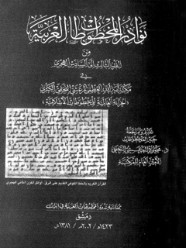

نوادر المخطوطات العربیة من القرن الثالث إلى السادس الهجری فی مکتبة آیة الله العظمى المرعشى النجفی الکبرى


ghaemiyeh.com

فهرست مطالب
هوية الکتاب 5
اشارة 5
الفهرس 9
محتوی الکتاب 13
توطئة 13
الاجوبة المُسكتة = اجوبة المسائل المُسكتة 17
اختيار الرجال 18
ادب الدين والدنيا 19
الارشاد في معرفة حجج الله على العباد 20
الاسباب والعلامات 21
اعراب القرآن = اعراب معانی القرآن 22
الانتصار 23
بصائر الدرجات 23
تبصرة الادلة 25
التبيان في تفسير القرآن 26
نسخة اخرى (ثانية) 27
نسخة اخرى (ثالثة) 28
نسخة اخرى ( رابعة) 29
نسخة اخرى (خامسة) 29
الجمع بين الصحيحين 30
الجمل الهادية في شرح المقدمة الكافية 31
ديوان الأدب 32
نسخة اخرى (ثانية) 33
رسائل الصابي 34
نسخة اخرى (ثانية) 36
شرح صحيح البخاري 37
صحاح اللغه 38
نسخة اخرى (ثانية) 40
نسخة اخرى (ثالثة) 40
صحیح مسلم = الجامع الصحيح 41
عجايب القرآن 42
الغريبين 43
نسخة اخرى (ثانية) 44
فضائل امير المؤمنين 44
الفقه 45
القانون 46
القرآن الكريم 48
نسخة اخرى (ثانية) 49
نسخة اخرى (ثالثة) 49
نسخة اخرى ( رابعة) 50
نسخة اخرى (خامسة) 51
نسخة اخرى ( سادسة ) 51
نسخة اخرى (سابعة) 52
نسخة اخرى (ثامنة) 53
نسخة اخرى (تاسعة) 53
نسخة اخرى ( عاشرة ) 54
نسخة اخرى (حادية عشرة ) 54
كامل الصناعة 55
الكشف والبيان في تفسير القرآن 55
لطائف الاشارات 56
لمحات الانوار و نفحات الازهار 57
المائه في صناعة الطب 58
المبسوط 59
نسخة اخرى (ثانية) 60
نسخة اخرى (ثالثة) 61
مجمل اللغة 62
مجموعة رسائل الشيخ المفيد 62
مختصر الغريبين 64
المزار «القديم» 65
مصباح المتهجد 67
معاني القرآن 68
معجم الصحابة 68
المغرب فى ترتيب المعرب 70
مفردات الفاظ القرآن 71
مقامات الحريري 71
من لا يحضره الفقيه 72
نسخة اخرى (ثانية) 74
نزهة القلوب 74
النهاية في مجرد الفقه والفتاوى 75
نسخة اخرى (ثانية) 76
نسخة اخرى «ثالثة» 77
نسخة اخرى ( رابعة ) 78
نهج البلاغة 79
نسخة اخرى (ثانية) 81
نسخة اخرى ( ثالثة ) 82
نسخة اخرى ( رابعة) 83
نسخة اخرى (خامسة) 84
نسخة اخرى ( سادسة ) 85
الوجيز فى تفسير القرآن = تفسير الوجيز 86
الوسيط في تفسير القرآن 87
نسخة اخرى (ثانية) 88
ينابيع اللغة 88

هوية الکتاب
نوادر الْخَطُوطَاتِ العربية
من
القرن الثالث إلى السادس الهجري
في
مكْتبَة آیة الله العظمى المرعَشَى النجفي الكبرى
الخزانة العَالِمَيَّةِ لِلْخَطُوطَاتِ الأَسْلَامِيةِ
تَقَدُیمُ وَمَرَاجَعَةُ
خبيرالْخَطُوطَاتِ
د.محمود المرعشي النجفي
الأمين العام للمكتبة
بمناسبة ندوة المخطوطات العربية في ايران
دمشق
1423ه- / 2002 / 1381ش

اشارة
الصورة
القرآن الكريم بخط علي بن هلال المشهور ب- ابن البواب 392 ه-.خ بغداد.
الصورة
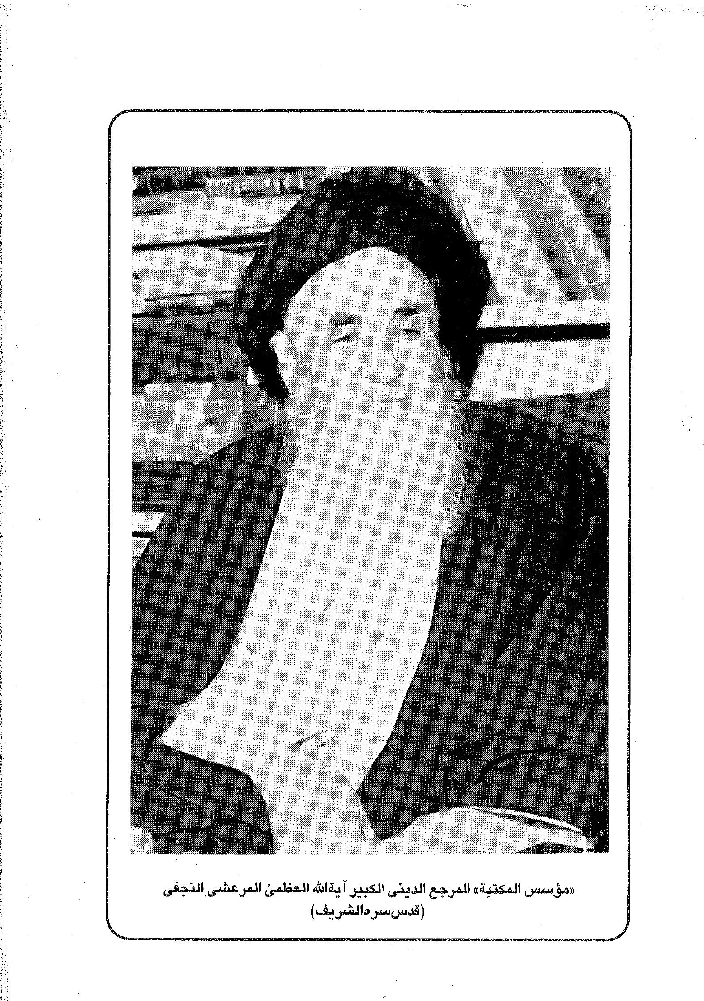
«مؤسس المكتبة» المرجع الديني الكبير آية الله العظمى المرعشي النجفي (قدس سره الشريف)
نوادر المخطوطات العربية
من
القرن الثالث الى السادس الهجري
فى
مكتبة آية الله العظمى المرعشي النجفي الكبرى لله
«الخزانة العالمية للمخطوطات الاسلامية
المؤلف: الدكتور محمود المرعشي النجفي
منشورات : مكتبة آية الله العظمى المرعشي النجفي الكبرى(قدس سره الشریف) - قم - ايران
تاریخ الطبع : 1423ه- / 2002م / 1381ش
صف الحروف : فرانشر 7735712
لیتوغرافی : تیزهوش
المطبعة : ستاره - قم
العدد : 500 نسخه
ردمك: 2-772-6121-0964
www.marashilibrary.com or net or org E-mail: sm-marashi@marashilibrary.org

الفهرس
توطئة...9
الاجوبة المُسكتة = اجوبة المسائل المُسكتة ...13
اختيار الرجال ...14
ادب الدين والدنيا...
الارشاد في معرفة عرفة حجج الله على العباد...16
الاسباب والعلامات ...17
اعراب القرآن = اعراب معانى القرآن ...18
الانتصار...19
بصائر الدرجات...19
تبصرة الادلة...21
التبيان في تفسير القرآن ...22
التبيان، نسخة أخرى (ثانية)...23
التبيان، نسخة اخرى ( ثالثة ) ...24
التبيان نسخه اخرى ( رابعة ) ...25
التبيان، نسخة أخرى (خامسة) ...25
الجمع بين الصحيحين ...26
الجمل الهادية في شرح المقدمة الكافية ...27
ديوان الأدب ...28
ديوان الأدب، نسخة اخرى (ثانية)...29
رسائل الصابي ...30
رسائل ،الصابی، نسخه اخرى (ثانية) ...32
شرح ديوان المتنبى ...32
شرح صحیح البخاري ...33
صحاح اللغة ....34
صحاح اللغة ،نسخة اخرى (ثانية)...36
صحاح اللغة، نسخة أخرى ( ثالثة )...36
صحیح مسلم = الجامع الصحيح ...37
عجايب القرآن ...38
الغريبين ...39
الغريبين ،نسخة اخرى (ثانية) ...40
فضائل امير المؤمنين ...40
الفقه ...41
القانون ...42
القرآن الكريم . ..44
لقرآن، نسخة اخرى (ثانية) ...45
القرآن ، نسخة اخرى ( ثالثة ) ...45
القرآن نسخة اخرى (رابعة) ...46
القرآن نسخة اخرى (خامسة) ...47
القرآن ،نسخة اخرى ( سادسة ) ...47
القرآن، نسخة اخرى (سابعة) ...48
القرآن، نسخة اخرى (ثامنة)...49
القرآن، نسخة اخرى (تاسعة)...49
القرآن، نسخة اخرى (عاشرة) ...50
القرآن، نسخة أخرى (حادية عشرة)...50
كامل الصناعة ...51
الكشف والبيان في تفسير القرآن ...51
لطائف الاشارات ...52
لمحات الانوار و نفحات الازهار ...53
المائة في صناعة الطب ...54
المبسوط ...55
المبسوط ، نسخة اخرى (ثانية) ...56
المبسوط نسخة اخرى ( ثالثة ) ...57
مجمل اللغة ...58
مجموعة رسائل الشيخ المفيد ...58
مختصر الغريبين...60
المزار «القديم»...61
مصباح المتهجد ...63
معانى القرآن ...64
معجم الصحابة ...64
المغرب فى ترتيب المعرد...66
مفردات الفاظ القرآن ...67
مقامات الحريرى ...67
من لا يحضره الفقيه...68
من لا يحضره الفقيه، نسخة اخرى (ثانية)...70
نزهة القلوب...70
النهاية فى مجرد الفقه والفتاوى...71
النهاية فى مجرد الفقه والفتاوى ،نسخة اخرى (ثانية)...72
النهاية فى مجرد الفقه والفتاوى، نسخة اخرى « ثالثة » ...73
النهاية فى مجرد الفقه والفتاوى، نسخة اخرى ( رابعة )...74
نهج البلاغة ...75
نهج البلاغة ،نسخة اخرى (ثانية) ...77
نهج البلاغة ،نسخة اخرى ( ثالثة ) ...78
نهج البلاغة، نسخة أخرى ( رابعة ) ...79
نهج البلاغة ، نسخة اخرى (خامسة) ...80
نهج البلاغة ، نسخة أخرى (سادسة)...81
الوجيز فى تفسير القرآن = تفسير الوجيز ...82
الوسيط في تفسير القرآن ...83
الوسيط فى تفسير القرآن، نسخة اخرى (ثانية)...84
ينابيع اللغة ...84

محتوی الکتاب
بِسْمِ اللهِ الرَّحْمَنِ الرَّحِيمِ

توطئة
اصحاب السعادة والمعالى المشاركين فى ندوة المخطوطات العربية في ايران السلام عليكم و رحمة الله و بركاته
يطيب لي وانا اقف بين المعنيين بالتراث وحفظه، ان اتحدث اليكم - باعتباری امین عام مكتبة آية الله العظمى المرعشي النجفي(قدس سره الشریف) لفترة فاقت ثلاثة عقود من الزمن - بخصوص البحث الذي قدمته للندوة ؛والتى اسال الباري عز وجل ان تخرج، وبهمة القائمين عليها بنتيجة مرضية ،تخدم قضية التراث الستراتيجية؛ على صعيد الانتماء الى سلف صالح ادى ما عليه من امانة، ولنكن بحول الله خلفاً صالحاً لاولئك الذين خدموا البشرية جمعاء.
كلنا يعلم ان الكتاب والمكتبة، هما اساس الثقافة والحضارة الاسلامية ؛التي اكدت على العلم ،حتى عند بالفريضة كما جاء فى الحديث الشريف «طلب العلم فريضة على كل مسلم ومسلمة»، لقد كان الكتاب معجزة رسولنا الاكرم (صلی الله علیه وآله وسلم)من بين اقرانه من الانبياء والمرسلين؛ بل كان نداء الوحى لخاتم الرسل (صلی الله علیه وآله وسلم) : اقرأ.... وفى هذا المجال فضل رسولنا الاكرم(صلی الله علیه وآله وسلم) مداد العلماء على دماء الشهداء، فقد ورد فى الحديث الشريف «مداد العلماء افضل من دماء الشهداء».
وعلى هذا كان لدعوة وتأكيد القرآن الكريم وروايات الائمة المعصومين عليهم السلام ،على تلقى العلوم ؛اكبر الاثر فى دعوة المسلمين ،للأهتمام بالكتاب والمكتبة. وعن الكتاب واهميته ، كتب الجاحظ في مقدمة كتابة «الحيوان»: «الكتاب نعم الجليس والعدة، ونعم النشرة والنزهة، ونعم المُشتغل والحرفة، ونعم الانيس لساعة الوحدة، ونعم المعرفه ببلاد الغربة، ونعم القرين والدخيل،
ونعم الوزير والنزيل... ويضيف: فمتى رأيت بستاناً يُحمل فى ردن وروضه تشقل في حجر وناطقاً
ينطق عن الموتى، ويترحم عن الاحياء».
نعم لقد انبرى الكثير من العلماء والفقهاء ومنذ القرون الاسلامية الاولى على تحرير الرسائل والكتب والمجاميع القيمة؛ التي كان لها اكبر الاثر فى نشر الثقافة والعلوم الاسلامية، ليس في بلاد المسلمين فحسب؛ بل في اصقاع الارض كافة، عندما كان العالم في سبات عميق، وجاهلية مستشريه .
وفى هذا الاطار، بلغت بغداد مركز الخلافه العباسيه ،اوج اقتدارها وعظمتها في اوائل القرن الثالث الهجرى ؛من خلال اتساع حركة التأليف والترجمة، فكانت مكتباتها العامرة تحتوى على مئات الالاف من الكتب، وتحتضن المئات العلماء والدارسين .ولكن وبعد كل هذه العظمة والريادة التي تمتع بها المسلمون ؛من خلال التمسك بالثقافة والعلوم، وعبر انشاء المكتبات، شاءت الاقدار ان تحلّ بهم الدوائر ، لضعف الخلف فى ادارة الامور ،والانهماك في اشياء تضر ولا تنفع، ناهيك عن جملة العوامل الطبيعية والبيئية التى نالت من التراث كتباً ومكتبات.
ان التمسك بالثقافة والتراث العربي الاسلامي، تبدو السبيل الوحيد لتعريف المسلمين بماضيهم المجيد، وتحفظ الأمة من التردى والتراجع، وتصونها من التطرف الذي ابتليت به؛ بفعل قراءات مغلوطة للدين الحنيف،هذه الأمه التي وصفها القرآن الكريم بأنها: «خير أمة أخرجت للناس».
وفي تاريخنا المعاصر ، انبرى ثلة من المؤمنين، للتصدى لهذا الامر الخطير، وعقدوا العزم على صون تراث الامة وحفظ ما بقى من ثقافتها العريقة، وكان والدنا المرحوم آية الله العظمى المرعشى النجفي - الذي لبى نداء الرّب بعد رحلة طويلة شارفت على القرن، قضاها في الاهتمام بقضايا الامة الثقافية على وجه الخصوص - بحق اكبر حافظ للتراث العربي الاسلامى فى القرون الاربعة الاخيرة ،و صرف جلّ وقته؛ ومنذ ريعان الشباب فى جمع التراث وصونه، ولم يجز لنفسه التأخر في ذلك وكابد الكثير الكثير فى هذا الطريق، وقام بما تعجز عنه الحكومات والدول، وشيّد بفضل جهود مخلصة اكبر صرح للتراث الاسلامى المخطوط، بدءاً من النجف الاشرف، حيث كان يدرس في حاضرتها العلوم الدينية، مروراً بسجنه فيها؛ لوقوفه بوجه سماسرة الحاكم البريطاني، ومنعهم من سرقة تراث الامة، وتوقفاً عند حذفه وجبة طعام يومية على مدى خمسه اعوام ،متوالية واقامته الصلاة والصيام نيابة عن الموتى، وعملاً فى صوامع الرز ليلاً في النجف الاشرف. كل ذلك ليوفر قدراً ونزراً من الاموال ليشترى بها الكتب والمخطوطات، الى جانب انهماكه في التأليف والتصنيف. نعم لم يترك ك الامام المرعشى - حتى وبعد ان اصبح احد أئمة المسلمين من الطائفة الامامية في
ایران ،وبات له مقلدون في شتى ارجاء المعمورة، وتبادل اجازة الرواية مع أكثر من اربعمائة من كبار علماء الامة ،من المغرب وحتى اندونيسيا، وبات اسمه شيخ الاجازة والرواية، وقد جمعنا اغلب هذه الاجازات، وهى مكتوبة واصدرناها مع ترجمة للمجيزين فى كتاب اسميناه «المسلسلات في الاجازات »- الاهتمام بالتراث وصونه ؛ بل واصل المشوار في مدينه قم المقدسة التي انتقل اليها اثر سياحته في البلدان طلباً للعلم والمعرفه.
وبفعل هذا الجهد، تم توسعة مبنى مكتبة آية الله العظمى المرعشي النجفي العامة، بعد تزايد عدد المخطوطات؛ بفعل الشراء والاهداء والوقف بفضل مكانة الوالد العلمية والاجتماعية؛ عدة مرات ، حتى بات للمخطوطات - التي بلغ عديدها في يومنا هذا اكثر من 32 ألف مخطوطة، في اكثر من 65 ألف عنوان، وجلّها باللغة العربية، وفى جميع الموضوعات؛ غير مختصة بالعلوم الدينية؛ رغم اقتران اسم والدنا بالمرجعية الدينية والقسم الاعظم منها للمذاهب الاسلامية - قسم خاص برعايتها ومخزن كبير لاستيعابها أطلقنا عليه اسم «قلعة الكتاب»، والمكتبة مجهزة بمختبرات وكادر مؤهل، يستخدم في مجال ترميم المخطوطات المستحضرات الطبيعية من عمل الكادر نفسه حتى الامكان، خشية استخدام المستحضرات الكيماوية؛ التي لا يحمد عقباها احياناً.
الى ذلك تم تزويد المكتبة - التي تعد اليوم الثالثة فى العالم الاسلامي بعد تركيا ومصر - باحدث الاجهزة فى مجال التصوير والمايكروفيلم، وهى مزودة بالكومبيوترات التي تساعد العاملين والباحثين في صالات المطالعة والبحث الخاصة؛ للوصول الى ضالتهم من الكتب والمخطوطات. بالطبع نشير هنا الى ان المكتبة اشتهرت في ايران والعالم بما تمتلكه من مخطوطات - حيث ترتبط مع مختلف المراكز الثقافية في العالم فى مجال مبادلة المايكروفيلم ،والمصورات الورقيه - لكن الكتب المطبوعة فيها ، لا تقل اهمية عن المخطوطات، فهناك الالاف من الكتب المطبوعة؛ التي يُعود تاريخ طباعة بعضها الى خمسة قرون مضت، كالقانون في الطب لابن سينا (طباعة روما 1593م) ، وتحرير اقلیدس ،للخواجه نصیرالدين الطوسى (طباعة روما 1594م)، ونزهة المشتاق فى الجغرافيا للأدريسي (طباعة روما (1592م).
وقد تجاوز عديد الكتب المطبوعة في يومنا هذا بفضل قانون سنه مجلس الشورى الاسلامي فی ایران و عملیات تبادل المطبوعات اكثر من 600 ألف كتاب مطبوع، وهي بالطبع لما يقرب من 30 لغه حيّة في العالم جلتها بالعربية، وما يقرب من ثلاثه آلاف عنوان من المجلات والجرائد العربية والفارسية وباقى اللغات؛ يحتفظ بها في خزانة خاصة.
لا أطيل عليكم؛ فالحديث عن الكتاب والمكتبة والاهتمام بهما أخذا منّى زهرة الشباب، ولا ابالی ،و لست نادماً في هذا المشوار، حيث ترأست المكتبة- التي أرسى دعائمها والدنا المرحوم آية الله العظمى المرعشي النجفي(قدس سره) - في حياته، وأواصل الطريق عبر خطى حثيثة من خلال المشاركة في مختلف المؤتمرات التى تعنى بأمر الكتاب والمخطوطات.
لقد نفخ الوالد في عروقنا حب التراث والمحافظة عليه، وطالما نبض القلب سنواصل المشوار. هنا اذكر ان ما من مشكلة تواجه المكتبة لم تحل عبر التوسل الى الله عند مرقد الوالد؛ الذى رفض ان يدفن فى الروضة المعصومية، وشاء أن يدفن فى بوابة المكتبة، وكتب فى وصيته يقول: ادفنونى عند اقدام محققى العلوم الاسلامية تطأنى كل يوم.
لا ننسى هنا أيضاً الرعاية الكاملة؛ التي تحاط بها المكتبة من قبل كبار المسؤولين، وعلى
رأسهم سماحه القائد؛ الذي ما انفك يرعانا من خلال حبه وشغفه بالتراث.
و أخيراً وليس آخراً اقول: ان المخطوطات التي سيتم التعريف بها في هذا الكتاب وهى 48 عنواناً فى 78 مجلداً ، ماهى الا نزر يسير ،من كم هائل من المخطوطات؛ التي لا يمكننا ان نعطى احصائية ثابتة بها، فهى تزداد يوماً بعد آخر، ويتم اقتناء بين 500 و 800 مخطوطة منتقاة من مختلف الديار الاسلامية، فى كل عام. بالطبع يتولى قسم فهرسة المخطوطات في المكتبة؛ الذي يعمل باشرافنا المباشر ، مواصلة العمل حيث صدر 30 مجلداً من فهارس مخطوطات المكتبة بما يشمل ثلث المخطوطات الموجودة حتى الساعة. ونحن على يقين ان هناك مخطوطات اخرى تدخل تحت هذا التصنيف (اى مخطوطات من القرن الثالث الى السادس الهجري) لم يتم فهرستها حتى الان، ان هذه العينه هى من مجموعة المخطوطات المفهرسة البالغة حتى الان 13000 مخطوطة.
وللرجوع الى معلومات تفصيلية عن المكتبة والمؤسس والتوسعة، يمكنكم الرجوع الى موقع
المكتبة على الانترنت، او الكراس الصادر حديثاً عن المكتبة باللغتين العربية والانجليزية. وختاماً اشكر القائمين على الندوة، واخص منهم بالذكر معالى الدكتور محمد على آذر شب المستشار الثقافى فى سفارة الجمهوريه الاسلامية الايرانيه في دمشق؛ والذي بذل جهوداً كبيرة فى سبيل واقامة انجاح هذه الندوة.
و آخر دعوانا ان نكون بعون البارى خير خلف لخير سلف، والحمد لله اولاً وآخراً والسلام عليكم ورحمة الله وبركاته
د. محمود المرعشي النجفي

الاجوبة المُسكتة = اجوبة المسائل المُسكتة
المؤلف: ابراهيم بن محمد الكاتب البغدادي،الشهير ب-: ابن عون (322ه-)
المحتوى : اجوبة قصيرة منثورة ومنظومة فيها طرائف أدبية وملح ونوادر، قيلت في حال الجد والهزل، والمطارحات العلمية وغيرها، وهى فى عدة ابواب :الاجوبة الجدية ،اجوبة الفلاسفة والحكماء، اجوبة الزهاد، اجوبة المتكلمين، اجوبة الاعراب، اجوبة النساء، اجوبة المدمنين والمخنثين، الاجوبة الهزلية، والاجوبة الشعرية.
الموضوع: ادب
اولها:«وفقك الله للسديد من القول والرشيد من العمل واعانك على طلب العلم وجعل قسمك منه شاهداً لك».
آخرها :« دعنى من المدح والهجاء وما اصبحت تطويه لى وتنشر، لوضرب الدرهم الصحيح على الحديد عندى لذاب اكثره».
بطاقة النسخة :
تاريخ الكتابة: مخطوطة من القرن السادس الهجرى نوع الخط: نسخ مشكول العناوين :سوداء اكبر من المتن الغلاف: جلد تيماج اسود (تجليد المكتبة) الاوراق 90: الاسطر: 17 المقياس : 15×21 سهم.
توضیحات: نسخة نفيسة، ثمة تصحيحات فى الحواشي، على الورقة الاولى تملك
باسم :يوسف بن عبدالله المحاسني، بتأريخ 9 جمادى سنة 1195ه-. وعبدالهادي، على الورقة الاخيرة عبارة: طالع احمد بن سليمان بن اسماعيل بن تاج الدين المحاسني المخطوطة، بتأريخ 3 جمادى 1109ه- .
الرقم: 430

اختيار الرجال
المؤلف: شيخ الطائفة، محمد بن الحسن الطوسى (460ه-)
الموضوع: رجال
المحتوى: شرح جرّده المؤلف من رجال أبي عمرو الكشى المعروف ب-: «معرفة الناقلين» وهذبه من الاغلاط والهفوات الموجودة فيه، وعُرف هذا المهذب بعد عصر الطوسى ب-: «رجال الكشي»، وضاع الاصل وبقى المهذب. يُنقل أن الطوسى أملى هذا الكتاب على تلامذته في النجف الاشرف، وتم ذلك يوم الثلاثاء 26 صفر سنة 456ه- . يعتبر هذا الكتاب؛ اول وأهم كتاب لمعرفه احوال رجال الشيعة، وأكثره أحاديث مروية بأسانيدها فى احوال الرواة الشيعة، حسب طبقاتهم بادئاً بطبقه الصحابة. وللكتاب اهمية حديثية بالاضافة الى اهميته الرجالية.
اولها:« حمدويه بن نصير الكشي... عن ابي عبدالله عليه السلام قال اعرفوا منازل الرجال منّا على قدر روايتهم عنا».
آخرها :«على بن جعفر بن العباس الخزاعي كان واقفياً ....».
بطاقة النسخة :
نوع الخط: نسخ مشكول :الكاتب منصور بن على بن منصور الخازن تاريخ الكتابة: الاربعاء 14 ربيع الاول سنة 577ه- . العناوين: بالاحمر الغلاف جلد تيماج قهوائى، القاعدة والحاشية
جلد تیماج اصفر فاقع الاوراق: 209 الاسطر : مختلفة الاسطر المقياس: 16×23/5سم.
توضيحات :كتبت النسخة بخطين متقاربين زمناً، مصححة فيها بلاغات، بخط الشيخ يحيى بن الحسن بن البطريق ،بقراءة السيد نجم الدين محمد بن ابى هاشم وهناك عدة تملكات بخطوط علماء القرنين السادس والسابع الهجرى خلف الورقة الاولى من النسخة.
الرقم: 2636
نسخ اخرى :143، 144، 575، 6877

ادب الدين والدنيا
المؤلف: ابوالحسن علی بن محمد بن حبيب البصري الماوردي ( 450ه-)
الموضوع: سنن و آداب
المحتوى: مجموعة من السنن والآداب في امور الدين والدنيا، بالاقتباس من الآيات القرآنية والاحاديث النبوية واقوال العظماء والعلماء والشعراء فى خمسة ابواب، الاول في فضل العقل وذم الهوى، والثانى فى ادب العلم، والثالث في أدب الدين والرابع في ادب الدنيا، والخامس في ادب النفس. لقد نوع المؤلف الاقوال اعتماداً على مقوله المولى امير المؤمنین علی بن ابی طالب (عليه السلام) «ان القلوب تملّ كما تملّ الابدان؛ فاهدوا اليها طرائف الحكم». واختار اواسط الامور متجنباً الايجاز المخل والاطناب الممل. الى ذلك فالمؤلف من كبار فقهاء المذهب الشافعى فى القرن الخامس الهجري، وكانت غالب مؤلفاته تعتمد الاصلاح الاجتماعي والسياسي، وفى هذا دون الاحكام السلطانية وقانون الوزارة وسياسة الملك. ننوه هنا ان المقصود من كلمة (الادب) الواردة فى عنوان الكتاب، ليست هي ما يصطلح على هذه الكلمة اليوم، بل هي بمعنى الآداب والسنن المأثورة.
اولها قال اقضى القضاة الامام ابوالحسن علی بن محمد بن حبيب الماوردى... اما بعد فان شرف المطلوب بشرف نتائجه، وعظم خطره بكثرة منافعه».
آخرها:« فلا تباينهم بالعزلة عنهم فيمقتوك، ولا تجاهرهم بالمخالفة فيغادوك، فلا
عيش لممقوت ولا راحة لمعاد . انشد بعض اهل الادب...... »
بطاقة النسخة :
نوع الخط: نسخ مشكول جميل تاريخ الكتابة: مخطوطة من القرن السادس الهجرى العناوين: بخط الثلث سوداء اكبر من المتن الغلاف :جلد تیماج احمر مختوم ،القاعدة جلد قهوائی فاتح الاوراق: 141 الاسطر: 23 المقياس: 23×16 سم.
توضيحات : نسخة نفيسة للغاية، تعد من الناحية الفنية والجمالية؛ تحفة نادرة ،عليها تعاليق واستدراكات قليلة. وهى كاملة عدا ورقتين (138 و 141 ونصف صفحه من آخر الكتاب) تولى شخص يدعى ضياء الدين الشهيرب- : محیط ، كتابتها في عام 1362ه-.
الرقم: 12450

الارشاد في معرفة حجج الله على العباد
المؤلف: الشيخ المفيد، محمد بن محمد بن النعمان البغدادي (413ه-)
الموضوع: تاريخ
المحتوى :مختصر عن حياة الرسول والائمة الاطهار (عليهم السلام) مع بعض فضائلهم ومفاخرهم ومآثرهم وعند جماعة من اصحابهم، في ابواب وفصول
اولها :«..... فلم يتناكروه وهذا أيضاً ظاهر فى النص عليه بالامامة والاستخلاف له في المقام».
آخرها :«و مختصر من اخبارهم كفاني فيما قصدناه والله ولي التوفيق»
بطاقة النسخة :
نوع الخط : نسخ مشكول الكاتب : حسن بن محمد بن حسين الجاسبي الهرازكاني تاريخ
الكتابة : الجمعه 14 شوال سنة 565ه- العناوين: سوداء اكبر من المتن الغلاف : جلد تيماج
احمر مجدول (تجليد المكتبة ) الاوراق: 230 الاسطر 20: المقياس : 12/5×19سم.
توضیحات: نسخة ناقصة من أولها، ثمة تصحيحات وشرح للغات والمصطلحات في الحواشي، اصابتها الرطوبة ،كان عمر الناسخ حين الكتابة اكثر من 75 عاماً، وكتب في النهاية انه قابل النسخة مع اخرى للسيد فضل الله الراوندي، وتمت المقابلة ليلة الاحد سلخ ربيع الاول سنة 566ه-
الرقم: 1144

الاسباب والعلامات
المؤلف: نجيب الدين محمد بن علی بن عمر السمرقندى (619ه-)
الموضوع: طب
المحتوى :مقالات واوراق فى أمراض الرحم.
اولها: «... فى اوله ضيقه وفى آخره يضيق ايضاً .... واذا افرط النزف تبعه ضعف الشهوة وضعف الاستمراء»
آخرها : ومن القطران خمسة مثاقيل من السوسن والبارز... والمر من كل واحد ستة ومن القطران خمسه مثاقيل يجمع .... كدواء واحد ويطلى بها الموضع ....)
بطاقة النسخة :
تاريخ الكتابة : مخطوطة من القرن السادس الهجرى نوع الخط نسخ العناوين: (خط ثلث)
سوداء اكبر من المتن ،وبالاحمر الغلاف: جلد تیماج قهوائی مختوم (تجليد المكتبة ) الأوراق: 49 الاسطر 18 : المقياس: 23×15 سم
توضیحات: نسخة قديمة نفيسة مقروضة الاطراف.
الرقم: 6200
نسخ اخری: 3513، مصححة عليها تعاليق بخط علی بن عبدالله بن على الحاجي، في شعبان 828ه- .

اعراب القرآن = اعراب معانی القرآن
المؤلف: منسوبة الى الفرّاء (من اعلام القرن الثالث الهجرى )
الموضوع: علوم قرآن
المحتوى: يعرب المؤلف الالفاظ المُشكلة مع ذكر بعض الاختلاف لدى القرّاء، و عناوينها
(قوله - قوله)
اولها:« ....مفعول ثان وعطف بالكسر في الذين وعوج بالفتح من العود للفرق بين ما يسوى».
آخرها: «كأنه يأتيهم العذاب قبيلاً قبيلاً، اى صنفاً صنفاً .....»
بطاقة النسخة :
نوع الخط :نسخ مشکول تاريخ الكتابة: شهر صفر سنة 446ه- العناوين سوداء أكبر من المتن الغلاف : جلد تیماج اسود مختوم (تجليد المكتبة )الاوراق: 145 الاسطر :21: المقياس:
14×20سم.
توضیحات : نسخة مصححة مخرومة الاول ،ومقابلة، فيها بلاغات للطواشي شهاب الدین بلغ الطواشى الاجل شهاب الدين اعراباً وقراءة اعزه الله»، بعضها بتأريخ سابع ربيع الآخر سنة 669ه-. وفى آخرها اجازة من عمر بن على القز .... وهى الجزء الخامس من الكتاب، من الآية 20 من سورة هود؛ الى الآية 56 من سورة الكهف. وكانت النسخة فيما مضى في مكتبة شيخ المحدثين المرحوم الحاج الشيخ عباس المحدث القمى، مؤلف مفاتيح الجنان، وجاء فى الورقة الاخيرة منها : الى زماننا سنة 1347ه-. تسعماة سنة كاملة حرره الاحقر عباس القمى». وكذلك نجد فى الورقة ذاتها ما نصه : لقد تم تحرير هذه النسخة الشريفه قبل تسعمائه عام كاملة، وهى عندى وتعد من مخطوطات الدهر النفيسة، على امل معرفة قدرها و منزلتها وان لا تبقى مجهولة، حرره الاحقر عباس القمى سنة 1346ه-».
الرقم: 465

الانتصار
المؤلف : الشريف المرتضى على بن الحسين الموسوى البغدادي (436ه-)
الموضوع : فقه
المحتوى :جمع المؤلف المسائل الفقهية؛ التي شُنّع على الشيعة الامامية مخالفتهم فيها للاجماع، فذكر ما نقل من الاجماع فيها، أو الادلة الخاصة التي يقيمونها عليها؛ من كتاب الطهارة الى الديات، فيذكر المسألة ورأى الشيعة فيها، ثم ما وافقهم من آراء فقهاء المذاهب
الاخرى والاستدلال عليها بالكتاب والسنّة.
اولها : «الحمد لله على ما يسر من حق مُتبع، وصرف من باطل مبتدع، وأرشد الى دلالة ،
وابعد من ضلالة وجهالة».
آخرها: «لأن ذلك يدعو الى الحد ولا خلاف في جوازه وكذلك الأول، تم الكتاب والحمد لله رب العالمين».
بطاقة النسخة :
نوع الخط : نسخ مشكول الكاتب : ابوالحسن علی بن ابراهيم بن الحسن بن موسى الفراهانى تاريخ الكتابة: الثلاثاء 25 ذى القعدة سنة 591 ه- في كاشان محله باب ولان العناوين سوداء اكبر من المتن الغلاف: جلد تیماج قهوائی فاتح ، مختوم (تجليد المكتبة) الاوراق 89 :الاسطر 29 المقياس: 25×19/5 سم.
توضیحات: اورد الكاتب اسمه على الورقة الاولى بشكل زخرفه نباتية مذهّبة بالخط الكوفي، وعلى نفس الورقة تملك باسم : منصور بن على بن محمد بن الحسن الطوسي مؤرخة في 762ه-
الرقم: 3598

بصائر الدرجات
المؤلف: ابو جعفر محمد بن الحسن بن فروخ الصفار القمى (290ه-)
الموضوع:حديث
المحتوى: أورد المؤلف الاحاديث المسندة المروية في الامامة عامة، وفي امامة الائمة الاثنى عشر خاصة.
اولها:« باب فى العلم،ان طلبه فرض على الناس، محمد بن الحسن الصفار رحمة الله تعالى عليه، قال حدثنی ابراهیم بن هاشم».
آخرها :«او عن ابی عبدالله عليه السلام، قال: لا تكذبوا بحديث اتاكم فانكم لا تدرون لعله شيء من الحق، فتكذبوا الله فوق عرشه كمل كتاب بصائر الدرجات».
بطاقة النسخة :
نوع الخط :نسخ مشکول الكاتب : ابي نصر علی بن محمد بن الحسن بن ابي سعد الطبيب تاريخ الكتابة: غرّة صفر سنة 591ه- العناوين :الابواب بالاسود بخط ممدود، الارقام في الحواشى بالاحمر الغلاف :جلد تيماج اصفر فاقع مختوم (تجليد المكتبة ) الاوراق: 203 الاسطر: 25 المقياس: 17× 25 سم
توضيحات: نسخة مأ روضة مصححة مرممة، عليها بعض العبارات المترجمة الى الفارسية، على الورقة الاولى ملحوظة في علم الدراية؛ كتبها حسين بن مصطفى بن حسين من خط جده كمال الدين حسين، وتملك باسم عزالدين ابونصر بن محمود بن ابى نصر بتأريخ صفر 730ه-. ومحمد علم الهدى (ابن الفيض الكاشاني ) بتأريخ 1085ه-. وختم بيضوى« بمحمد علم الهدى علم الهدى علم الهدى»، ومحمد بن جمال الدين محمد المشهور ب-: «بهاء الدين الواعظ الكاشانی» و ختم دائری غیر مقروء، وتملك السيد محمد الرضوى بتأريخ ذى الحجة 1170ه-. وختم بيضوى« السيد محمد الرضوى»، وشخص آخر وهب الكتاب لابنه محمد قاسم بتأريخ شعبان 1171ه. و ختم مربع ..... الى الله ... عبدالكريم»، وصيغة وقف بتاريخ 1254ه- . وختم بيضوى «عبده الراجی یعقوب»، وختم آخر «اللهم صلی علی محمد و آل محمد»
الرقم: 1574

تبصرة الادلة
المؤلف: ابوالمعین میمون بن محمد مكحول النسفى (508ه-)
الموضوع :كلام (استدلالی)
المحتوى : من المصادر الكلامية المهمة بعناوين «الكلام فى....»
اولها :«..... هذا الاعتقاد، اعتقاد الشيء على ما هو به لأن ما اعتقد »
آخرها :« اذ كتب السلف مشحونة بذلك، فمن رام الوقوف عليها فلينظر فيها، والله
الهادى للعباد الى سبيل الرشاد، تمت تم الكتاب بحمد الله ومنته»
بطاقة النسخة:
نوع الخط: نسخ سيء الكاتب :احمد بن محمد بن القاسم بن عبدالله بن الحسن بن مسعود تاريخ الكتابة: الخميس 11 محرم سنة 595ه- العناوين: سوداء اكبر من المتن الغلاف :جلد تیماج قهوائي مجدول الاوراق: 179 الاسطر : مختلفة الاسطر المقياس :17×25/5 شم.
توضيحات: نسخة مصححة ، عليها تملك فى الورقة الاولى باسم اسرائيل الخطيب؛ من ورثة عون الله افندى ،وابراهيم بن فضل الله القطانى من ورثة اسماعيل بن اسرائيل الخطيب، ومحمد بن عبدالله امام مسجد الحاج ذى الفقار بتأريخ 1123ه-. والسيد فيض الله بن شيخ احمد حمد السيواسى بتأريخ 1155ه-. ونعمان المفتى السيواسي بن احمد صمدي بن عبد الرحمن. نذكر ان المفهرس السابق فى المكتبة، لم يوفق للتعرف على الكتاب واورده باسم
«الملل في الكلام»، وقد تم قبل عدة أعوام طباعة هذا الكتاب في مجلدين محققاً من قبل السيد (كلود سلامه)، وللأسف لم يتوصل المحقق بفعل ما ذكرناه الى هذه النسخة؛ والتى تعد أقدم نسخة معروفة، وكنا قد ارسلنا نسخة مصورة من مخطوطتنا هذه الى المحقق قبل صدور المجلد الثاني عله يستفيد منها.
الرقم: 1707

التبيان في تفسير القرآن
المؤلف: شيخ الطائفة محمد بن الحسن الطوسي ( 460ه-)
الموضوع: تفسير
المحتوى: تفسير يشتمل على انواع علوم القرآن جامع للفنون المحتاج اليها في فهم آياته ،واستكشاف ما أبهم منها، مع نقل بعض احاديث أهل البيت عليهم السلام، وآراء المفسرين من الصحابة والتابعين، بدأه بمقدمة مفصلة حول أهمية القرآن، ونفى التحريف والتفسير بالرأى ،وكيفية النزول ،وأسماء القرآن ،وعدد الآيات والكلمات والحروف وما الى ذلك.
اولها :«..... قوله تعالى [واذ غدوت من أهلك تبوى المؤمنين مقاعد للقتال والله سميع عليم ]آخرها :«...ولم يقع اللبس لان حروف الصفات تقوم بعضها مقام بعض يتلوه الجزء الرابع قوله [يا ايها الذين امنوا لا تتخذوا اليهود والنصارى أولياء ]»
بطاقة النسخة:
نوع الخط : نسخ مشکول تاريخ الكتابة: قبل عام 455ه- . العناوين: سوداء اكبر من المتن الغلاف :جلد تيماج اسود مختوم ومجدول (تجليد المكتبة) الاوراق: 266 الاسطر: مختلفة الاسطر المقياس: 14×18/5م
توضيحات: نسخة من عصر المؤلف ،مرممة تشكل الجزء الثالث من من الكتاب ،من اواسط سورة آل عمران الى اوائل سورة المائدة، تعد النسخة من اقدم واكثر المخطوطات اهمية؛ لا فى مكتبتنا فحسب، بل فى باقى مكتبات العالم، وجاء بقلم مصنف الكتاب خلف الورقة الاولى ما نصه: «قرأ على الشيخ ابو الوفا عبدالجبار بن عبدالله المقرى الرازی ادام الله... من اوله الى آخره وسمع جميعه الشيخ ابو محمد الحسن بن الحسين بن بابويه القمى، وولدى ابو على الحسن بن محمد، وكتب محمد بن الحسن بن على الطوسي في شهر ربيع
الاول سنة خمس وخمسين واربع مائة وسعه الله....» وكتب ابوالوفاء المذكور، ان ابنه ابى القاسم علي بن عبد الجبار، قرأ الكتاب عليه، وسمعه السيد ابوالفضل داعی بن علی ابن الحسين ،الحسينى، فى سلخ جمادى الاولى سنة 494ه- . وفى الصفحه الاخيرة صورة قراءة على بن احمد بن محمد... وعلى بن الفتح الواعظ الجرجاني على ابن على ابن الطوسي، وكتب على بن الفتح انه قابل نسخته بهذه النسخة. ويعد الشيخ محمد بن حسن الطوسي المعروف يشيخ الطائفة من كبار متقدمى علماء الامامية، ومؤلف كتابي التهذيب والاستبصار وهى من مجموع اربعة كتب مهمة للغاية فى معاهد العلوم الدينية لدى الشيعة. الى ذلك فالشيخ ، مؤسس لحاضرة النجف الاشرف (الحوزة العلمية) وتتلمذ عند كرسى زعامة الحوزة الذى تصدى له باقتدار ؛ الكثير من العلماء والنخب، وألف الطوسى العديد من الكتب فى الفقه والاصول وتم نشر اغلب آثاره حتى الان. لقد اشتريت هذه النسخة قبل حوالى 30 عاماً، من احدى المدن الايرانيه وعندما لحظ والدى مؤسس المكتبة آية الله العظمى المرعشي النجفي ، نهض من مكانه وقبل الكتاب وقال: لقد ازدانت المكتبة ورفوفها اليوم بخط المصنفين الاوائل والعظماء من العلماء نذكر ان هذه المخطوطة كانت فى القرن الحادي عشر الهجرى فى مكتبة المرحوم المولى عبدالله الاصفهاني الافندي مؤلف كتاب رياض العلماء؛ الذى تولينا نشره في سبعة مجلدات.
الرقم: 83

نسخة اخرى (ثانية)
اولها :«..... اللاتي كن عنده واخبر به مكافأة لهن على اختبارهن الله ورسوله وقال... لا يحل لك من بعد، اى حرّم عليك ماعدا اللواتي ذكرن بالتحليل، في انا احللنا لك».
آخرها: «اقد علمنا ما فرضنا عليهم فى ازواجهم وما ملكت ايمانهم لكيلا يكون عليك حرج وكان الله غفوراً رحيما».
بطاقة النسخة:
نوع الخط :نسخ مشكول مخطوطة من القرن الخامس الهجري العناوين: سوداء اكبر من
المتن الغلاف: جلد تیماج احمر مختوم الاوراق: 217 الاسطر: 19 المقياس: 14×19 سم. توضیحات : نسخة مصححة مرممة عليها تعاليق، وهي من نفس تاريخ وكتابة النسخة 83؛ التي زينت باجازة من مصنفها الشيخ الطوسى اعلى الله مقامه، وهى من سورة يوسف الى سورة الاحزاب الآية 50.
الرقم: 3607

نسخة اخرى (ثالثة)
اولها :«...... سورة هود عليه السلام .هى مكيّه فى قول قتادة و مجاهد وغيرهما، وهى مائه وثلث وعشرون آية في الكوفي، واثنتان فى المدني، وواحدة في البصرى».
آخرها:« قوله تعالى [قل لئن اجتمعت الانس والجن على ان يأتوا بمثل هذا القرآن...]
ولوكان بعضهم لبعض ظهيراً، أى معيناً ... »
بطاقة النسخة:
نوع الخط: نسخ مشکول تاريخ الكتابة :مخطوطة من القرن السادس الهجري العناوين: سوداء اكبر من المتن الغلاف: جلد تيماج قهوائی ،مختوم بلون ذهبي مع صره الاوراق: 189الاسطر: 20 المقياس : 17×25/5 سم.
توضیحات : نسخة نفيسة مصححة ،اصابتها الرطوبة فى الحواشي، مرممة [تم ترميم جزء من الورقة الاولى فى المكتبة.] تم مقابلتها بعبارة: «بلغ قراءة ايده الله»، وهى الجزء العاشر من الكتاب من بداية سورة هود الى الآية 88 من سورة بنى اسرائيل فى بداية واغلب الاوراق ختم مربع «افوّض الى الله الغنى رفيع الدين محمد الحسيني الموسوى »،على الورقة الاولى تملك باسم «يحيى... سنه سبع و...» و «ابراهيم بن سليمان» في عام
تسعمائة و...... وعلى الورقة الثانية من ورثة المرحوم عباس على سلطان، وعلى الورقة الثالثة اسم «گوهر سلطان بیگم».
الرقم: 11884

نسخة اخرى ( رابعة)
اولها «الآية 11 من سورة الانفال»
آخرها «الآية 87 من سورة هود »
بطاقة النسخة :
نوع الخط : نسخ سيء الكاتب: عزیزی بن المحسن البغدادى تاريخ الكتابة ذى القعده 586ه- العناوين سوداء اكبر من المتن (قوله) الغلاف جلد تيماج اخضر بلا مقوا الاوراق 145 الاسطر: 21 المقياس: 5/16×18/5سم.
توضيحات: الواضح من تاريخ الكتابة، هو الآحاد والعشرات: 86 (والاقرب ان النسخة من القرن السادس اى سنة 586ه- ، على الورقة الاولى من الجزء الثامن تملك باسم: على بن الحسين بن محمد بن ابراهيم البدني، وتملك باسم الخواجه صلاح الدين ظهير الاسلام شيخ الائمة مؤرخة فى شعبان 538ه- .كتبها محمد بن متكا بن ابى على الاسترآبادى، وهى الجزء السابع والثامن من الكتاب.
الرقم: 3665

نسخة اخرى (خامسة)
اولها :« قوله تعالى [قولوا آمنا بالله وما انزل الينا وما انزل الى ابراهيم واسماعيل واسحاق ويعقوب والاسباط ]»
آخرها :«ان تمسسكم حسنة تسؤهم وان تصبكم سبية يفرحوا بها... ]وهذا ضعيف لان
الحذف انما يجوز لضرورة الشعر والقرآن لا يحمل على ضرورة الشعر وقوله ان الله بما تعملون محيط، معناه عالم به من جميع .... »
بطاقة النسخة:
نوع الخط : نسخ مشكول تاريخ الكتابة: مخطوطة من القرن السادس الهجري العناوين
(الآيات) اكبر من المتن الغلاف: جلد بوجهين، الخارجى تيماج احمر والداخلي اصفر القاعدة جلد تيماج قهوائى الاوراق 381 الاسطر 15 المقياس: 16× 24 سم.
توضیحات: على الورقة الاولى من النسخة، ملاحظة وختم بيضوی (عبده محمد سمیع
الحسيني)، الجزء الثانى والثالث من الكتاب (سورة البقرة وآل عمران) النهاية ساقطه.
الرقم: 8419

الجمع بين الصحيحين
المؤلف: ابو عبدالله محمد بن ابي نصر فتوح بن عبدالله بن حميد الحميدى الاندلسي (488ه-)
الموضوع: حديث
المحتوى :جمع المؤلف بين احاديث صحيح البخاري وصحيح مسلم، ورتبها على ترتيب فضل الصحابى المروى عنه، فبدأها بما روى عن أبي بكر الصديق، ثم بقيه الخلفاء الراشدين، ثم بقية العشرة المبشرة وهكذا. وأورد في كل باب الاحاديث المتفق عليها في الصحيحين أولاً، ثم ما تفرد به البخاري فمسلم.
اولها :«افراد مسلم ،الحديث الأول، عن أبي عثمان النهرى عن أبي برزة قال بينما جاريه على ناقة عليها بعض متاع القوم اذ...... النبى صلى الله عليه و سلم»
آخرها :« فى طرف من حديث عمرو بن ابى عمره مولى المطلب عن انس عن النبي صلى الله عليه وسلم، نحوه من البركة من المد والصاع ... الثالث عن ابن شهاب....»
بطاقة النسخة:
نوع الخط: نسخ مشكول تاريخ الكتابة: مخطوطة من القرن السادس الهجري العناوين: سوداء اكبر من المتن الغلاف جلد تيماج احمر الأوراق 262: الاسطر: 16 المقياس: 16×26/5 سم. توضیحات : نسخة فريدة مصححة مرممة قريبة من عصر الحميدي، تم مقابلتها بلغ معارضة «بالاصل» وعليها بلاغات«بلغ قبالاً بالأصل»، وفى آخرها انهاء غير مقروء، وبعدها صورة سماعين للكتاب للشيخ ابو اسحاق ابراهیم بن محمد بن نبهان الرقى، والشيخ ابو عبدالله محمد ابن علی بن حماد بن هيبة الانبارى المقرى . على الورقة الاولى تاريخ ولادة : عبد الوهاب وعبد العالى وتملك باسم على بن يحيى بن على بن...... بتأريخ 675ه-. وفى حاشية الورقة 197 تملك باسم : محمد ابراهيم بن شمس الدین بن قوام الدين الحسينى المرعشي النجفي في بغداد عام 1179ه- . وهى الربع الثاني من الكتاب تبدأ من اواسط مسند ابی برزة وتنتهى عند مسند ابي سعيد الخدري .
الرقم: 218

الجمل الهادية في شرح المقدمة الكافية
المؤلف: ابوالحسین طاهر بن احمد بن بابشاذ النحوى ( 454ه-)
الموضوع: نحو
المحتوى : شرح على المقدمة؛ التي كتبها الشارح نفسه في النحو، بعناوين وأماقولنا»، وألف هذا الشرح بطلب من ابى القاسم عبدالرحمن بن ابی بکر بن ابی سعید.
اولها قال الشيخ الامام.... أما بعد حمد الله بجميع المحامد والتوكل عليه فى جميع المصادر والموارد ،والصلاة على نبيه محمد خاتم النبيين»
آخرها :« فانه يكتبها بهمزة منفصلة حملاً على الأصل، اذ لم يعرض ما يوجب الاتصال»
بطاقة النسخة :
نوع الخط :نسخ مشكول الكاتب: هبة الله بن عبد المنعم بن هبة الله بن على بن القاسم
تاريخ الكتابة : 15 شعبان سنة 572ه- العناوين: سوداء ممدودة الغلاف :مشمع قهوائی، مرمم الأوراق 109 الاسطر: 19 المقياس : 23×31سم.
توضیحات : نسخة مرممة تاريخها غير واضح، وقد تم تقييده بخط آخر في اول الكتاب ،على الورقة الاولى تملك باسم : علی بن امر الله بن محمد مؤرخة في 974ه-.
ومحمد تقى، وفى ذات الورقة : « صنّفها برسم المولى الجليل الوزير الامير عادي بخدمة
مولای ابی فارس سلطان المغرب ولد الخلفاء الراشدين».
الرقم: 383

ديوان الأدب
المؤلف: اسحاق بن ابراهيم الفارابي اللغوى (350ه- )
الموضوع: لغه
المحتوى : تأليف تخصصى مهم من القرن الرابع الهجرى، وهو من حيث الترتيب بديع منقطع النظير. والمؤلف خال الجوهرى صاحب (صحاح اللغة) ويعد الكتاب واحداً من اسس الصحاح ، تم تقسيمه الى سبعة اقسام؛ حيث وضع المؤلف اسم (كتاب) لكل قسم ،
وقسّم كل كتاب الى ابواب ،على الترتيب التالي: 1- كتاب الاسماء من الصحيح 2- كتاب الأفعال من السالم 3- كتاب المضاعف 4- كتاب المثال 5- كتاب ذوات الثلاثة 6 - كتاب ذوات الأربعة 7 -كتاب الهمزة. جدير بالذكر ان هذا الكتاب ونظائره، مثل كتاب الافعال ابن قوطيه؛ الذى لم يبق منها الا الاسم فى الفهارس - ليست صرف قاموس لغوى، بل كانت متوناً دراسيّة متقدمة مع علوم التصريف وفقه اللغة، وكانت بمثابة المصادر للتصانيف اللاحقة، وقد اشاد الذهبي في كتابه« تاريخ الاسلام» بالمؤلف، وعنه وعن ابن اخته
(الجوهرى)كتب يقول وهما تركيان قاما بضبط لسان العرب قياماً لم تنهض به العرب العرباء، وفيه يقول بعض الشعراء:
كتاب ديوان العرب
اودعه منشئه
ما ضرّ من يحسنه
احلى جناً من الضرب
أكثر الفاظ العرب
خمول ذكر في النّسب
اولها: «باب فعل بفتح الفا وتسكين العين، هو على ثلاثه اجناس ثلاثي ورباعی وخماسى فلم يقصر باسم عن الثلاثى»
آخرها:« باب الافعیلال، اطروری ای استحم، اعروريت الفرس اى ركبته عريا، ويقال پاعروريت منه امراً ويقال اخلولى الشى اذا خلا، وادلولى اذا انطلق في استخفا ،واملولی ای ،اسرف احمومیای .استود انقضى كتاب ذوات الاربعة والحمد الله رب العالمين».
بطاقة النسخة:
نوع الخط: نسخ مشكول تاريخ الكتابة :أواخر القرن الخامس الهجري العناوين :سوداء اكبر من المتن، وبالاحمر الغلاف: مقوا اصفر، القاعدة قماش قهوائى، الاطراف جلد تيماج قهوائى ساقط الاوراق: 277 الاسطر: 22 المقياس : 13×19 سم.
توضیحات : نسخة نفيسة مرممة اصابتها الرطوبة ، من كتاب الافعال (الكتاب الثانى) الى كتاب ذوات الاربعة (الكتاب السادس).

نسخة اخرى (ثانية)
الرقم: 12919
اولها: «... ضمّ الصدر فوقع الاستوا بين البيانين لأنّ الجمع جمع تكسير... باب فعل يفعل بضم العين من الماضى والمستقبل جمعياً».
آخرها: «وأقصاه ،فقصى اى ابعده ،فبعد، وأنصت الأرض اذا كثر نصيها....»
بطاقة النسخة:
نوع الخط : نسخ مشكول وثلث تاريخ الكتابة : مخطوطة من القرن الخامس الهجرى
العناوين : سوداء اكبر من المتن، وبالاحمر الغلاف : مقوا اسود، القاعدة جلد تيماج اسود
الاوراق: 50 الاسطر: معدل 24 المقياس : 15×20سم
توضیحات: نسخة نفيسة وجميله، سقطت الكثير من أوراقها من البداية والوسط والنهاية وبين الابواب. ربما تشكل النسخة ربع الكتاب، تم تزيين العناوين بخط الثلث ،والنسخ المعمول فى القرن الرابع الهجرى من مدرسه ابن مقله وابن البواب. على النسخة موارد من السهو في الكتابة او عدول الناسخ وهنا اشير أن النسخة المعتمدة في تحقيق (مجمع مجمع اللغة العربية فى مصر)؛ والتي ذكر المحققون انها منسوخه في 391ه- لا تبدو كذلك واغلب الظن انها من القرن السابع او الثامن الهجرى.
الرقم: 12132

رسائل الصابي
المؤلف: ابو اسحاق ابراهيم بن هلال بن ابراهيم بن هارون الصابي (384ه- )
الموضوع: ادب
المحتوى :حور المؤلف هذه الرسائل الى الملوك والشخصيات في مختلف المناسبات والاغراض، او كتبها على لسان الاخرين، وليس واضحاً هل جمعها بنفسه او جمعها
غيره من الادباء. ويبدو من المجموعات المختلفة، ان الرسائل جمعت اكثر من مرّة فما جُمع في حياة المؤلف مرتب على الترتيب الزمنى ،وما جمع بعد موته مرتب على ترتيب الموضوعات في كل منها فصول، الى ذلك فالتصنيف نموذج ممتاز من بلاغة ذلك العصر.
اولها :«كتب ابو اسحاق... الى عز الدولة ابن معز الدولة فى صفة متصيّد، من حل محلى من اصطناع الامير عز الدولة اطال الله بقاه».
آخرها:« والانبساط فى اجابتي بأخباره وأحواله وحاجاته ومهماته انشاء الله ،نجز العاشر وهو آخر ما انشأه ابو اسحاق الصابي»
بطاقة النسخة:
نوع الخط: نسخ مشكول جيّد الكاتب: محمد بن الاديب تاريخ الكتابة: 533ه- العناوين: سوداء اكبر من المتن الغلاف : جلد تیماج آجری مختوم ، مرمم الاوراق: 85 الاسطر: 14
المقياس : 17×25سم
توضيحات: الجزء العاشر من مجموعة الرسائل ، كتبت الى عقد واحد، قبل وفاة المؤلف، وفى آخرها ما نصه: نقلت هذه النسخة ،من نسخة مكتوب فيها ،نسخت من نسخة بخط المحسن بن ابی اسحاق الصابي، على الورقة الاولى اسم الكتاب والمؤلف وقد وضعت داخل جداول سوداء ذهبية ولا زوردية ،عليها تملك باسم احمد بن محمد بن سالم بن صطرى، واحمد بن حسن بن شريف العباد، واحمد بن كتل الرسام ،وعلى بن محمد بن الحسين، وعلى الحكيم زاده. وعلى الورقة الاولى من النسخة ،خط والدى المرحوم آية الله العظمى المرعشي النجفي (قدس سره) ما نصه:« مؤلف الكتاب هو ابو اسحاق ابراهيم بن هلال وهليل بن ابراهيم بن هارون او زهرون الحراني الصابي الكاتب الشاعر الشهير: نديم عضد الدولة الديلمى توفى يوم الاثنين او الخميس 12 شوال سنة 384ه- . ببغداد ورثاه الشريفان المرتضى والرضى بقصائد فصيحة شهيرة ،وللصابى تأليف كثيرة منها :كتاب «تاج المآثر» فى التاريخ وغيره، والرسائل هذه بين يديك نفيسة جداً بخط تلميذ تلميذ تلميذ المؤلف فى سنة 533ه-. حرره شهاب الدين الحسيني المرعشي النجفي».
الرقم: 248

نسخة اخرى (ثانية)
المحتوى :تم فى هذه المجموعه الاتيان بالرسائل او جزء منها على الترتيب الموضوعى المستخدم فى تحرير الرسائل، ولكل موضوع فصول عدة، وكل فصل يحتوى على جزء منتخب، وهذه النسخة تختلف وهذه النسخة تختلف عن سابقتها.
اولها :«...... فصل حتى اذا اشتد المصاع وعظم القراع وزحفت الصفوف ورجعت الصدور وحارت العيون».
آخرها :«والله يحرس على مولانا مجادى هذا الثناء الجميل وعلى الدنيا سبوغ هذا الضل الظليل ولا يعدمه على مقل....».
بطاقة النسخة:
نوع الخط : نسخ مشكول تاريخ الكتابة: مخطوطة من القرن السادس الهجري العناوين:سوداء اكبر من المتن الغلاف مقوا ،قهوائی، القاعدة جلد تیماج قهوائى الاوراق: 165 الاسطر: 13 المقياس: 17×25سم.
توضیحات: نسخة مصححة فيها بلاغات مخرومة الاول.
الرقم: 4302
شرح دیوان المتنبى
المؤلف: ابوالحسن على بن احمد الواحدى النيشابورى حوالى (467ه- )
الموضوع: ادب
المحتوى: استشهد الشارح بالآيات والأبيات وأقوال اعلام الادب. يقال انه احسن شروح ديوان المتنبي، وهو معروف متداول بين الادباء والمعنيين بالشعر العربي، جاء في كشف الظنون ان الشرح تم فى 16 ربيع الآخر سنة 462ه- .
اولها: «الحمد لله على سوابغ النعم وله الشكر على جلائل القسم، ربنا الذي علم بالقلم
علم الانسان ما لم يعلم».
آخرها:« وقال، قال الناس أما كفته سماحته في البلد حتى ابرز بيته الى الطريق »
بطاقة النسخة :
سلام سلام
نوع الخط : نسخ مشكول تاريخ الكتابة: مخطوطة من القرن السادس الهجري العناوين:
(الابيات الشعرية ) اكبر من المتن الغلاف: جلد تیماج احمر مختوم (تجليد المكتبة ) الاوراق:
277 الاسطر: 19 المقياس 20×31 سم
الاتهام
توضيحات: نسخة نفيسة، تُشكل النصف الاول من الشرح، وعلى الورقة الاولى تملك باسم: حسن بن على الحقير بتأريخ 990ه-. من تركة المرحوم معمار زاده، و محمد بن محمد الخفاجي ،والعلمي البغدادى الكاتب بتأريخ 1009 ه- في القسطنطنية، وصيغة وقف بتأريخ 1211ه-.
الرقم: 1342
نسخ اخرى : 6537م (الجزء الاول من الكتاب )

شرح صحيح البخاري
المؤلف: ؟
الموضوع: حديث
المحتوى : قطعة من شرح جيّد بعناوين «حديث آخر - قال الشيخ رحمة الله»، يهتم
الشارح بتوضيح العبارات مع شواهد من احاديث اخرى.
اولها :«..... السلمي عن ابى موسی رضی الله عنه قال: قال رسول الله صلى الله عليه وسلم ...... يسمعه من الله عزّ وجل انه يجعل له ولد وهو يرزقهم».
آخرها :«بأفعاله السقيمة واوصافه الذميمة من حق...».
بطاقة النسخة:
نوع الخط: نسخ تاريخ الكتابة: مخطوطة من القرن السادس الهجري العناوين : سوداء اكبر
من المتن الغلاف :جلد تيماج آجری مختوم الاوراق: 303 الاسطر: مختلفة الاسطر المقياس:
17/5×15 سم.
توضيحات: نسخة نفيسة مصححة، عليها تعاليق مخرومة الاول والآخر، مرممه.
الرقم: 6630

صحاح اللغه
المؤلف: ابونصر اسماعيل بن حماد الجوهرى (393ھ)
الموضوع: لغه
المحتوى : جمع المؤلف المواد الصحيحة عند العرب، على ترتيب الحروف لا واخر الكلمات، ينقل ان الجوهرى لم يوفق لتبييض كتابة؛ فأتمه تلميذه ابراهيم بن صالح الورّاق. كتاب مشهور، يعد من المعاجم اللغوية المهمة، اعتنى علماء العربية بتلخيصه و شرحه و تحشيته .
اولها: «الحمد لله شكراً على نواله والصلاة على محمد واله اما بعد... باب الالف المهموزة من كتاب».
آخرها:« الا یا اسلمی یا دارمى على البلى ولا زال منهلاً بجر عائك القطر، فرغ من كتابته...».
بطاقة النسخة:
نوع الخط : نسخ مشكول الكاتب: مرتضى بن عبدالله بن على الجعفري تاريخ الكتابة: 596 ه- في قاسان (کاشان) العناوين: (الابواب واللغات في الحاشية )كوفى اسود اكبر من المتن ، وبالاحمر الغلاف: جلد تيماج قهوائى مع مقوا، مجدول الاوراق: 286 الاسطر: 35 المقياس: 15/5×25سم.
توضیحات : نسخة مصححة مرممة ،على الورقة الاولى منها اجازة؛ على بن فضل الله
الحسينى لابى المجد المرتضى بن عبدالله بن على بن عبدالله الجعفرى، واخيه رضى الدين محمد كتبت في اواخر ربيع الآخر 597ه-. في بداية النسخة تملكات عديدة:
1.
محمد اسماعيل الكاظماوى الكاشاني الشهير ب-: (عرب) وختم مربع« لا اله الا الله
الملك الحق المبين محمد اسماعيل»
2.
محمد جعفر الاسترآبادي بتأريخ رجب 1236ه-. وختم بيضوى «المتوكل على الخالق عبده محمد جعفر» و «امامی جعفر»
3.
محمد بن الحسين، وختم بیضوی «محمد حسن بن جعفر»
4.
عبیدالله بن محمد بن الحسن بن محمد الطوسى
5.
محمد عبیدالله بن محمد بن الحسين الطوسى
6.
تاج الدين الحسين بن مجد الدین عبیدالله بن عزیز الدین محمد
7.
علاء الدين بن على بن حسين الطوسى، وختم دائرى توكل على..... علاء الدين».
8.
عبد الحي بن علاء الدين.
9.
غياث الدين بن عبد الحى.
10.عبدالله بن عبدالرزاق الرضوى، وختم بيضوى«الفقير الى الله الغنى عبد الرزاق الرضوى».
11.
تملك بلا اسم مع ختم بيضوى عبد الباقى الرضوى ومن ثم وهب الكتاب لابنه
السيد كاظم ، مع ختم مربع ابو القاسم الرضوى».
12.
عبد الباقي بن امير عبد الغفار الرضوى بتأريخ 1165ه-. وختم بیضوی «عبدالباقى الرضوى» وصيغة وقف بامضاء محمد حسن بتأريخ 1316ه-. وختم بیضوی «محمد حسن بن محمد جعفر» وقد تكررت عبارات التملك والاختام في نهايه النسخة ايضاً.
الرقم: 3562

نسخة اخرى (ثانية)
اول باب اللام: ابل، الابل لا واحد لها من لفظها، وهى مؤنثه لان اسماء الجموع؛ لا واحد لها من لفظها اذا كانت لغير الآدميين».
اولها :« وأصله وبلّته من الوبال فابدل بالواو، الالف كقولهم احد وأصله وحد، والابالة بالكسر ، الخرمة من الحطب، وفى المثل ضعت علی ،اباله اى بلية على اخرى».
آخرها :« قال ذو الرّمه : الا یا اسلمی یا دار می علی البلى ولا زال منهلاً بجرعائك القطر، ابو [القاسم ]بن يوسف، والحمد لله رب العالمين، فرغ من كتابته في مدينه... قند سنة تسع
وعشرين وخمسمائة .....».
بطاقة النسخة:
نوع الخط: نسخ مشکول تاريخ الكتابة: ليلة 14 شوال سنة 529ه في [سمر قند] العناوين :سوداء اكبر من المتن، وبالاحمر الغلاف :جلد تیماج اسود مجدول مهترى الاوراق: 250 الاسطر: مختلفة الاسطر المقياس: 20×31سم.
توضيحات: نسخة نفيسة، تم فى العصر الصفوى اعادة كتابة بعض الاوراق فى الوسط والآخر، والنسخة مضطربه فى تجليدها من باب اللام الى آخر الياء.
الرقم: 12547

نسخة اخرى (ثالثة)
اولها :«....... فصل الراء رشش الرّش للماء والدمع »
آخرها :«وطوقتك الشى اى كلفتكه، وطوقنى الله اداء حقك اي.....»
بطاقة النسخة :
نوع الخط :نسخ مشكول تاريخ الكتابة: مخطوطة من القرن السادس الهجري العناوين: سوداء اكبر من المتن، وبالاحمر الغلاف :قهوائی فاتح مختوم، الصرر مذهبة، الجلد الداخلي
تيماج احمر (تجليد) (قديم) الاوراق: 239 الاسطر: 15 المقياس : 16×21/5سم.
توضیحات : نسخة نفيسة مصححة مرممة، من حرف الراء الى حرف الكاف ،على الورقة الاولى تملك وملاحظات تم محوها ، وعلى الورقة ذاتها ختم بیضوی «عبدالله محمد باقر».
الرقم: 419

صحیح مسلم = الجامع الصحيح
المؤلف: ابوالحسن مسلم بن الحجاج القشيرى النيشابوري (261 أو 268ه-)
الموضوع: حديث
المحتوى: ثانى الصحيحين من الصحاح الستة؛ التى لها الاهمية الكبرى في الحديث عند أهل السنه، يقال: ان مسلم انتخب احاديثه من بين ثلاثمائه الف حديث، ومجموع أحاديثه في هذا الجامع اربعة الاف حديث ومع المكررات (7257) حديث.
اولها:« اخبرنا الشيخ الشريف الزاهد... الثقة ابو العباس احمد بن محمد بن عبد العزيز...المكى قراءة عليه فاقرأته».
آخرها :«حدثنا ابو احمد الزبير كلهم عن سفيان عن سهيل بهذا الاسناد مثله وقالوا ولد والده، تمت بحمد الله بيد العبد الفقير الى الله محمد بن مردانشاه فی...».
بطاقة النسخة:
نوع الخط : نسخ الكاتب: محمد بن مردانشاه تاريخ الكتابة : سنة 591ه-. العناوين: بالاحمر
الغلاف :جلد تيماج قهوائى الاوراق: 239 الاسطر: 25 المقياس: 17×24 سم.
توضیحات :نسخة نفيسة مصححة، من بداية الكتاب وحتى نهايه «باب الطلاق»، على الورقة الاولى اسناد الرواة الواردة فى الكتاب مع ختم بيضوى «عبدالقادر».
الرقم: 8914
نسخ اخرى: 3568 ، العشرة الاخيرة من ذى القعدة 832ه-. تم تصحيحها على نسخة ابن الصلف على نسخة الشريف المتوجة بخط عماد الدين ابن كثير، الجزء الثالث من الكتاب.
3569، محمد بن سعد الشافعى، 11 محرم 864ه- . نسخة مصححة، المجلد الاخير من
الصحيح.
4277 ، من القرن الثامن، مصححة ،عليها تعاليق واجازات متعددة، مخرومة الاخر، المجلد الثاني من الصحيح.

عجايب القرآن
المؤلف: تاج القرّاء، محمود بن حمزة الكرماني (بعد 500ه-)
الموضوع: تفسير
المحتوى: تفسیر مختصر بعنوان «قوله - قوله»، يهتم فيه المؤلف بالنحو واعراب القرآن، ويبحث فى أكثر الآيات، وتحت عنوان «الغريب»؛ عن غريب القرآن، و تحت عنوان
«العجيب»؛ عن الاشتقاقات غير المأنوسه.
اولها : «.... خوطب بهذا وكيف يقول لربه سبحانه ثم يرد الى ربه، وكيف تقول فسوف نعذبه فيخاطب بالنون»
آخرها احللنا له فيكون بمعنى المستقبل والشرط لا يكون فى الماضى ألبته، وقرى فى الشواذ، ثم قال وامرأة مؤمنة أن وهبت نفسها للنبى...».
بطاقة النسخة :
نوع الخط : نسخ مشكول تاريخ الكتابة: مخطوطة من القرن السادس الهجري العناوين: سوداء اكبر من المتن الغلاف :جلد تيماج قهوائى مختوم مجدول، القاعدة تيماج اسود(مرمم )الاوراق: 111 الاسطر: 15 المقياس: 18×27 سم .
توضيحات : نسخة نفيسة، تبدأ بالآية 86 من سورة الكهف و تنتهى بالآية 50 من سورة الاحزاب.
الرقم: 1705

الغريبين
المؤلف: ابو عبید احمد بن محمد بن محمد الهروى (401ه-)
الموضوع: لغه
المحتوى : جمع المؤلف غريب القرآن والحديث على ترتيب حروف اوائل الكلمات ،مع شواهد شعرية و بعض آراء علماء اللغة، كتاب مشهور تناوله العلماء بالاختصار والشرح والتكميل.
اولها:« رب سهل واعن وصلى على محمد وعلى اصحابه وازواجه وسلم قال...سبحان من له في كل شي شاهد بأنه اله واحد».
آخرها:« وقال مجاهد فى قوله، وقصر مشيد، قال بالفضة، يعنى بالجص مطلي ،وفى...».
بطاقة النسخة :
نوع الخط : نسخ سيء تاريخ الكتابة: 18 رمضان سنة 599ه- العناوين: سوداء اكبر من المتن، واللغات في الحاشية الغلاف :جلد بوجهين، الظاهرى تیماج آجری مختوم نفیس(مرمم) الداخلى جلد تیماج احمر مجدول مزين بجملة «لا اله الا الله»، القاعدة جلد تیماج آجرى فاقع الاوراق: 170 الاسطر: 26 المقياس: 16×23/5 سم.
توضيحات: نسخة مصححة عليها بلاغات، مخرومة الاخر، من حرف الألف الى الشين مع الياء، على الورقة الاولى تملك باسم: احمد بن ابى بكر بن علی بن محمد بن عبدالله الاصبحي، و علی بن محمد بن احمد بن حديد الحسيني الحصري، و ختم بیضوی
« یا ابا عبدالله»، وتملكات واختام غير مقرؤة، وبعد حرف الصاد تم اعادة كتابة المادة ،وجييء في آخر ورقة بترجمة للهروى بخط محمد مهدى القزويني عبدالرب الآبادي.
الرقم: 3753

نسخة اخرى (ثانية)
اولها :«سبحان من له فى كل شى شاهد بأنه اله واحد وفي جميع ما ادركه بصر وافضى
اليه نظر دليل قاهر على انه قديم قادر».
آخرها:« وقال مجاهد فى قوله و قصر مشيد قال بالفضة يعنى بالجص مطلى.....».
بطاقة النسخة :
نوع الخط: نسخ مشكول العناوين: سوداء اكبر من المتن، اللغات في الحاشية الغلاف: مقوا
أخضر، القاعدة جلد تيماج قهوائى الاوراق: 270 الاسطر: 19 المقياس: 17×25سم. توضيحات: نسخة قديمة نفيسة للغاية، مصححة وعليها آثار سماع مخرومة الاخر، من حرف الالف الى الشين مع الیاء. على الورقة قبل الاولى جدول للابراج، وتملك باسم: عبد الله به محمد رضا بن آقا باقر، وآخر بلا اسم في كربلاء بتأريخ رمضان 1274ه- . وختم بیضوی «محمود الطباطبایی »وهو تملك وخط الحاج الميرزا محمود الطباطبايي البروجردى، صاحب كتاب المواهب السنية، حسبما ذكر والدنا المرحوم آية الله العظمى المرعشي النجفي(قدس سره) .
الرقم: 406

فضائل امير المؤمنين
المؤلف: عبد الله بن احمد بن حنبل الشيبانى المروزى البغدادى (288 أو 290)
الموضوع :حديث
المحتوى: جمع فيه المؤلف الاحاديث الواردة في فضل الامام على(عليه السلام) باسانيدها مع زيادات منه. وهو جزء من كتاب ابن حنبل في فضائل الصحابة، أفرد فى الكتابة وانتشر حتى عد كتاباً مستقلاً.
اولها :«...... في قميص ثلثة دراهم فلما عرفه لم يشتر منه شيباً ثم اتى آخر فلما عرفه لم يشتر منه»
آخرها:« عن عمران بن طيبان عن حكم بن سعد عن على عليه السلام، ان رسول الله
صلى الله عليه كان اذا اراد سفراً قال اللهم بك اصول وبك احل وبك....»
بطاقة النسخة:
نوع الخط: نسخ مشكول تاريخ الكتابة: مخطوطة من أواخر القرن السادس الهجرى العناوين: بالاحمر الغلاف: تيماج اسود مختوم (تجليد المكتبة ) الاوراق 136 الاسطر: 9 المقياس: 15×20سم.
توضیحات : نسخة قديمة فريدة مصححة، مخرومة الاول والاخر عليها تعاليق في بعض الصفحات الجزء الاول ومقدار من الجزء الثانى من الكتاب على الورقة الاولى تملك باسم :ریحان الله ابن جعفر الموسوى مؤرخة فى شوال 1321ه- وختم بیضوی «العبد ریحان الله الموسوی» و آخر« سید محمد الموسوى».
الرقم: 113

الفقه
المؤلف: ؟
الموضوع: فقه استدلالى
المحتوى: فقه على المذهب الحنفي، يردّ فيه على المذاهب الاخرى فى بعض المسائل.
اوله:«ا ..... احمد الزعفراني رحمه الله، فنحن نذكر على هذا الترتيب ترغيباً
للمقتبسين وتيسيراً على الطالبين».
آخرها :« فقال عليه السلام ايم الله ، انه لخليق للأمارة اى لحقيق، والله تعالى اعلم بالصواب واليه المرجع والمآب وصلى الله على رسوله محمد وآله اجمعين، يتلوه كتاب الحدود».
بطاقة النسخة:
نوع الخط: نسخ تاريخ الكتابة: مخطوطة من القرن السادس الهجري العناوين: بالاحمر الغلاف: مشمع، القاعدة جلد تيماج قهوائى الاوراق: 359 الاسطر: 15 المقياس :20×16/5 سم.
توضیحات: نسخة مصححة، عليها حواشی مختصرة وملاحظات مختلفة في البداية، في احدها لفظ «وخمسمائة» فى نهاية تاريخ، وفى آخر النسخة تملك باسم: محمد بن يوسف بن محمد الشهير بصدر السيفى الجرجانى الخوارزمی ،و ختم مثمّن «وقف هذا الكتاب لرضا الله تعالى» وهى من باب الطهارة (المستحاضة) الى كتاب الحدود.
الرقم: 1800

القانون
المؤلف: الشيخ الرئيس حسين بن عبدالله ابن سينا (428ه- )
الموضوع: طب
المحتوى: اشهر واكبر كتاب فى الطب القديم يتناول انواع الامراض، وكيفية تشخيصها، وعلاجها، والادوية المفردة والمركبة، وغير ذلك؛ مما يعود الى القواعد الطبية، وهو فى خمسة كتب: الكليات الطبيه، الادوية المفردة، امراض الاعضاء، امراض البدن غير المختصة بعضو ،ما ، كيفية تركيب الادوية.
اولها :«.... الخراج النزوح بطلى شحم عتيق على القروح العسيرة ...... الكتاب الثالث
في جزئيات الامراض».
آخرها:« تم كتاب الثالث والرابع من كتاب....»
بطاقة النسخة :
نوع الخط: نسخ تاريخ الكتابة: مخطوطة من القرن السادس الهجرى العناوين: رؤوس الفقر والجداول بالاحمر الغلاف: جلد تيماج اسود، مرمم الاوراق: 230 الاسطر: 41 المقياس:
5/30x19 سم.
توضیحات : نسخة نفيسة مجدولة مصححة، كتب ورقتها الأخيرة شرف الدين حسن الشفائى الحكيم الاشراقي الاصبهانى فى القرن الثالث عشر الهجري، وهي الكتاب الثالث في تفاصيل الامراض والرابع ،على حاشية الورقة الاولى تملك باسم محمد بن احمد الطبيب، بتأريخ 1245ه- . و تمللكات واختام غير واضحة، على الورقة الاخيرة تملك باسم: الميرزا محمد رضى بن سيد حسين الطباطبائي السمناني الحكيم باشي، بتأريخ ذى الحجة .1279ه- . في طهران
الرقم: 5050
نسخ اخرى :
1355، نسخة نفيسة (الكتاب الثالث والرابع)
1806 ، نسخة قديمة مصححة، عليها تعاليق بخط ،آخر مخرومة الاول والآخر ، (الكتاب الثالث والرابع).
3284 نسخة نفيسة مخرومة الاول ،(الكتاب الثالث الى الخامس).
4519 ، نسخة مخرومة ،الاول اصابت الرطوبة اوراقها الاخيرة، نقولا بن سليمان المتطبب
النصراني الملكي، الثلاثاء 17 رجب سنة 735ه-. (الجزء الحادى عشر والثانى عشر).
5419 ، مصححة مخرومة الاول، شعبان سنة 630 (القسم الاول من المقالة الاولى من
كليات الطب).
5547 ، نسخة قديمة،( الكتاب الاول ).
وفى المكتبة كتاب القانون مطبوعاً على الحجر في روما عام 1593م.

القرآن الكريم
أولها: «اولو اننا نزلنا اليهم الملائكة وكلمهم الموتى و حشرنا عليهم كل شيء قبُلا ما كانوا ليؤمنوا...».
آخرها: «... فاقيموا الصلاة وآتوا الزكاة واعتصموا بالله هو مولاكم فنعم المولى ونعم النصير ...] كتب هذا الجامع ....».
بطاقة النسخة :
نوع الخط: كوفى مشكول الكاتب على بن هلال (ابن البواب) تاريخ الكتابة: 392ه- في بغداد الغلاف :جلد تیماج قهوائی بلامقوا :الاوراق 154 الاسطر: 5 المقياس: 10/5×15سم. توضیحات نسخة فريدة نفيسة مذهبة مأروضة اصابتها الرطوبة، ورقتها الاخيرة مجدولة، تتخلل السطور رسوم، ونهاية الجزء مفروزة بدوائر ملونة في الحاشية، وفى نهاية الجزء السابع عشر ؛ كتيبة مذهبة تتوسطها زخارف نباتية، وهى الجزء (8 و 17) من المصحف الشريف، على الورقة الاولى تملك باسم: ابی سعید محمد بن الحسين بن على، وعلى الورقة الاولى من الجزء السابع عشر، والورقة الاخيرة منها ختم بيضوى« صارم الملك» و «محمد مشير مهام...» و«اعتمادالسلطنه»، والاخير كان مكتبى السلطان ناصر الدین شاه القاجاری، وكانت هذه النسخة النفيسة فى مكتبة السلطان، وكان الجزء الثامن من هذه المخطوطة في مكتبة شيخ المحدثين الشيخ عباس القمى، مؤلف مفاتيح الجنان، وقد اشتريته من ورثة المرحوم قبل عدة اعوام ، والحقته بالمجلد السلطانى (السابع عشر ) .
الرقم: 4358

نسخة اخرى (ثانية)
بطاقة النسخة:
نوع الخط: كوفى جميل للغاية تاريخ الكتابة: اوائل القرن الثاني الهجري، مخطوطة على الرّق العناوين: بالاحمر واحياناً بالاخضر الاوراق: 21 الاسطر: 16 المقياس: 29/221سم.
توضیحات: تغيّر ولقدم النسخة المكتوبة على الرّق (جلد الماعز )؛ لون الخط من الاسود الى القهوائى، ونواجه احياناً تكسراً فى الحروف، فى بداية ونهاية كل سورة كتيبة على شكل اطار، في وسطها اسم السورة بالخط الكوفى الاحمر ، تحيط بها زخرفة نباتية ملونة، وعلى يسار الكتيبة رسوم توحى الى اشكال الاهرام. وقلّما نواجه تذهيباً فى المصاحف الكوفية الاولى، الا في الحالات الخاصة. وقد ختمت بعض السور بشكل جناح ،وهو علامة للمصاحف القيمة بما يذكر ( جنبد) مسجد الخضراء فى القدس الشريف، حيث يقال انها من علامات الجنة. واحدة اخرى من خصوصيات هذا المصحف؛ التزئين الموجود فى بداية ونهاية السور على هيئة السجاد القديم، وهى ايضاً نماذج نادرة في المصاحف، وكذلك الاقواس على شاكلة نعل الحصان - المعروفة فى اوائل القرن الثانى فى شمال آفريقيا - بالاشرطة الكوفية، وهى تشبه المصحف الكوفى الموجود فى المكتبة الخديوية بمصر. وما هو موجود من المصاحف القيمة التي يرجع تاريخها الى اوائل القرن الهجرى الثانى فى صنعاء، نذكر ان اوراق هذا المصحف قد تم تفكيكها من قبل من وصل اليهم، ونحن نسعى لاقتناء جميع هذه الاوراق تدريجاً، حيث تعد هذه النسخة من اقدم ما هو معروف فى العالم، من المخطوطات الكوفية.
الرقم: 9983م

نسخة اخرى (ثالثة)
اولها :«[..... قالوا نحن اعلم بمن فيها لننجينّه وأهله الا امرأته كانت من الغابرين]».
آخرها:«[.... كفوا ايديكم واقيموا الصلاة و آتو الزكاة *فلما كتب عليهم القتال اذا فريق
منهم يخشون الناس....]».
بطاقة النسخة:
نوع الخط: كوفى جميل تاريخ الكتابة: مخطوطة من القرن الثالث الهجري العناوين: بالزعفرانى والخط المركب ذو النقاط الغلاف :جلد تيماج احمر (تجليد المكتبة ) الاوراق: 30 الاسطر: 22 المقياس: 19×28 سم.
توضیحات : نسخة فريدة اصابتها الرطوبة مرممة ، ليست على ترتيب، تتضمن آیات وسور من الاجزاء: (5، 8، 9 ، 10، 11، 16، 17 ، 20، 21) من المصحف الشريف:
الآية 32 من سورة العنكبوت الى آخر السورة
قليل من سورة الاحزاب
كامل سورة الروم، ولقمان، والسجده
الآية 69 الى 201 من سورة الاعراف
الآية 20 من سورة الانفال الى آخر السورة
سورة التوبه الى الآية 117
الآية 132 من سورة طه الى اواخر السورة ، الآية 135
خمس آيات من بداية سورة الحج
الآية 58 الى 77 من سورة النساء
رقم: 3824

نسخة اخرى ( رابعة)
أولها: «وما ابرىء نفسى أن النفس لامارة بالسوء الا ما رحم ربي ان ربي غفور رحيم».
آخرها:« [هذا بلاغ للناس ولینذروا به وليعلموا انما هو اله واحد وليذكر اولوا الالباب... ]».
بطاقة النسخة :
نوع الخط: کوفی ایرانی منقط (پیرآموز) تاريخ الكتابة: مخطوطة من القرن الرابع الهجرى العناوين:صفراء اكبر من المتن الغلاف :جلد تیماج قهوائی مختوم مجدول، القاعدة جلد تیماج قهوائی (مرمم ) الاوراق: 33 الاسطر: 7 المقياس: 12×16سم.
توضیحات : نسخة فريدة اصابتها الرطوبة كامل الجزء 13 من المصحف الشريف.
الرقم: 5567

نسخة اخرى (خامسة)
اولها: « [سيقول السفهاء من الناس ما ولاهم عن قبلتهم التي كانوا عليها قل لله المشرق
والمغرب يهدي من يشاء الى صراط مستقيم]».
آخرها: «[.. ولولا دفع الله الناس بعضهم ببعض لفسدت الارض ولكن الله ذو فضل...]».
بطاقة النسخة:
نوع الخط: كوفى منقط ونسخ تاريخ الكتابة: مخطوطة من القرن الرابع الهجري العناوين:
زخارف بالاخضر فى البدايه، وبالاحمر الغلاف: جلد تيماج اسود مختوم (تجليد المكتبة )
الاوراق: 52 الاسطر: 7 المقياس: 9×13/5 سم.
توضيحات : نسخة فريدة مرممة ،كامل الجزء الثانى من المصحف الشريف.
الرقم: 5553

نسخة اخرى ( سادسة )
أولها: «حم * تنزيل الكتاب من الله العزيز الحكيم *ما خلقنا السماوات والارض
وما بينهما الا بالحق...]
آخرها:«[ قالوا كذلك قال ربك انه هو الحكيم العليم....]».
بطاقة النسخة :
نوع الخط :كوفى منقط ونسخ تاريخ الكتابة: مخطوطة من القرن الرابع الهجرى العناوين: صفراء، وبالاحمر الغلاف جلد تيماج احمر مختوم (تجليد المكتبة) الاوراق: 36 الاسطر: 7 المقياس: 10×14/5سم.
توضیحات: نسخة فريدة فى بدايتها كتيبة مذهبة على ورقتين من اول سورة الاحقاف الى الآية 30 من سورة الذاريات، كامل الجزء 26 من المصحف الشريف.
الرقم: 5554

نسخة اخرى (سابعة)
اولها:«[ ..... يا ابليس ما لك الا تكون مع الساجدين * قال لم اكن لاسجد لبشر خلقته
من صلصال من حمأ مسنون]».
آخرها: «[... فسجدوا الا ابليس كان من الجن ففسق ....]».
بطاقة النسخة :
نوع الخط: نسخ مشكول الكاتب: ابو المعالى.... تاريخ الكتابة : مخطوطة من اواخر القرن الخامس الهجرى العناوين: ترصيع فى الحواشي، وصفراء اكبر من المتن الغلاف : جلد تيماج قهوائى مختوم مجدول (غلاف قديم) الاوراق: 62 الاسطر: 7 المقياس: 11 × 17سم. :توضیحات: نسخة فريدة فى فاتحتها كتيبة مذهبة وباللازورد. من الآية 32 من سورة
الحجر (الجزء الرابع عشر ) الى وسط الآية 50 من سورة الكهف (الجزء الخامس عشر).
الرقم: 3158 مؤقت

نسخة اخرى (ثامنة)
اولها :«[..... ولله يسجد من فى السماوات والارض طوعاً وكرهاً وظلالهم بالغدو والأصال]».
آخرها :«[.... في ضيق مما يمكرون* ان الله مع الذين اتقوا والذين هم محسنون]».
بطاقة النسخة :
نوع الخط : ثلث ممتاز مشكول تاريخ الكتابة :مخطوطة من القرن السادس الهجرى العناوين: بالاحمر والاصفر الغلاف :جلد تیماج قهوائی مختوم (تجليد المكتبة ) الاوراق: 39 الاسطر: 7 المقياس: 30×35 سم.
توضیحات : نسخة فريدة، خطها جميل وكبير فى بداية كل سورة تعريف بها وعدد الكلمات والحروف. من الآية 15 سورة الرعد حتى نهاية سورة النحل (الجزء 13 و 14 ) ويبدو ان المخطوطة (9472 مؤقت) فى 40 ورقة، مكمّلة لهذه النسخة.
الرقم: 9860 موقت

نسخة اخرى (تاسعة)
اولها :«[..... والله جعل لكم الارض بساطاً * لتسلكوا منها سبلاً فجاجاً».
آخرها: «... وما يعلم جنود ربك الا هو وما هي الا ذكرى للبشر ...]».
بطاقة النسخة:
نوع الخط: نسخ مشكول تاريخ الكتابة: مخطوطة من القرن الخامس الهجري العناوين: ترصيع فى الحواشي ومذهّبة بالاصفر . وبالاحمر الغلاف جلد تیماج قهوائی (مهتری)الأوراق: 19 الاسطر: 5 المقياس 11 × 13 سم.
توضیحات : نسخة فريدة ،تشكل الحزب الستين من المصحف الشريف من الآية 19 من سورة نوح الى الآية 31 من سورة المدثر (الجزء 29).
الرقم: 10583

نسخة اخرى ( عاشرة )
اولها: «اقل الحمد لله وسلام على عباده الذين اصطفى الله خير اما يشركون».
آخرها: «ولا تدع مع الله الهاً آخر لا اله الا هو كل شيء هالك الا وجهه له الحكم واليه ترجعون ».
بطاقة النسخة:
نوع الخط: کوفی ایرانی( پیر آموز) تاريخ الكتابة: مخطوطة من القرن الرابع الهجرى العناوين: ترصيع فى الحواشي بالاصفر ، وبالاحمر الغلاف جلد تيماج قهوائی فاتح، مختوم مجدول الأوراق: 66 الاسطر: 5 المقياس: 14×10سم.
توضیحات : نسخة نفيسة ازدانت بدايتها بكتيبة مذهبه اصابتها الرطوبة، من الآية 59 من سورة النمل الى آخر سورة القصص (الجزء 20).
الرقم: 9113 موقت

نسخة اخرى (حادية عشرة )
اولها :«[.... طاعة معروفة ان الله خبير بما تعملون]».
آخرها :«[.... ولا تسمع الصم الدعاء اذا ولوا مدبرين * وما انت بهادى ....]».
بطاقة النسخة:
نوع الخط: مغربی جمیل مشکول على رق الغرال تاريخ الكتابة: مخطوطة من اوائل القرن الخامس الهجري العناوين : الاعراب بالزنجفر واللازورد، فواصل الآيات دوائر مذهبة وذات نقوش، خُط وسطها كلمة (آيه) الغلاف :جلد تيماج قهوائی مختوم مجدول (قدیم)
الاوراق: 35 الاسطر: 9 المقياس: 19×24 سم.
توضيحات: نسخة نفيسة للغاية، مصححة مأروضة مرممة، من الآية 53 من سورة النور الى الآية 80 من سورة النمل( قليل من الجزء 18 الى اوائل الجزء 20).
الرقم: 3476

كامل الصناعة
المؤلف : على بن عباس الاهوازي المجوسى (بعد 384ه- )
الموضوع: طبّ
المحتوى :كتاب كبير معروف فى الطبّ، مرتب على عشرين مقالة ؛عشرة في الطب العلمي، وعشرة في الطب العملي، في كل منها أبواب كثيرة، وقد تم تأليف الكتاب بامر عضد
الدولة البويهي.
اولها :«..... فى ماء العسل وزيت القيق رب العنب او يمسكه تحت اللسان وليسقى
بقروح الامعاء واسهال الدم فى ماء السماق ومن ضيق النفس».
آخرها:« الباب السادس في صفة باقى المعجونات، واولاً في ترياق الأربعة ويوضع في اناء ويستعمل صفة ترياق عدده ومنافعه...».
بطاقة النسخة :
نوع الخط: نسخ تاريخ الكتابة: مخطوطة من القرن السادس الهجري العناوين :بالاحمرالغلاف جلد تیماج اسود مختوم ،مرمم الاوراق: 135 الاسطر: 25 المقياس: 17×26/5سم.
توضیحات : نسخة نفيسة للغاية، اعيد كتابة بعض اوراقها فى القرن العاشر الهجرى ،مقروضة فى الاطراف، تحتوى على جزء من المجلد الثاني.
الرقم: 4016

الكشف والبيان في تفسير القرآن
المؤلف: ابو اسحاق، احمد بن محمد بن ابراهيم النيشابوري الثعلبي (427 أو 437ه- ) المحتوى : يشير المؤلف فى هذا التفسير المختصر الممزوج، الى المعاني ووجوه القراءات
والاعراب وينقل كلمات كبار المفسرين، ويورد فيه جملة من الاحاديث والروايات.
الموضوع: تفسير
اولها: (سورة الكهف وهى... الف وثمان مائة وحرفان وسبعمائة واثنان... كلمة، وتسع ...»
آخرها :«[قل اعوذ برب الناس ملك الناس اله الناس من شر الوسواس] يعنى الشيطان
ويكون مصدراً وأسماً ....».
بطاقة النسخة:
نوع الخط نسخ تاريخ الكتابة: مخطوطة من اواخر القرن السادس الهجري العناوين :(الآيات) سوداء اكبر من المتن الغلاف: مشمع قهوائى الاوراق: 375 الاسطر: مختلفة الاسطر المقياس: 19×26 سم.
توضیحات : نسخة مصححة مأروضة، صححت على نسخة المؤلف، وهى المجلد الثالث والرابع من الكتاب، من سورة الكهف حتى آخر القرآن الكريم. على الورقة الاولى من الجزء الرابع رواية الكتاب عن الشيخ ابو عبدالله محمد بن حامد بن احمد العامري المروزي، وفى نفس الورقة تملك باسم : محمود بن محمد وعبدالله بن احمد بن محمد بن ال-... ذي القعدة سنة خمسين...
الرقم: 908

لطائف الاشارات
المؤلف: ابو القاسم عبد الكريم بن هوازن القشيري النيشابوري (465)ه-
الموضوع: تفسير
المحتوى : من اوائل التفاسير والتاويل الصوفية للقرآن الكريم في القرن الخامس الهجرى لأحد اعلام الشافعية غلب عليه تصوفه، وهو في قطع كبير نسبياً، وكان صدر قبل ذلك تفسير لسهل بن عبدالله التسترى او المنسوب له، وكان على شكل خلاصة ومنتخب طبع في القاهره، وجاء بعده في القرن السادس تفسير عرائس البيان ل- :« روزبهان البقلى
الشيرازى» ويقال، انه دون بالاعتماد على لطائف الاشارات.
اولها:« .... قوله «ان في خلق السماوات والارض» الآيات التي يعرف الحق سبحانه بها
الى العوام، الآيات من العبر والآثار والآيات التي يعرف بها الى الخواص».
آخرها :«اى لا يلاحظ عمله ولا يستكثر طاعته، وليتبرأ من حوله وقوته، ويقال العمل الصالح ها هنا، اعتقاد جواز الرؤية وانتظار ،وقته والصلاة على رسوله وصحبه والحمد لله وحده».
بطاقة النسخة:
نوع الخط: نسخ تاريخ الكتابة :يوم الجمعه، الثالث من ربيع الاخر سنة 575ه- العناوين: سوداء اكبر من المتن الغلاف: جلد اسود مختوم، الداخلى ورقى الاوراق: 237 الاسطر: 18
المقياس : 14/5×18/5سم.
توضیحات :نسخة نفيسة مصححة، تفوق النسخة المحققة المطبوعة في مصر، وليس ثمة اختلاف فى بداية ونهاية نسختنا عن نسخة القاهره، وقد كُتب اسم الكتاب خطاً على الورقة الاولى من النسخة (تلخيص الكشاف).
الرقم: 12379

لمحات الانوار و نفحات الازهار
المؤلف : محمد بن عبد الواحد بن ابراهيم الغرناطي الملاحى الغافقي (619ه-)
الموضوع: علوم قرآن
المحتوى: مجموعة فى فضائل وخواص القرآن الكريم، حيث يعنى المؤلف اولاً في بيان الفضائل والخواص الكليه، ثم يعود الى كل سورة وآية. ويمكننا القول ان الكتاب يشكل مجموعة من الأحاديث والروايات الواردة في خصوص القرآن الكريم، وفي نهاية الكتاب مبحث فى طرق واجازات المؤلف، يذكر فيه الكتب التى اخذ منها ومشايخه،
ويمكن عبرها، الوصول الى سلسلة المشايخ والفقهاء الحنابلة فى المغرب، قلما توجد في مصدر آخر ، حتى فى مصادر علماء المغرب الخاصة.
اولها: «الحمد [الله الذي هدانا بالآيات البينات ]والذكر الحكيم [الى الصراط ] المستقيم... وبعد فانه لما كان كتاب الله تعالى ذى العر[ش المجيد]».
آخرها :«.... اللهم اغفر لنا.... وسلم تسليماً كثيراً كثيراً كثيرا»
بطاقة النسخة :
نوع الخط:مغربی ممتاز الكاتب :ابوالبركات بن سلامه تاریخ الكتابة: الكتابة ربيع الثانى 606ه- العناوين: بالاحمر والاسود اكبر من المتن الغلاف: جلد تيماج اسود مختوم الاوراق: 176 الاسطر: 25 المقياس: 21×29/5سم.
توضيحات: نسخة نفيسة للغاية وجميلة جداً، تتصدرها «سرلوح» مذهبة، زينت اسطرها بالزنجفر واللازورد، سقط الجزء الاكبر منها وتلف مابقى، عكف قسم الترميم فى المكتبة على اصلاح ما أفسده الدهر؛ قدر الامكان. يبدو ان الناسخ كان من كبار خطاطي المغرب فى تلك الفترة، فقد أورد اسمه فى بداية الكتاب اضافة الى نهايته ،على النسخة صورة سماع واجازة من النسخة الاصل بخط المؤلف، تاريخ كتابة النسخة وبأحتساب حروف الابجد؛ الواردة في آخر النسخة «عام و. و» فانه يتبين أنها خُتمت في 606ه-. وهناك قرائن اخرى تؤيد انها منسوخة في حياة المؤلف، منها «وفقه الله بطاعته واعزه بتقواه ونفعه بما نجز له » وفى الحواشى قليل من التصحيح بخط شرقى يختلف مع المتن.
الرقم: 12222

المائه في صناعة الطب
المؤلف: ابوسهل عيسى بن يحيى المسيحى الجرجاني ( 390 أو 401ه-)
الموضوع: طبّ
المحتوى :كتاب كبير معروف مرتب على مائة كتاب.
اولها: «فى اعراض ما يبرز عن البدن وما يحتقن فيه واسبابها واعراضها قال ابوسهل»
آخرها: «فيعرف من هذه الاصول اى مزاج موافق لكل فئه من القوى الطبيعية و متى وقع الضرر في فعلها لسوء مزاج عرف ذلك السوء مزاج، وها هنا فليقطع الكلام فى هذا الكتاب بعد بلغ التمام في معناه في سنة...».
بطاقة النسخة:
نوع الخط :نسخ تاريخ الكتابة: 507ه- الغلاف : مقوا القاعدة جلد تيماج احمر الأوراق: 20
الاسطر: 15 المقياس : 17×23/5سم.
توضيحات : تحتوى النسخة على الكتابين 38 و 39 من اصل الكتاب.
الرقم: 5946

المبسوط
المؤلف: شيخ الطائفة، محمد بن الحسن الطوسي (460ه- )
الموضوع: فقه
المحتوى :عرض جامع للمسائل الفقهية بألفاظ مختصرة، اكتفى فيه المؤلف بالواجبات الفقهية؛ غير متعرّض للآداب والسنن وما الى ذلك من ادعية ومستحبات، مع التعرّض الأقوال مذاهب أهل السنّة، متبوعة بأراء المؤلف مع أدلته عليها. وهو محاولة جيدة لكيفية
تفريع الفروع على الأصول، من دون حاجة الى القياس المعمول عند بعض المذاهب.
اولها :«...... بعلمه ومن قال لا يحكم بعلمه لا يمكن الوكيل من ذلك، ولم يحكم له
بالوكالة حتى يقيم البينة».
آخرها: «العزل على وجهين احدهما ليس له ذلك وفى ذلك كفارة، والثانى انه مستحب
وليس بمحظور، اذا دخل ...».
بطاقة النسخة :
نوع الخط: نسخ الكاتب: شمس المعالى بن علی بن محمد المحمدي تاريخ الكتابة: محرم سنة 507ه- العناوين: سوداء اكبر من المتن الغلاف :جلد تيماج احمر، الصرر والاطراف سوداء، مرمم الاوراق: 227 الاسطر: 25 المقياس: 20×27 سم.
توضیحات :نسخة مصححة عليها بلاغات، اصابتها الرطوبة، وباتت الكثير من العبارات غير مقروءة، تم ترميمها بالكامل، تحتوى على اغلب الجزء الثاني ونصف الجزء الثالث؛ بدءاً بالوكالة و انتهاءاً بأواخر كتاب النكاح. وقد كتب والدنا آية الله العظمى المرعشي النجفي(قدس سره) فى نهاية الجزء الثانى مانصه: «بسمه تعالى وبعد: فقد من الله على عبده شهاب الدين الحسيني المرعشي النجفي هذه النسخة النفيسة من المبسوط لشيخ الطائفة مولانا ابی جعفر محمد بن الحسن الطوسى وهى بخط تلميذه المولى السيد شمس المعالى بن علی بن محمد بن عبدالله المحمدي النسب ،من ذرّية محمد بن الحنفيه، وتاريخ الكتابة سنة 507 ه- وهى متأخرة عن وفاة المصنف بسبع واربعين سنة ولله الحمد والشكر 1370ه. نذكر انه تم اقتناء المخطوطة رقم 2562 والمكمّلة للاولى بعد ثلاثين عاماً من شراء الاولى، وكلاهما بخط واحد.
الرقم: 276

نسخة اخرى (ثانية)
اولها :«..... كثروا به كتبهم من مسائل الفروع ، ولا فرع من ذلك الا وله مدخل في اصولنا
ومخرج على مذاهبنا لا على وجه القياس بل على طريقة توجبه علماً ».
آخرها :«فصل في بيع الغرر ... و كذلك دوده وكذلك بيع النحل اذا رآها واجتمعت...».
بطاقة النسخة :
نوع الخط :نسخ الكاتب : شمس المعالى بن على بن محمد المحمدي تاريخ الكتابة :
سنة 507ه- العناوين: سوداء اكبر من المتن الغلاف: جلد تيماج قهوائى الاوراق: 200 الاسطر: 25 المقياس : 15×19سم.
توضیحات :نسخة نفيسة مصححة، عليها بلاغات ،من كتاب الطهارة حتى كتاب السلم ،على الورقة الاولى تملك باسم: احمد بن زين الدين (الشيخ احمد الاحسايي)، وختم بیضوی
«احمد بن زين الدين»، وعلي بن احمد بن زين الدين، وختم مربع غير مقروء، وكما اشرنا فهذه النسخة مكمّلة للمخطوطة رقم 276 السابقه.
الرقم: 2562

نسخة اخرى (ثالثة)
اولها: «... كتاب الخراج فصل فى تحريم القتل، ومن يجب عليه القصاص ومن لا يجب، قال الله تعالى...».
آخرها:« بانه تسلمها منه، ان الظاهر انها حصلت فى يد المدعى حتى... أن شهدت بانها.
ملك الدعى، اشتراها من عمرو...».
بطاقة النسخة:
نوع الخط : نسخ تاريخ الكتابة :مخطوطة من اواخر القرن السادس الهجري العناوين: سوداء
اكبر من المتن الغلاف: جلد تيماج احمر الأوراق: 283 الاسطر: 21 المقياس: 17×25سم. توضيحات: نسخة مأروضة مرممة، من كتاب الخراج الى آخر كتاب البينات، على الورقة الاولى تملك باسم :حسن بن يحيى بن محمد بن منصور بن ابي صاعد البابلي، ومحمد بن عبدالمطلب، ومحمد بن الناس، وبدر ، ومحمد بن حسين بن محمد بن جعفر، وتملكات اخرى ممسوحه .
الرقم: 2613
نسخ اخرى: 398 ، نسخة نفيسة، من اول الكتاب الى آخر (الفيء والغنائم) في اولها فهارس الموضوعات.

مجمل اللغة
المؤلف: ابن فارس احمد بن فارس الرازي الهمدانی (395ه-)
الموضوع: لغه
المحتوى :مختارات فى اللغة، بترتيب الحرف الاول فالثاني، حيث أقدم المؤلف - ومع الاخذ بنظر الاعتبار تعقيد الاسلوب فى كتابي« خلیل بن احمد» و «ابن درید» - علی تبسيط الامور لابناء عصره، مجتنباً الاطناب والتفصيل معتمداً التبسيط في التصنيف، وقد خصص بداية كل باب الى المضاعف.
اولها:« ..... سيوف متونها حديد انيث وشفارها حديد ذكر ويقولون ويقولون [كذا] ان الجن يعملها والاثر خلاصه السمن واثرت»
آخرها: «والشكيمة شكيمة اللجام، وهى الحديدة المعترضة التي فيها الفأس ...».
بطاقة النسخة:
نوع الخط: نسخ قديم جميل تاريخ الكتابة: مخطوطة من القرن السادس الهجري العناوين: سوداء اكبر من المتن الغلاف :جلد تيماج اسود مختوم مجدول الاوراق: 287 الاسطر: 17
المقياس: 11×17/5سم.
توضیحات: نسخة نفيسة عليها تعاليق ساقطة من البدايه والنهاية، من حرف الالف بعدها جيم، الى حرف الشين بعدها كاف، وقد أوردت العناوين طبقاً للتعريف الذى وضعه المؤلف فى مقدمة الكتاب. وتم تجليد اوائل الكتاب بصورة مضطربه ترتيباً.
الرقم: 12511

مجموعة رسائل الشيخ المفيد
المؤلف : الشيخ المفيد محمد بن محمد بن النعمان البغدادى (413ه-)
الموضوع: فقه و عقائد.
احكام النساء، الاوراق:(1 ظهر - 19 ظهر) فقه
اجوبة المسائل الصاغانية، الاوراق : ( 20 ظهر - 56 ظهر )
سهو النبى، الاوراق :(57 ظهر - 62 ظهر) عقائد
الاشراف في عامة فرائض اهل الاسلام، الاوراق: «63 ظهر - 76 وجه» فقه
شرح منام الشيخ، الاوراق:« 77 ظهر - 78 ظهر» عقائد
الرد على الزيديه، الاوراق:« 79 ظهر - 86 «ظهر» عقائد
معنى المولى، الاوراق :«87 ظهر - 96 ظهر» عقائد
الرد على اصحاب العدد، الأوراق: «97 ظهر - 104 وجه »فقه
الفصول العشرة ،الاوراق: «105 ظهر - 121 ظهر» عقائد
المسح على الرجلين، الاوراق: «122 وجه - 123 وجه» فقه
النص على على(عليه السلام) ، الورقة: «125 وجه» عقائد
العويص فى الفقه، الاوراق: «125 ظهر - 138 «ظهر» فقه
اقسام المولى الاوراق: «139ظهر - 144 ظهر» عقائد
تفضيل على (عليه السلام) على الامة، الورقة:« 145 ظهر» عقائد
الغيبة، الاوراق: « 146 وجه - 152 وجه» عقائد
النص على على (عليه السلام)، الاوراق: «152 وجه - 153 ظهر » عقائد
اول المجموعة : «الحمد لله الذى هدى العباد الى معرفة ويسر لهم سبيل عبادته واعانهم
على العمل بطاعته».
آخر المجموعه: «اذ الحكم له واليه دونهم وبالله التوفيق وصلى الله على سيدنا محمد
النبي وآله».
بطاقة النسخة :
نوع الخط : نسخ تاريخ الكتابة:مخطوطة من القرن السادس الهجري العناوين: سوداء اكبر
من المتن الغلاف :جلد تیماج اسود مختوم الاوراق: 153 الاسطر: مختلفة الاسطر المقياس:
17×24/5 سم.
توضیحات : نسخة نفيسة ،بعض اوراقها مهترئة اصابتها الرطوبة، مرممة ، كتبت على الورقة الاولى فهارس الرسائل، وعلى النسخة تملك باسم على بن الحسين الولياني، بتأريخ غرّة محرم 888ه-. وتملكات أخرى بتأريخ، 1081 و 1199ه-. وختم بیضوی «عبدالباقی الحسینی» وختم بيضوى آخر «الواثق بالله الغنى رضى الدين »وكتابات اخرى، في آخر الرساله الاولى بيت شعر اجاب عليه علم الهدى الحسني الحسيني الرازي بتأريخ 5 جمادى الاولى 907ه- . على الورقة الاولى من الرسائل الصاغانية تملك باسم : نصر الله بن محمد
( ويشاهد فى اوراق اخرى ايضاً)، وعلم الهدى الحسني الحسيني الرازي. وقد تم نشر هذه المجموعة بمناسبة المؤتمر الدولى للشيخ المفيد، الذي عقد في مدينه قم المقدسه قبل عدة أعوام.
الرقم: 243

مختصر الغريبين
المؤلف: ابن الجوزى، ابو الفرج عبدالرحمن بن على القرشي البغدادي (597ه-).
المحتوى: اختصر المصنف ما اورده ابو عبید احمد بن محمد بن محمد الهروي في كتابة الغريبين فى اللغة، حيث كان المؤلف قد جمع غريب القرآن والحديث على ترتيب حروف اوائل الكلمات مع شواهد شعرية وبعض آراء علماء اللغة.
الموضوع: لغة
اولها:« ..... الصباغون الذين يصبغون الثياب اى يلونونها واصل الصبغ التغيير».
آخرها :«كأنى انظر الى الدماء بين اللحى والعمائم ليس اوان.....».
بطاقة النسخة:
نوع الخط: نسخ مشکول تاريخ الكتابة :مخطوطة من القرن السادس الهجري.
العناوين : سوداء اكبر من المتن ،وبالاحمر
الغلاف مشمع قهوائى الاوراق 312 الاسطر: 17 المقياس: 19×26/5 سم.
توضیحات : نسخة فريدة عليها تعاليق من حرف الصاد الى آخر الياء (اواخر الكتاب) اصابت الرطوبة اطرافها العليا، في اول النسخة ملاحظة دوّنها المرحوم السيد محسن الامين العاملي صاحب اعيان الشيعة معلقاً على الكتاب عندما كان زائراً قم المقدسة هذا نصها: «شرح الغريبين غريب القرآن وغريب الحديث للهروى ،من الكتب النفيسة المشهورة المعتمد عليها، وهذا مختصره، حرر ببلدة قم المباركة في 22 صفر 1353ه-. حرره الاقل محسن الامين الحسينى العاملي ».
الرقم: 4290

المزار «القديم»
المؤلف: ؟
الموضوع: زيارات
المحتوى: يذكر المؤلف، زيارات النبى والائمة المعصومين عليهم السلام، وجملة من اعمال المشاهد المشرّفة والمساجد المقدسة فى ابواب، ويروى خطبة الغدير عن شيخه ابى جعفر مهدی بن ابي حرب الحسینی، ضمن زيارات امیرالمؤمنین علی(عليه السلام)، وعليه فالمؤلف من اعلام القرن السادس الهجرى، ويطلق على الكتاب اسم «المزار القديم تمييزاً عن المزارات الاخرى. وعناوين الكتاب كالآتى:
باب :القول والعمل عند ورود الكوفة.
باب :القول والعمل عند ورود الكوفة (برواية اخرى).
باب: زيارة مسلم بن عقيل.
باب: زيارة هاني بن عروة.
باب : ذكر ما ورد من صفة المساجد بالكوفة.
باب : الصلاة والدعاء بمساجد (السهلة).
باب : ما ورد من الفضل فى مسجد صعصعة بن صوحان العبدى.
باب : زيارة يونس بن متى (عليه السلام).
باب :وداعه (عليه السلام).
باب :زيارة النبي محمد (صلی الله علیه وآله وسلم) من بعد أو قرب.
باب: زيارة الائمة الأربعة بالبقيع.
باب :التوجه الى مولانا أمير المؤمنين.
باب :زيارة المصافقة لسائر الائمة.
باب: زيارة الاذن له(عليه السلام).
باب: وداع أمير المؤمنين.
باب :الصلاة والدعاء في يوم الغدير.
باب الزيارة الكاملة لمولانا الحسين.
باب: دعاء يوم عرفه .
باب : زيارة على بن الحسين (عليه السلام).
باب : الزيارات الجامعة للأئمة ( عليهم السّلام).
باب : الوداع لسائر الائمة ( عليهم السّلام)
أولها: «عن محمد بن مسلم رحمه الله عن ابى جعفر بن على عن أبيه... قال دخل امير المؤمنين علياً عليه السلام مسجد الكوفة».
آخرها : «دعاء كميل .... اللهم انى اسئلك برحمتك التي وسعت كل شيء...».
بطاقة النسخة :
نوع الخط : نسخ مشكول تاريخ الكتابة : مخطوطة من اوائل القرن السادس الهجرى
العناوين سوداء اكبر من المتن وبالاحمر أحياناً الغلاف جلد تیماج اسود الاوراق 181
الاسطر: 17 المقياس : 14/5×19/5سم.
توضيحات : نسخة فريدة ونفيسة مصححة، على الورقة الاولى كتابة ممسوحة ،وتملك باسم : آقا ميرزا ، مساعد المرحوم الحاج ميرزا حسين النوري الطبرسي، مؤلف مستدرك الوسائل.
الرقم: 462

مصباح المتهجد
المؤلف: شيخ الطائفة، محمد بن حسن الطوسي ( 460ه-)
الموضوع: دعاء
المحتوى : من اهم واكثر كتب الادعية والنوافل شهرة واعتباراً ، وفيه نوافل اليوم والليل والاسبوع والشهر والسنة ،واعمال مكة والمدينة، وزيارات عدد من الائمة، جمع فيها المؤلف، الواجبات والمستحبات واوضح جميع أبواب الفقه ، مع اجمال الواجبات ،كالجهاد والزكاة على وجه الخصوص، وأرجع التفصيل الى كتبه الفقهية.
اولها :«.... الصلاة بحال، والصلاة لها مقدمات وشروط لا تتم الا بها، فلابد من ذكرها نحو الطهارة وستر العورة والقبلة ومعرفة الوقت».
آخرها: «وألوانهم خلقاً من بعد خلق، لا يعلم العباد علمك ولا يقدر العباد قدرك وكلنا فقير الى رحمتك...».
بطاقة النسخة :
نوع الخط : نسخ مشكول تاريخ الكتابة: مخطوطة من النصف الأول من القرن السادس الهجري العناوين: سوداء اكبر من المتن الغلاف :جلد تيماج اسود مختوم (تجليد المكتبة )الاوراق: 263 الاسطر: 16 المقياس : 17×23/5سم.
توضيحات : نسخة نفيسة مصححة ،عليها تعاليق، اصابتها الرطوبة مرممة ،اعيد كتابة الورقة الاولى منها.
الرقم: 13241

معاني القرآن
المؤلف: ابو جعفر محمد بن احمد بن النحاس (338ھ)
الموضوع: علوم قرآن
المحتوى: يتطرق المؤلف الى اعراب بعض الكلمات الواردة في الآيات ومعانيها واختلاف القرّاء فيها.
اولها: «معانى و تصرفاً .... ودهش ليحير الناظرين فى عظمته وجلاله الرحمن الرحيم»
آخرها : «[ عن اليمين وعن الشمال .....] لا يستحى من الله ولا منهما ،لا يخفى علينا شى، ونحن بعلمنا اقرب الى الانسان من كل قريب...».
بطاقة النسخة:
نوع الخط: نسخ تاريخ الكتابة : مخطوطة من القرن السادس الهجري العناوين: ( النصوص القرانية ) سوداء اكبر من المتن، وبالاحمر الغلاف : مشمع قهوائى الأوراق: 342 الاسطر: المقياس : 27×17 سم.
توضیحات : نسخة مصححة نفيسة ، مخرومة الاول والآخر، من سورة الفاتحة الى سورة ق، وقد أوردت اسماء السور في اعلى الاوراق.
الرقم: 288

معجم الصحابة
المؤلف: ابو القاسم عبدالله بن محمد بن عبدالعزيز البغوی (317ه-)
الموضوع: حديث
المحتوى : نُظمت الاحاديث على ترتيب الحروف ، لكل واحد من صحابة النبى(صلی الله علیه وآله وسلم) ، حيث يذكر اولاً اسم الصحابي، على ترتيب حروف اوائل الاسماء، وشيئاً من ترجمته، ثم ما رواه من الأحاديث.
اولها :«آخبرنا القاضی ابوالفضل محمد بن احمد بن عيسى السعدى قراءة عليه من اصل كتابة، وانا اسمع».
آخرها : «وما بلغنى هذا الحديث الا من هذا الوجه الذى رواه الشاذ كونى وقد رماه الائمة بالكذب، انتهى الجزء الرابع والعشرون...».
بطاقة النسخة :
نوع الخط : نسخ سىء ،بعض الكلمات مشكولة الكاتب : ابو عبدالله محمد بن ابی السرور الروحى تاريخ الكتابة: اشهر مختلفة من سنة 513ه- العناوين: سوداء اكبر من المتن الغلاف :جلد تیماج قهوائی مختوم، مرمم الاوراق: 178 الاسطر : مختلفة الاسطر المقياس: 17 25سم.
توضیحات: تحتوى النسخة على الجزء الحادي والعشرين الى الرابع والعشرين ،وفى آخر الاجزاء صورة سماع جماعة، بتأريخ ربيع الاول سنة 513ه- . واجازة سماع علی ابی عبدالله محمد بن احمد بن ابراهيم الرازي، في رجب سنة 516ه- . واجازة اخرى على القاضى ابى محمد عبدالله بن ابي الفضل عبدالرحمن بن يحيى بن اسماعيل العثماني الديباجي، بتأريخ ذى القعدة سنة 563ه-. واجازة ثالثة على الشيخ ابى طاهر اسماعيل بن القاسم الزيات المسجدى، بتأريخ جمادى الاولى سنة 576ه-. وعلى النسخة قراءات لتلاميذ المؤلف. نذكر ان هذه المخطوطة القديمة والنفيسة لم تطبع، وهي نادرة للغاية. ويوجد جزء منها في واحدة من مكتبات اسطنبول، من نسخ القرن الثامن او التاسع الهجرى.
الرقم: 247

المغرب فى ترتيب المعرب
المؤلف: ابو الفتح ناصر بن عبد السيد المطرّزى (610ه-)
الموضوع: لغه
المحتوى: رتب المؤلف الألفاظ على حروف اوائلها، واهتم فيه بالغريب؛ الذي جاء في عبارات الفقهاء، او ورد فى بعض الاحاديث، وقد رتب المؤلف فى هذا الكتاب ،كتابة «المعرب»، وللكتاب شأن عند علماء الحنفية.
اولها: «واحمده على ان خول جزيل الطول وسدد للأصابة في الفعل والقول، وأرشد الى مناهج الهدى».
آخر الكتاب :«كذا قرأناه وفى معرفة الصحابة مقتد بالتسديد، وهو الذي اتي ابوبكر رضى الله عنه...».
آخر الذيل: «التأنيث فى الاسماء التركية شيئان التاء التي تنقلب هاء في الوقف....».
بطاقة النسخة :
نوع الخط: نسخ تاريخ الكتابة :مخطوطة من القرن السادس الهجري العناوين: بالاحمر الغلاف : مقوا مغلّف بورق ومختوم، القاعدة جلد تيماج احمر الأوراق: 215 الاسطر: 21 المقياس : 20/5×30/5سم.
توضيحات : نسخة نفيسة، تم نسخها على نسخة المؤلف ، عليها تعاليق بالزنجفر والاسود، على الورقة الاولى تملك باسم :«محمد رجب». مؤرخة في 1307ه- . و «عاصر الشاه » مؤرخة فى 1300ه- . و«حفص بن مسعود الغجدوانى» وشهادات واقرار« العبد محمد الحافظى البخارى»، على أن النسخة من كتب مكتبة «محمد بن محمد بن محمد الغجدواني»، وكانت فى مكتبة احد رجالات بخارا .
الرقم: 12567
نسخ اخرى: 5608 ، نسخة مصححة ،عليها تعاليق ،من القرن التاسع الهجرى.

مفردات الفاظ القرآن
المؤلف: ابوالقاسم حسين بن محمد بن المفضل الراغب الأصبهاني (565ه-)
الموضوع :لغه
المحتوى: معجم على ترتيب اوائل اللغات للالفاظ الغريبة الواردة في القرآن الكريم، يقوم المؤلف بشرحها وتفسيرها باختصار، مع ذكر لمحل ورودها في مختلف الآيات. وهو من المعاجم المعروفة المهمة فى هذا الموضوع، يفيد في معرفة اصول اللغات و موارد استعمالها .
اولها :«قال الشيخ ... اسال الله ان يجعل لنا من انوار نوراً يرينا الخير والشر بصورتيهما».
آخرها : «اذ هى بمنزلة الهواء في الخلاء، ورايتهم يتهاوون في الهواء...».
بطاقة النسخة :
نوع الخط: نسخ مشكول تاريخ الكتابة: مخطوطة من أواخر القرن السادس الهجرى العناوين : سوداء ممدودة الغلاف : جلد تيماج قهوائى الاوراق 346: الاسطر مختلفة الاسطر المقياس: 12×19/5 سم.
توضيحات: نسخة مصححة مخرومة الاول والاخر على الورقة الاولى من الجزء الثاني ،ابيات كتبها عبد المؤمن بن على بن عبد اللطيف ،فى ثالث شهر رمضان سنة 701ه-. وفى الورقة ذاتها تملك كتبه مسعود بن الحسن ل-: الملة والدين حسين بن اسماعيل بن حسین بن ابی على بتأريخ رجب سنة 735ه-.
الرقم: 4706

مقامات الحريري
المؤلف: ابو محمد قاسم بن على الحريري (516ه-)
الموضوع: ادب
المحتوى: خمسون مقامة ادبية معروفة، كتبها على غرار مقامات بديع الزمان الهمدانی (378)، بطلها شخصية خيالية باسم «الحارث بن همام البصري، وراويها «ابوزيد السروجى»، فيها تعابير ذات رموز ادبية معمقة وألغاز لغوية نظماً ونثراً، وقد اعتنى بها علماء الادب دراسة وشرحاً وتقليدا.
اولها: «اللهم انا نحمدك على ما علمتنا من البيان وألهمت من التبيان، كما نحمدك على ما اسبغت من العطاء وأسبلت من الغطاء ».
آخرها :«ويحظى بالعفو، انه هو أهل التقوى وأهل المغفرة وولى الخيرات في الدنيا والآخرة.»
بطاقة النسخة :
نوع الخط : نسخ مشكول تاريخ الكتابة: مخطوطة من القرن السادس الهجري العناوين : سوداء اكبر من المتن ، وبالاحمر الغلاف :جلد تیماج اسود مهترىء، القاعدة جلد احمر قاني الاوراق: 202 الاسطر: 13 المقياس : 5/15×25سم.
توضیحات : نسخة نفيسة للغاية مقروضة الاطراف مرممة ، زينت بدايتها بتذهيب من مدرسه بغداد، على الورقة الاخيرة عدة ملاحظات لمن قرأ الكتاب ،آخرها مؤرخ في 901ه-. تم تجديد الورقة الاخيرة؛ بعد فترة قصيرة من النسخ .في ظهر الورقة الاولى عدة اسطر باللغة اللاتينة مؤرخه في 1624م.
الرقم: 11022

من لا يحضره الفقيه
المؤلف : الشيخ الصدوق، محمد بن على بن بابويه القمى (381ه-)
الموضوع: حديث
المحتوى : جامع للاحاديث الفقهية ؛التي اعتمدها الصدوق، وهي حجة بينه وبين الله
تعالى، فى (666) باباً تحتوى على (5963) حديث، وفي آخرها مشيخة تبيّن طرق المؤلف الى الرواة؛ الذين ذكرت رواياتهم فى الكتاب - لئلا يطول بتكرار الاسانيد - ثانى الكتب الاربعة فى الاصول الحديثية المعوّل عليها عند الامامية. يقال ان الصدوق التقى بالشريف ابي عبدالله محمد بن الحسن العلوى الموسوى المديني المعروف ب-: نعمة في قصبة «ايلاق» ب-: بلخ، فطلب الشريف منه ان يؤلف كتاباً في الفقه، على غرار كتاب «من لا يحضره الطبيب »لمحمد بن زكريا الرازي ،فأجابه بتأليف هذا الكتاب ، وجمعه من الاصول المعتمدة لدى الشيعة. وقد قرأ نعمة هذا الكتاب على الشيخ الصدوق، واثبت الصدوق تاريخ اتمام القراءة عليه؛ في آخر المشيخة -كما في بعض النسخ - في شهر ذى القعدة سنة 372ه-.
اولها :«... باب القضايا والاحكام، باب من يجوز التحاكم اليه، ومن لا يجوز »
آخرها: «تم الجزء الثالث، يتلوه الجزء الرابع ان شاء الله باب ذکر جمل مناهی رسول
الله صلى الله عليه وآله...».
بطاقة النسخة
نوع الخط نسخ سیء تاريخ الكتابة: مخطوطة من القرن السادس الهجري العناوين : سوداء اكبر من المتن، و بالاحمر الغلاف : مقوا ، القاعدة جلد تيماج احمر الأوراق: 148 الاسطر: 18 المقياس : 2415 سم.
توضیحات: نسخة نفيسة مأروضة فى الاطراف، صححت حاشيتها بخط حديث ،أعيد كتابة الاوراق الثمانية الاولى منها بخط المولى حبيب الله بن على مدد الكاشاني، وهي من كتاب القضايا والحدود الى باب معرفة الكبائر(الجزء الثالث من الكتاب) وكتب والدنا آية الله العظمى المرعشي النجفي(قدس سره) فان هذه النسخة و التالية، هي من محتويات مكتبة المرحوم الآخوند الملا حبيب الله الكاشاني . نذكر ان النسخ القديمة للكتب الاربعه (التهذيب، الاسبصار ،من لایحضره الفقيه، والكافى ) نادرة للغاية، ونسختنا هذه ،
والمخطوطة رقم 2151 هي من نفائس المخطوطات الموجودة لهذا الكتاب.
الرقم: 235

نسخة اخرى (ثانية)
أولها: «...... باب ذكر جمل من مناهی رسول الله صلى الله عليه واله قال ابوجعفر».
آخرها :«عن الحسن بن علوان عن عمرو بن ثابت عن سعد بن ظريف الخفاف تمت اسانید کتاب...».
بطاقة النسخة:
نوع الخط :نسخ تاريخ الكتابة : مخطوطة من القرن السادس الهجري العناوين : سوداء اكبر من المتن، وبالاحمر الغلاف : جلد تيماج احمر ،القاعدة جلد قهوائى الاوراق :168 الاسطر: 19 المقياس: 16 24x سم.
توضیحات: نسخة نفيسة مصححة ومرممة ،أعيد كتابة أوراقها الاخيرة، وهى المجلد الرابع من الكتاب، تتمة للمخطوطة رقم 235 ،على الورقة الاولى تملك باسم: حبيب الله بن على مدد الكاشاني .
الرقم: 2151

نزهة القلوب
المؤلف: ابوبكر محمد بن عبد العزيز السجستانی (330ه-)
الموضوع: غريب القرآن
المحتوى : معجم صغير لغريب القرآن الكريم، على ترتيب حروف اوائل الكلمات ،ورعاية الفتحة والضمّة والكسرة في كل مادة.
اولها: «الحمد لله رب العالمين ..... هذا كتاب تفسير غريب القرآن ،الف على حروف المعجم ليقرب تناوله ويسهل حفظه على من اراد وبالله التوفيق».
آخرها: «الياء المكسورة، يقال ليس فى العربية كلمة أولها ياء مكسورة الا يسار ويسار لليسر، آخر الكتاب ولله الحمد والمنه ».
بطاقة النسخة :
نوع الخط : نسخ مشكول الكاتب : ابو بكر احمد بن علي بن محمد بن حسين الميمى الابرقوئى تاريخ الكتابة: السبت ثالث رجب 534ه- العناوين: (اللغات ) بالاحمر الغلاف: جلد تیماج قهوائی مختوم، (تجليد المكتبة ) الاوراق :165 الاسطر: 15 المقياس: 10×20 سم.
توضیحات : نسخة مصححة عليها تعاليق ، مأروضة مرممة ،على الورقة الاولى منها تملك باسم :محمد بن سعد الله، وختم مربع بالفارسية «هر دو عالم شد محمد امین »و آخر مربع« ابو طالب الحسيني ».
الرقم: 2389

النهاية في مجرد الفقه والفتاوى
المؤلف : شيخ الطائفة، محمد بن الحسن الطوسي ( 460ه-)
الموضوع :فقه
المحتوى :فقه فتوائی مختصر مشهور من دون ذكر للأدلة، وهو فى جزأين حسب تقسيم المؤلف.
اولها: «الحمد لله مستحق الحمد وموجبه... كتاب الطهارة ؛ باب ماهية الطهارة وكيفية ترتيبها ، الطهارة فى الشريعه اسم لما يستباح به الدخول في الصلاة».
آخرها:« باب دية الجنين والميت... واذا قتلت المراة وهى حامل ومات الولد فى بطنها ولا يعلم اذكر هو ام...».
بطاقة النسخة:
نوع الخط :نسخ سىء ،بعض الكلمات مشكولة الكاتب : حمزة بن نصر الله بن احمد
الموصلى تاريخ الكتابة: 14 شوال 507ھ ( آخر الجزء الاول) العناوين: سوداء اكبر من المتن الغلاف : مشمع اسود الاوراق :275 الاسطر: 20 المقياس: 15/5×24/5 سم.
توضيحات: نسخة مصححة نهايتها ساقطة، عليها بلاغات باربعه خطوط مختلفة، في نهاية الجزء الاول؛ انهاء كتبه حسن بن سداد الحلى، مؤرخ في جمادى الاولى 727ه-. وعلى الورقة الاولى تملك باسم :حسین بن محمد بن علی بن شجاع الانصارى ،واجازة كتبها الشيخ عبدالله بن على الخوارى الورامينى للشيخ زين الدين على بن حسن العمادي الحلّى بتأريخ 691ه-. وفى اول كتاب الصوم، واماكن اخرى تصريح بمقابلة النسخة مع النسخة الاصلية، وقد اعيد كتابة الورقة السابعة والثامنة من النسخة، على الورقة الاولى من الجزء الثاني ختم بيضوى «ابوالقاسم» و آخر مربع «الراجی ابوالقاسم بن محمد تقی »وبيتين فى الشعر مؤرخة فى اول رمضان 960ه-.
الرقم: 241

نسخة اخرى (ثانية)
اولها :«باب ماهية الطهارة وكيفية ترتيبها ،الطهارة فى الشريعه اسم لما يستباح به الدخول في الصلاة».
آخرها :«وكان عليه ضمانه فان اتلفه عليه، وكان قد اظهره لم يكن عليه شي على حال. تم كتاب النهاية».
بطاقة النسخة :
تاريخ الكتابة :الجزء الاول :ليلة الاحد منتصف صفر سنة 535ه نوع الخط: الجزء الاول: نسخ مشكول الجزء الثاني: نستعليق الكاتب :(الجزء الاول) حيدر بن الحسين، (الجزء الثاني ) محمد علی بن القاضى أحسن العناوين: سوداء اكبر من المتن، وبالاحمر.
الغلاف :جلد تیماج قهوائی مختوم مجدول الاوراق: 260 الاسطر : مختلفة الاسطر
المقياس: 2415سم.
توضیحات : نسخة نفيسة اصابتها الرطوبة مرممة، قوبلت على نسخة المؤلف و فيها بلاغات بخطين مختلفين، اعيد كتابة الصفحات 168 الى 183 ، على الورقة الاولى قبل الكتاب تملك باسم : بحر العلوم الحسينى بتأريخ 23 ذى القعده 1298ه- . وختم بيضوي «عبده محمد بن مهدی بحر العلوم الحسينى» وآخر «مربع العبد محمد الحسيني» وعلى الورقة الأولى، تملك باسم : میر محمد حسین غریب زاده ،و ختم دائری کبیر «عبده میر محمد حسين»، وتملك بتأريخ 20 شوال 1085ه- . واجازة كتبت ل-: «موفق الدين... منصور بن على....»، ومطالعة محمد على بن احسن الحنفى ،وخلف الورقة الاخيرة ختم مربع «عبده ابوالحسن».
الرقم: 1840

نسخة اخرى «ثالثة»
اولها :«كتاب الطهارة باب ماهية الطهارة وكيفية ترتيبها الطهارة في الشريعه اسم لما يستباح به الدخول في الصلاة».
آخرها :« وكان عليه ضمانه فان اتلفه عليه وكان قد اظهره لم يكن عليه شي على كل حال کمل الكتاب بعون الله».
بطاقة النسخة:
نوع الخط : نسخ مشكول الكاتب :(تم محو اسم الكاتب من النسخة )تاريخ الكتابة: العشرة الاولى من جمادى الاولى سنة 595ه - العناوين : سوداء اكبر من المتن الغلاف: مقوا، القاعدة جلد تيماج قهوائى الاوراق: 237 الاسطر: 20 المقياس: 15×17/5سم.
توضيحات: نسخة مأروضة مصححة على نسخة ابن ادريس التي قوبلت في النجف الاشرف على نسخة المؤلف بتأريخ 573ه-. وحضر فى مجالس المقابلة على بن يحيى بن
على ، وورام بن نصر، وحسن بن ابي الفضل بن الحسين ابن الدربي مؤرخة فى 570ه- . وابن شهريار الخازن وقوبلت مع محمد بن على بن شعره. على الورقة العاشرة ،اجازة كتبها المحقق الحلى، لسديد الدين ابى الحسن بن أحمد في سنة 654ه-. وصدق نسبة هذا الخط الشيخ بهاء الدين العاملي فى الصفحة المقابلة، وفى آخر النسخة انهاء؛ كتبه المحقق الحلى فى 13 شوال سنة 645ه- . وعلى الورقة الثانية ختم بيضوى «الفقير عبدالکریم» و «على الله (محمد) (على) فى كل الأمور توكلى عبده طاهر»، و قد جيىء بالفهرس على الاوراق 8-2، وعلى الورقة التاسعة ترجمة لشيخ الطائفة.
الرقم: 3126

نسخة اخرى ( رابعة )
اولها :«كتاب الطهارة باب ماهية الطهارة وكيفية ترتيبها ،الطهارة في الشريعه اسم لما يستباح به الدخول في الصلاة». آخرها :« وكان عليه ضمانه فان اتلفه عليه وكان قد اظهره، لم يكن عليه شي على حال ،تم كتاب النهاية».
بطاقة النسخة:
نوع الخط: نسخ مشكول و ثلث الكاتب : ابو القاسم بن محمد بن على الجاسبي تاريخ الكتابة: اول ذى القعدة عام 579ه العناوين: سوداء اكبر من المتن الغلاف : مشمع قهوائى مع مقوا، القاعدة جلد تيماج قهوائى الاوراق: 190 الاسطر: 22 المقياس: 17×23/5 سم.
توضيحات: نسخة نفيسة، زينت ب-: سرلوح اسود مع خطوط كوفيه و ثلث، وقد خُط اسم «كتاب الطهارة» فى ظهر الورقة الاولى بالخط الكوفى مزداناً بزخارف نباتيه، تم مقابلتها وتصحيحها في المتن والحاشية، جييء بالفهرس فى الاوراق الاولى وعلى النسخة علائم انهاء وقراءة واجازة، من ابو الفضل الراوندى للناسخ هذا نصها: «قرأه على الشيخ الامام العالم، وجيه الدين جمال الاسلام ابو القاسم علی بن محمد بن على الجاسبي
-ادام الله سداده -و اجزت له روايته عنّى، عن مشايخي عن المصنف - رضى الله عنهم -وقد بينت له الطرق فى رواياتي عنه، وكتب ابو الفضل الرّاوندی محمد بن سعيد بن هبة الله ، في شهور سنة ثمانين و خمسمائه هجريه حامداً مصليّاً مسلماً». وعلى النسخة تملكات وملاحظات عدة:
1.
نظر فى هذا الكتاب باذن صاحبه ومالكه محمد بن اسماعيل بن حسن الكروكانى 660ه-.
2.
تملك في الورقة الاولى باسم: عبدالله بن حذيفة المبروكي في النجف الاشرف 984ه-.
3.
الورقة الاولی، ختم بیضوی« سید محمد علی بن عبد الجواد».
4.
تملك باسم :عبدالله المبروكى .
5.
الورقة التاسعه تملك باسم :محمد اشرف الاصفهانی بلا تاریخ .
6.
الورقة الاخيرة «نظر فيه وترحم لكاتبه وكتب [....] محمد بن على بن منصور الكروكانى وكتب في محرم سنة 641 ه- اللهم اغفر لكاتبه ولقارئه.
7.
تملك باسم : محمد رسول بن عبد العزيز مع ختم مربع «محمد رسول الله (صلی الله عليه وآله وسلم)».
8 . تملك باسم :اسماعيل بن سيد على الوارانى مع ختم بيضوی « عبده اسماعیل الحسيني».
9.
استعارة لشخص اسمه غير مقروء .
الرقم: 11372

نهج البلاغة
المؤلف: الشريف الرضي محمد بن الحسين الموسوى (406ھ)
الموضوع: ادب
المحتوى : جمع المؤلف خطب، واقوال، وكتب، ومواعظ الامام على(عليه السلام) ، في ثلاثه ابواب: الخطب، الكتب، القصار من الكلمات، الّفه بعد كتابة «خصائص الائمة» واتمه في سنة 400 ه- وفيه (236) خطبة و (79) كتاب ووصيه و (480) كلمة. ومن السذاجة القول انه من وضع الشريف الرضى، او ان الكتاب من تأليف اخيه الشريف المرتضى، ومثل هذه الآراء نابعة من عدم تحقيق ،او عصبية، أو جهل.
اولها: «اما بعد حمد الله الذى جعل الحمد ثمناً لنعمائه ومعاذاً من بلائه ووسيلاً الى جنانه».
آخرها:« ليكون اقتناص الشارد واستلحاق الوارد وما عساه ان يظهر لنا بعد الغموض ويقع الينا بعدا الشدود وما توفيقنا الا بالله عليه توكلنا وهو حسبنا ونعم الوكيل».
بطاقة النسخة :
نوع الخط : سخ مشکول الكاتب : حسين بن حسن بن حسين المؤدب تاريخ الكتابة : شهرذى القعدة -ع و-ق واربعمائه (والظاهر انه 469ه-) العناوين: سوداء اكبر من المتن الغلاف :جلد تیماج اسود مختوم (تجليد المكتبة ) الاوراق: 171 الاسطر: 21 المقياس: 26/5×5/12 سم.
توضیحات: اقدم نسخة معروفة للنهج في العالم، مصححة وعليها تعاليق، اعيد كتابة الاوراق الثمانية الاولى فى القرن العاشر الهجرى، كتبت الاوراق الاربعة الاولى قبل الكتاب، حول خطبة الشقشقية من شرح ابن ميثم ، على الورقة الاولى واماكن اخرى اختام بيضويه« سيد على الموسوى» و «الراجي زين العابدين بن عبد على الموسوى »واختام غير مقروءة، وفي نهايه الجزء الاول قراءة من محمد بن علی بن احمد بن بندار بتأريخ جمادى الاخر آخر القرن الخامس الهجرى للكاتب. وقد تولينا وبمناسبة ألفية تأليف نهج البلاغه، قبل عدة أعوام طبع هذه المخطوطة بصورة الاستنساخ مع توطئة بقلمنا، يذكر ان حسین بن حسن بن حسين المؤدب؛ هو من علماء النصف الثاني من القرن الخامس
الهجري، وقد ورد اسمه في كتاب رياض العلماء وحياض الفضلاء من تأليف المولى عبدالله الاصفهاني الافندى من تلامذة العلامة المجلسى مؤلف بحار الانوار. وما يذكر أيضاً ان مؤلف الرياض، شاهد هذه النسخة وذكرها في كتابة

نسخة اخرى (ثانية)
الرقم: 3827
اولها: «اما بعد حمد الله الذى جعل الحمد ثمناً لنعمائه ومعاذاً من بلائه ووسيلاً الى جنانه».
آخرها :«ومن كلام له عليه السلام في معنى طلحة والزبير ...».
بطاقة النسخة :
نوع الخط : نسخ مشكول تاريخ الكتابة : مخطوطة من القرن الخامس الهجري العناوين : سوداء اكبر من المتن الغلاف: جلد تيماج قهوائى مختوم (تجليد المكتبة )الاوراق : 109 الاسطر: 11 المقياس: 24×16سم.
توضيحات : النسخة مصححة مرممة، من اول كتاب الخطب الى جملة «و من كلام له (عليه السلام) في معنى طلحة والزبير ».على الورقة الاولى اجازة كتبها مصدق بن حسن بن حسين لابى المظفر محمد بن زین الدین ابی العز احمد بن جلال الدين ابى المظفر محمد بن عبیدالله بن جعفر بتأريخ رجب 529ه- . هذا نصها: «قرأ على الاجل الاوحد العالم مجد الدولة ابو المظفر محمد بن الاجل زین الدین ابى العزّ احمد بن الاجل السعيد جلال الدين ابى المظفر محمد بن عبیدالله بن جعفر ادام الله علمه ونفعه بالعلم، جميع هذا الجزء وهو الاول من نهج البلاغه قراءة حفص معرفة و اتقان وعلم وعارضته بالاصل المنقول منه ،وكتب مصدق بن حسن بن الحسين في رجب سنة تسع وعشرين وخمس مأة حامداً و مصلياً على نبيه محمد و آله وحسبنا الله ونعم الوكيل».
على الورقة الاولى قبل الكتاب تملك باسم: علاء الدين الشعار، ونجم الدين بن محمد الحلبي الحنفى الانصاري المعروف ب-: ابن الحلفا، واحمد بن احمد الهاشمي، بتأريخ ثمانية جمادى الاول 705ه- . وتملك باسم: هادی بن ابراهيم بن علی بن محمد بن علی بن فرج، و درویش علی بن علاء الدين الشعار.
الرقم: 2310

نسخة اخرى ( ثالثة )
اولها: «اما بعد حمد الله الذى جعل الحمد ثمناً لنعمائه ومعاذاً من بلائه وسبيلاً الى جنانه... باب المختار من خطب أمير المؤمنين عليه السلام واوامره ونواهيه وكلامه الجاري مجرى الخطب والمواعظ ».
آخرها:« زيادة من نسخة كتبت على عهد المصنّف رضى الله عنه، وقال على الدنيا خلقت لغيرها ولم تخلق لنفسها، وقال (عليه السلام)ان لبنى أمية مروداً يجرون فيه ولو قد اختلفوا فيما بينهم ثم كادتهم الضباع لغلبتهم. والمرود هنا مفعل من الاوراد، وهو الامهال والاظهار، وهذا من افصح الكلام فكأنّه وأغربه، فكأنّه (عليه السلام) شبه المهلة التي هم فيها بالمضمار الذي يجرون فيه الى الغابه فاذا بلغوا...»
بطاقة النسخة:
نوع الخط: نسخ مشكول تاريخ الكتابة: مخطوطة من اوائل القرن السادس الهجرى العناوين : سوداء اكبر من المتن وبا الاحمر الغلاف : جلد تيماج نارنجی الاوراق: 184 الاسطر: 17 المقياس : 16×23/5سم.
توضیحات : نسخة نفيسة مصححة ،عليها شروح وتعاليق كثيرة، من كتب المرحوم فخر الدين النصيري الامينى صاحب المكتبة النفيسة، وقد تمكنا من اقتناء هذه النسخة من ابنته بواسطة، على الورقة الاولى ختم تملك وملاحظات واحاديث بالعربية والفارسية
بعضها غير مقروء. وجاء في الورقة 127 بعد عنوان« باب المختار من كتب امير المؤمنين (عليه السلام) بخط احمر كبير: «زيادة من نسخة كتبت على عهد المصنف »وبعد ست قطع من اقوال الامام، كتب بالخط الاحمر الكبير« انتهت الزيادة». ومن خلال ماذکر نستخلص مایلی :
ان هذه النسخة ،كتبت على نسخة المؤلف الأولى، ثم اضيف لها مطالب اخرى بعدما قوبلت مع نسخ المؤلف اللاحقه.
هناك نسخ أخرى من عصر المؤلف، اضاف فيها ما سقط في البداية، كالنسخة الاخرى برقم 3827 والمورخة فى 469ه- . والتي عبر عنها الاستاذ المرحوم سید محمد محیط الطباطبائى ب-: «امّ النسخ » لنهج البلاغة الموجودة في العالم.
اخيراً يمكننا القول ان المؤلف اعلى الله مقامه) وفق لاضافة ما سقط وما شرد عن النسخة الاولى، وربما كانت الاختلافات الموجودة بين بعض النسخ، ناجمه عن هذا الموضوع .
الرقم: 12452

نسخة اخرى ( رابعة)
اولها: «اما بعد حمد الله الذي جعل الحمد ثمناً لنعمائه ومعاذاً من بلائه ووسيلا الى جنانه».
آخرها :« لتكون اقتناص الشارد واستلحاق الوارد وما عساه ان يظهر لنا بعد الغموض ويقع الينا بعدا الشدود، وما توفيقنا الا بالله عليه توكلنا وهو حسبنا ونعم الوكيل».
بطاقة النسخة :
نوع الخط : نسخ مشكول تاريخ الكتابة : مخطوطة من القرن السادس الهجري العناوين: سوداء اكبر من المتن واحياناً مذهّبة او لازوردية، وبالاحمر الغلاف مشمع قهوائى الاوراق: 309 الاسطر: 12 المقياس : 17× 21/5سم.
توضيحات: نسخة خزائنية ثمينة جداً، مصححة فيها حواشي بخطوط مختلفة ،
اصابتها الرطوبة وقضمت اطرافها الارضة ، أعيد كتابة الورقة ،22 والورقة الاخيره من النسخة، على الورقة الاولى اسم الكتاب والمؤلف بالزنجفر وابيات عدة في مدح الكتاب ،وعلى النسخة وتملك باسم : محمد شریف بن شمس الدین محمد، و حسین بن حيدر الحسينى الكركى، وفى ظهر الورقة الاولى عند الوسط نقش ملوّن، وفى الحواشي ابيات في مدح الكتاب ويتكرر الامر في الورقة الثانية.
الرقم: 154

نسخة اخرى (خامسة)
أولها: «... محاسن اخبار هم وجواهر كلامهم، حدانى عليه غرض ذكرته في صدر الكتاب».
آخرها :« ومن كلام له بالبصرة، وقد دخل على الولاء بن زياد الحارثي يعوده، وهو من اصحابه فلما رأى سعة داره قال ماكنت تصنع ..».
بطاقة النسخة:
نوع الخط : نسخ مشكول تاريخ الكتابة: مخطوطة من أوائل القرن السادس الهجري العناوين: سوداء اكبر من المتن الغلاف : جلد تيماج اصفر مجدول، القاعدة تيماج قهوائى الاوراق :135 الاسطر: 13 المقياس: 2415 سم.
توضيحات: نسخة مصححة مخرومة الأول مرممة ،عليها تعاليق، تحتوى على 205 من خطب وكلام الامام على(عليه السلام)ال-: 241 . وتعد هذه النسخة؛ والتي تشكل النصف من الجزء الاول من الكتاب، من النسخ القديمة والنفيسة، وكانت في رفوف خزانة آية الله العظمى المرعشي النجفي(قدس سره) الخاصة، وقد أهداها الى خزانة المكتبة منذ الاعوام الاولى لتأسيسها.
الرقم: 3573

نسخة اخرى ( سادسة )
اولها: «... و من خطبة له عليه السلام المعروف من غير رؤية الخالق من غير رؤيه ،الذى لم يزل قائماً دائماً اذ لا سماء ذات ابراج».
آخرها :« ومن کلا و من كلام له لما قاله لمروان..... بالبصرة قال... مروان بن الحكم...».
بطاقة النسخة :
نوع الخط : نسخ مشكول تاريخ الكتابة : مخطوطة من القرن السادس الهجري العناوين:سوداء اكبر من المتن الغلاف : جلد تيماج اسود مختوم (تجليد المكتبة ) الاوراق 65 الاسطر: 17 المقياس: 15/5×19/5 سم.
توضیحات: تتضمن النسخة خطب وكلام امير المؤمنين (عليه السلام) من الباب الأول والثاني من الكتاب
الرقم: 4918
نسخ اخری :
هناك العشرات من النسخ الاخرى ،نشير الى بعضها :
1 .55 ، قوام الاسلام ابو اسحاق اسماعيل بن يعقوب بن الجندى (من شراح نهج البلاغة)، أوائل ذى القعدة سنة 649ه فى قرية «يكدحو .... » من قرى خوارزم.
2.
826م، محمد بن سلطان الحافظ، 891ه- . الباب الثانى والثالث من الكتاب وبين السطور ترجمة بالفارسية.
3 . 3741، نسخة مصححة على نسخة شمس الدین محمد بن خزعل ؛ المقابلة على نسخة ابن السكون، ونسخة اخرى. احمد بن محمد بن جعفر بن احمد المعروف ب-: الرّبان، سادس شهر رمضان سنة 703ه- فى جزيرة اوال من البحرين.
4.
3994 ، أكثر النسخة مصححة، مخرومة الاول اصابتها الرطوبة، حسن بن مهدى
العلوى الحسنى البهلوي آلاملی، اواسط ربيع الاول سنة 677ه-.
5.
4556م ، الاوراق الاولى مصححة ، فيها بلاغات، حسن بن محمد بن ابی الحسن الآوى، الاربعاء 20 ربيع الاول سنة 708ه في ساوة.
6.
4745 ، مصححة مخرومة الاول، اعيد كتابة بعض أوراقها (القرن السابع الهجرى).
7.
5705 ، نسخة نفيسة، كتبت على نسخة من عصر المؤلف، صححت وعليها تعاليق ،على الورقة الاولى ؛اجازة تعذر قرائتها ، فى الصفحة الاخيرة قراءة لابى الحسن عبدالرحيم بن دوير بن الحسين بن عبدالرحيم بن يوسف بن الحسن الديلمي بتأريخ رجب سنة 777 ه-. عند محيى السنّة مجد الدين ابي الفضل عبدالله بن محمود بن مودود بن محمود بن بلدجى الموصلي.
8 . 6851 ، النسخة مضطربة مخرومة فى أولها، الاحد غرّة شعبان سنة 698ه- . كتبت بعض الاوراق قبل هذا التاريخ، آخر الجزء الاول.
9.
8054 ، نسخة مجدولة مصححة جيّده، عليها بعض التعاليق ، محمد بن محمد بن محمد المغربي المكى، عشية الاحد ثالث ذى القعدة 986 ه- فى مكة المكرّمة تجاه الكعبة.

الوجيز فى تفسير القرآن = تفسير الوجيز
المؤلف: ابوالحسن على بن احمد الواحدى النيشابورى (468ه-)
الموضوع: تفسير
المحتوى :تفسير مختصر مزجى للواحدى صاحب «اسباب النزول»، يعد من أكثر التفاسير اشتهاراً ، لكنه وبسبب الاختصار وعدم ايراد اسماء المفسرين المعروفين وارائهم؛ لم يكن محبذاً عند عامة الناس.
اولها :«..... سلطاناً لم ينزل كتاباً فيه حجة او ان تقولوا على الله مالا تعلمون».
آخرها: «[يا ايها الذين آمنوا لا تتولوا قوماً غضب الله عليهم قد يئسوا من الآخرة ] ان
لهم فيها ثواب [كما يئس الكفّار ]الذين لا يوقنون...».
بطاقة النسخة:
نوع الخط : نسخ مشكول تاريخ الكتابة: مخطوطة من القرن السادس الهجري العناوين: بالاحمر الغلاف :جلد تیماج اصفر فاقع بلا مقوا الاوراق: 205 الاسطر: 20 و 21 المقياس :20×10 سم.
توضيحات : نسخة مصححة اصابتها الرطوبة وعليها تعاليق، ساقطة مسن البداية والنهاية من سورة الاعراف (الجزء 8) الى آخر سورة الممتحنة (الجزء 23) ،على الورقة 89 من النسخة؛ تاريخ ولادة في 642ه- . وقد تم النسخ في شمال خراسان الكبرى فی بخارا او سمرقند .
الرقم: 12072

الوسيط في تفسير القرآن
المؤلف: ابو الحسن على بن احمد الواحدي النيشابوري (468ه-)
الموضوع: تفسير
المحتوى : ثانى التفاسير الثلاثة( البسيط، الوسيط ، الوجيز) ؛ التي كتبها الواحدى ، وهو بعنوان« قوله - قوله»، وفيه كثير من المباحث الادبية، وينقل ما قاله علماء العربية.
اولها :«..... تفسير سورة سبحان ،اخبرنا الاستاذ ابو عثمان سعيد بن محمد بن ابراهيم الحيرى اخبرنا ...».
آخرها: «اى ملك كل شي والقدرة على كل شيء واليه ترجعون، تردون بعد الموت آخره، ويتلوه في الرابع ان شاء الله تفسير سورة والصافات، كتبه الفقير إلى عفو الله... ».
بطاقة النسخة :
نوع الخط : نسخ مشكول الكاتب: علی بن محمد بن علی بن محمد بن الجعد المقرى تاريخ
الكتابة : ليلة الخميس، خامس جمادی الاولى سنة 574ه- . نوع الخط : نسخ العناوين : سوداء اكبر من المتن الغلاف: جلد تيماج قهوائى، الصرر والاطراف آجريه (تجليد المكتبة )الأوراق :286 الاسطر : 22 المقياس : 16/5×25 سم.
توضیحات: نسخة مصححة بثلاثة وسائط عن نسخة المؤلف ،عليها علامة مقابلة، الجزء الثالث من الكتاب من سورة الاسراء الى سورة يس ،على الورقة الأولى تاريخ ولادة 582ه-. وتملك باسم : الحاج عبد الحكيم الكر معانی؟، وختم بیضوی« خادم شرع قویم عبدالحلیم».
الرقم: 1041

نسخة اخرى (ثانية)
اولها :«..... تفسير سورة النحل، اخبرنا ابو عثمان سعيد بن محمد الحيرى اه ابو عمرو محمد بن جعفر الحيرى».
آخرها : «وروى جلد بن دعلج عن عن قتادة ، قال هو الملاحة في العينين ، وقال الزهرى هو حسن الصوت.... ».
بطاقة النسخة:
نوع الخط : نسخ مشکول تاريخ الكتابة : مخطوطة من القرن السادس الهجري العناوين : (الآيات) بالاحمر الغلاف :مشمع اسود الاوراق : 227 الاسطر: 23 المقياس: 19×30سم.
توضیحات : نسخة نفيسة مصححة مرممة ، من سورة النحل الى اوائل سورة فاطر.
الرقم: 313

ينابيع اللغة
المؤلف: ابوجعفر، احمد بن على البيهقى الشهير ب-: جعفرك (544ه-)
الموضوع: لغه
المحتوى: معجم للغة الحديث ، بترتيب حروف اوائل الكلمات، في ثمانية وعشرين
باباً ذات ،فصول اصله من كتاب «صحاح اللغة بالاضافة الى تراكيب «معجم مقاییس اللغة»، السفه بعد كتابة «المحيط بلغات القرآن»
اولها: «... باب الضاد وما بعدها من المضاعف والمطابق ضأضأ كلمة صحيح الضضى الاصل ضب».
آخرها :« وفى الحديث له في وجهه اى افتح فاك وتنفس تعال كاه يكاه وكيهاً وربما قالواكهتة بمعنى استنكهته ،تم باب الكاف بحمد الله ومنه .... »
بطاقة النسخة :
نوع الخط : نسخ مشكول تاريخ الكتابة :مخطوطة من القرن السادس الهجرى (من عصر المؤلف ) العناوين: بالاحمر في الاصل ، والالحاق بالاسود اكبر من المتن الغلاف: مقوا ،القاعدة جلد تيماج قهوائى الاوراق: 288 الاسطر: 19 المقياس: 16×19/5سم.
توضيحات : نسخة مصححة مأروضة اصابتها الرطوبة ، مرممة، تشتمل على حرف الضاد الى حرف الكاف (قسم من الجزء الثاني والثالث من الكتاب)، تم نُسخ الجزء الثالث في عصر المؤلف، اوراق حرف الضاد وبعض الاوراق الاخيرة من القرن التاسع الهجرى على الورقة الاولى من الجزء الثالث اجازة بخط المؤلف فى اربعة اسطر كتبها لولده ابي الفتح، ولفخر الدين ابى بكر بن الفضل المعروف ب-: عروة ، والقاضی برهان الدین ابی القاسم منصور بن محمد بن صاعد ، ممن قرأوا عليه الكتاب على الورقة ذاتها تملك باسم: ابوبکر عروة، وعلى اكبر بن علی السمنانى (الربع مسكونى )بتأريخ 1019ه- . وروح الله بن مظفر الحسني بتأريخ 945ه-. وعلى بيك حكيم في كاشان بتأريخ 1020ه- ومحمد بن الحسن المالكي الكاتب. وتبدو النسخة ذات اهمية، اذ انها نسخت فى حياة المؤلف ، وهى الاكثر اهمية من نظيراتها.
الرقم: 3662
نسخ اخرى: 1168 ، نسخة مصححة مخرومة الآخر، على بن رضا بن على العريضي ، من القرن التاسع الهجرى ،من اول الكتاب الى باب الغين.
الصورة
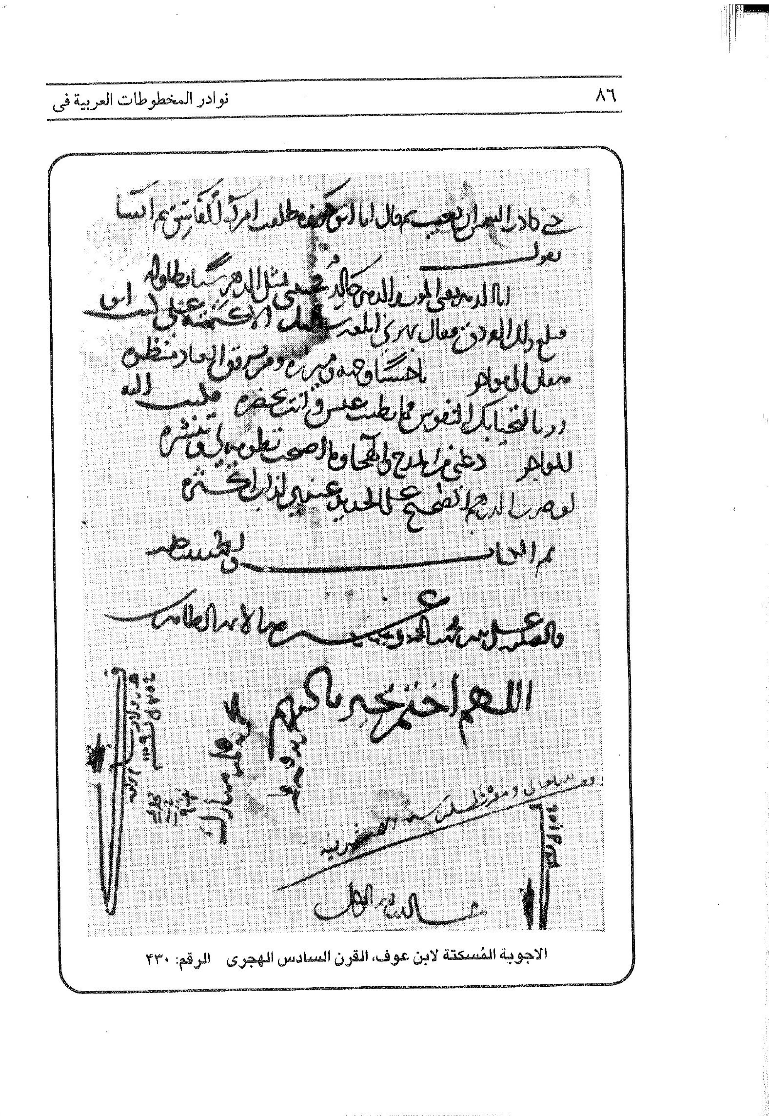
الصورة
الصورة
الصورة
الصورة
الصورة
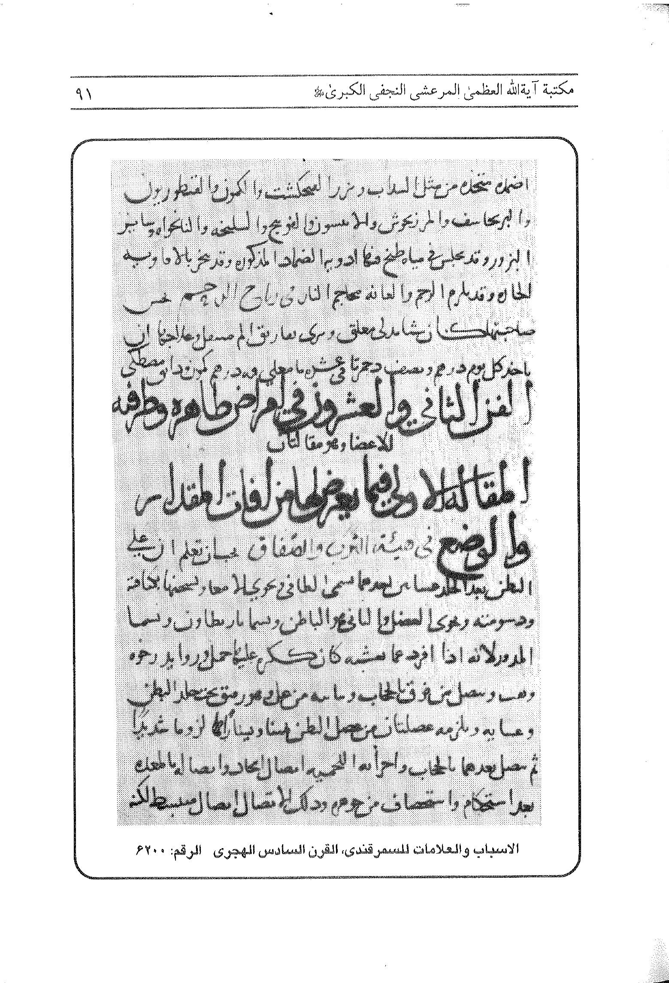
الصورة
الصورة
الصورة
الصورة
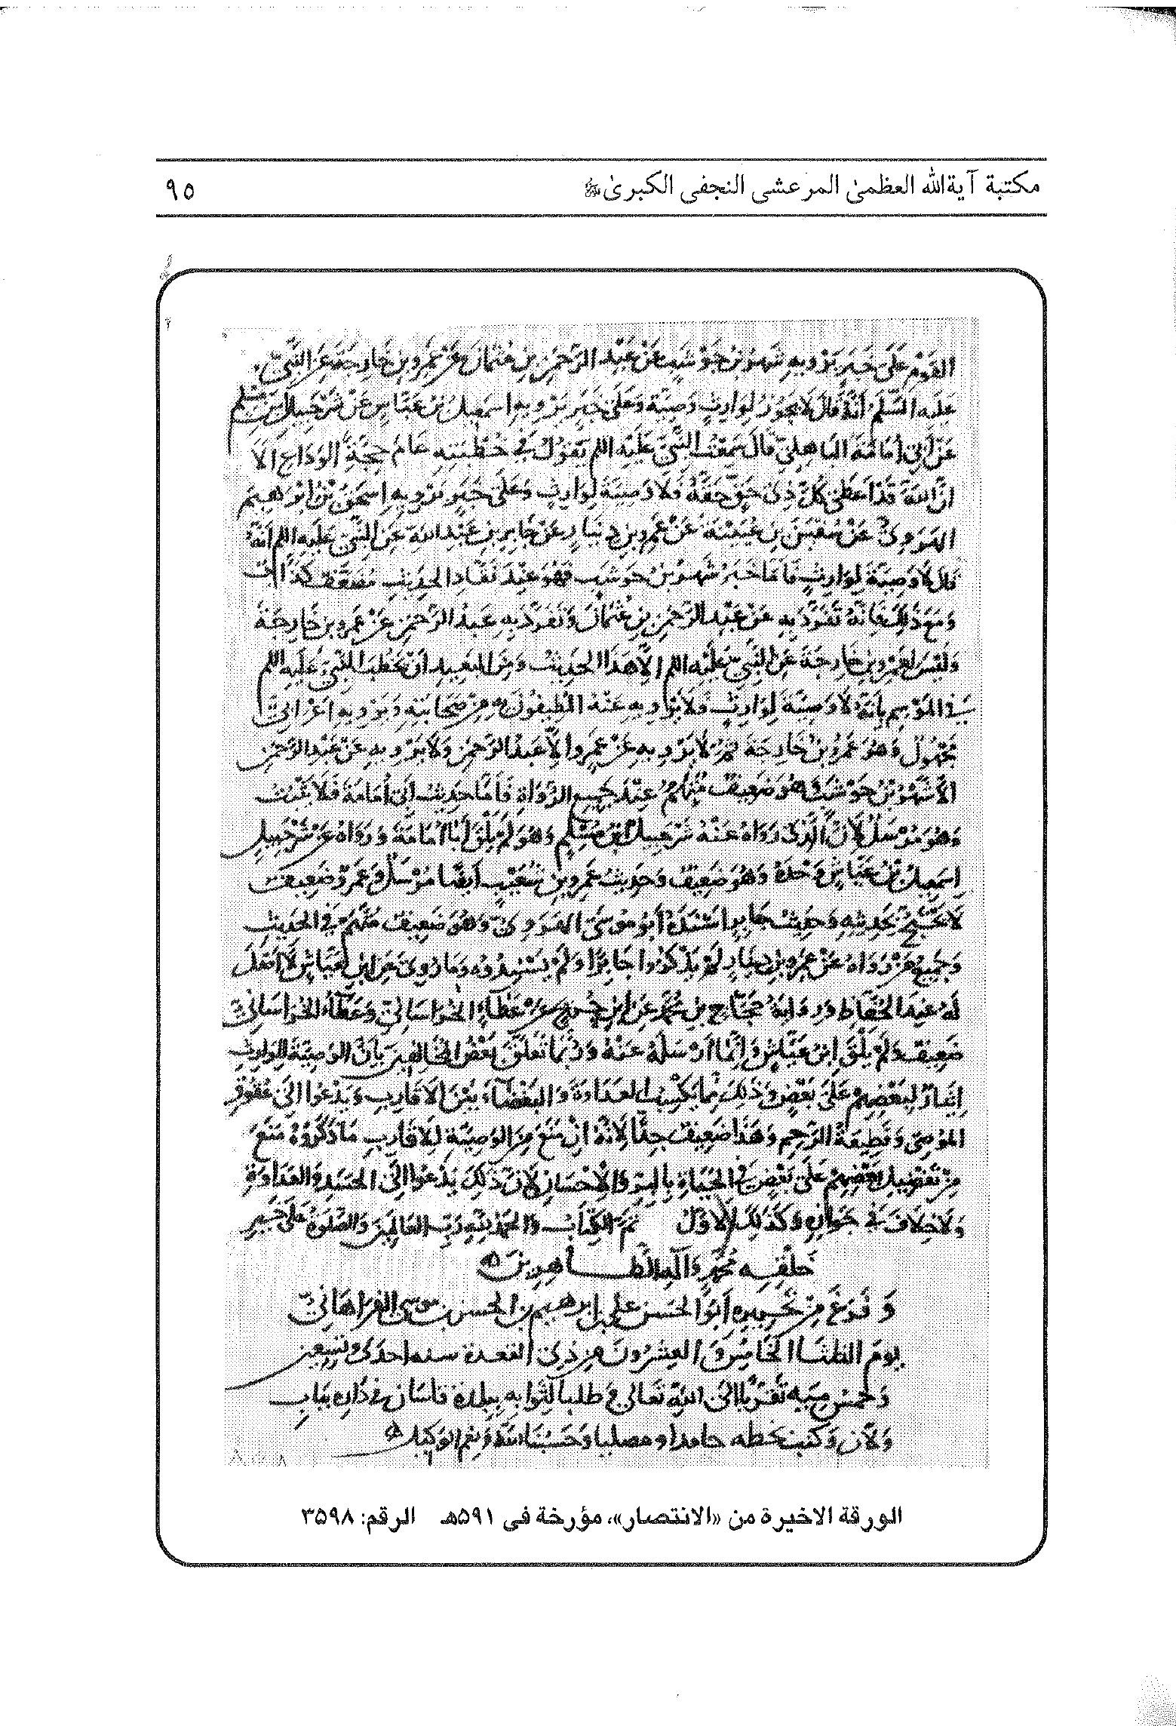
الصورة
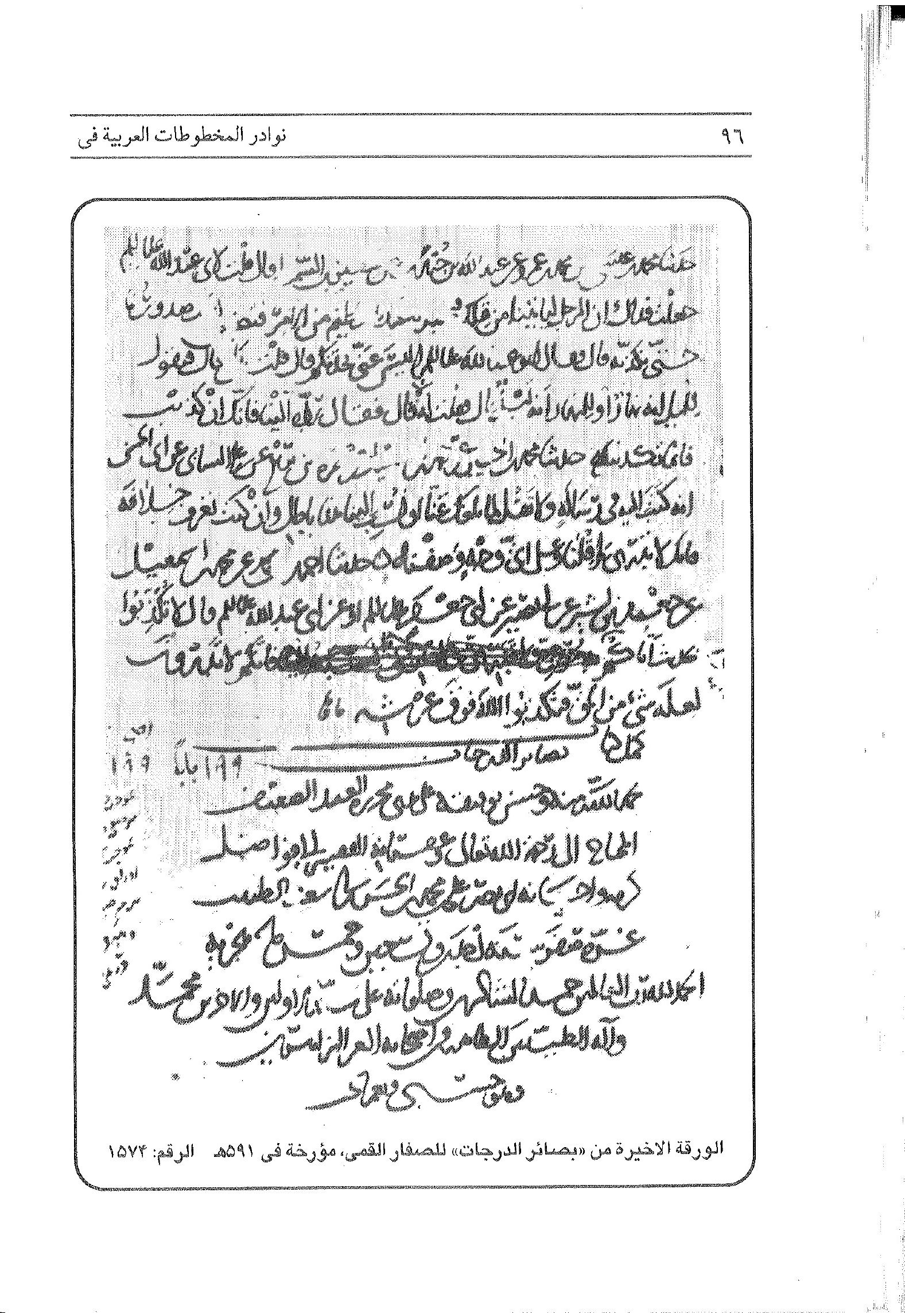
الصورة
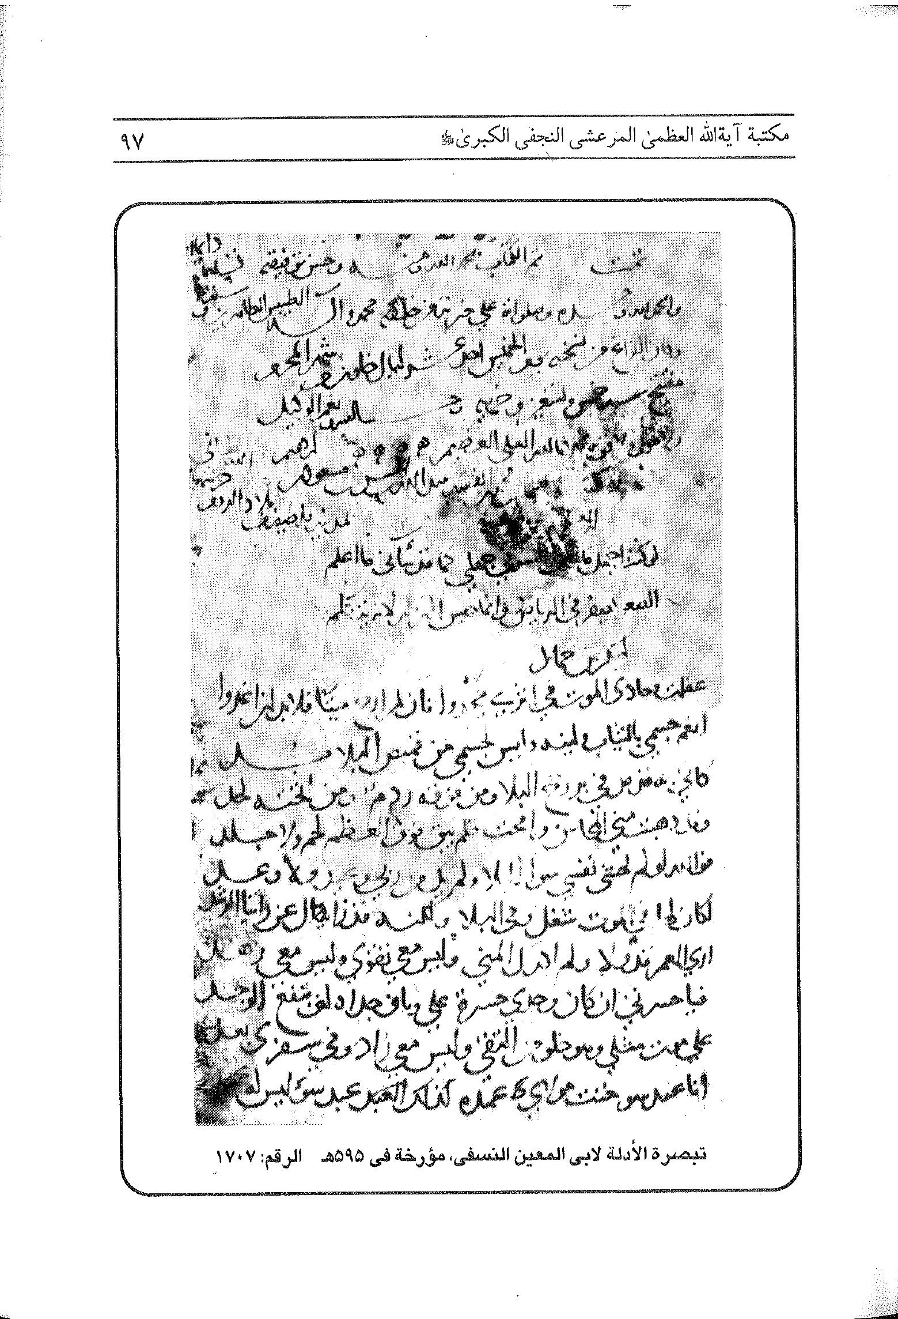
الصورة
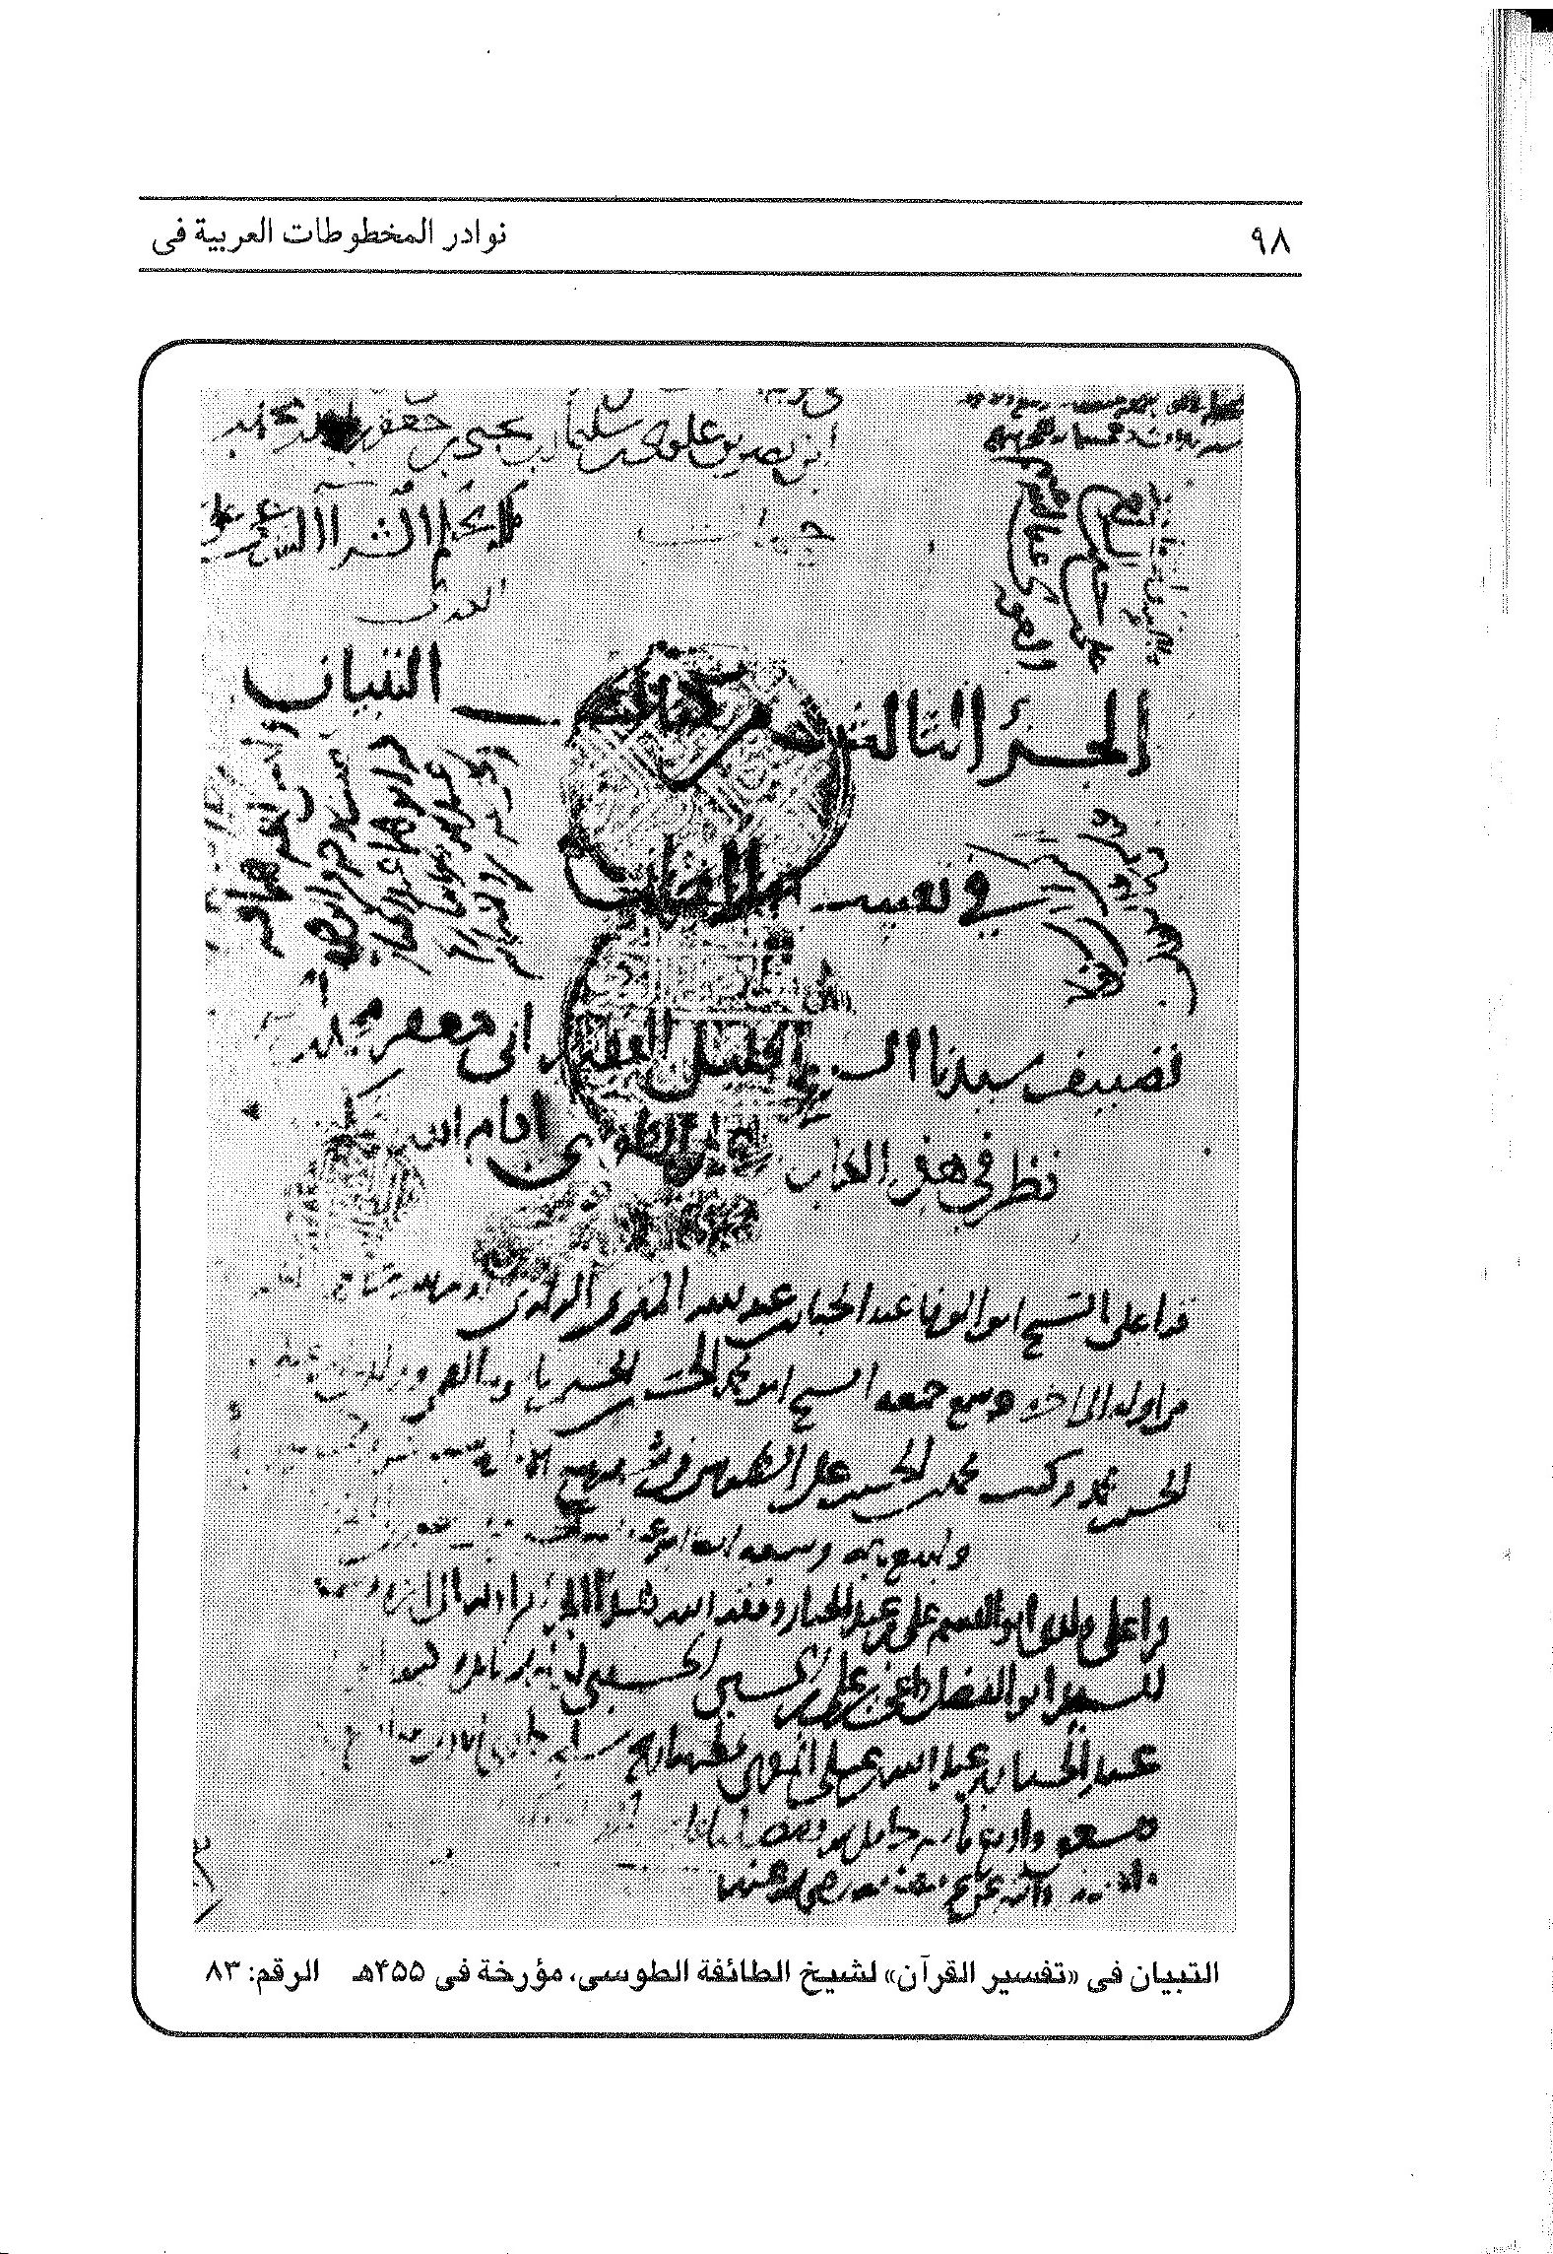
الصورة
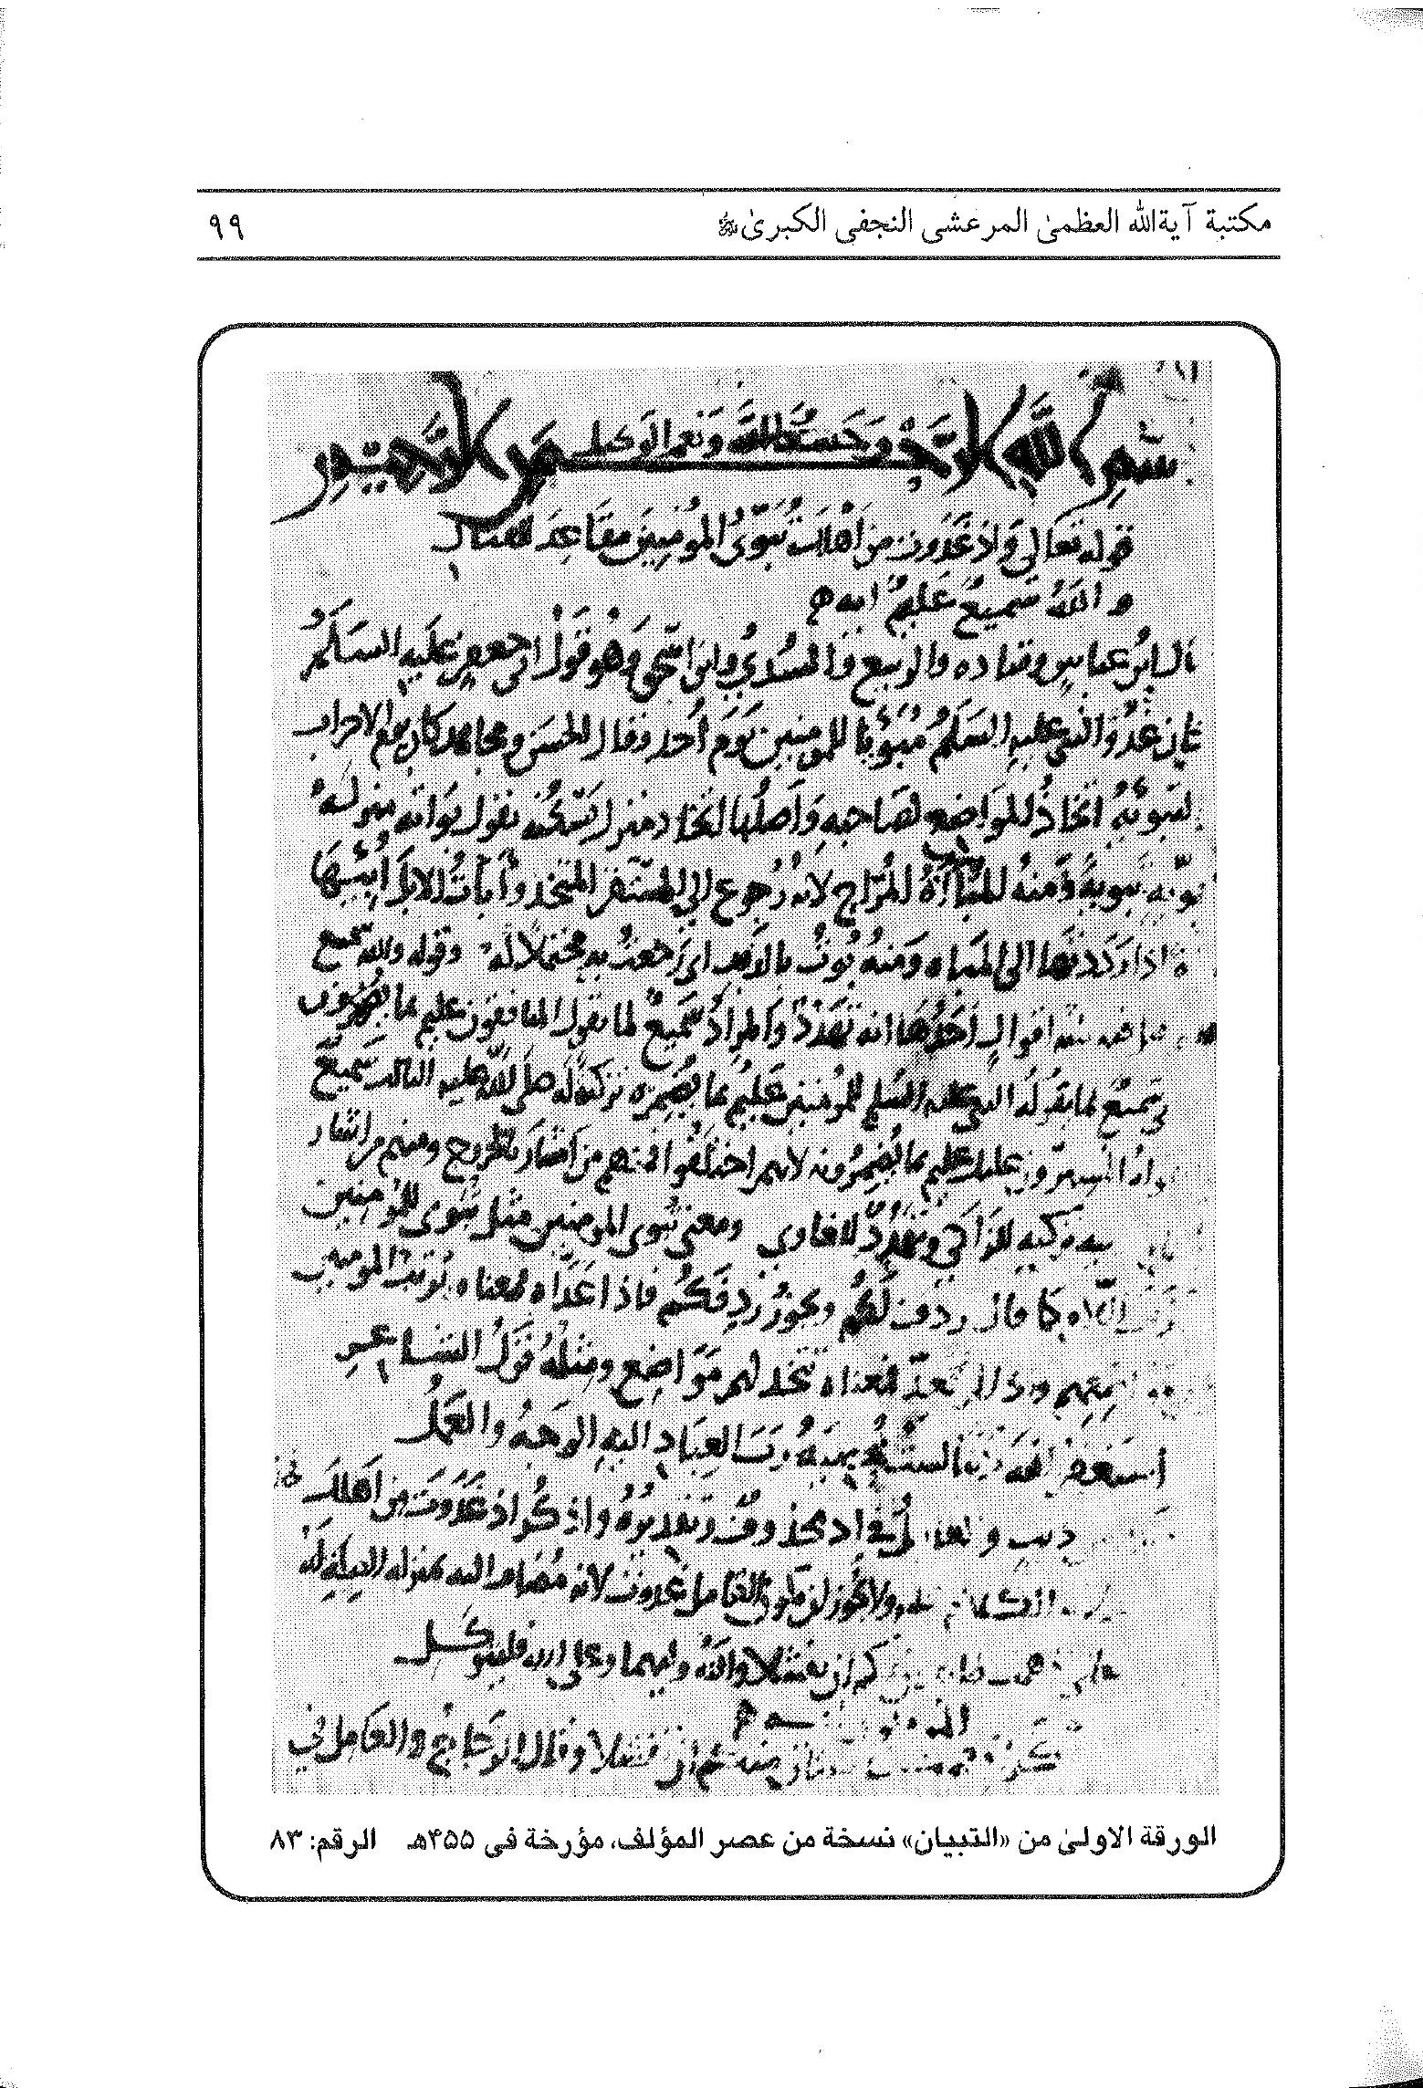
الصورة
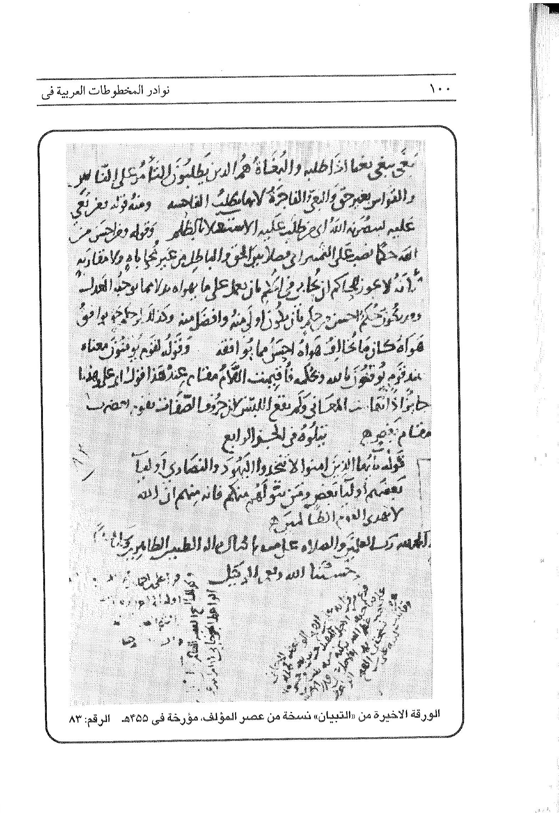
الصورة
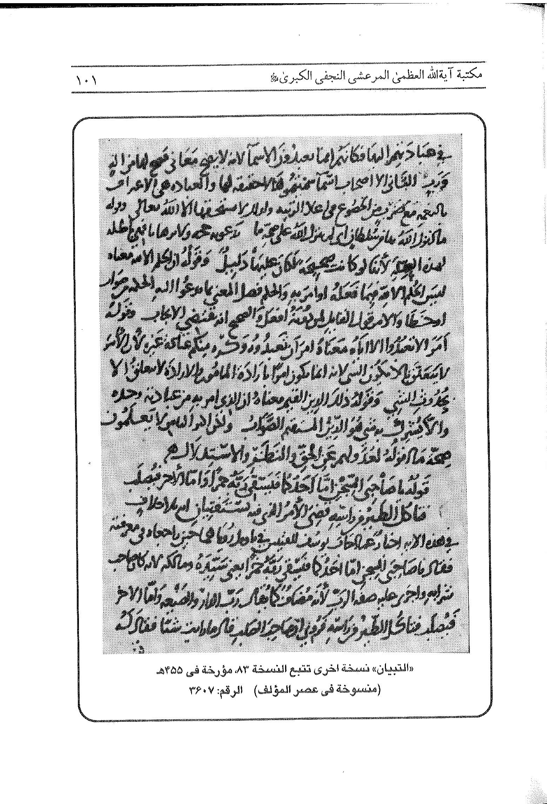
الصورة
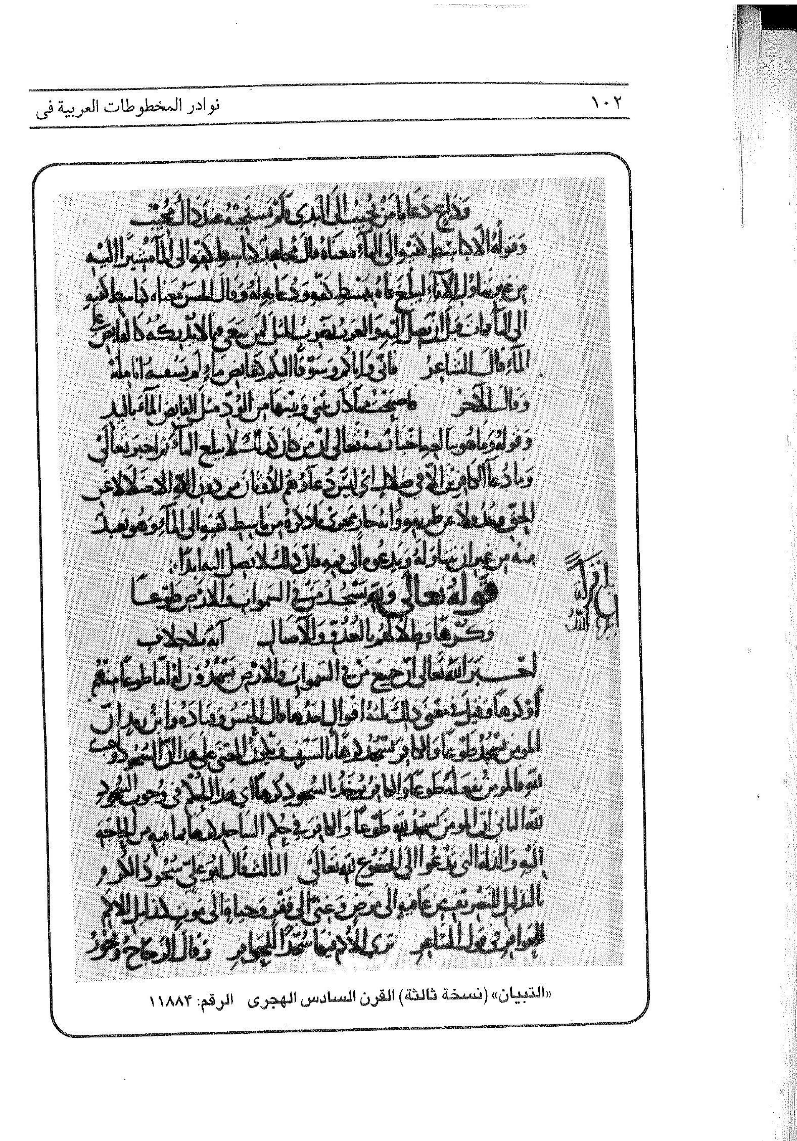
الصورة
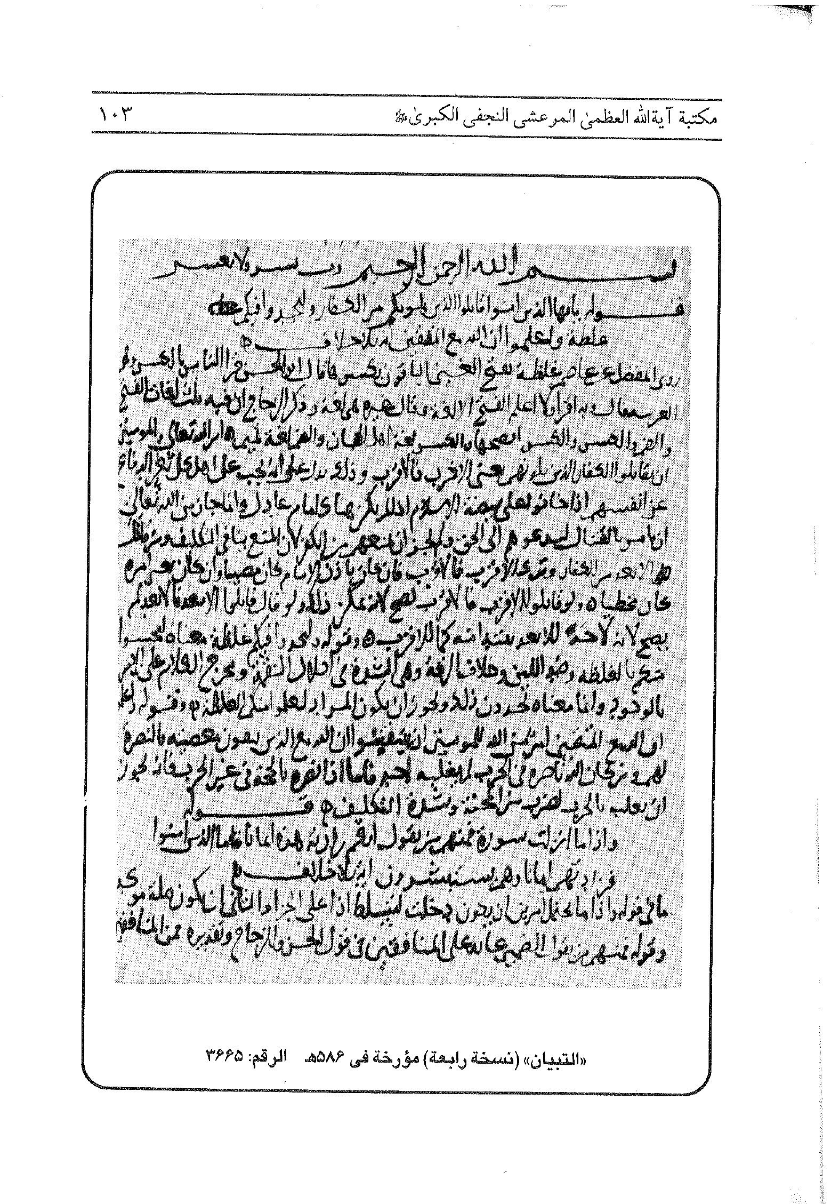
الصورة
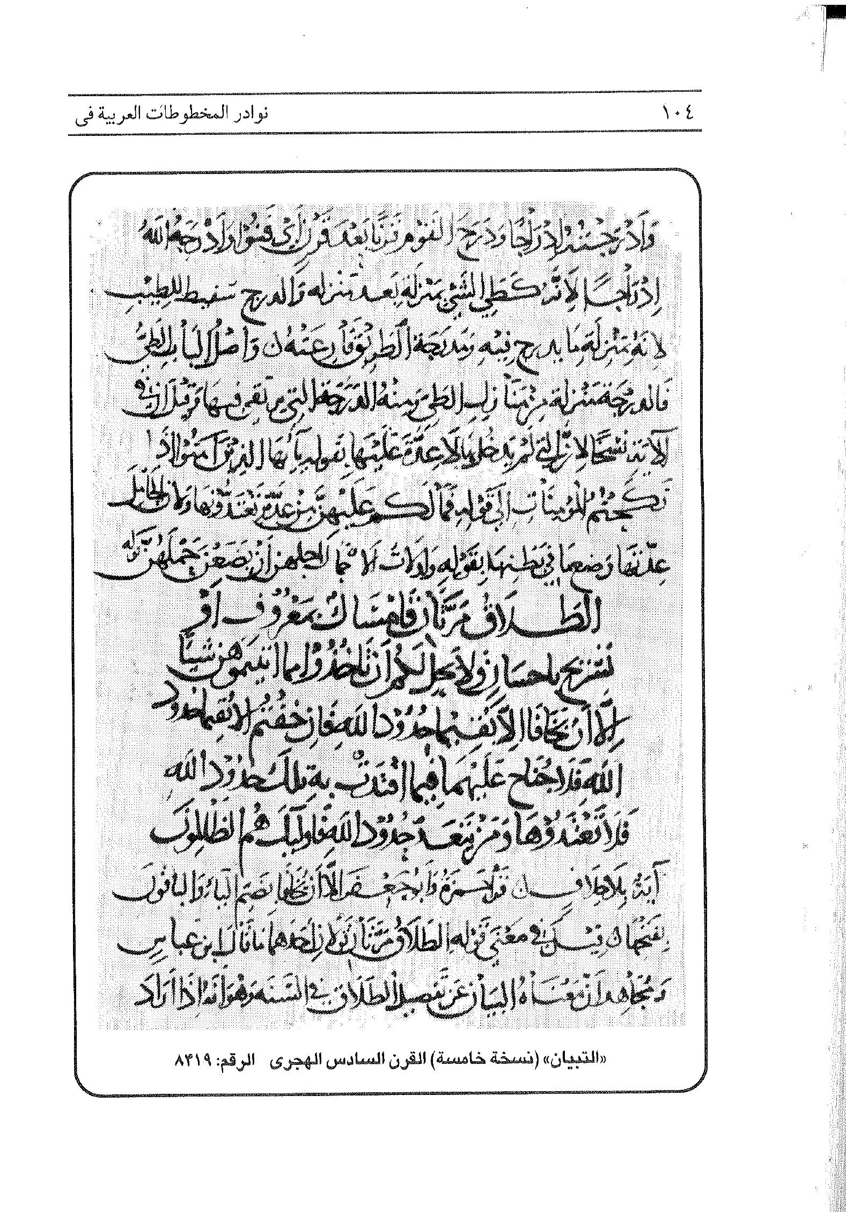
الصورة
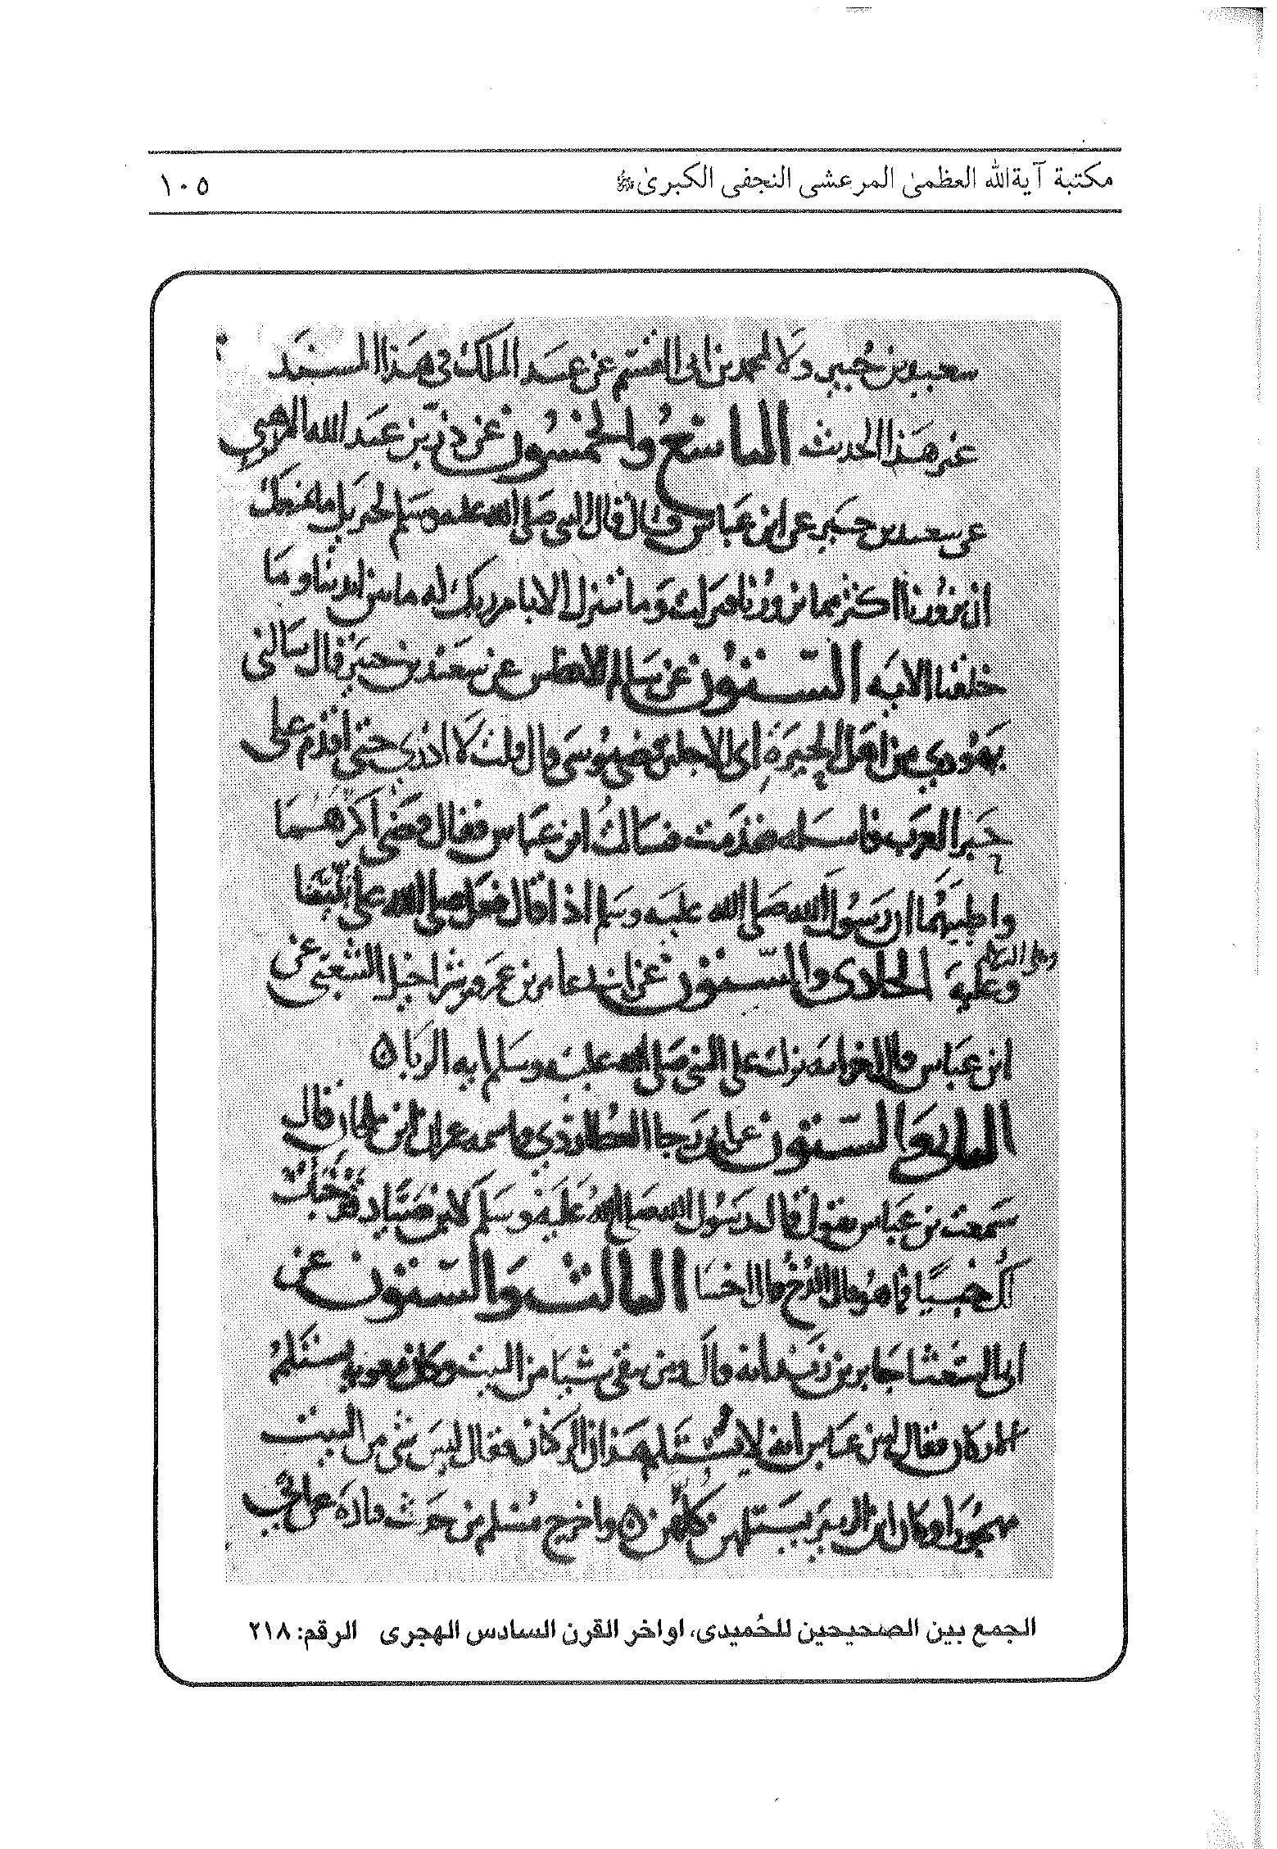
الصورة
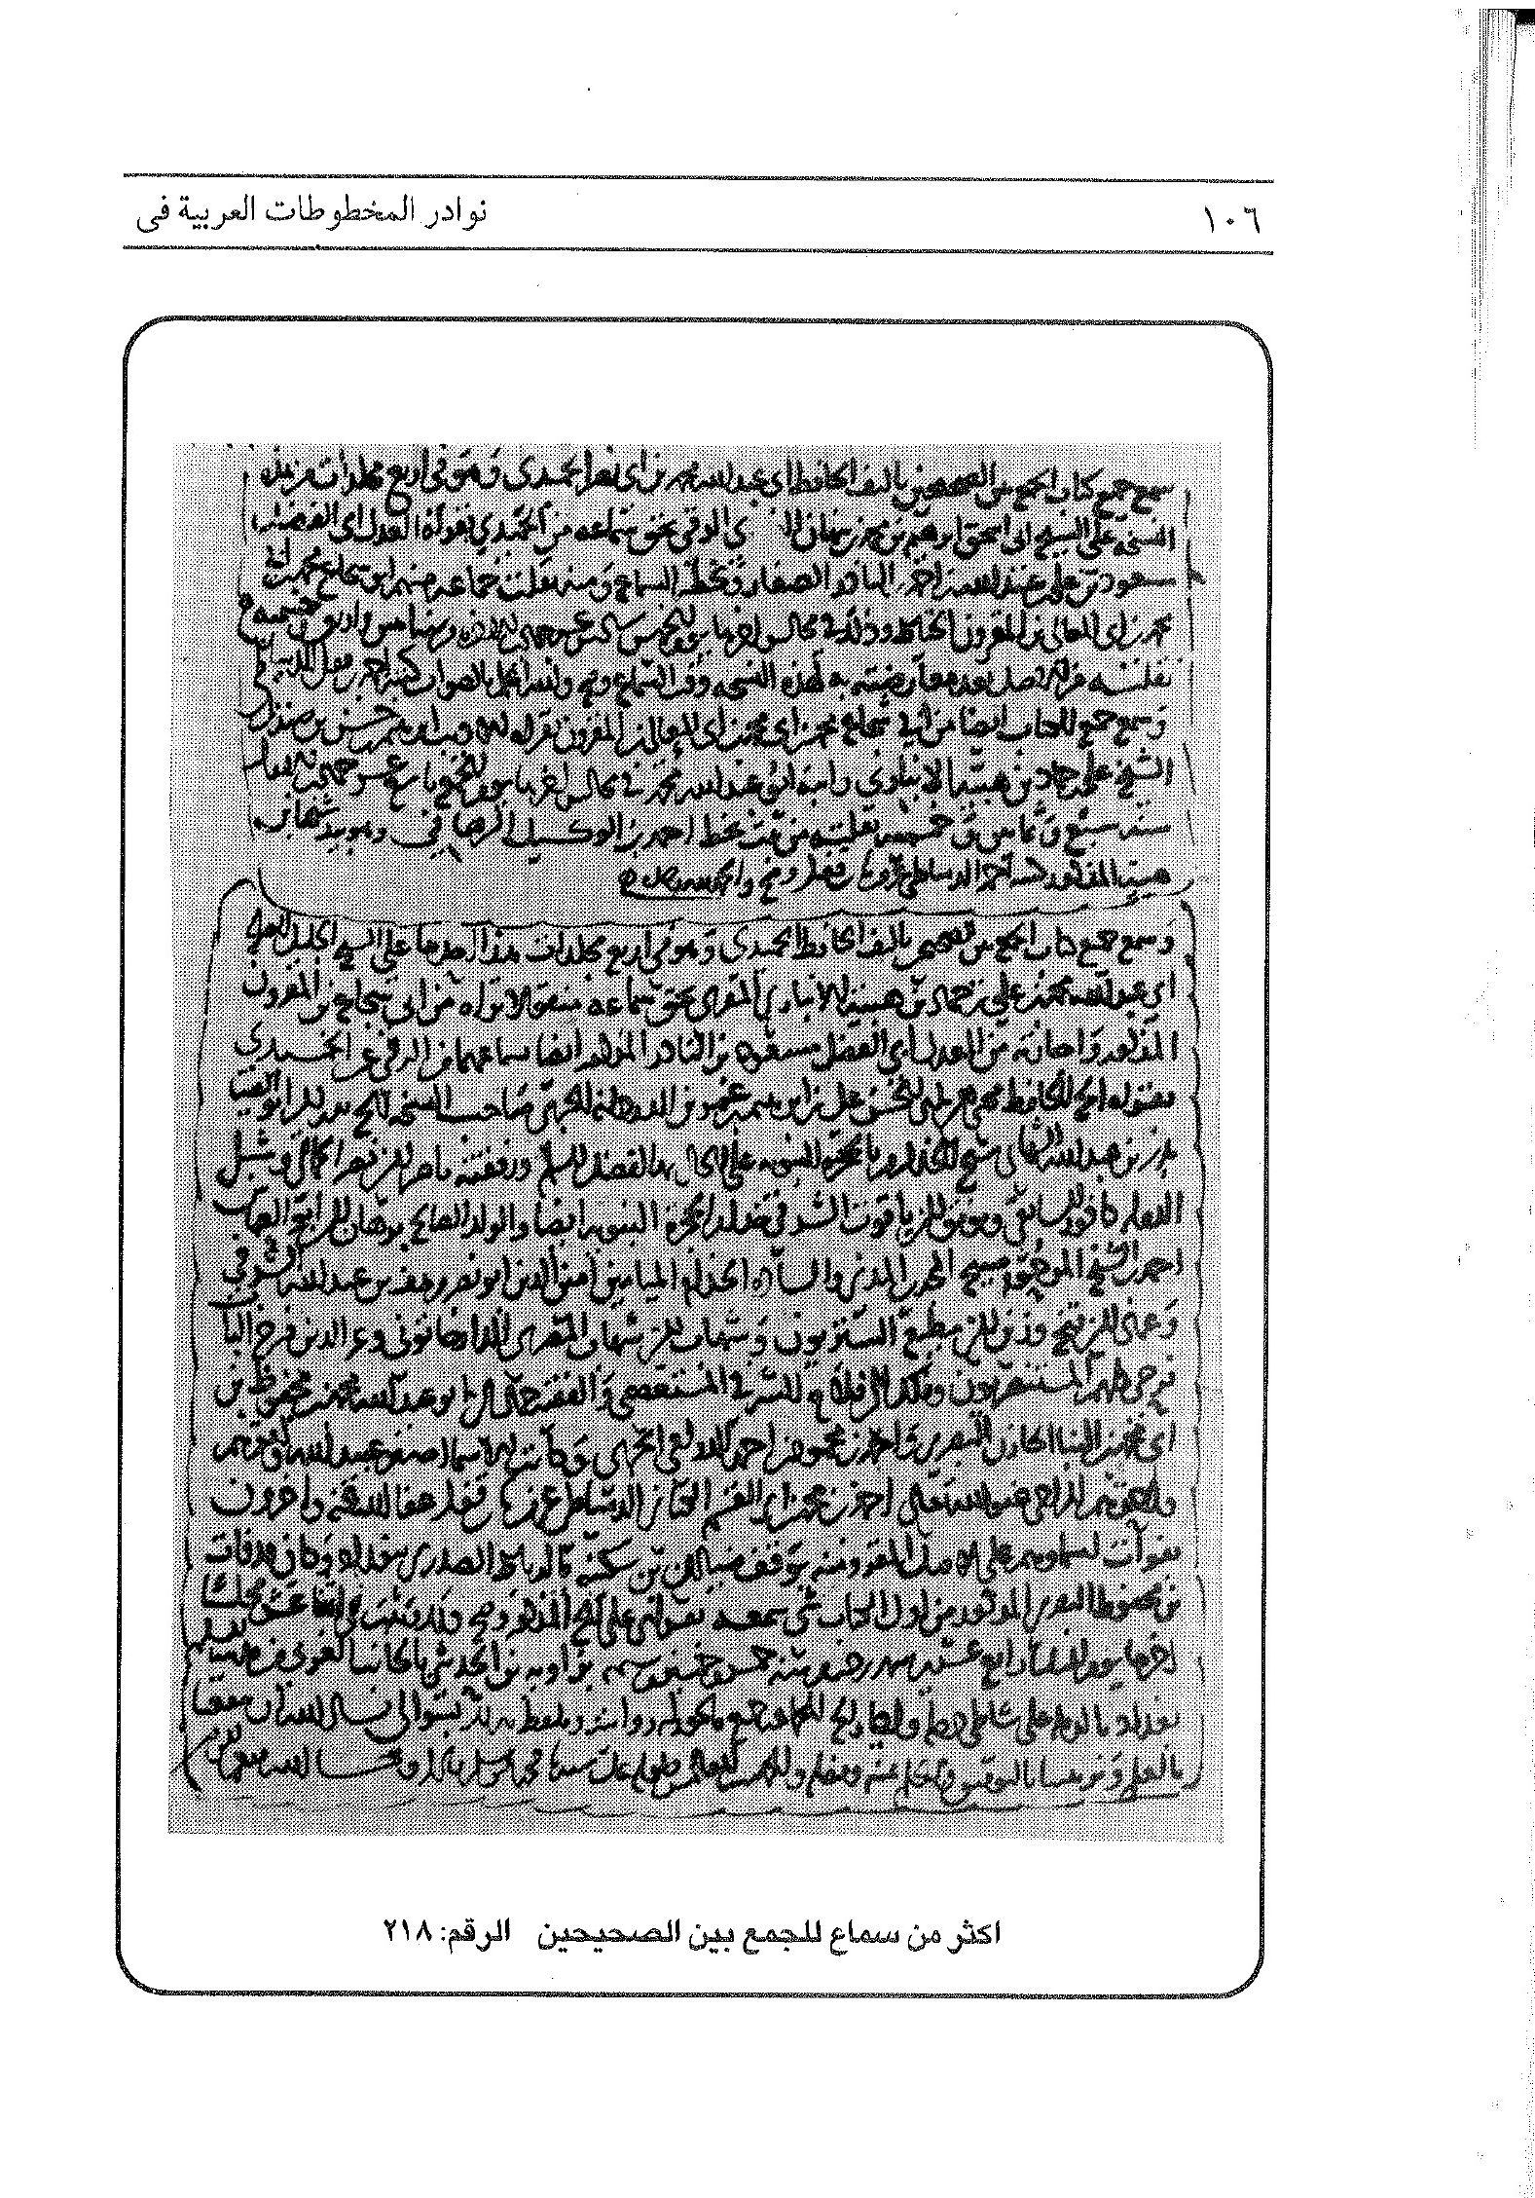
الصورة
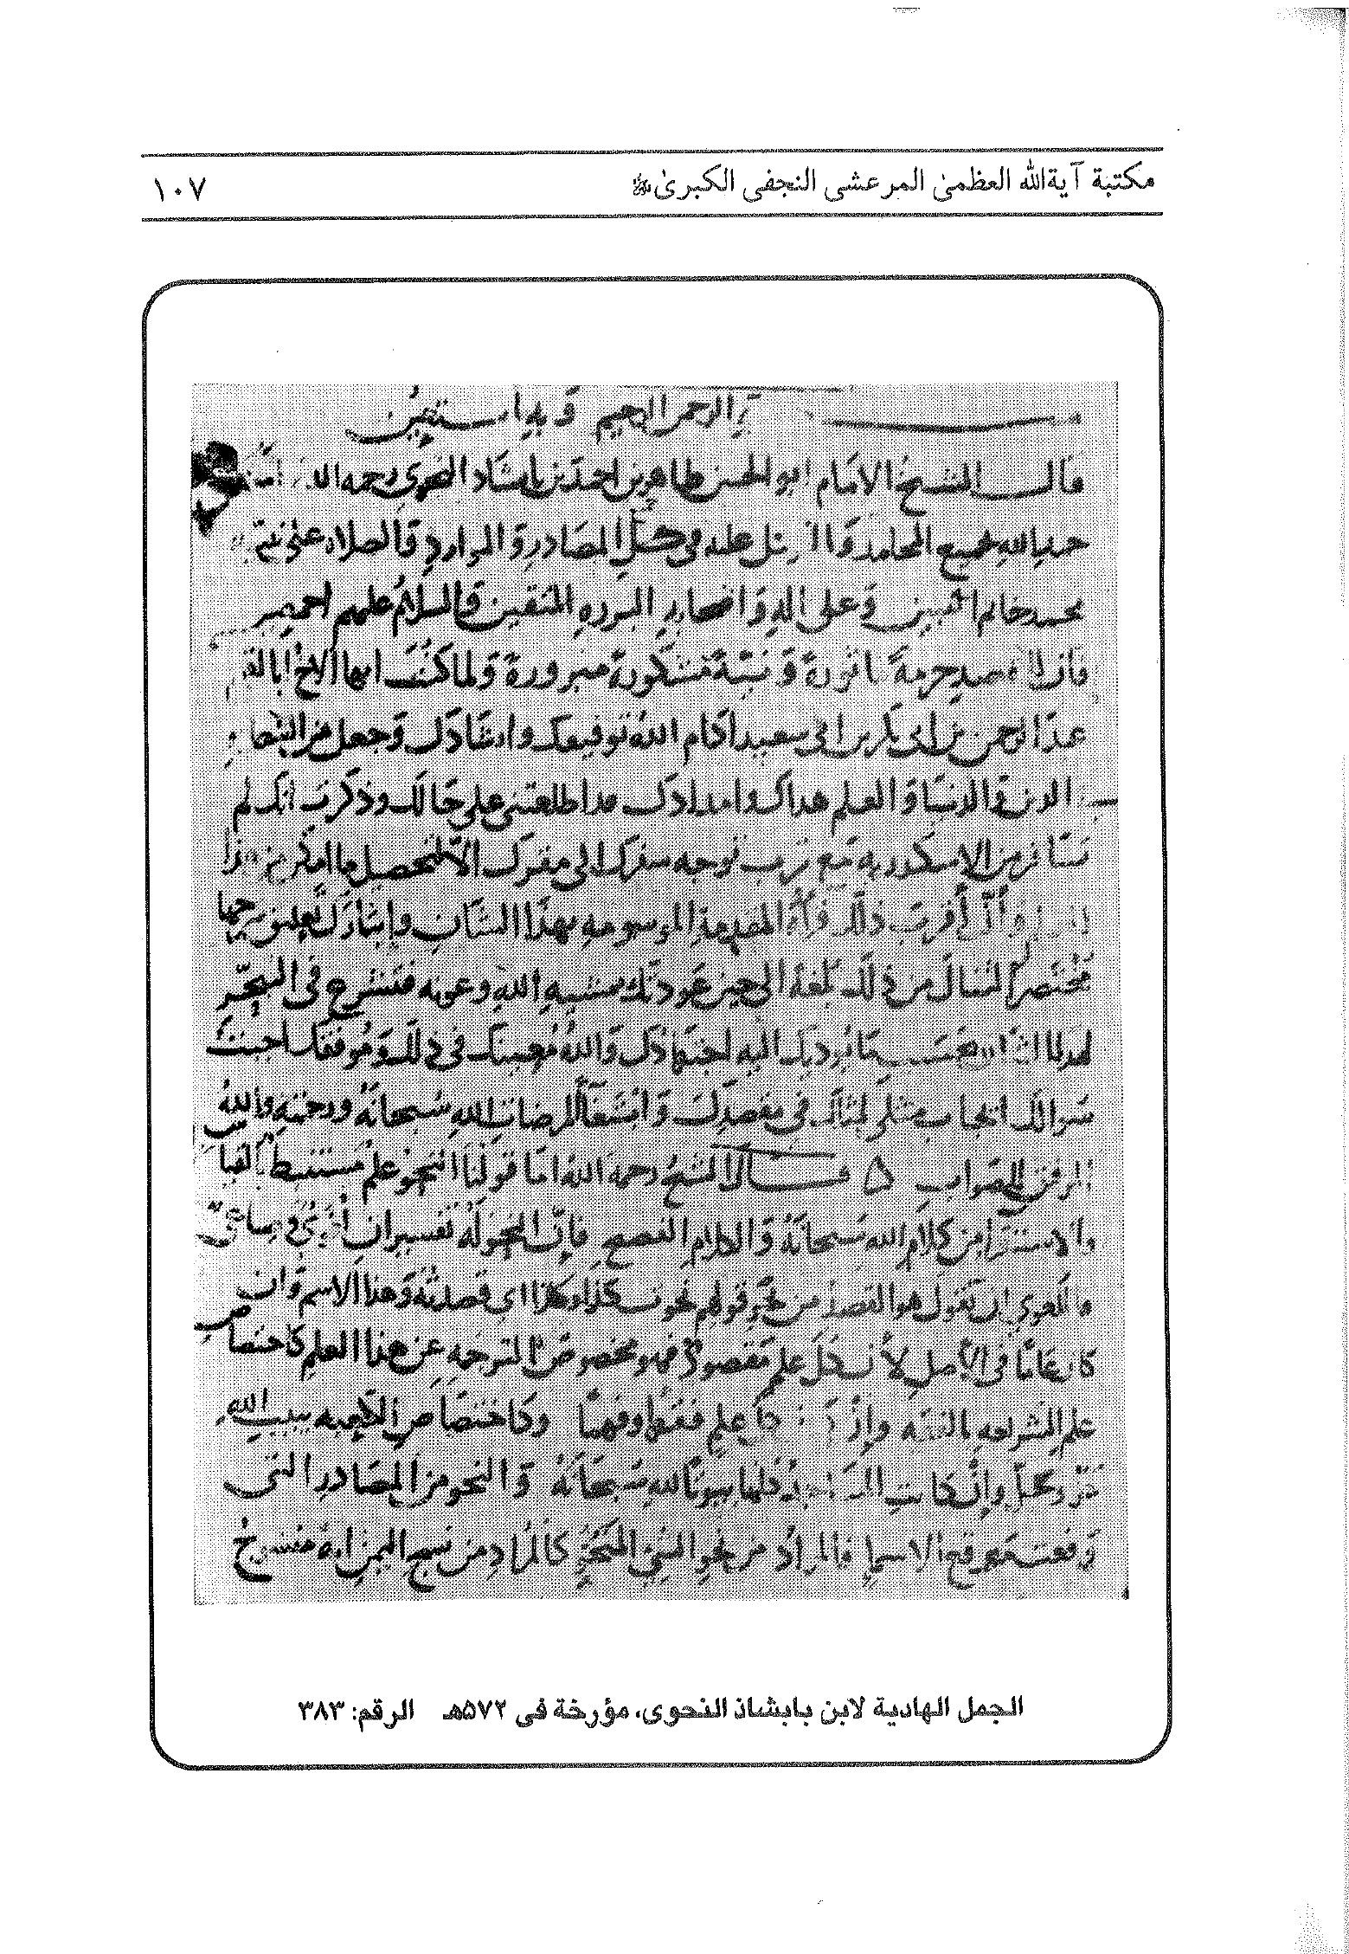
الصورة
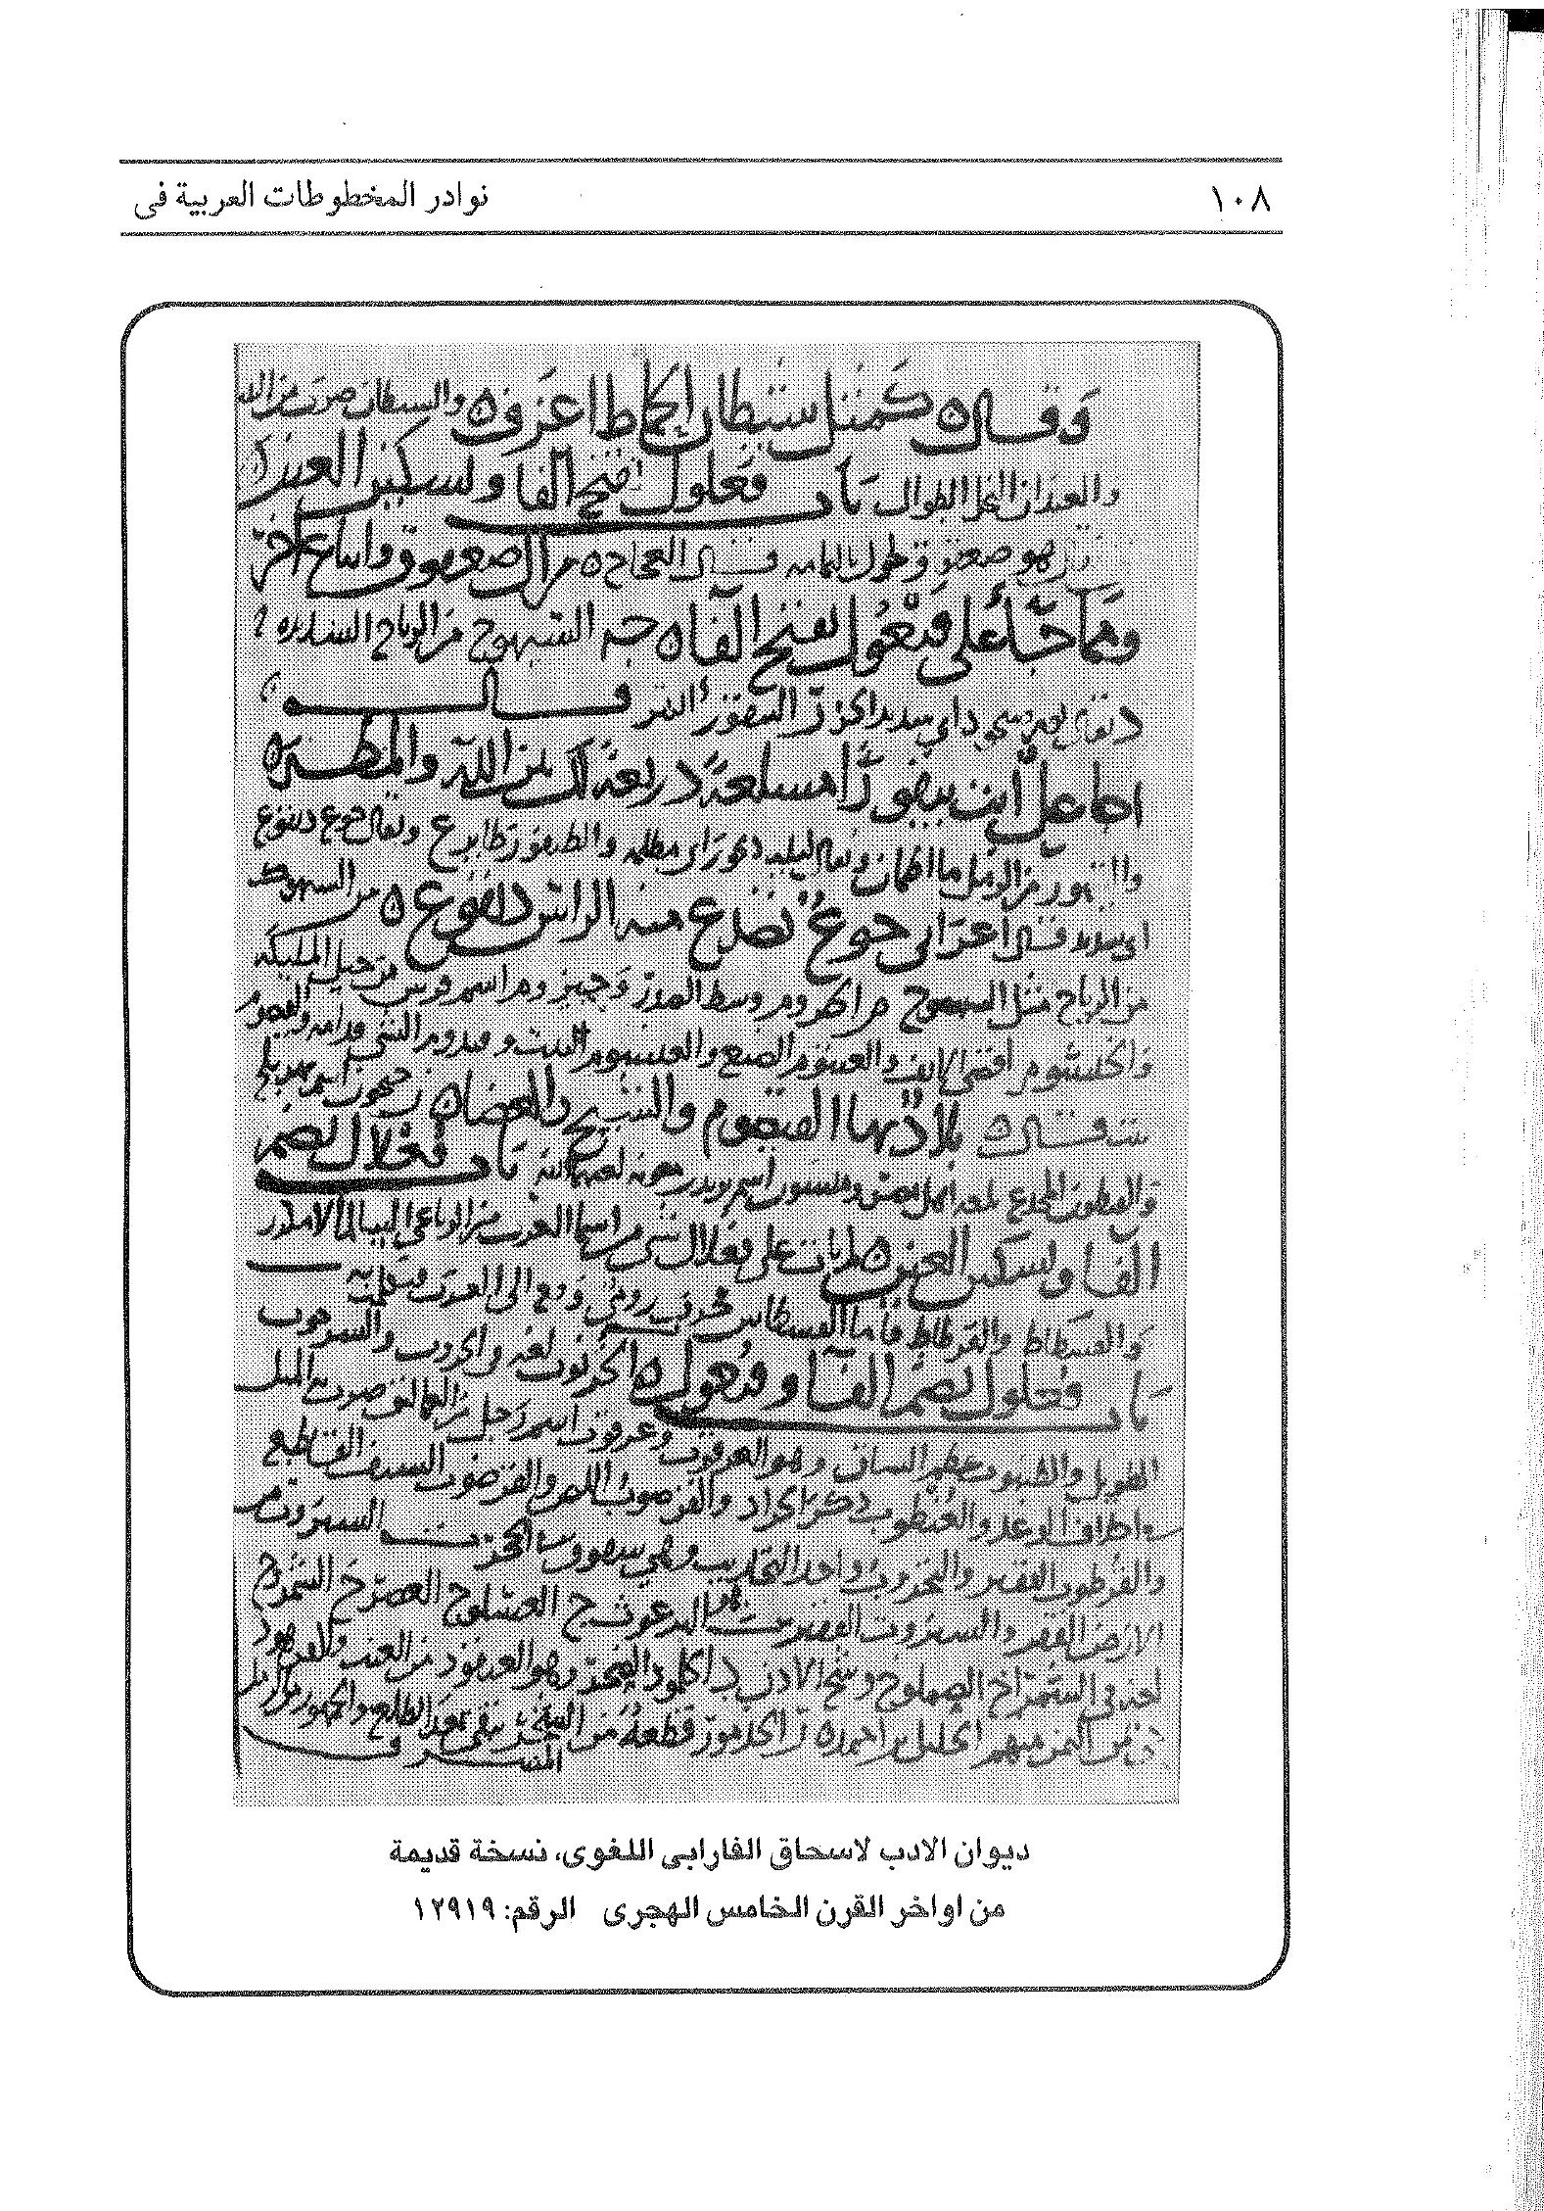
الصورة
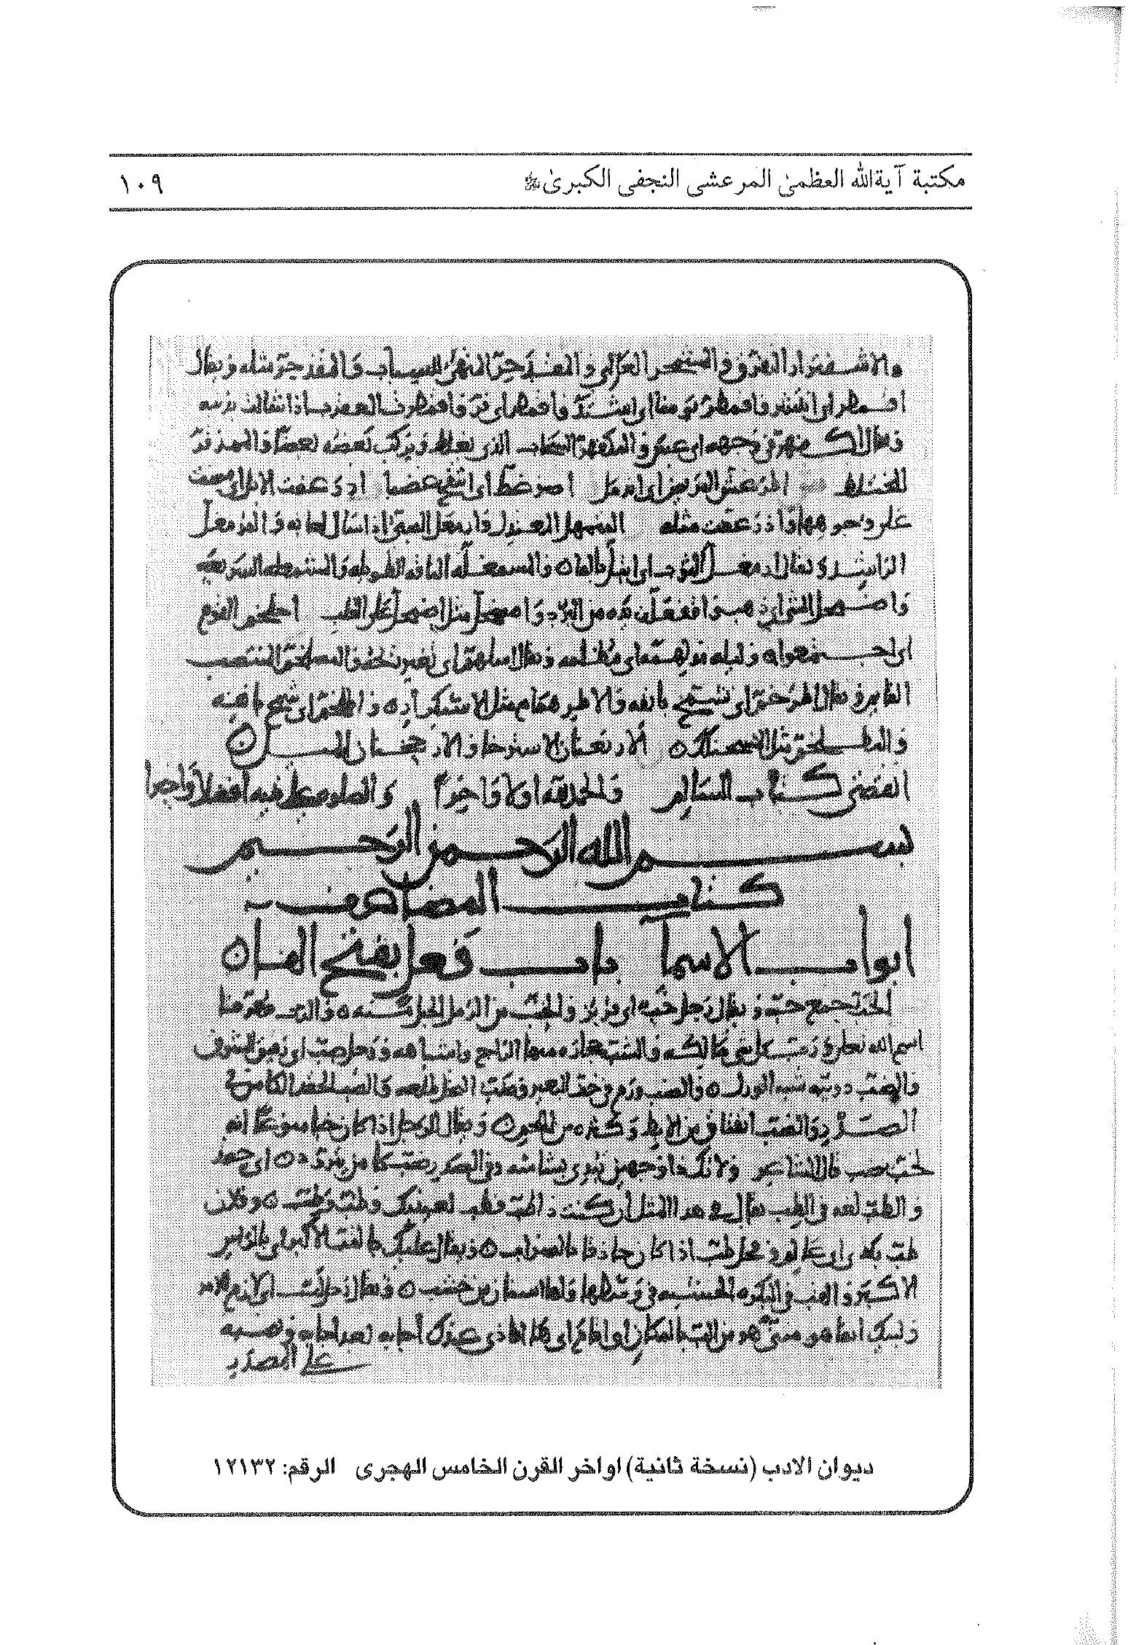
الصورة
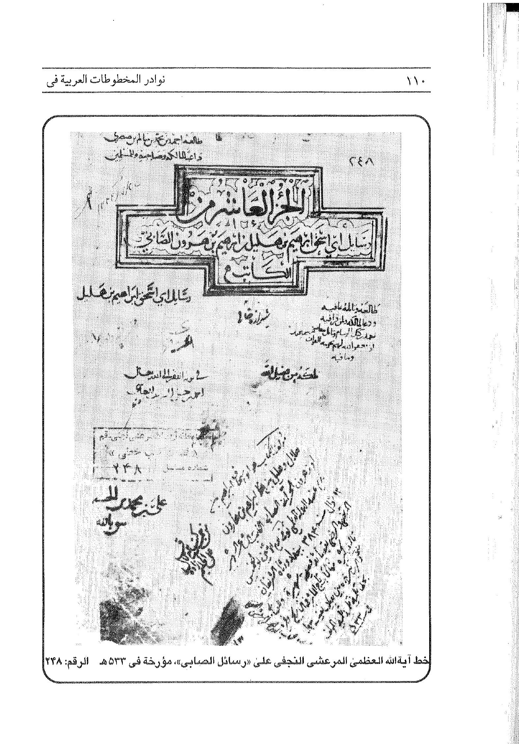
الصورة
الصورة
الصورة
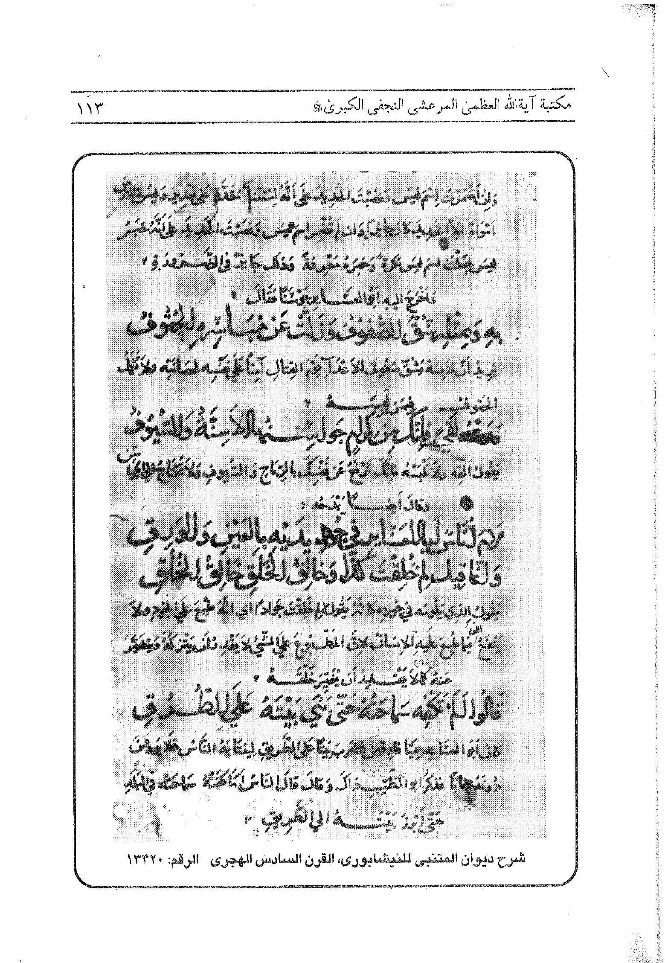
الصورة
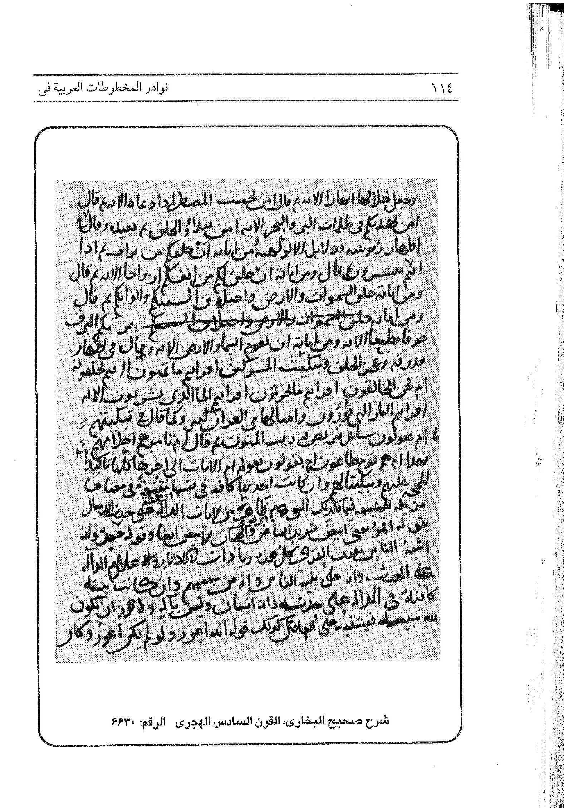
الصورة
الصورة
الصورة
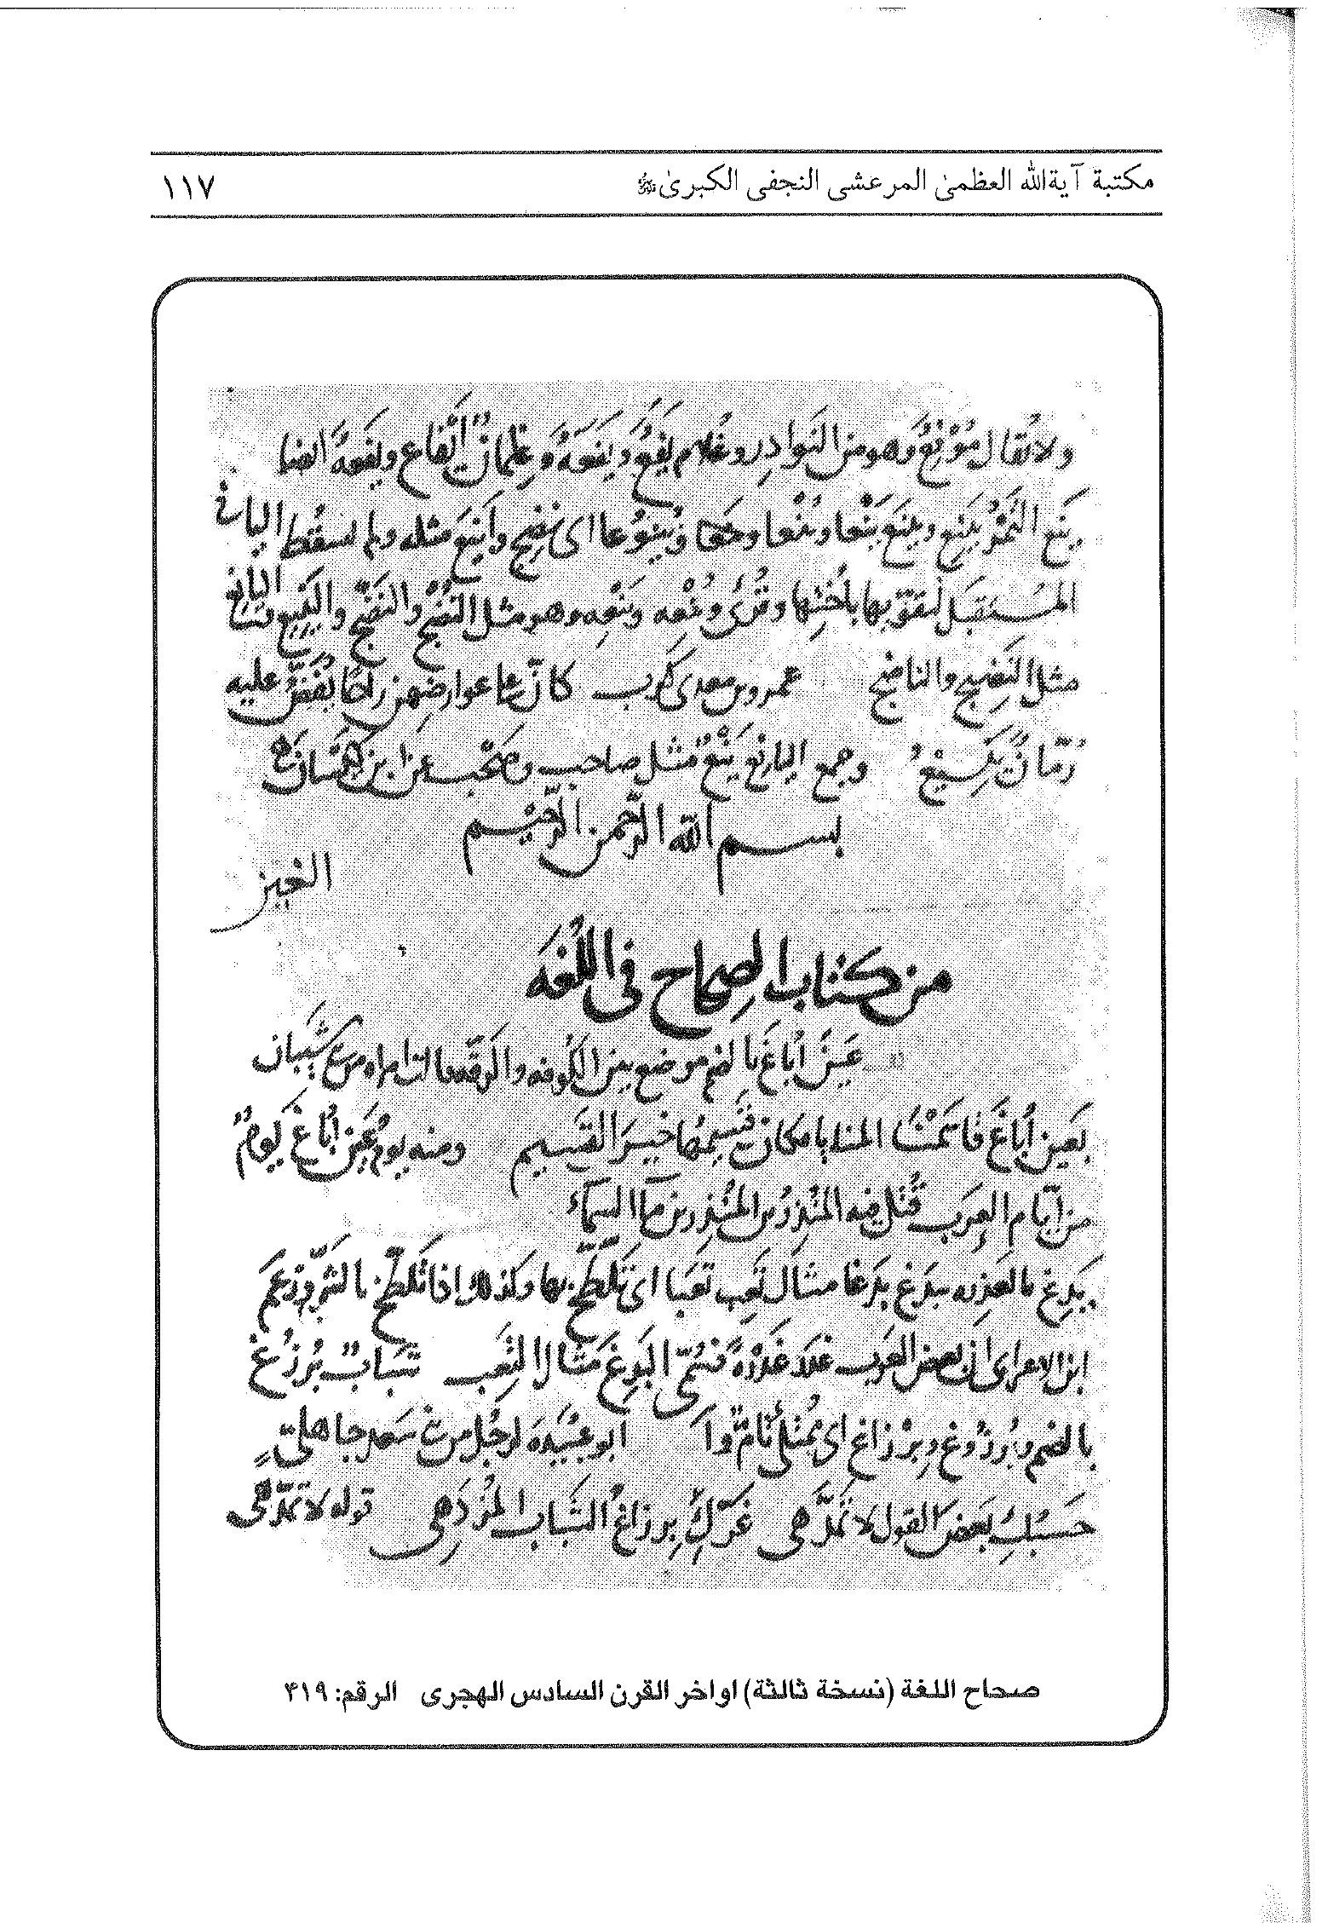
الصورة
الصورة
الصورة
الصورة
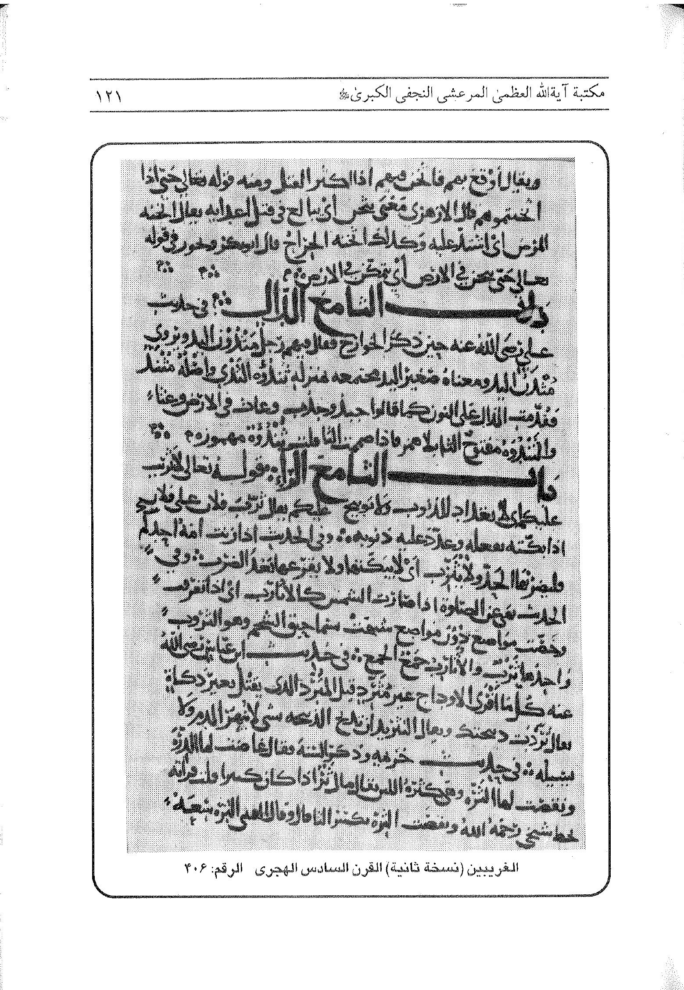
الصورة
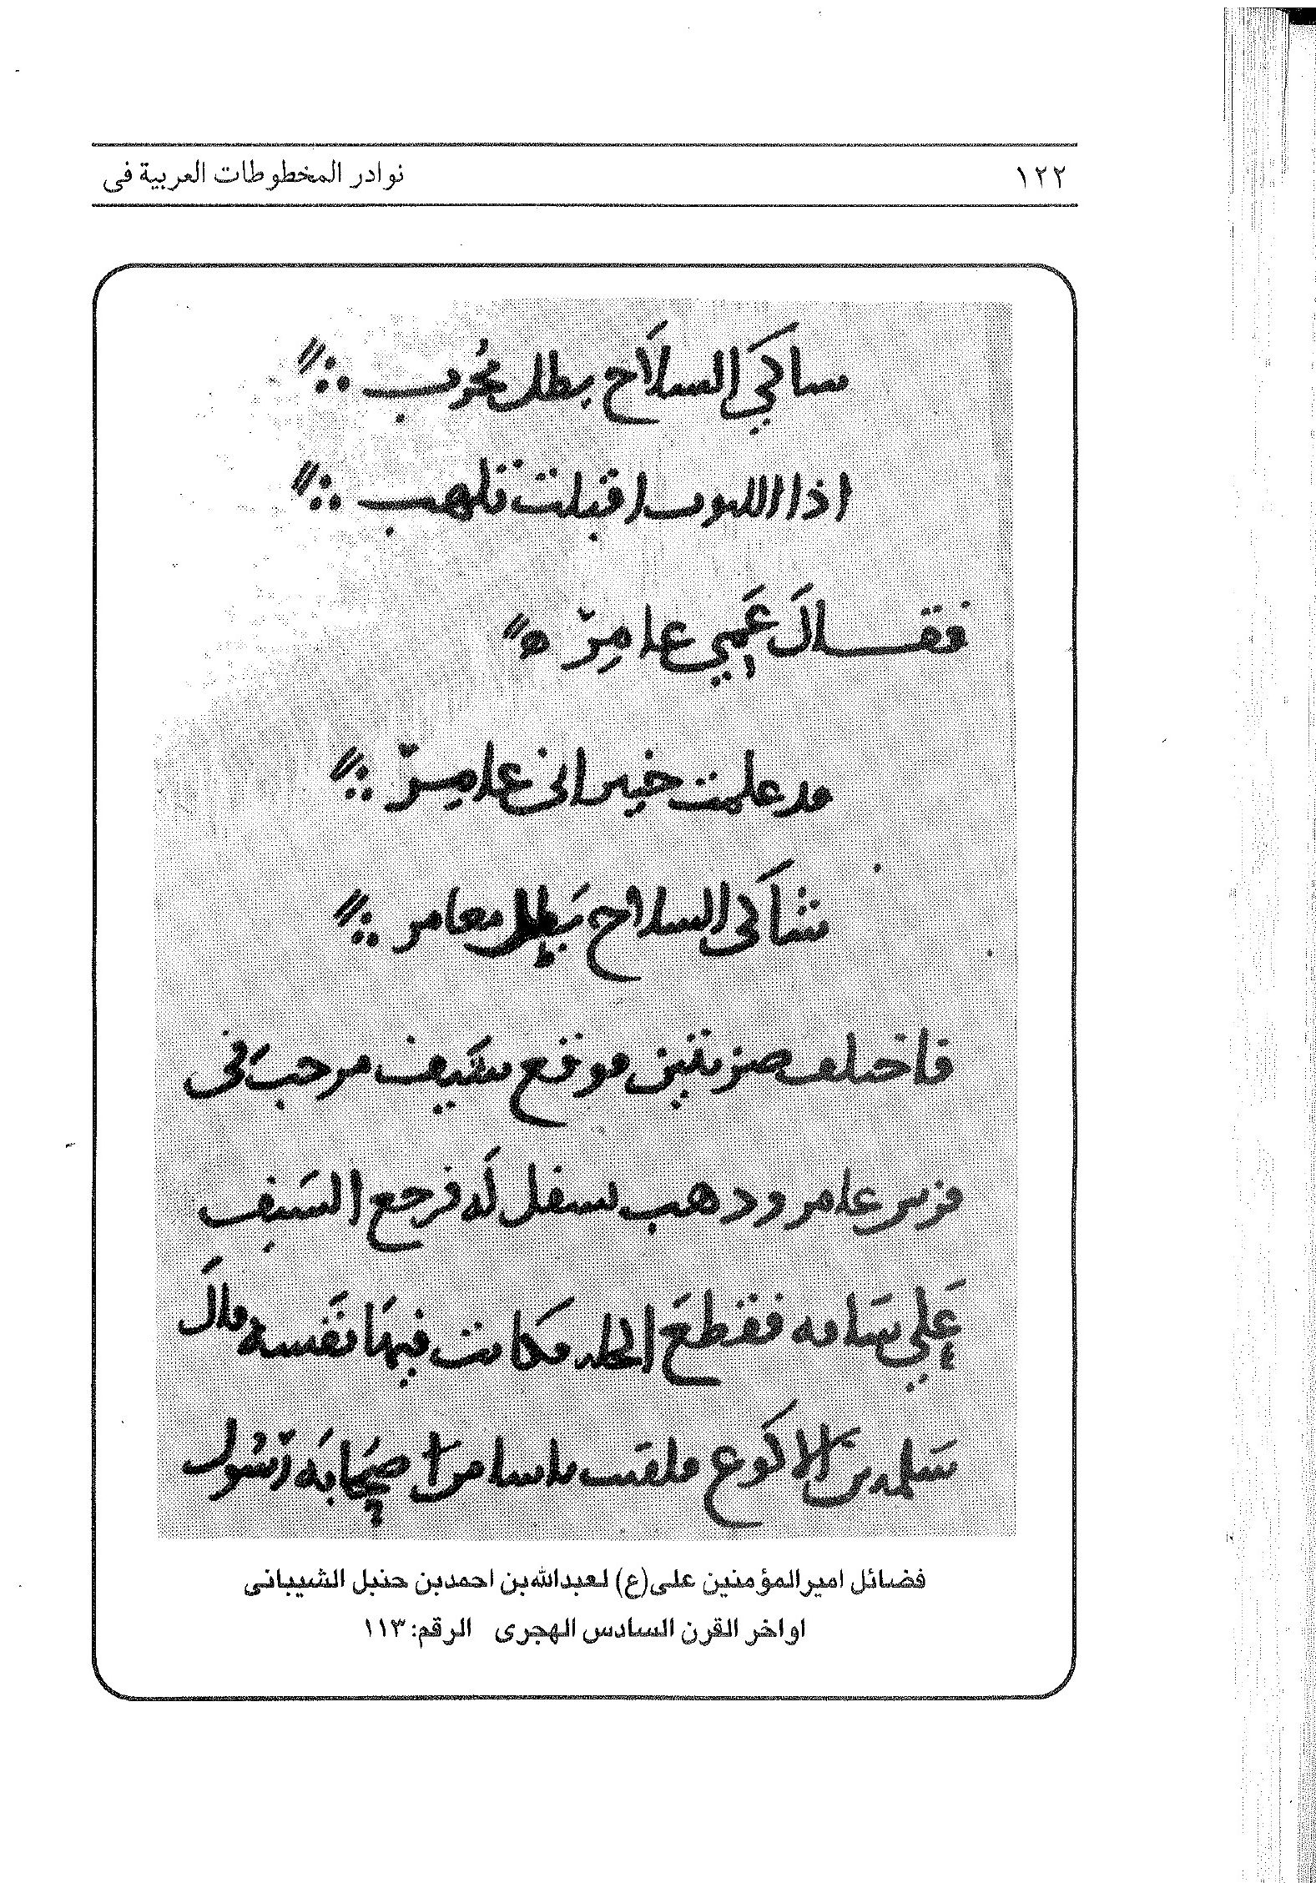
الصورة
الصورة
الصورة
الصورة
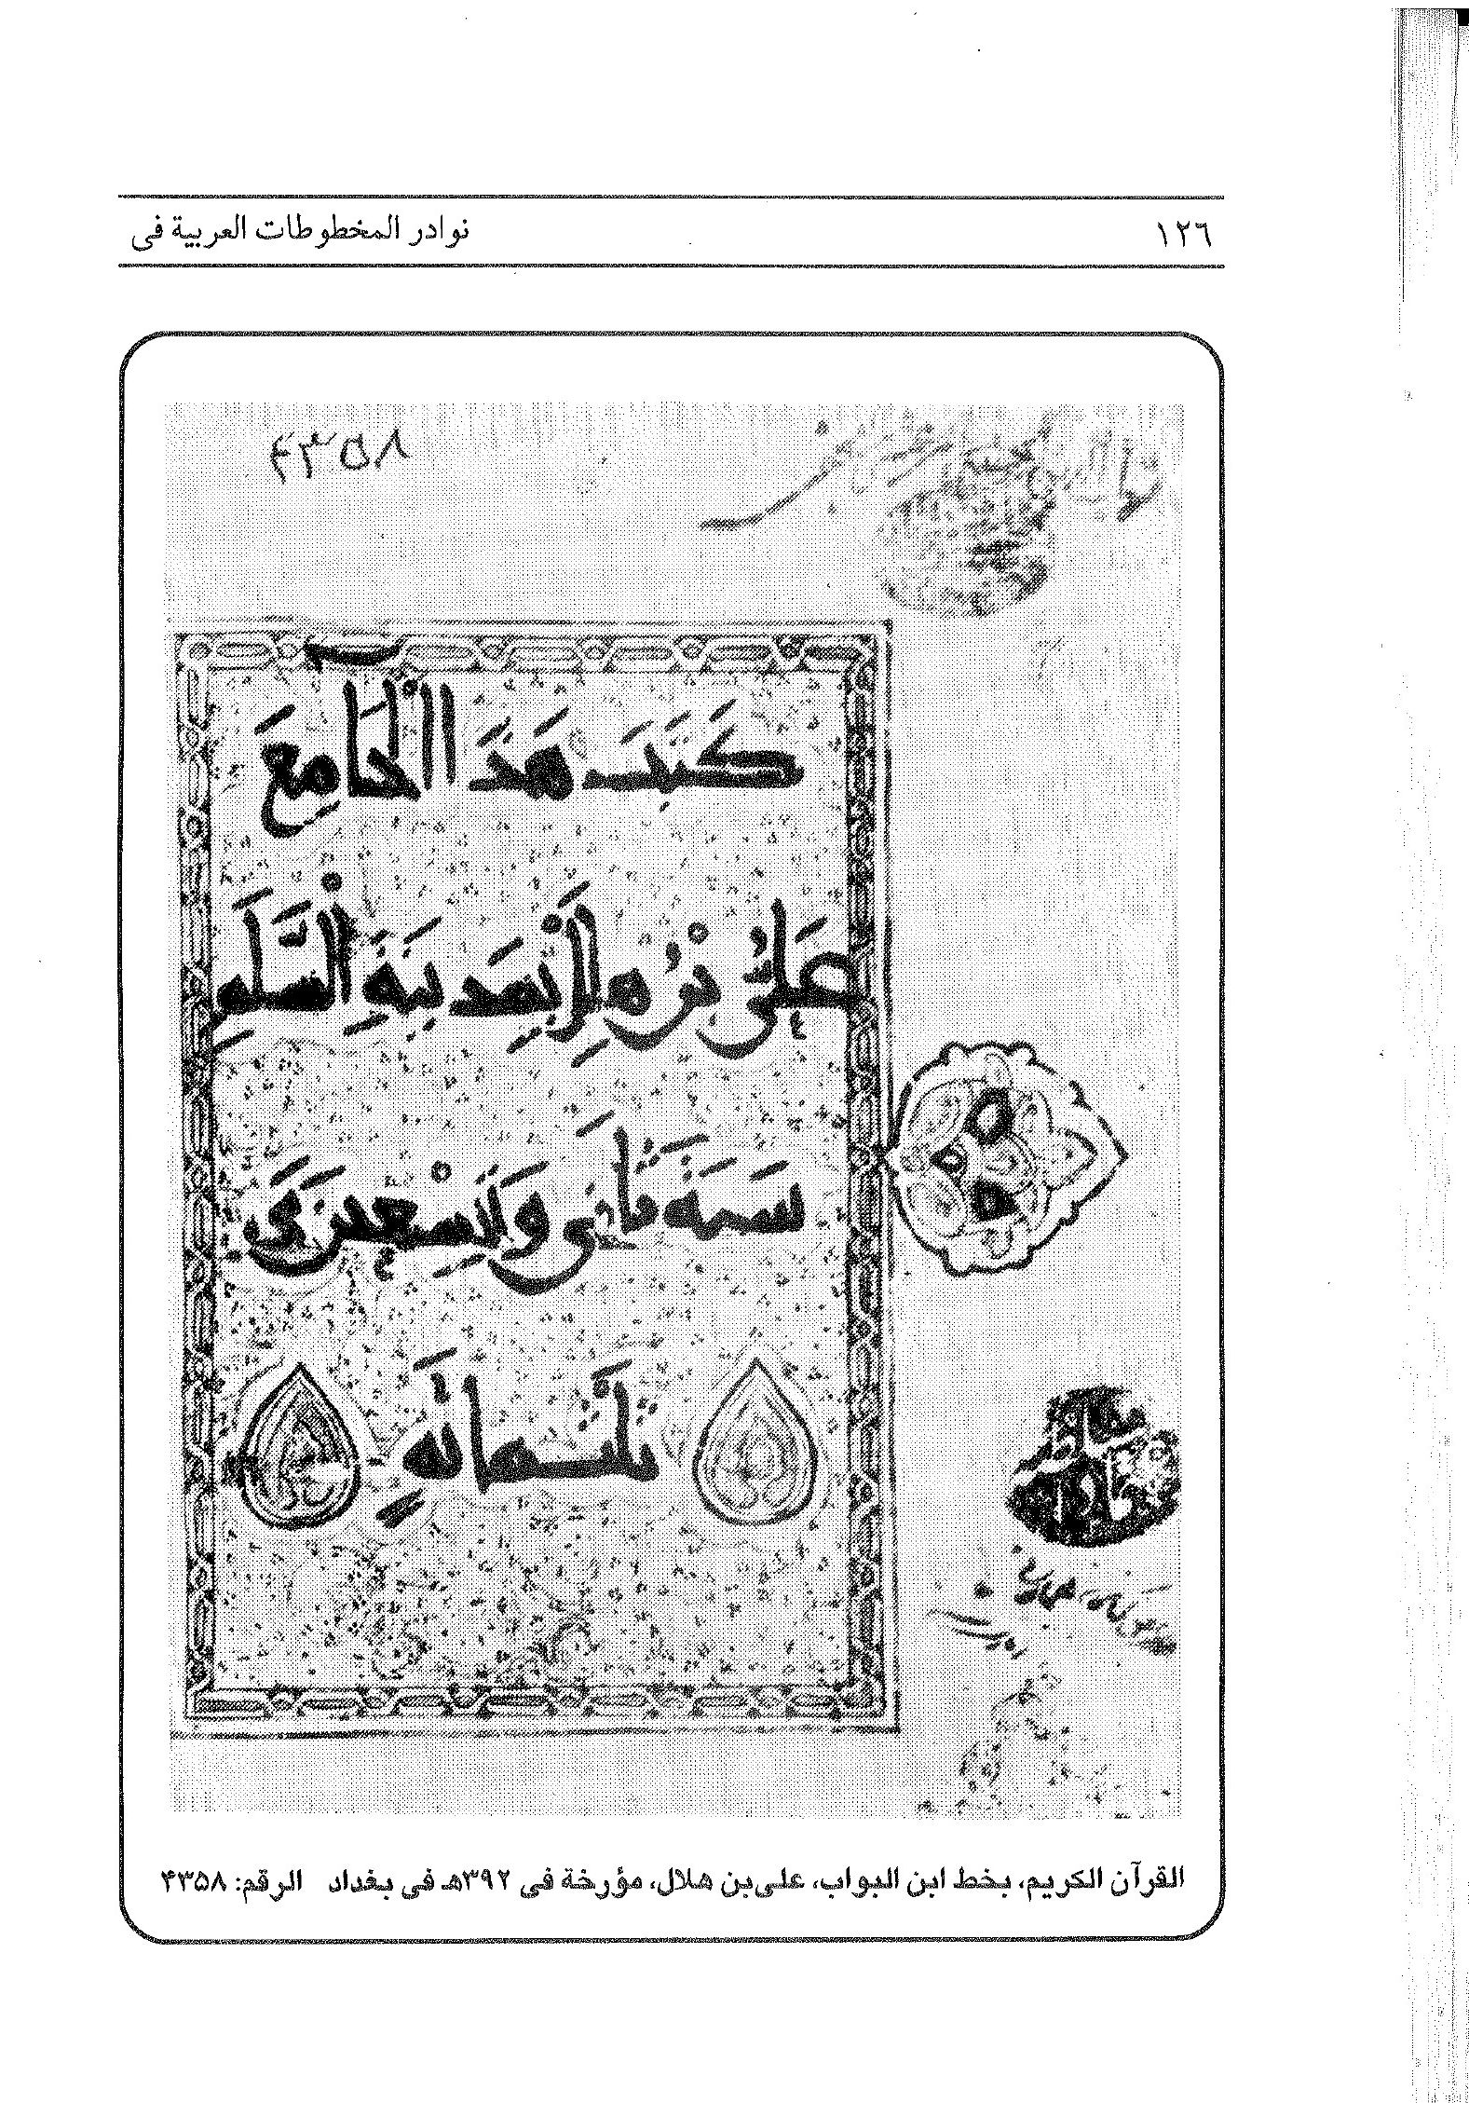
الصورة
الصورة
الصورة
الصورة
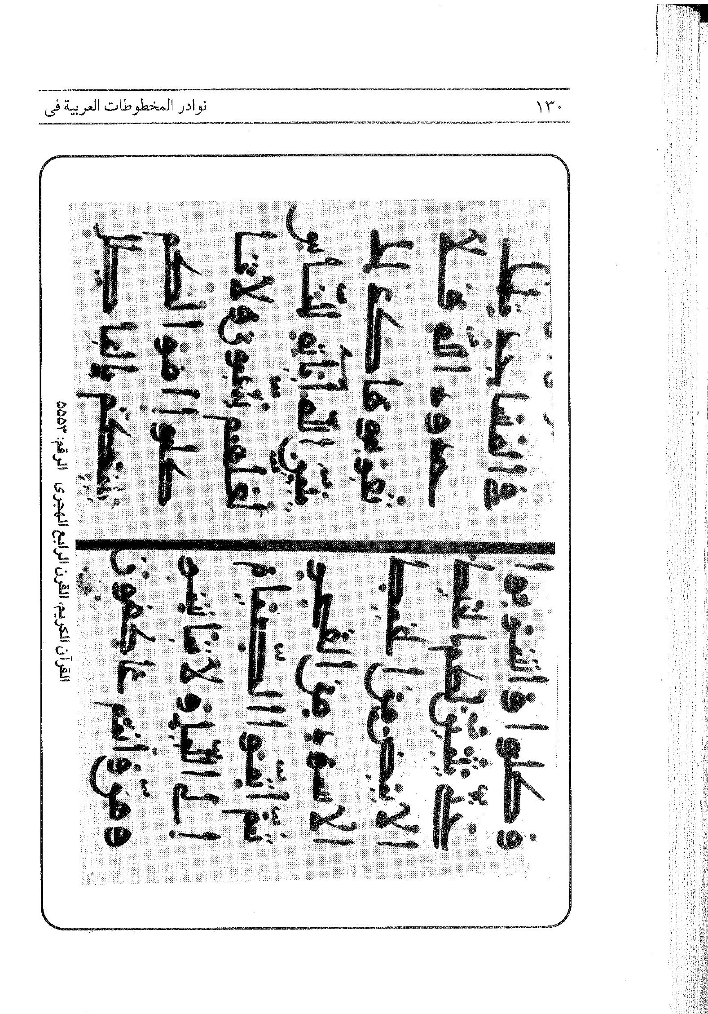
الصورة
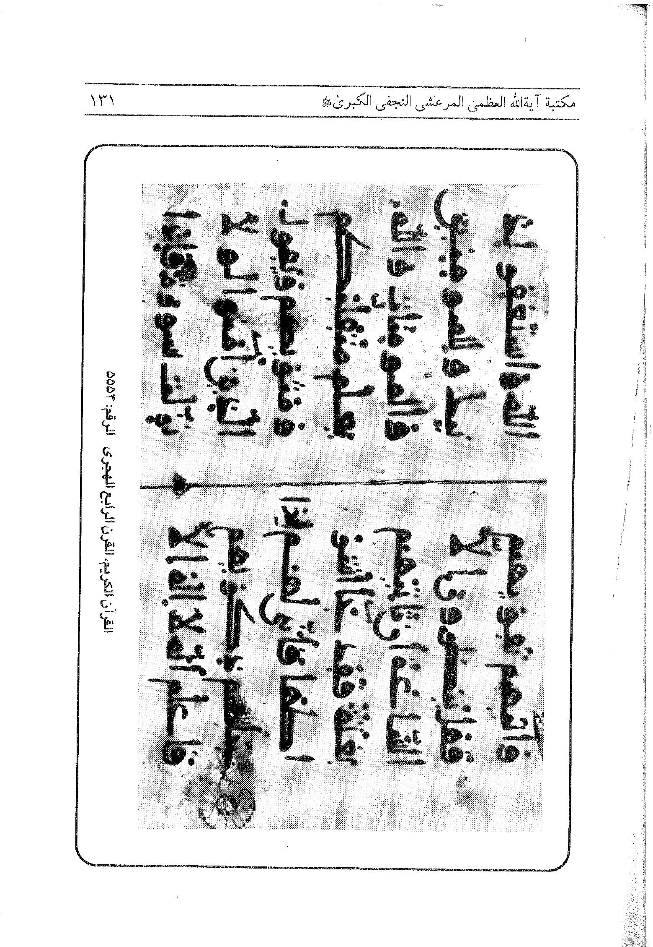
الصورة
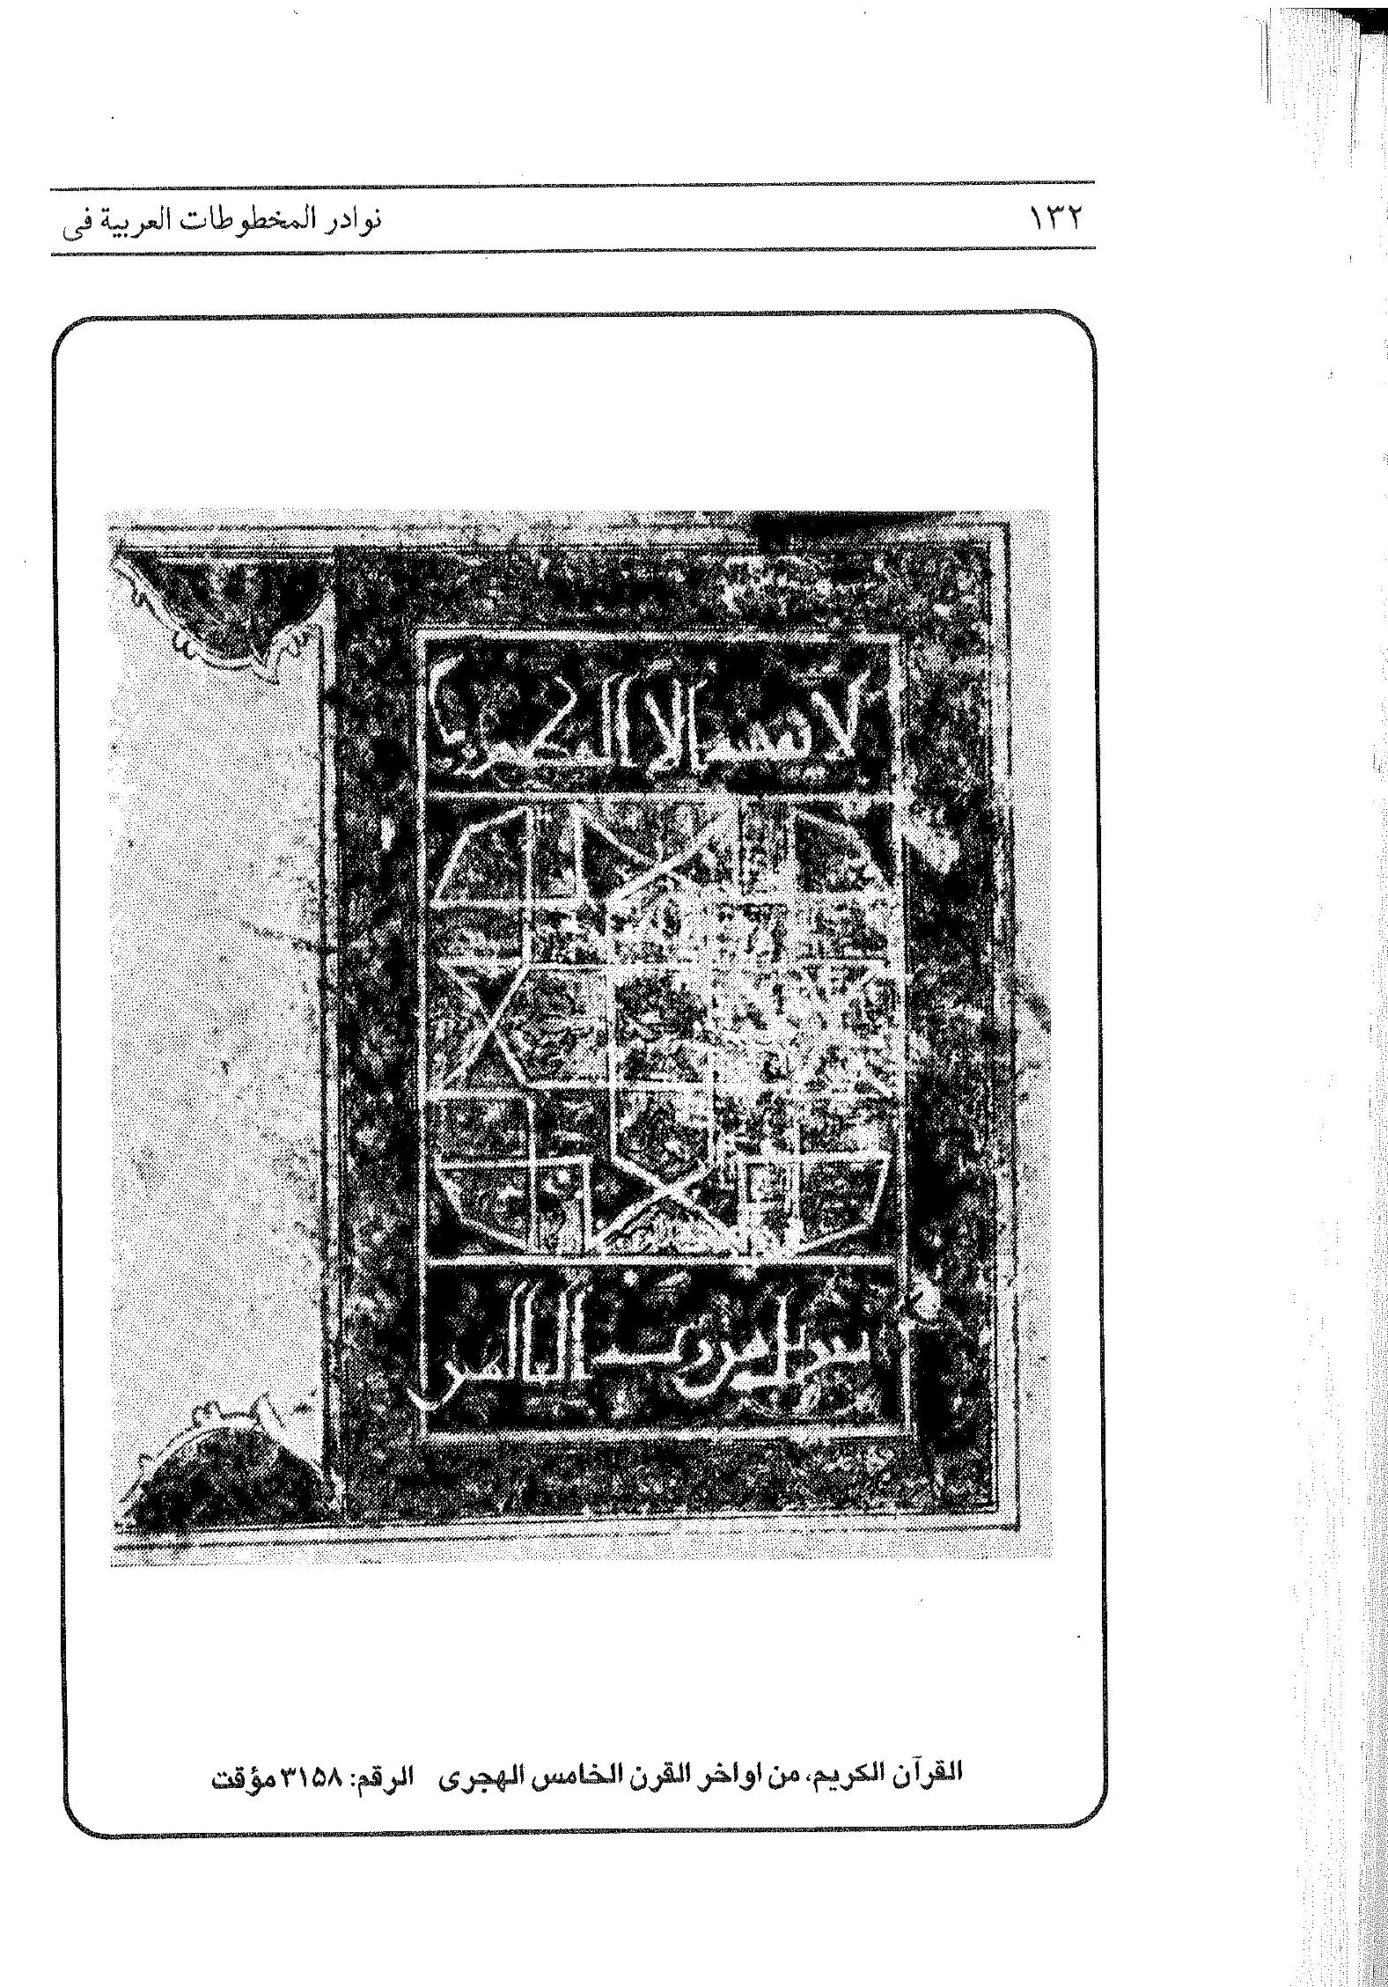
الصورة
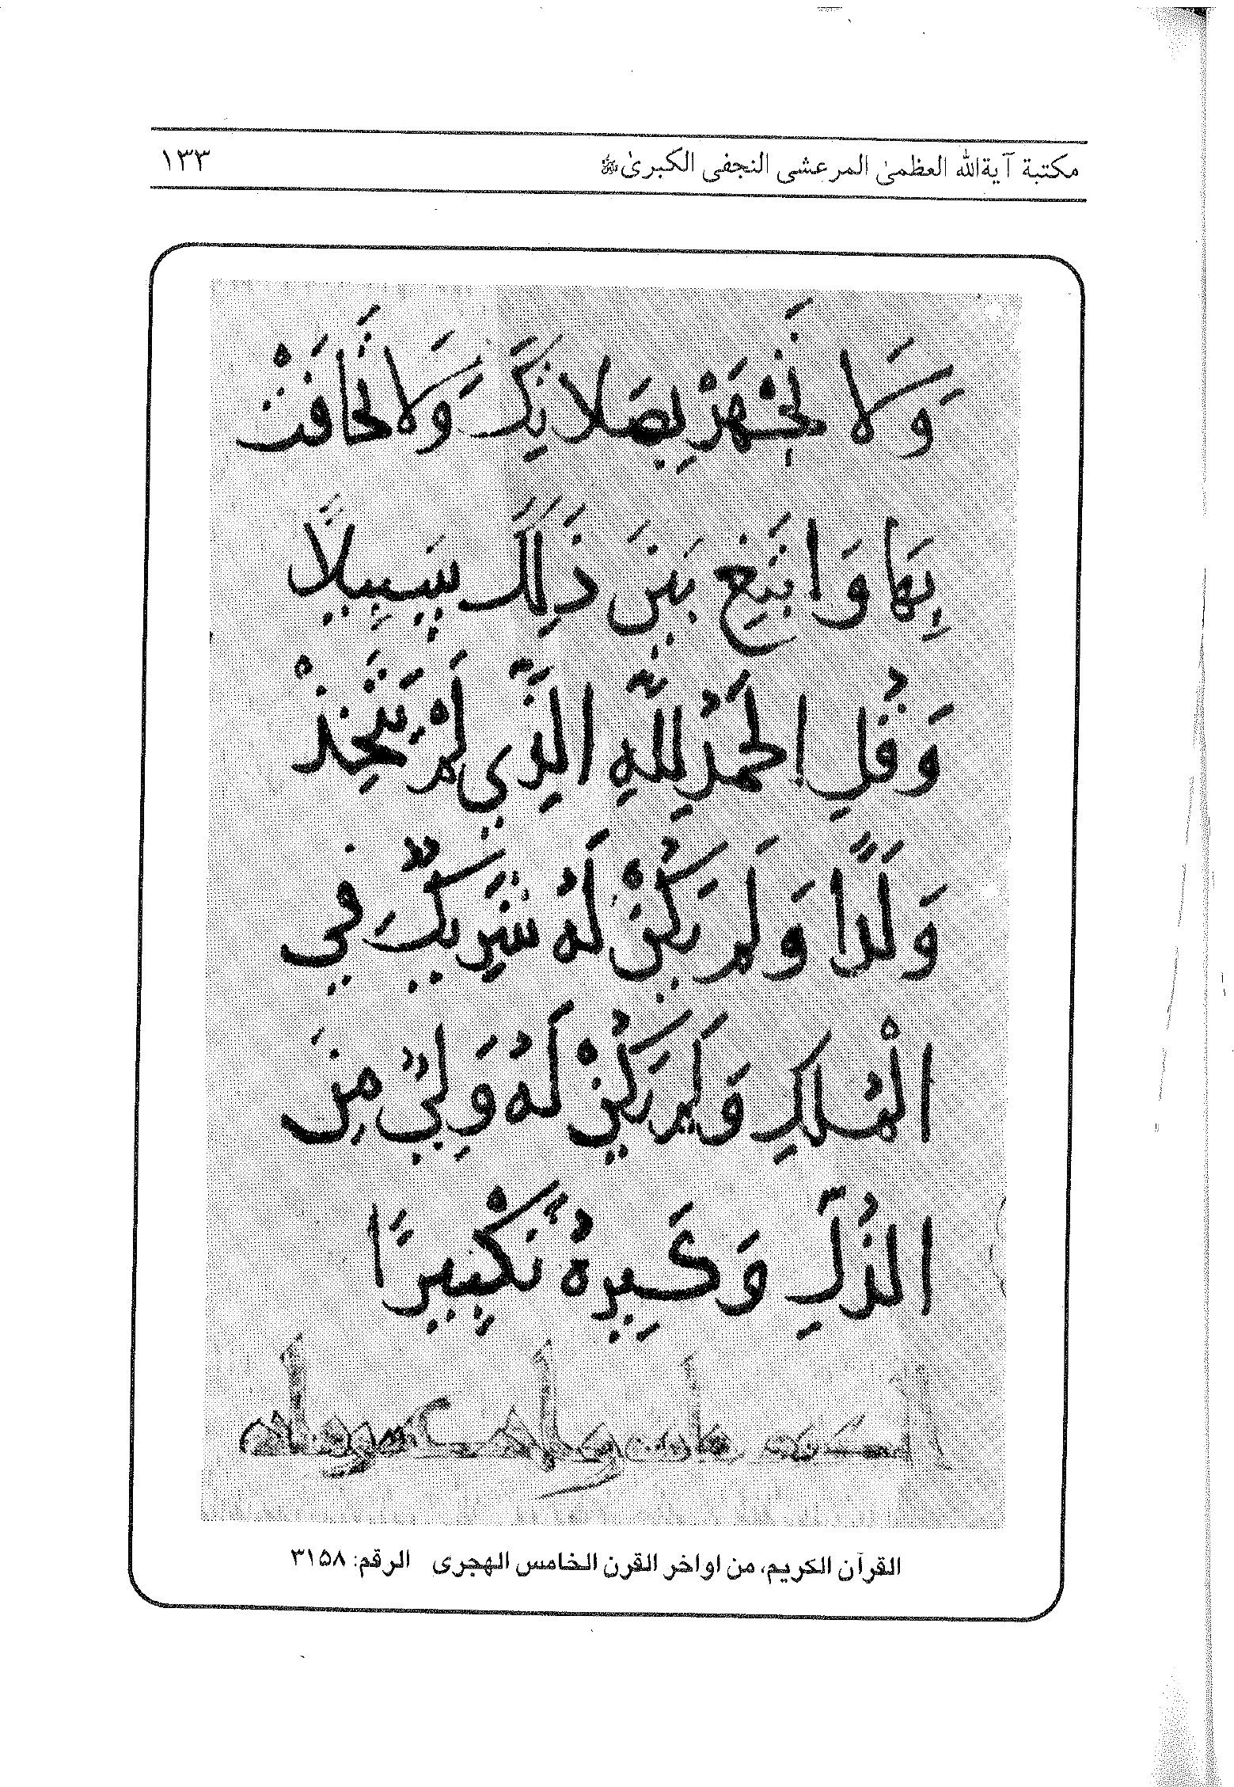
الصورة
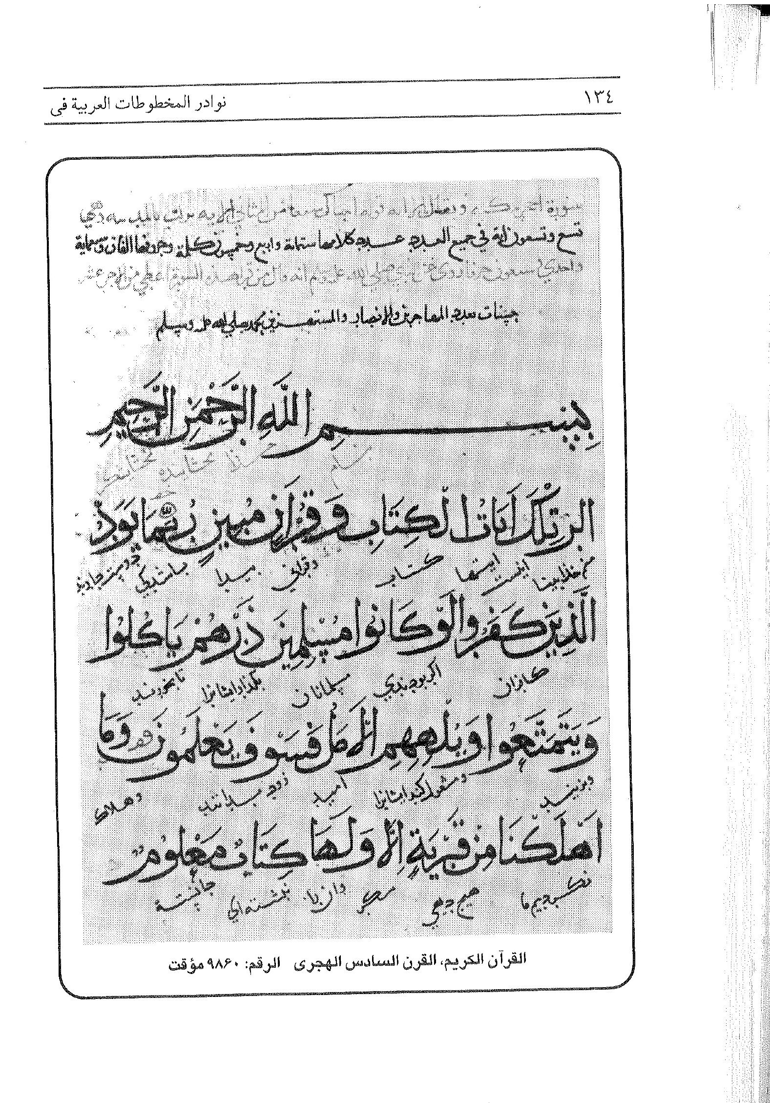
الصورة
الصورة
الصورة
الصورة
الصورة
الصورة
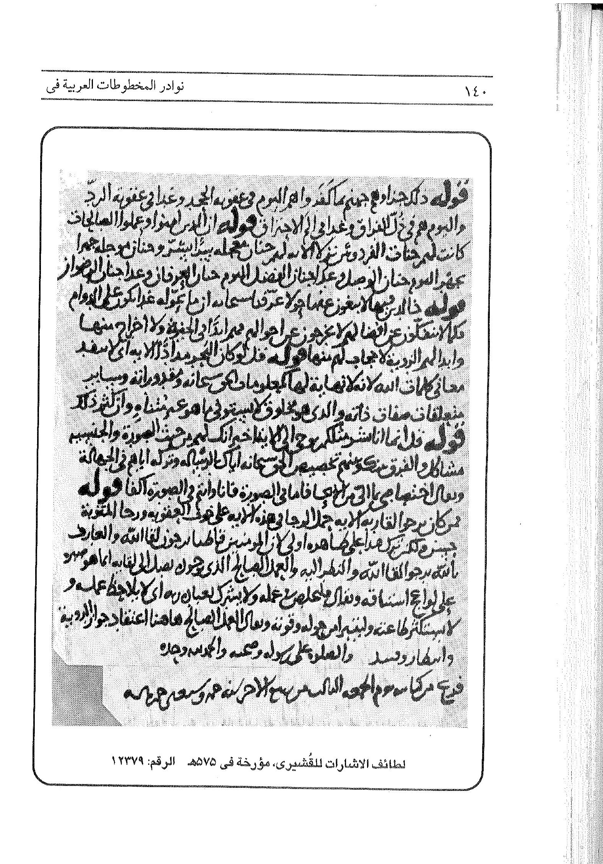
الصورة
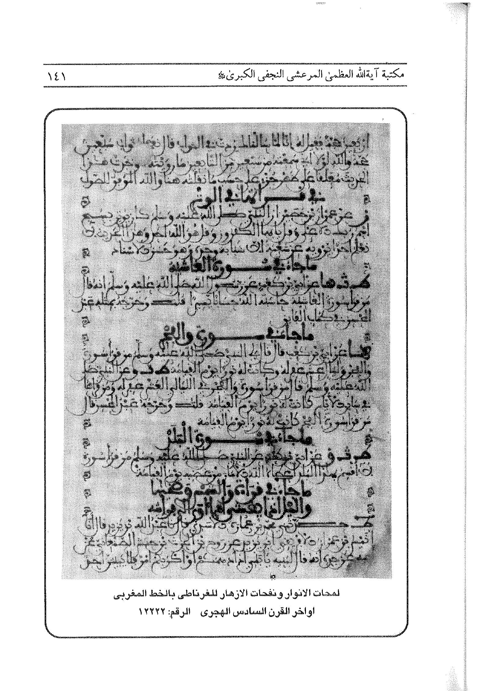
الصورة
الصورة
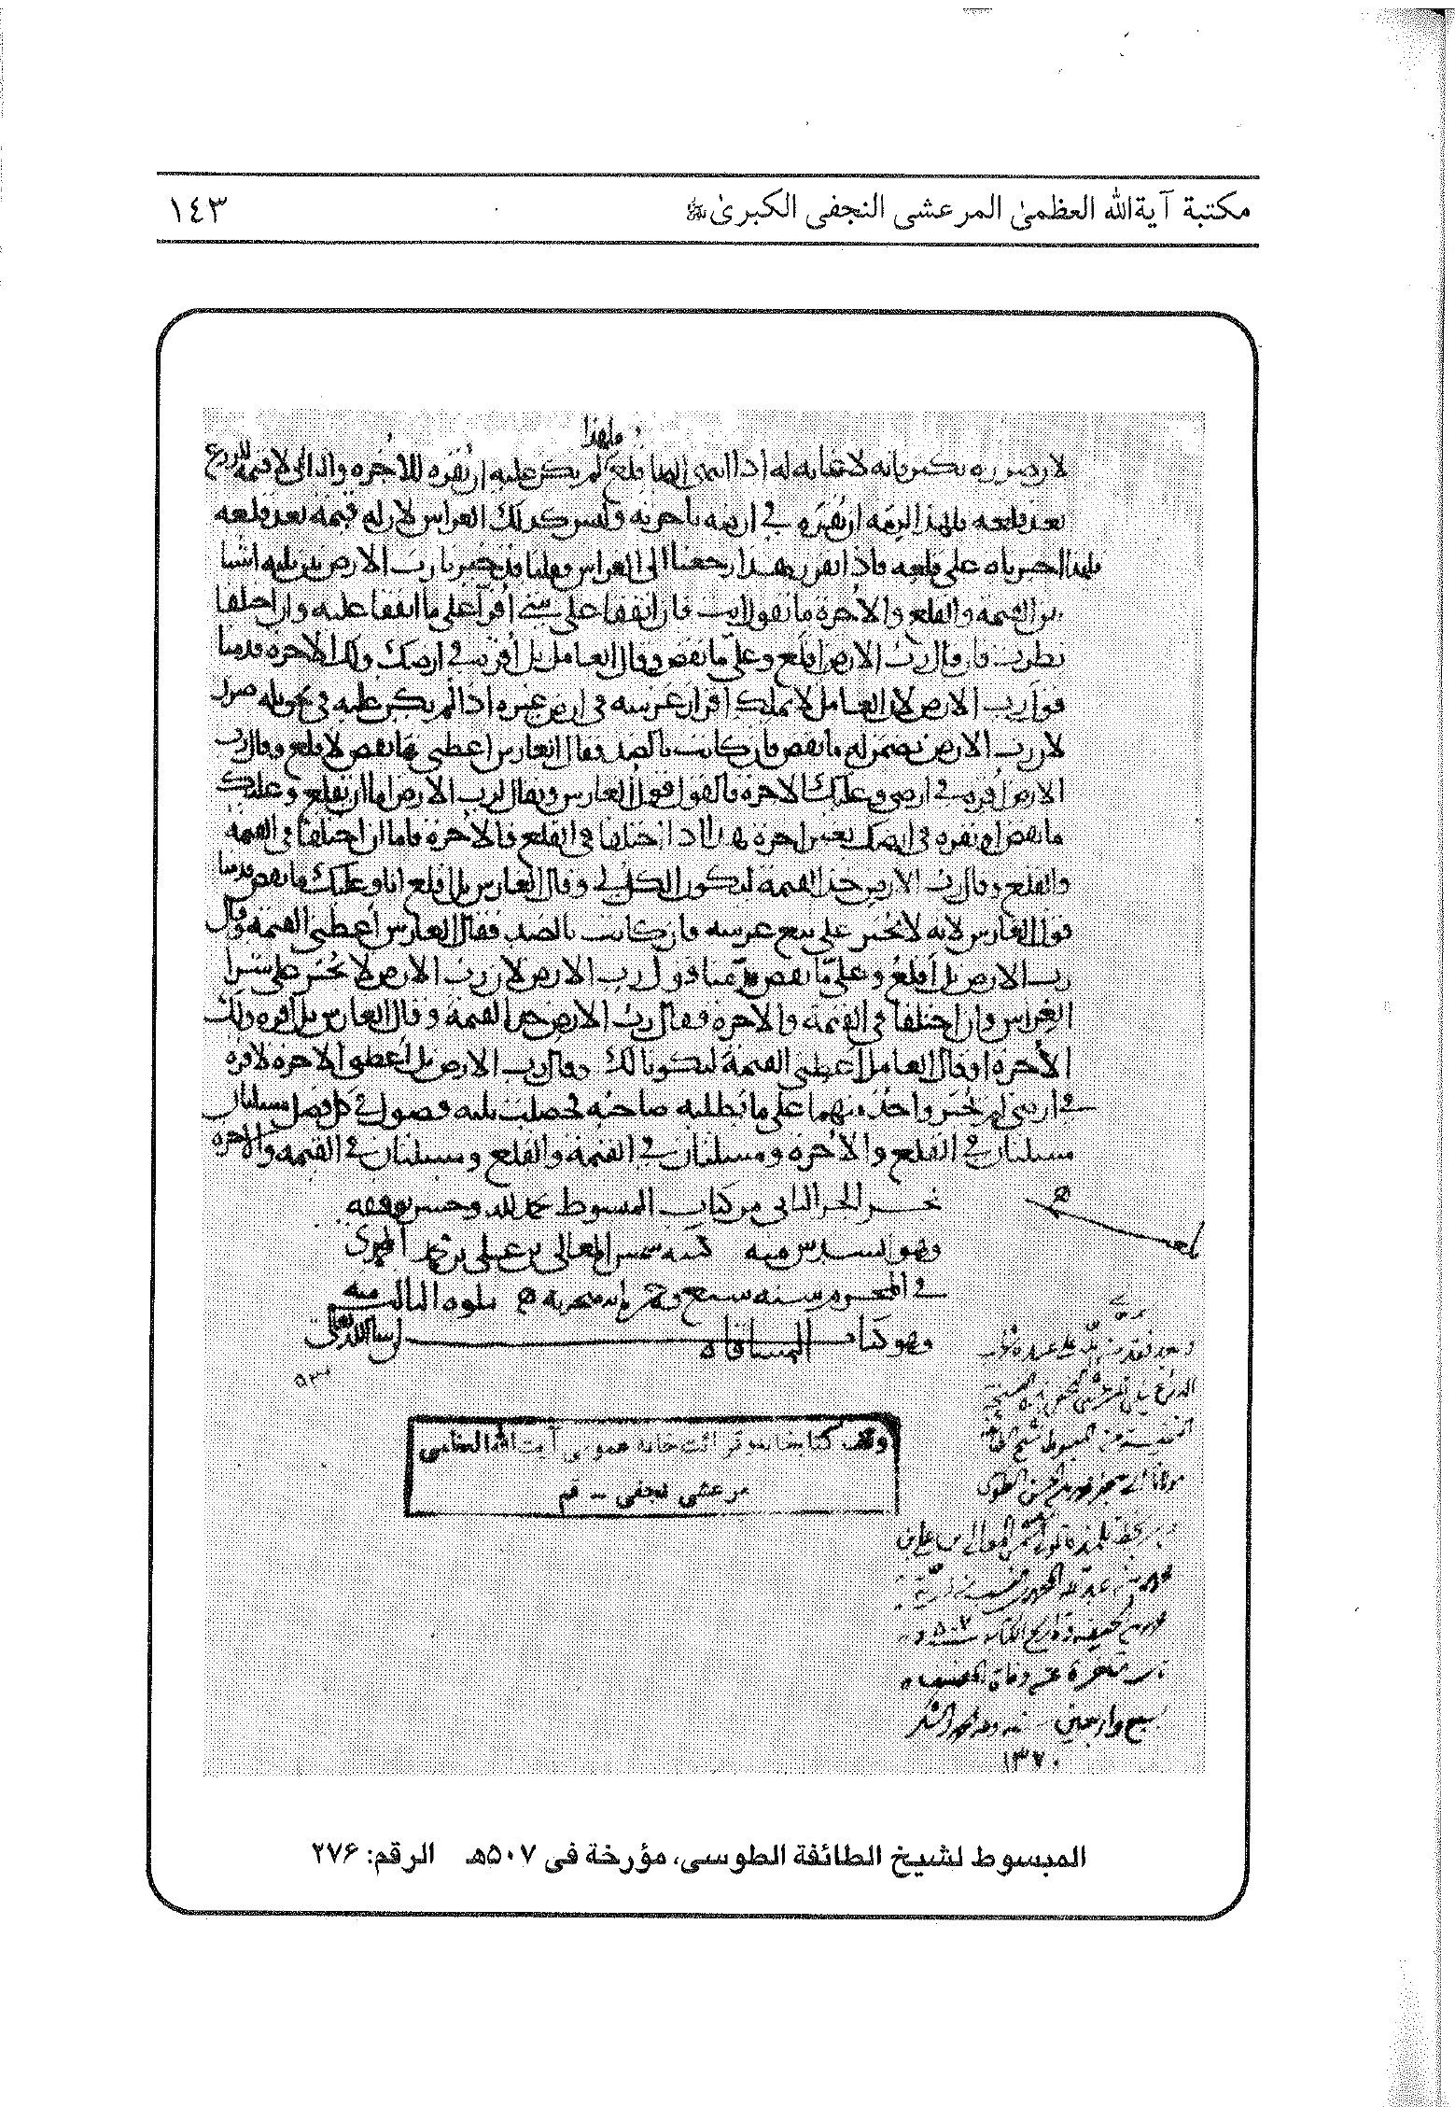
الصورة
الصورة
الصورة
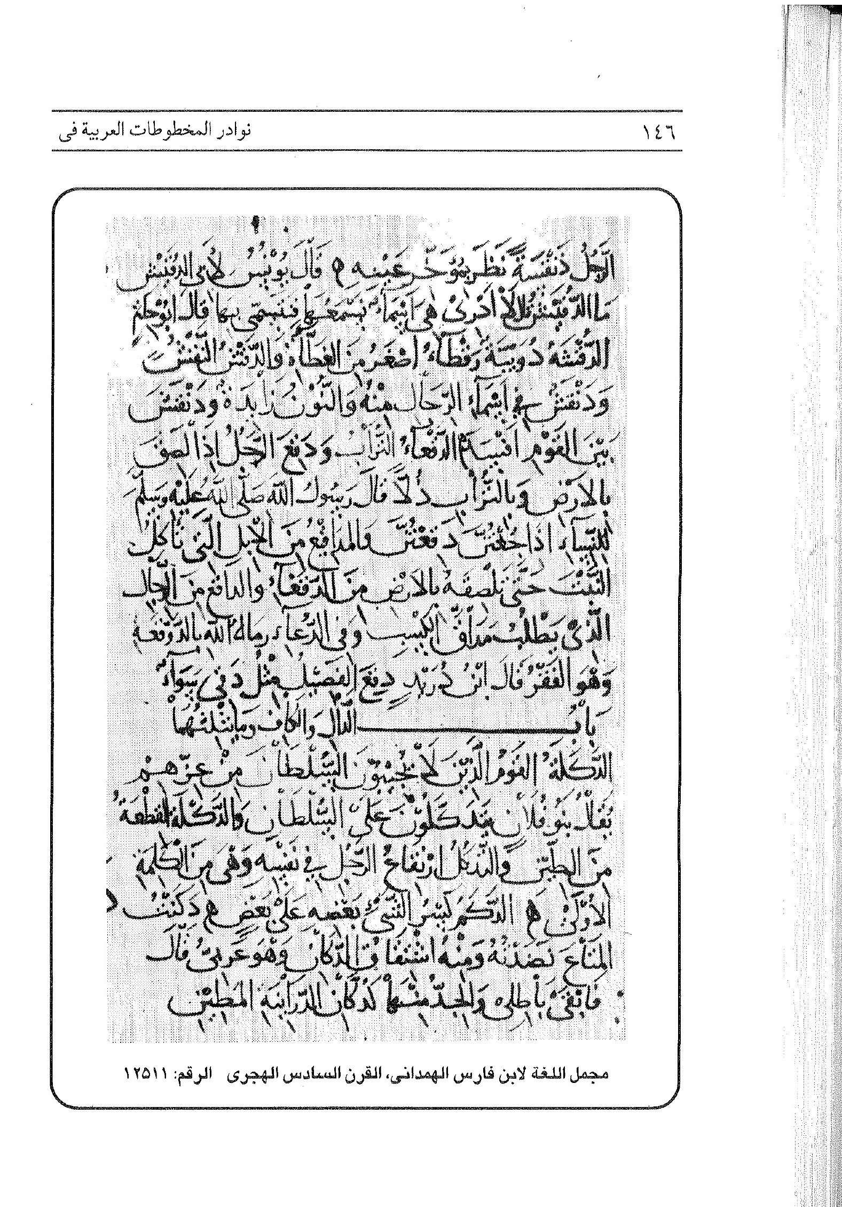
الصورة
الصورة
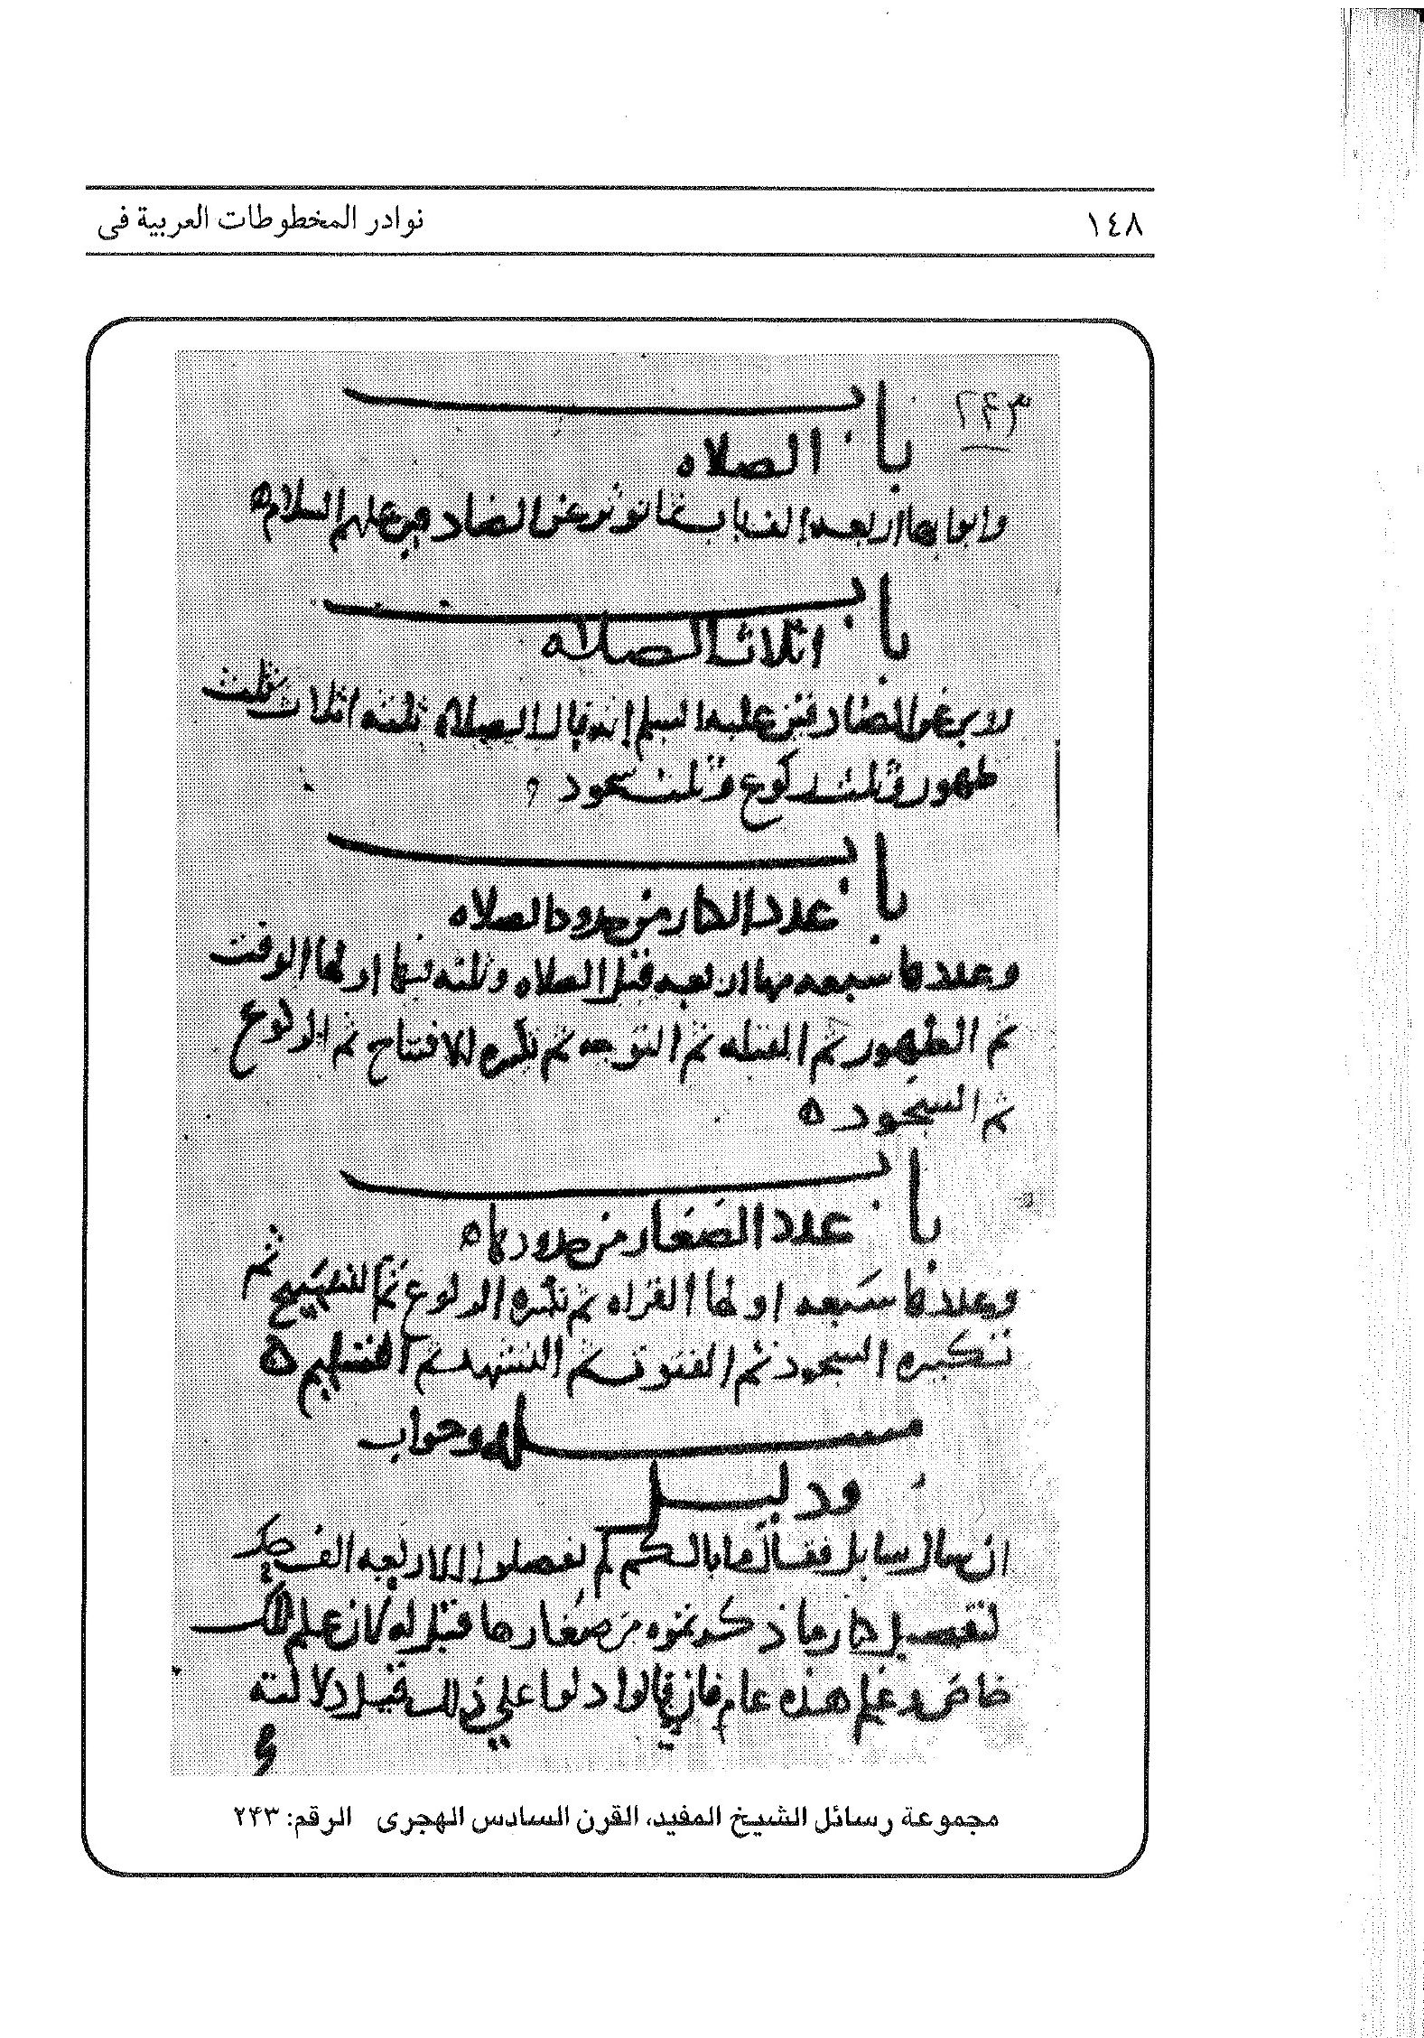
الصورة
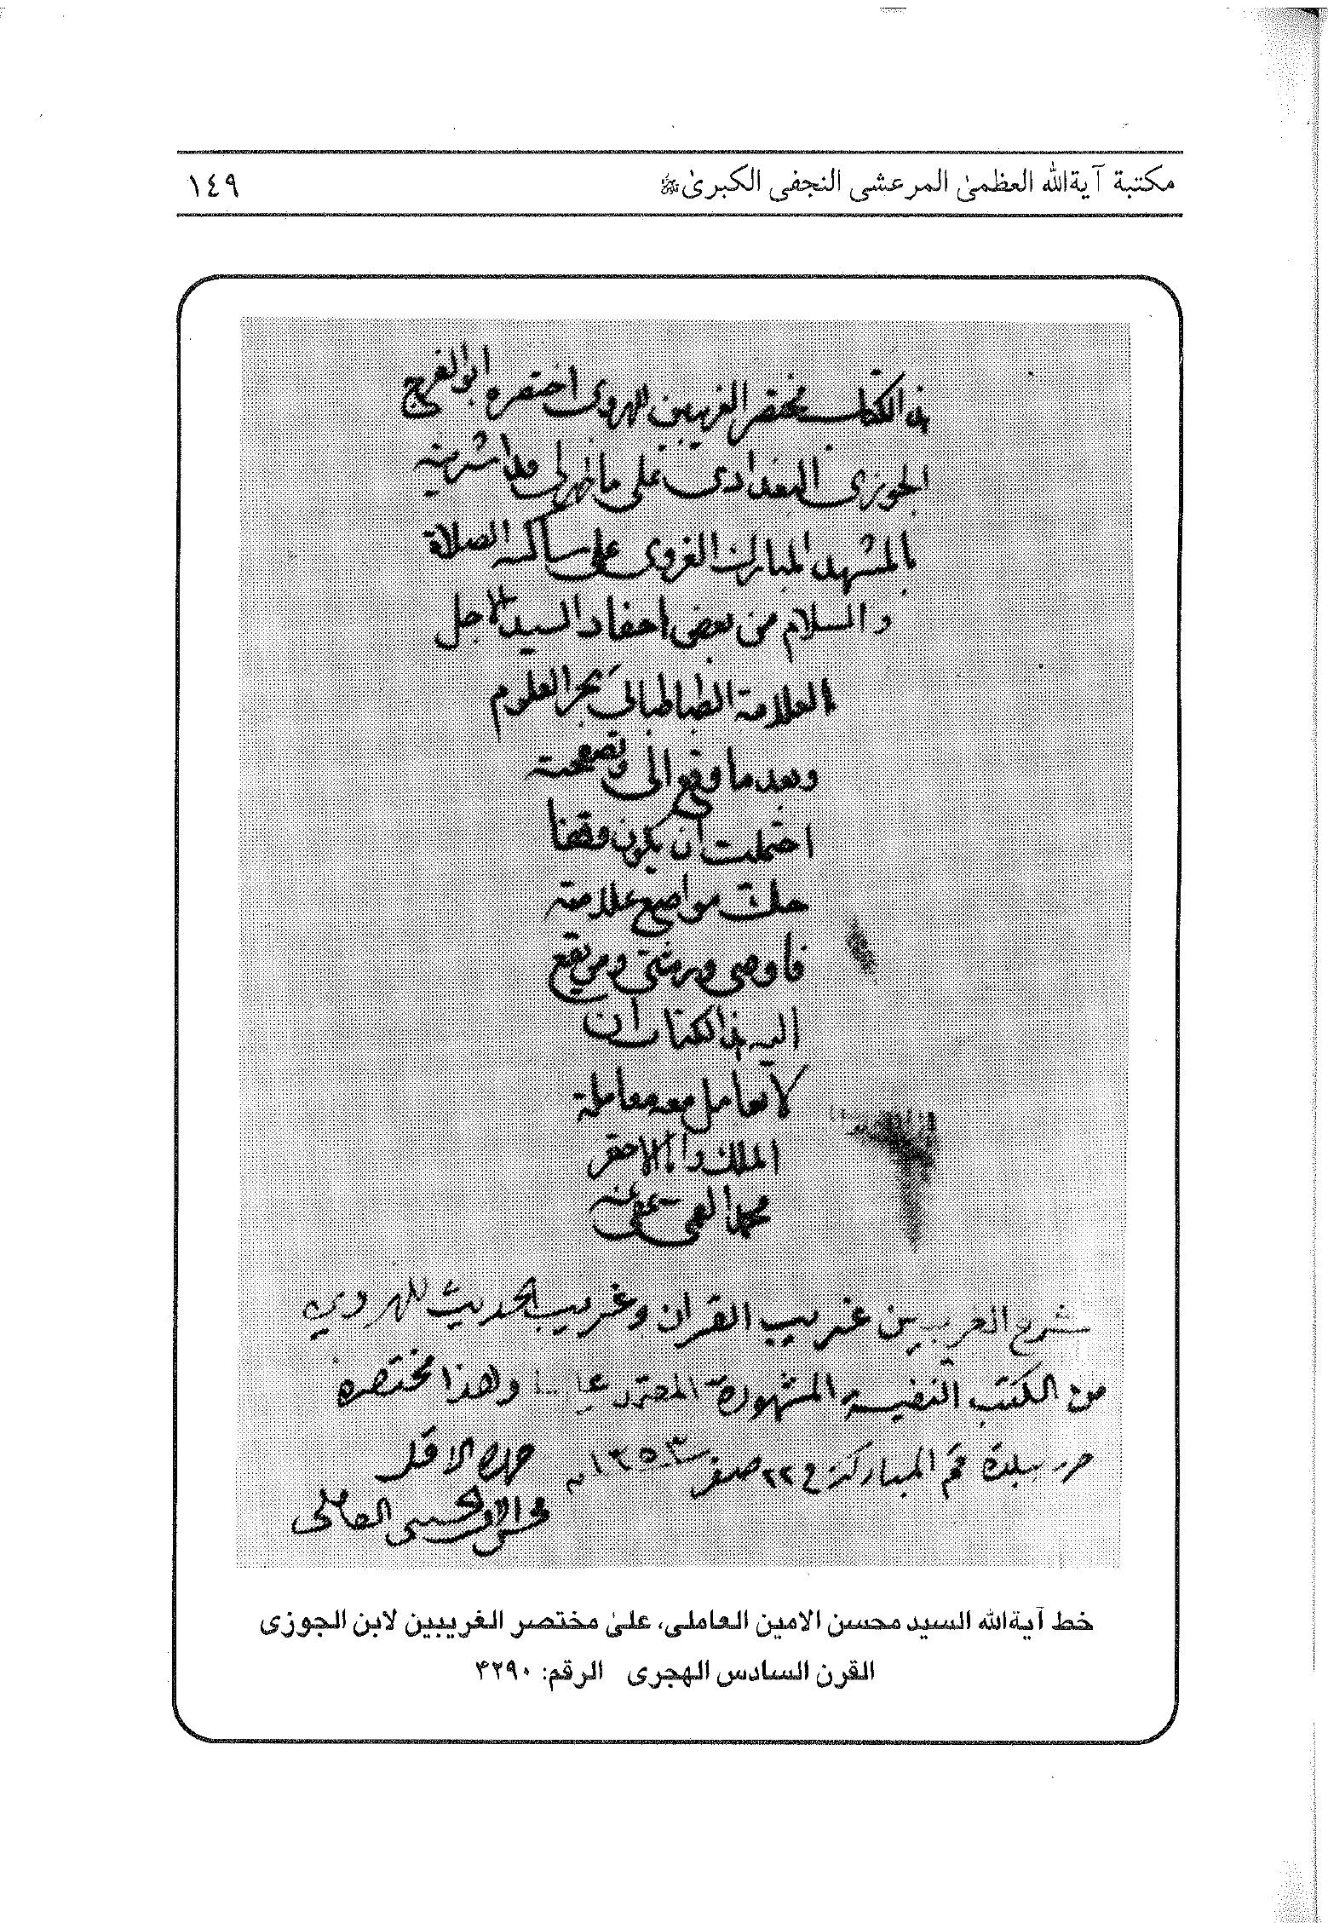
الصورة
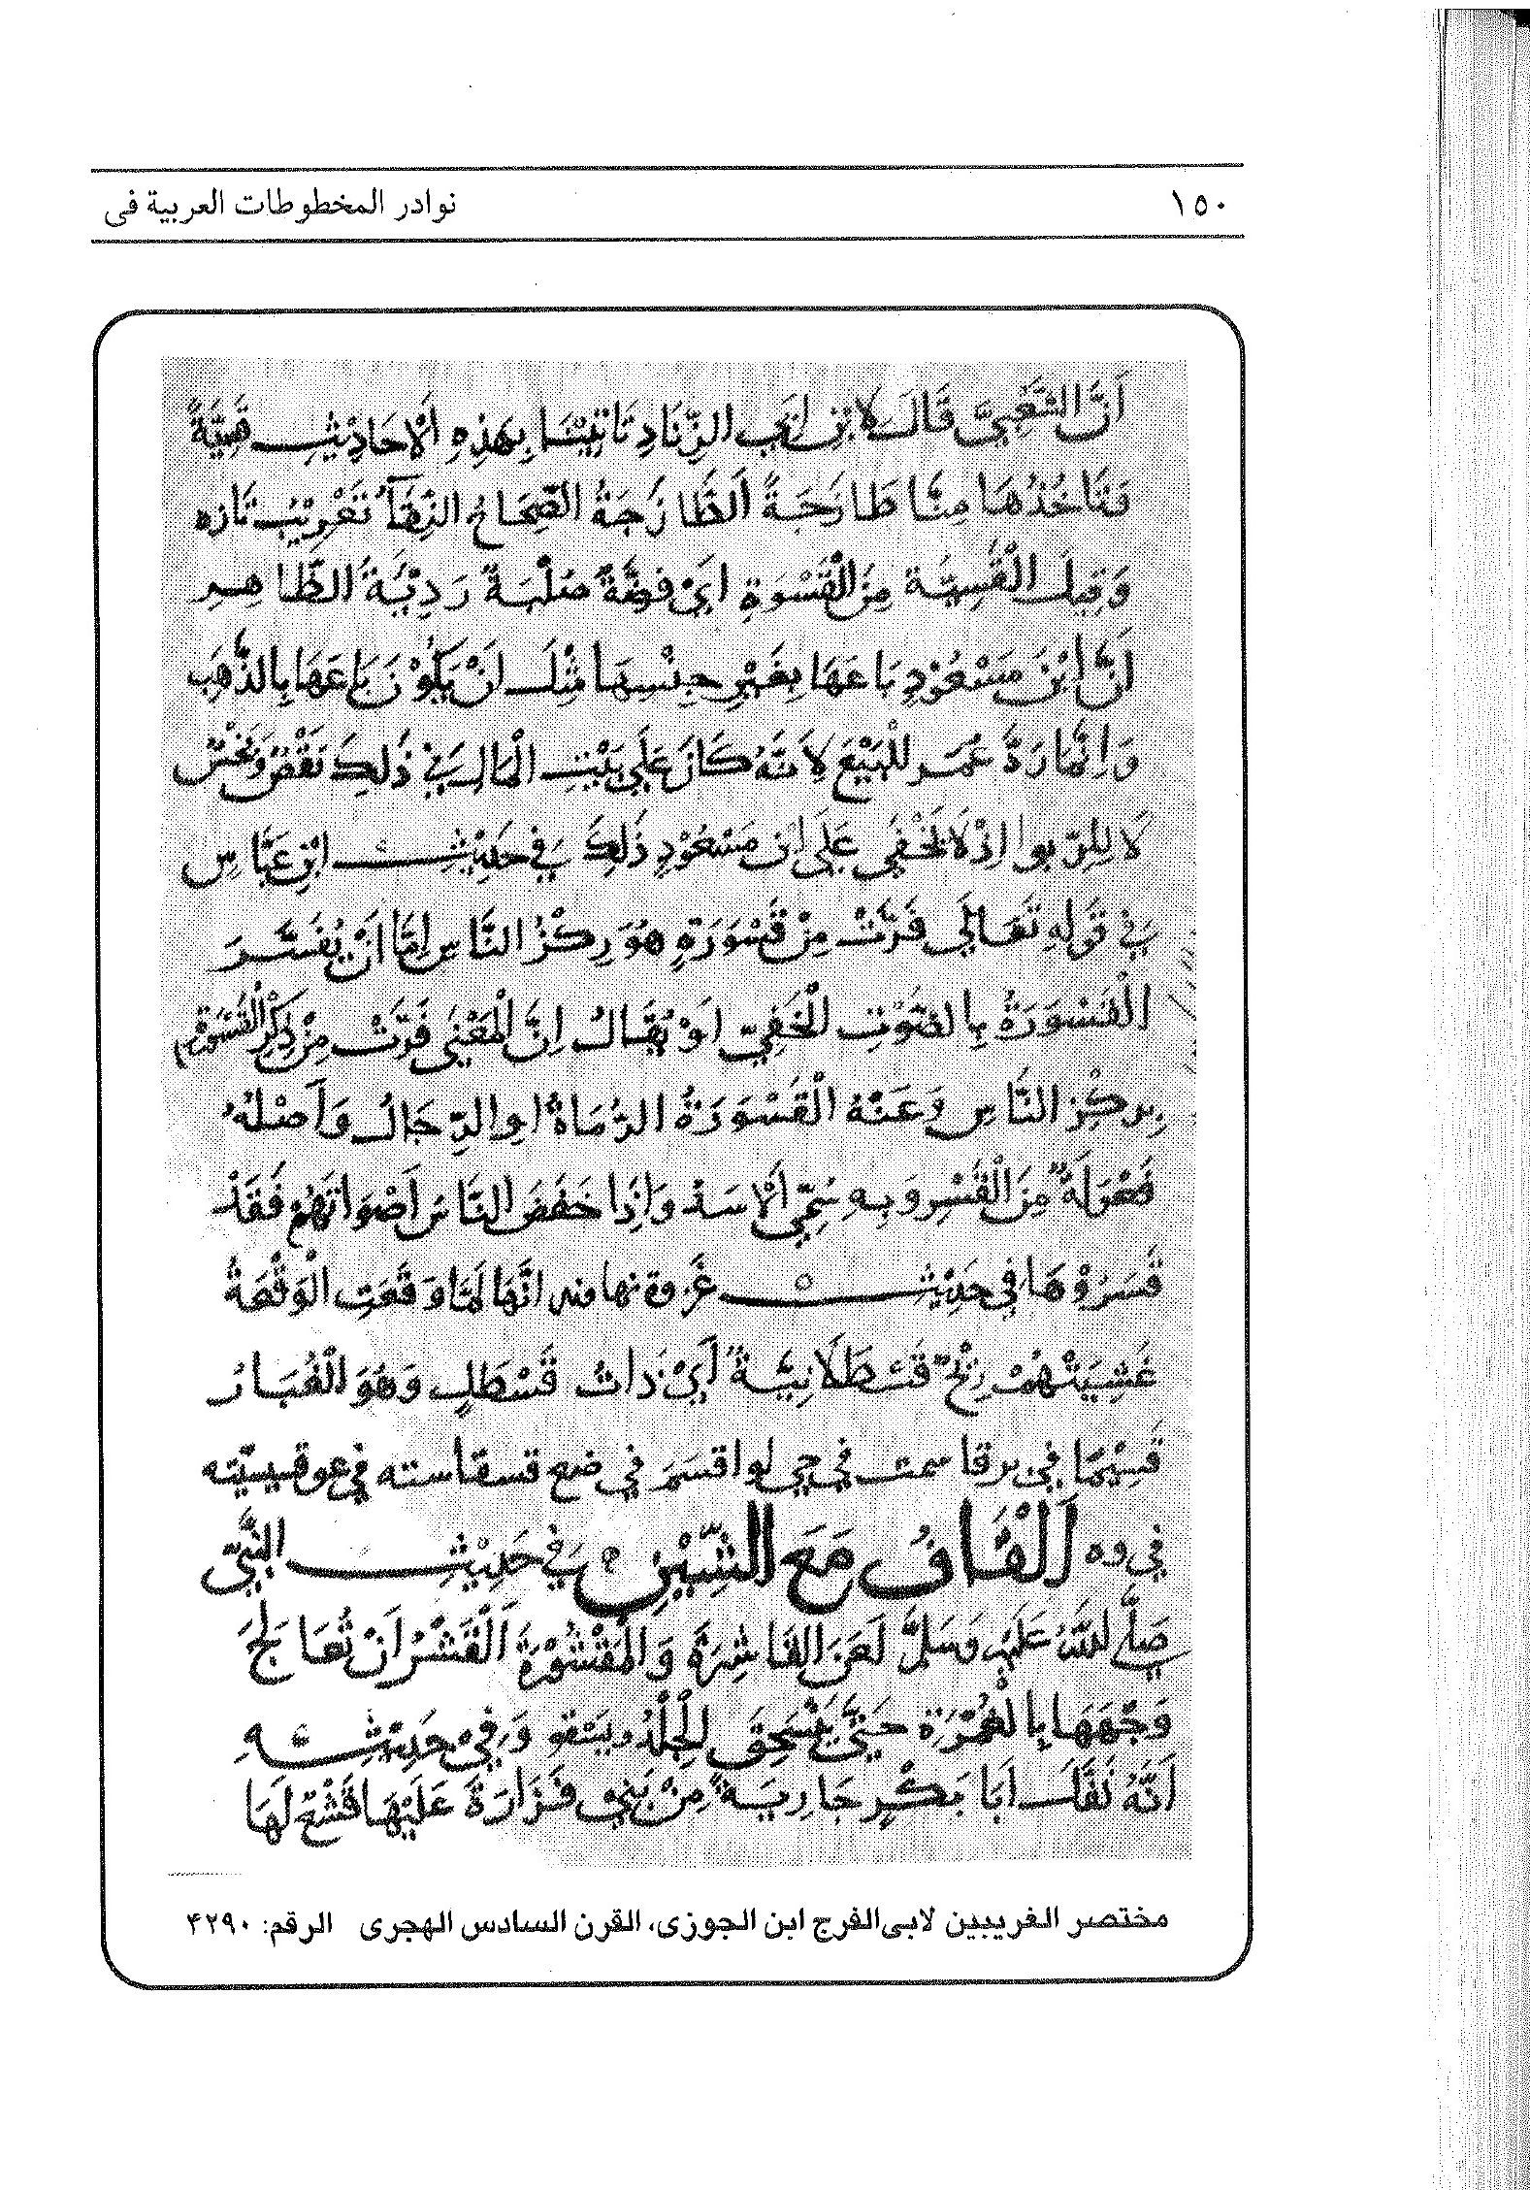
الصورة
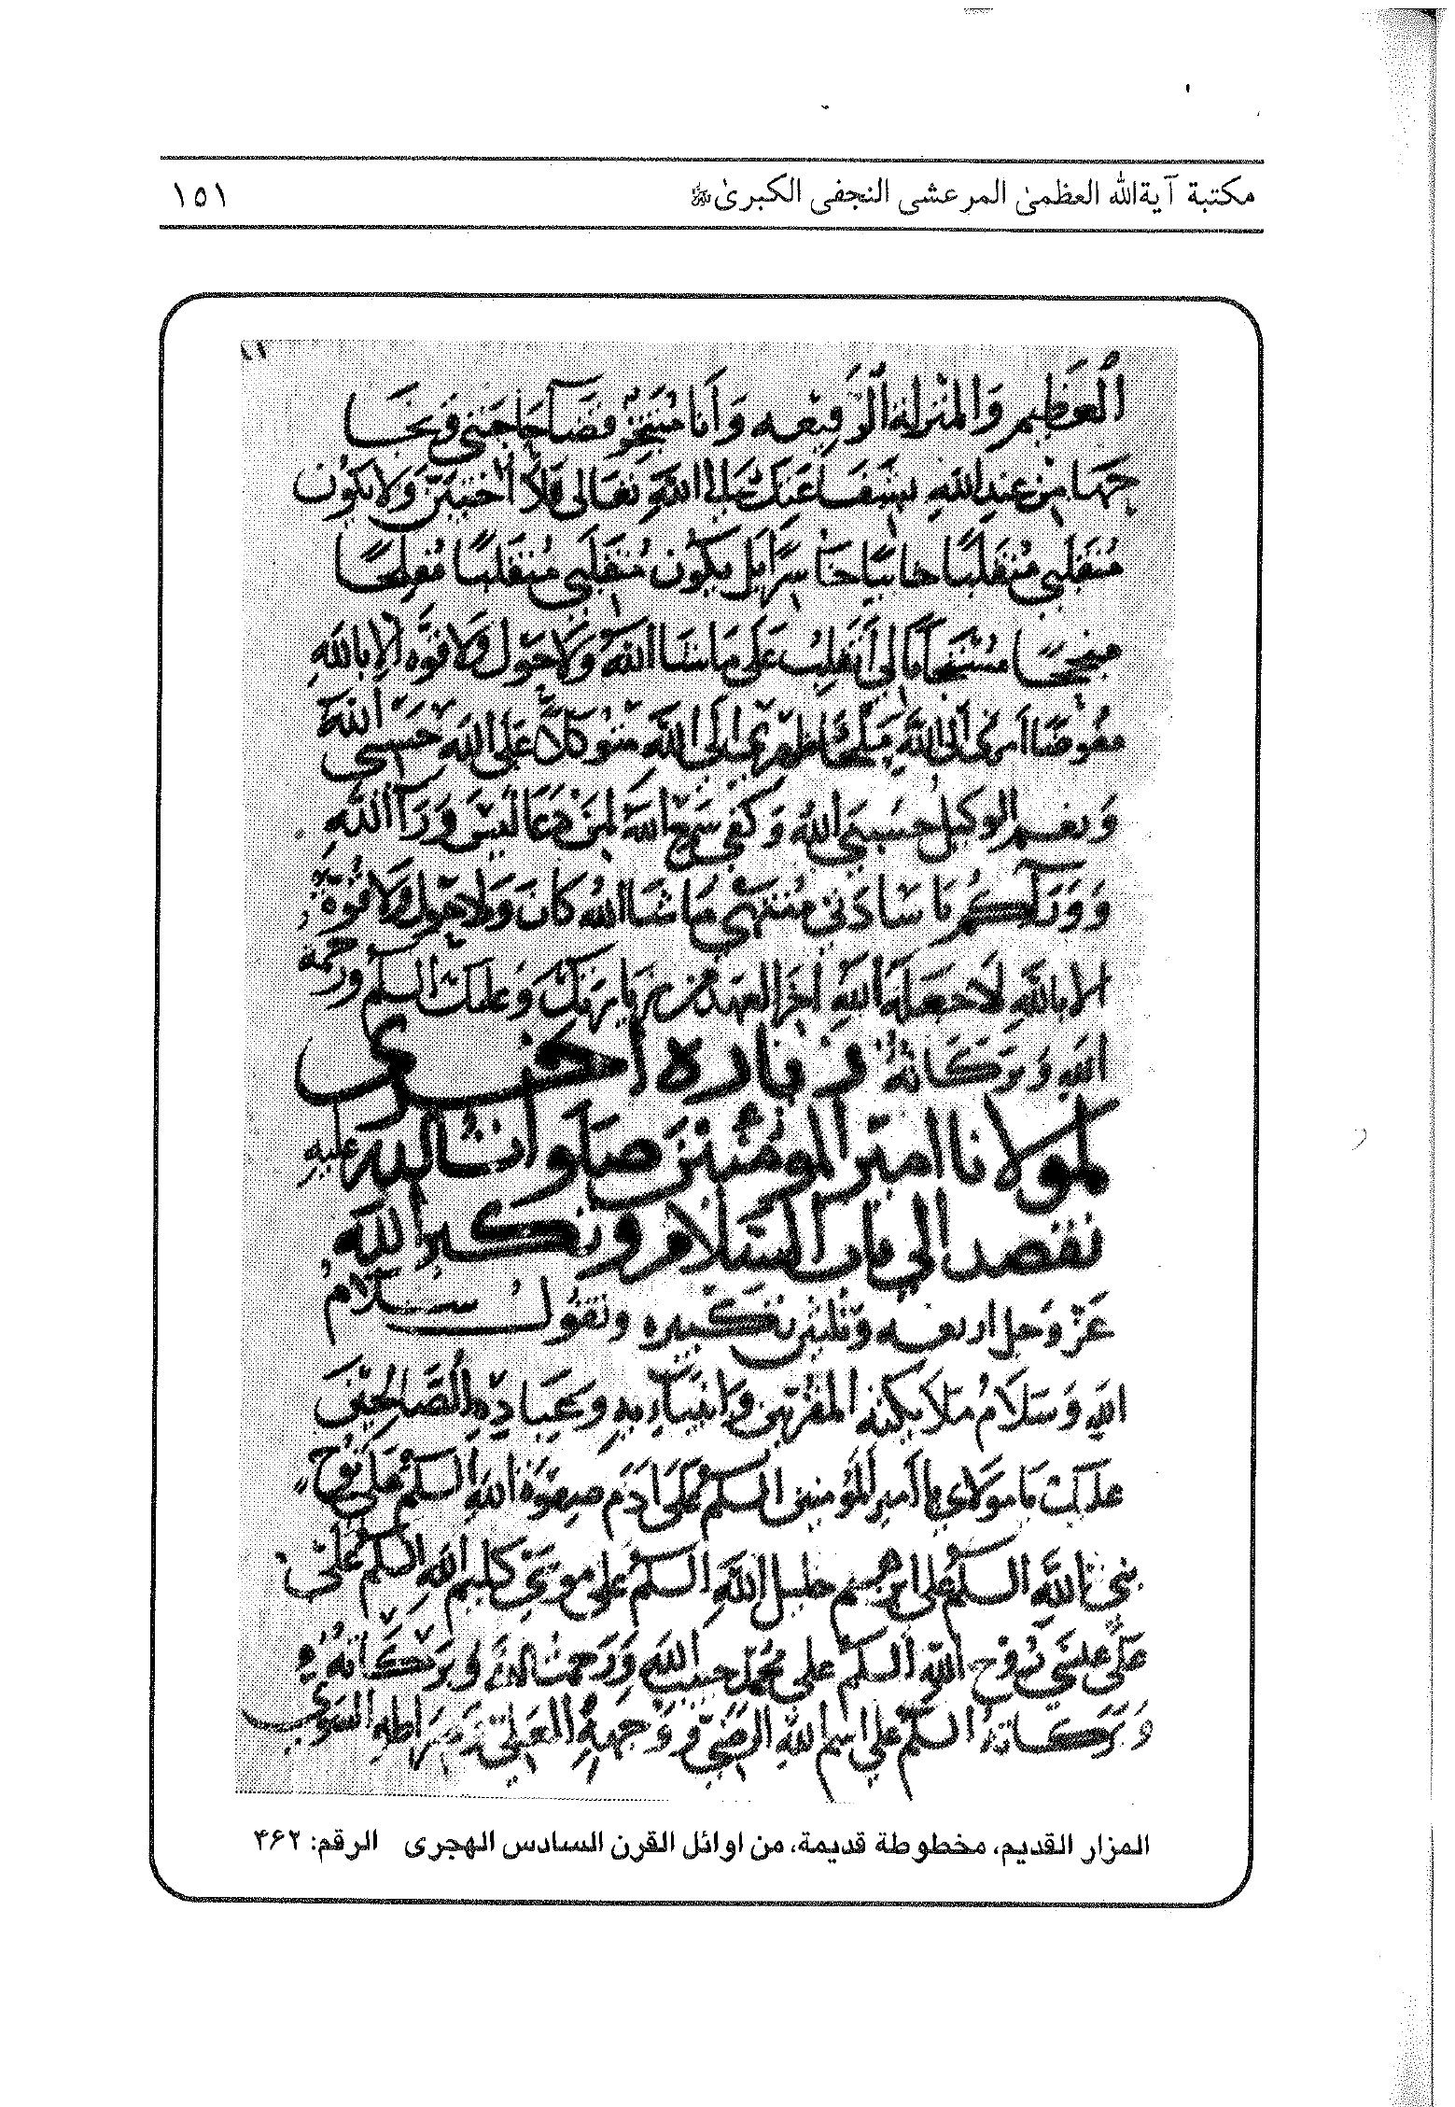
الصورة
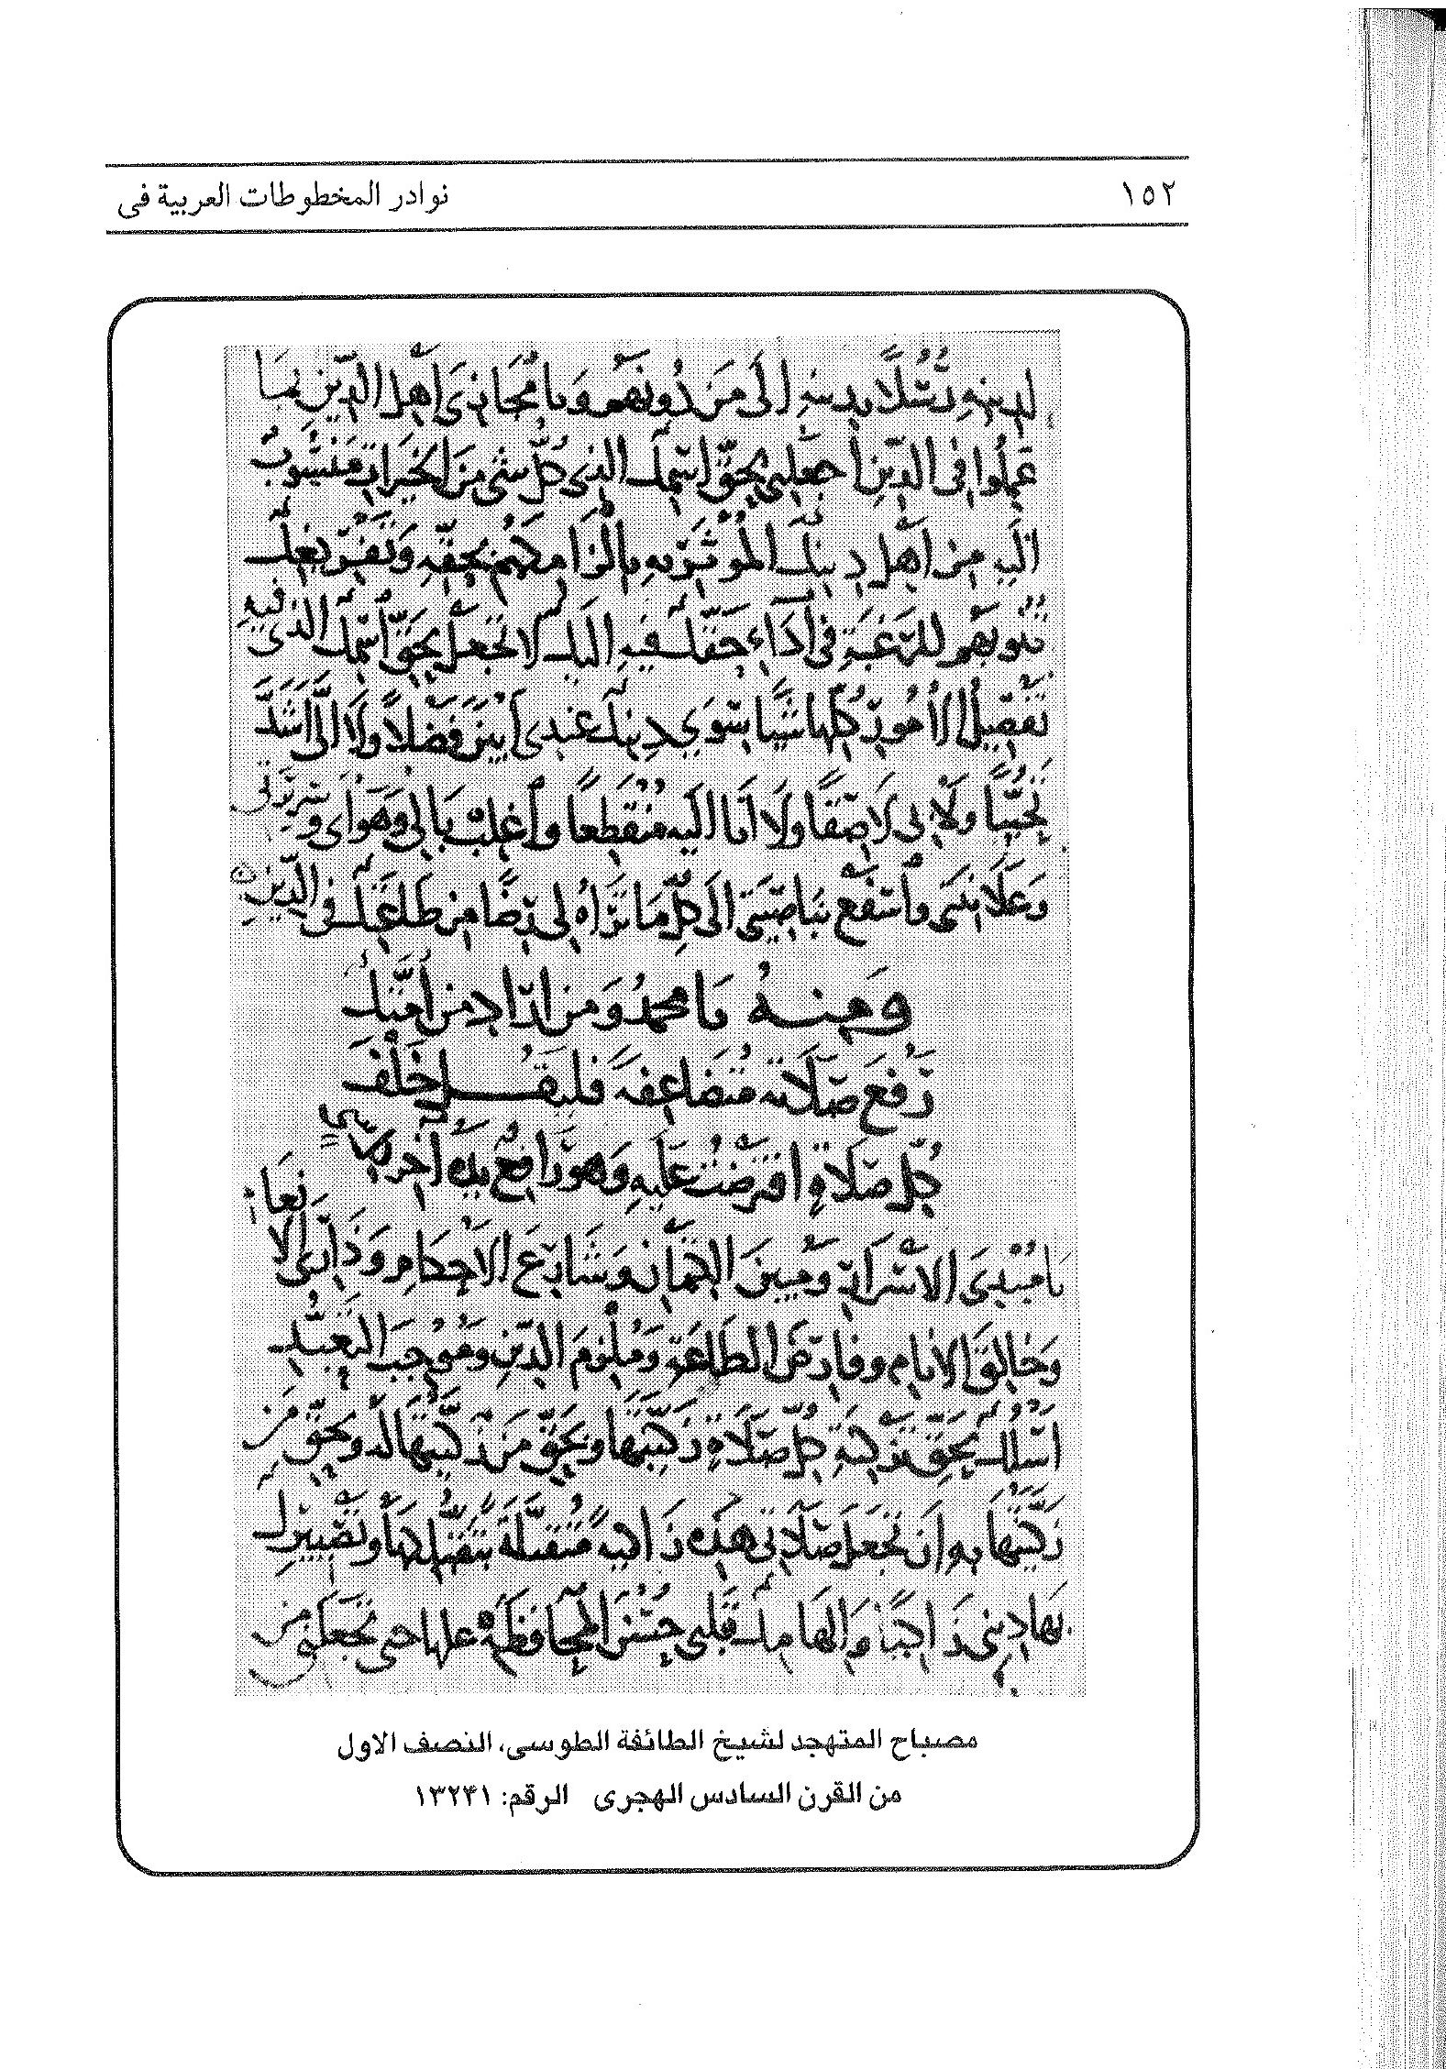
الصورة
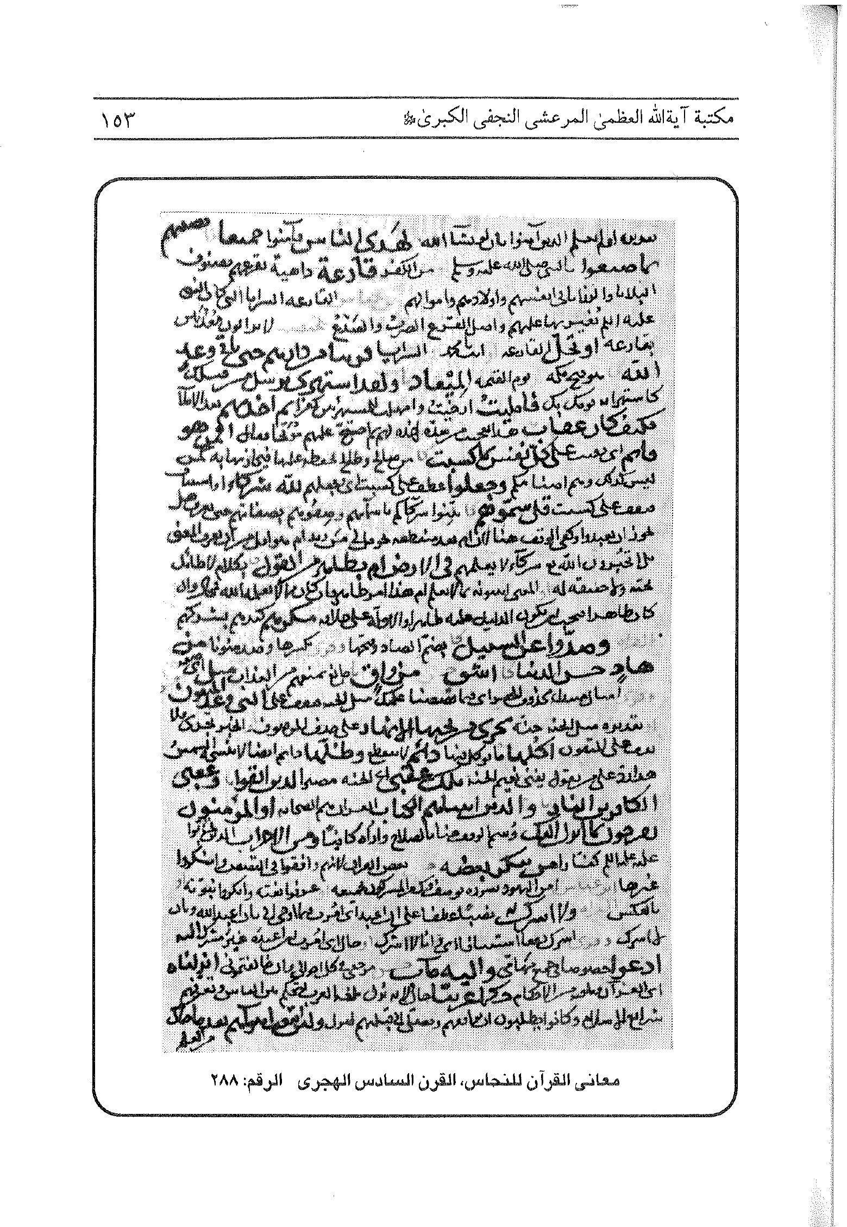
الصورة
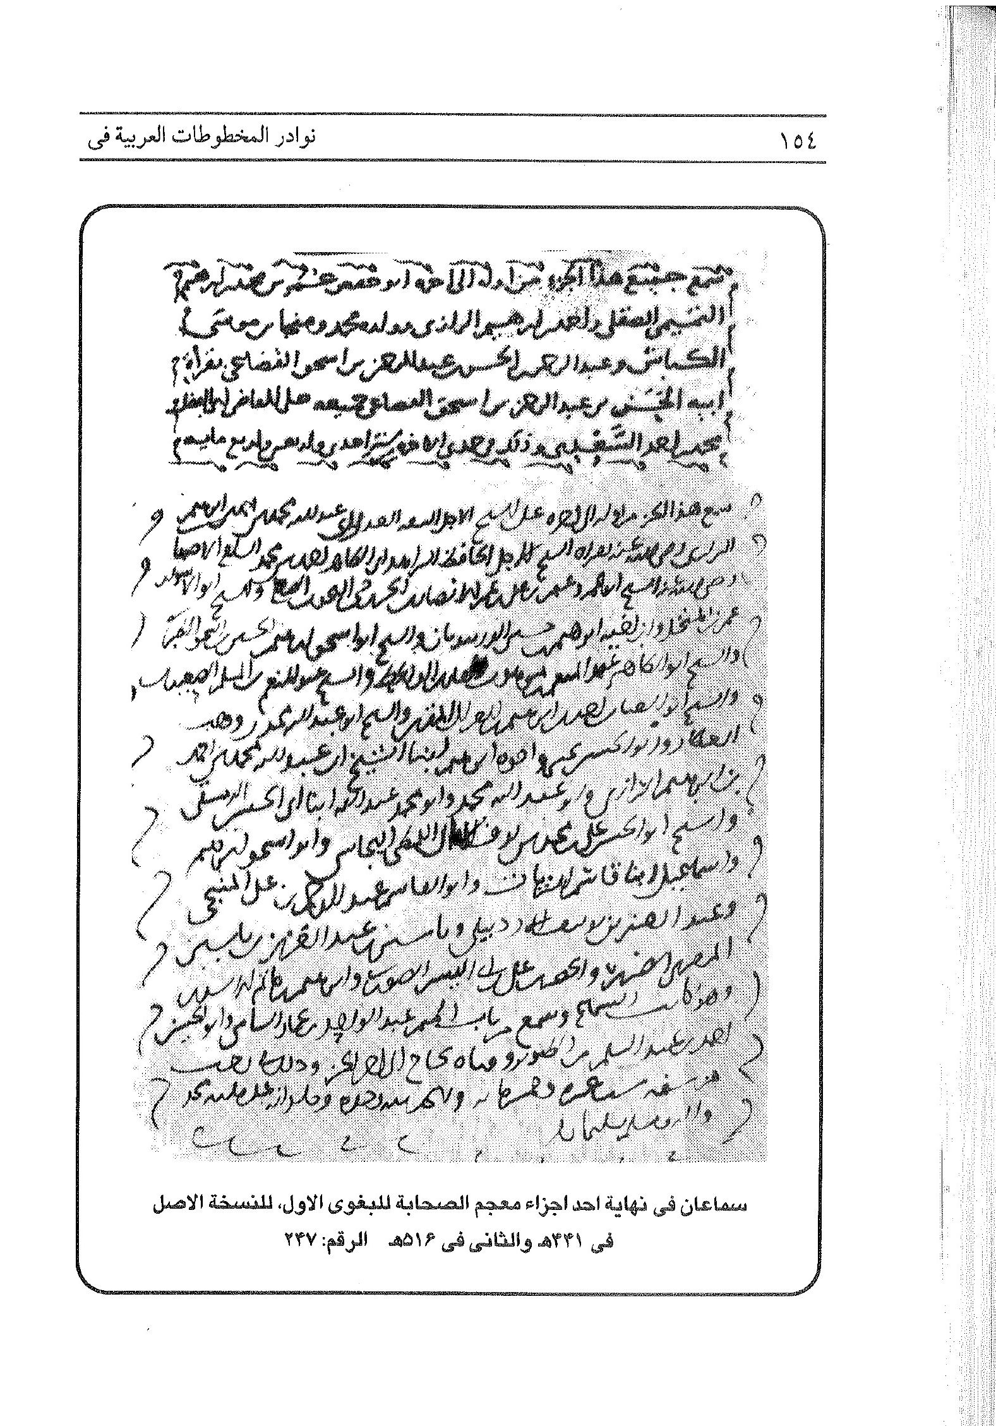
الصورة
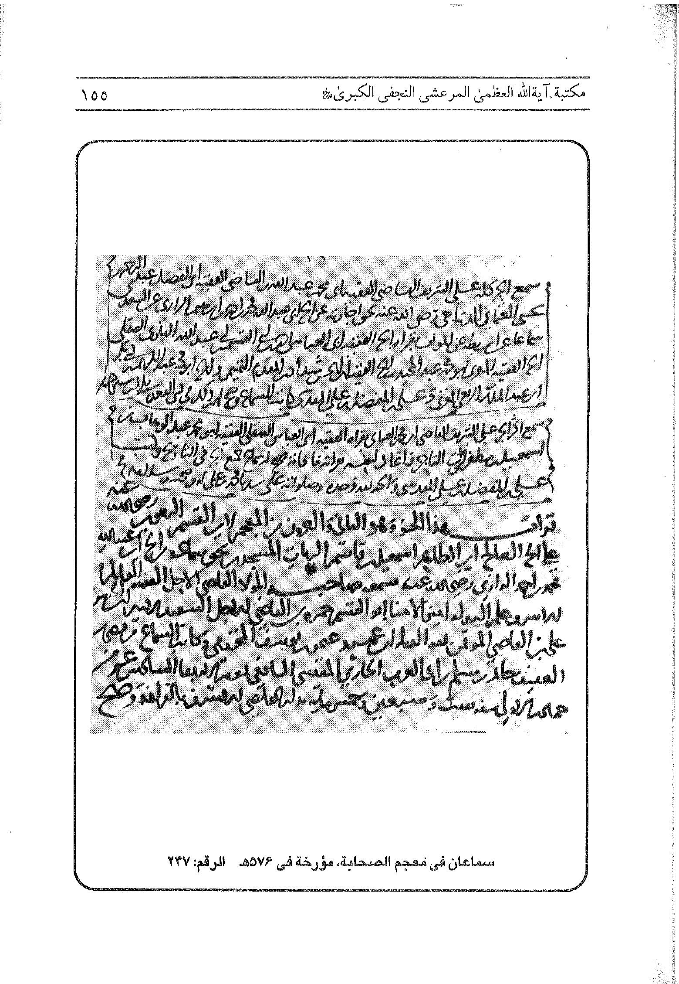
الصورة
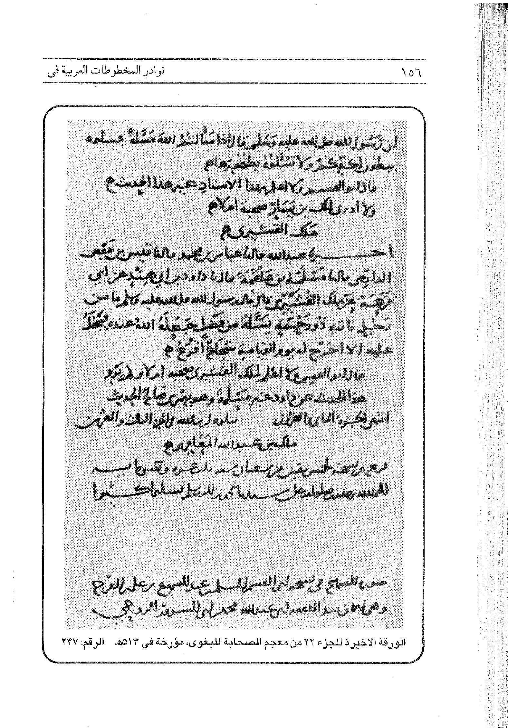
الصورة
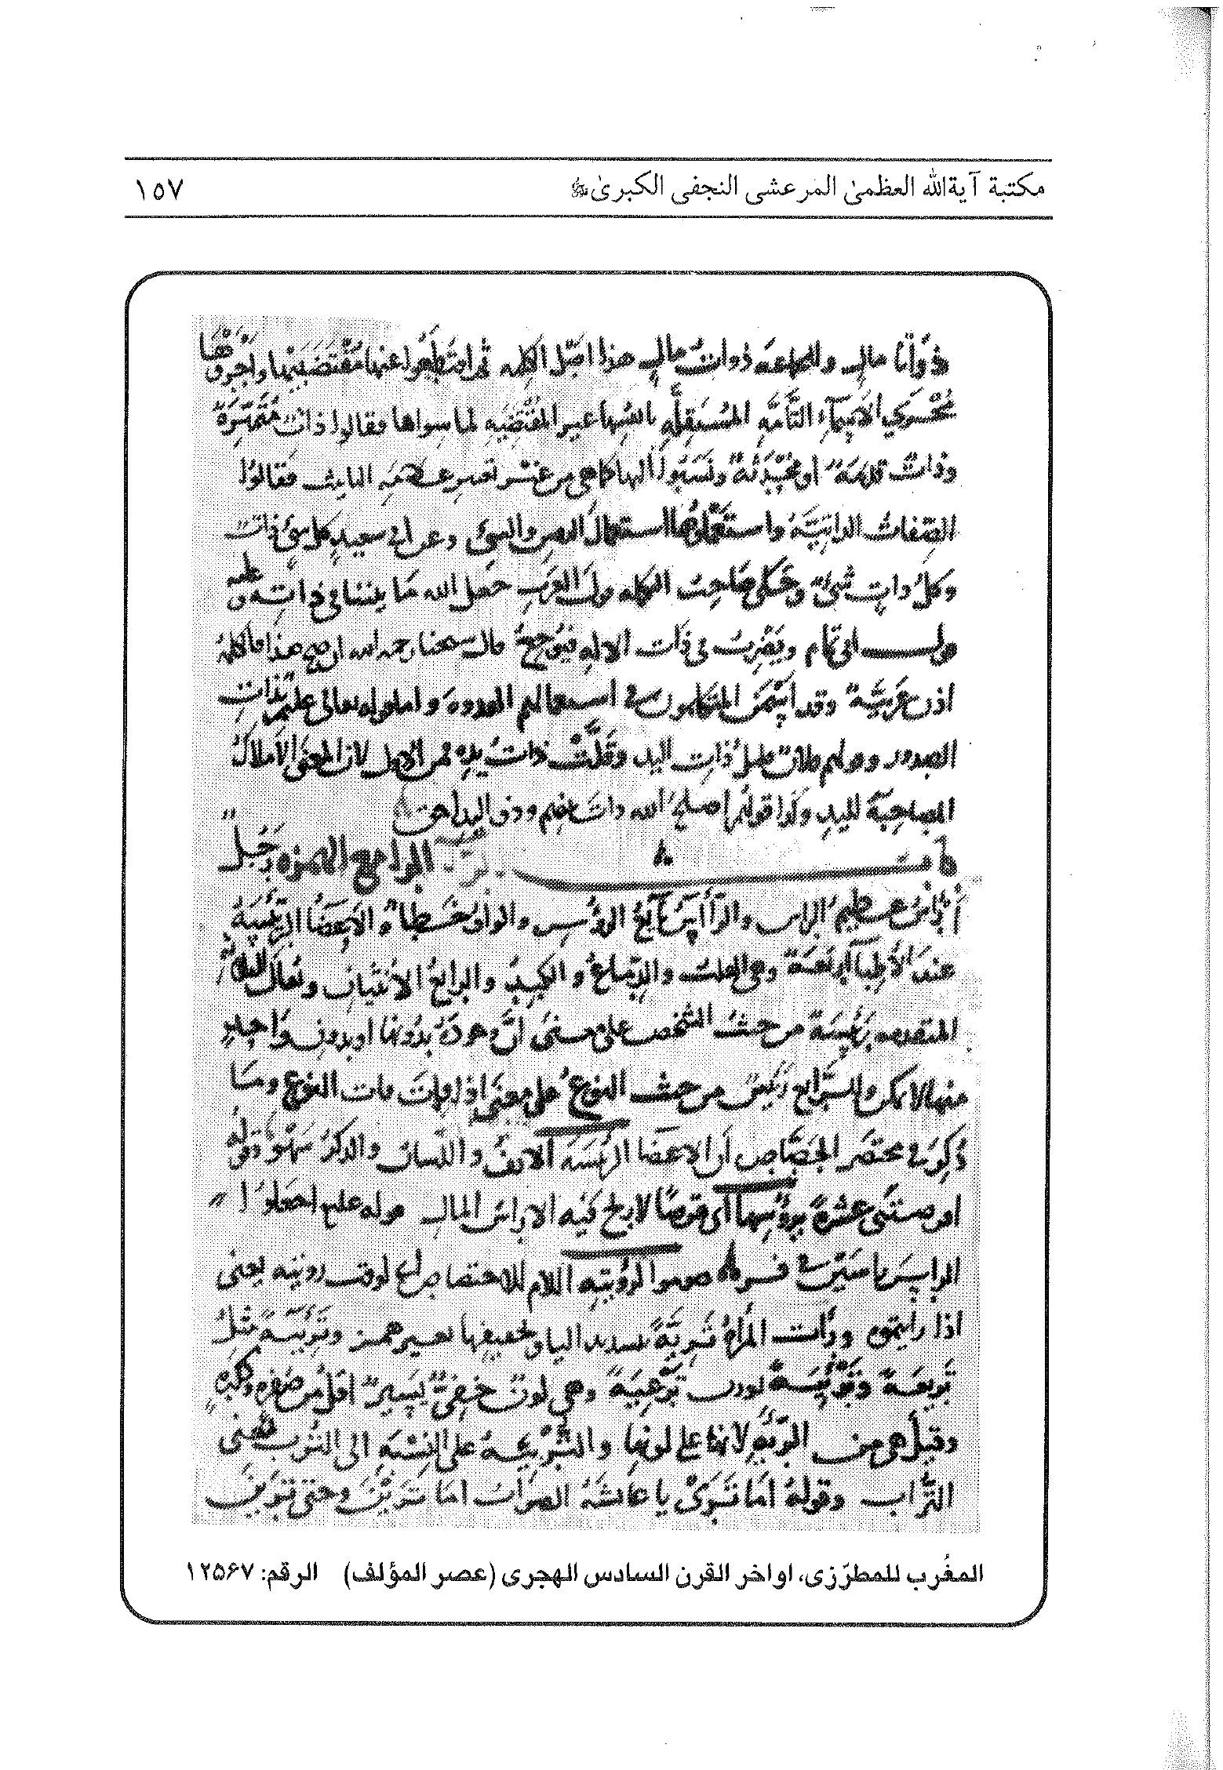
الصورة
الصورة
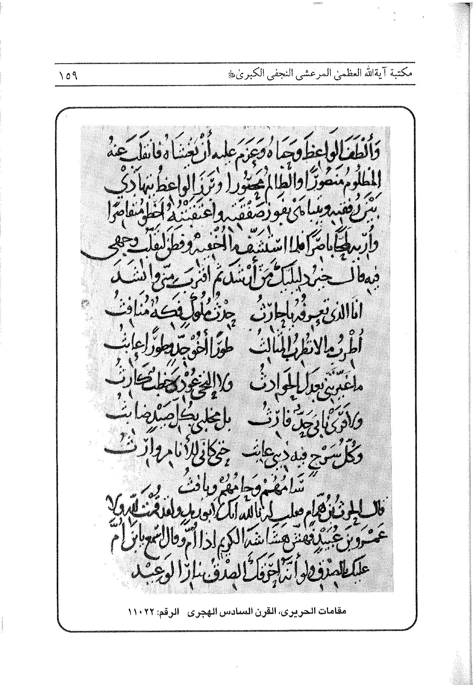
الصورة
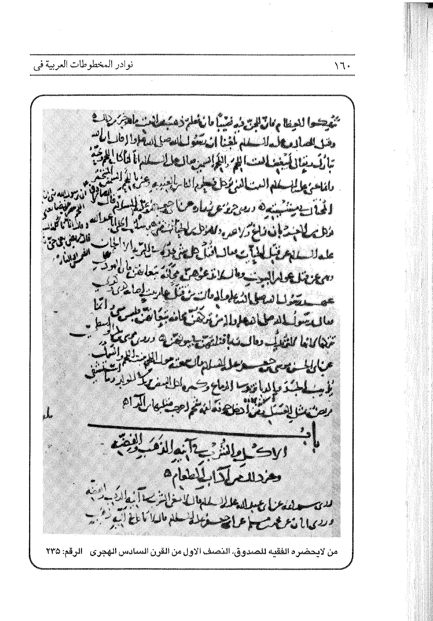
الصورة
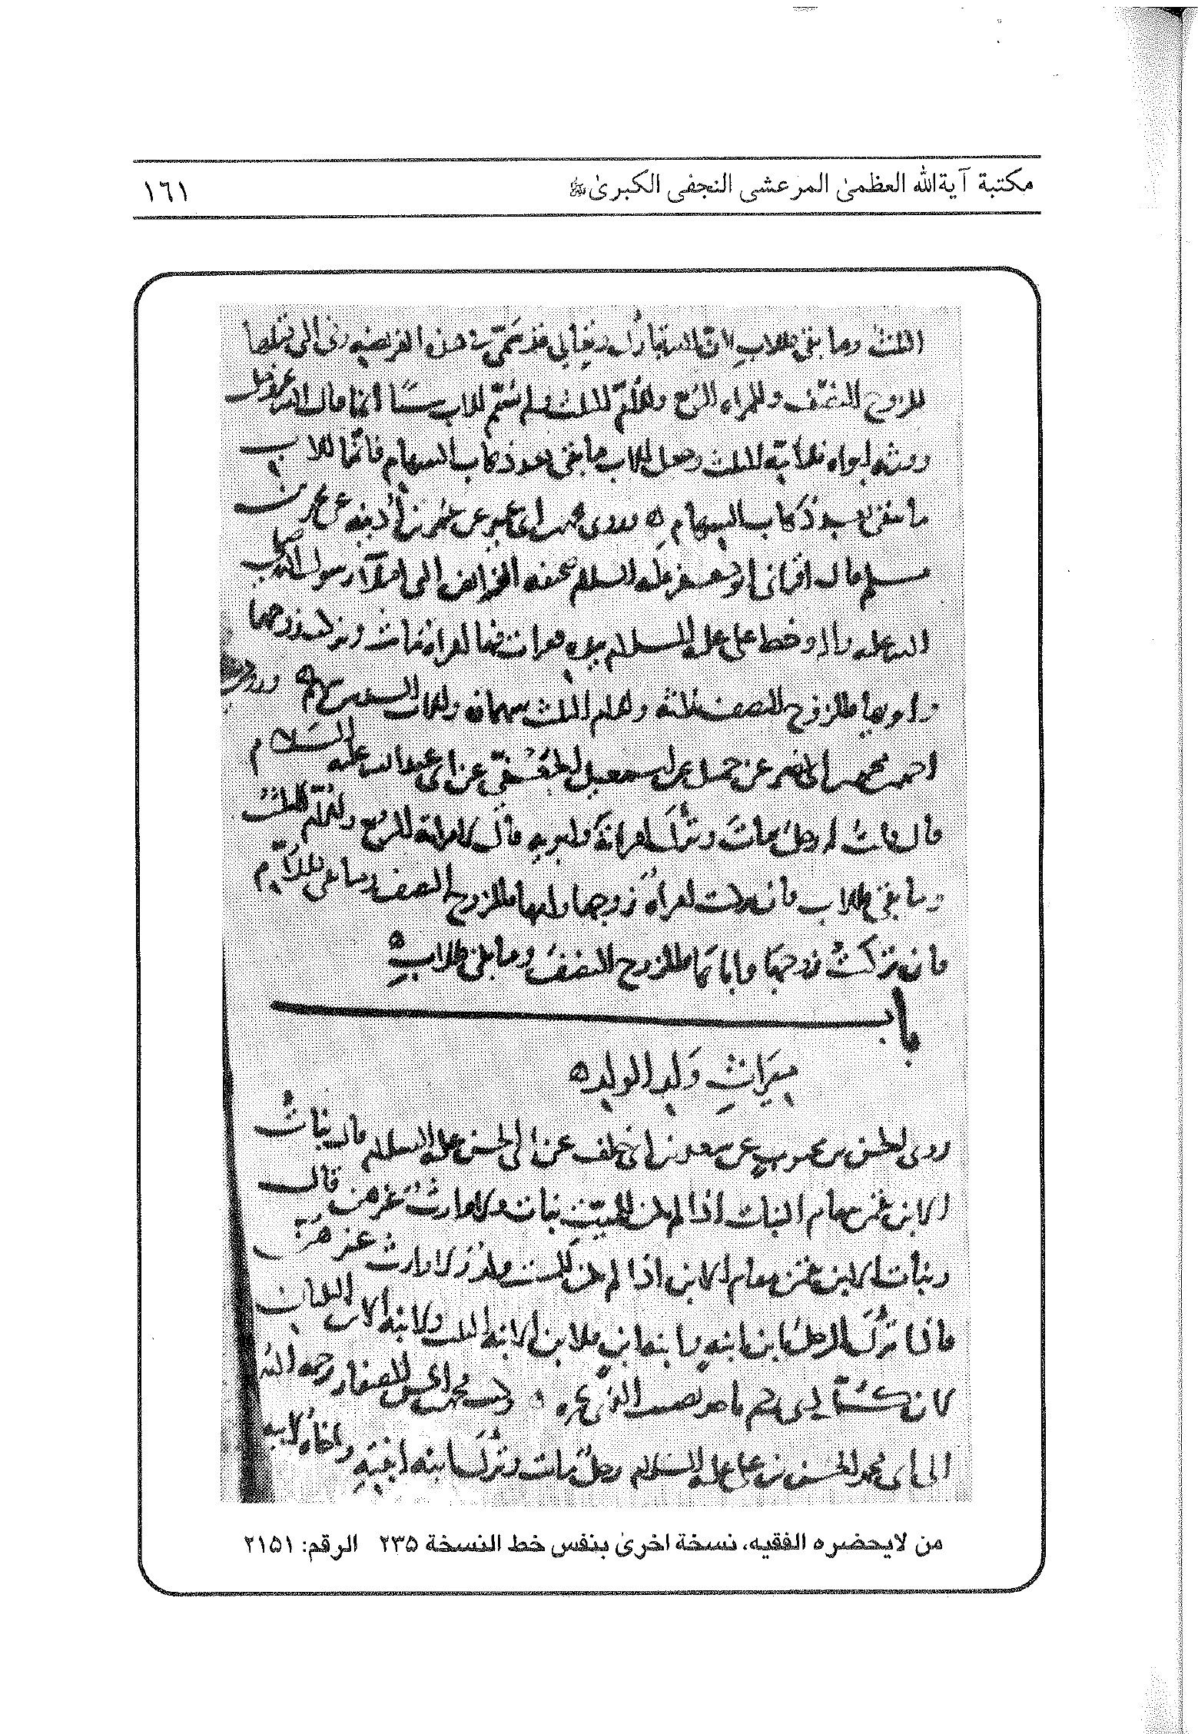
الصورة
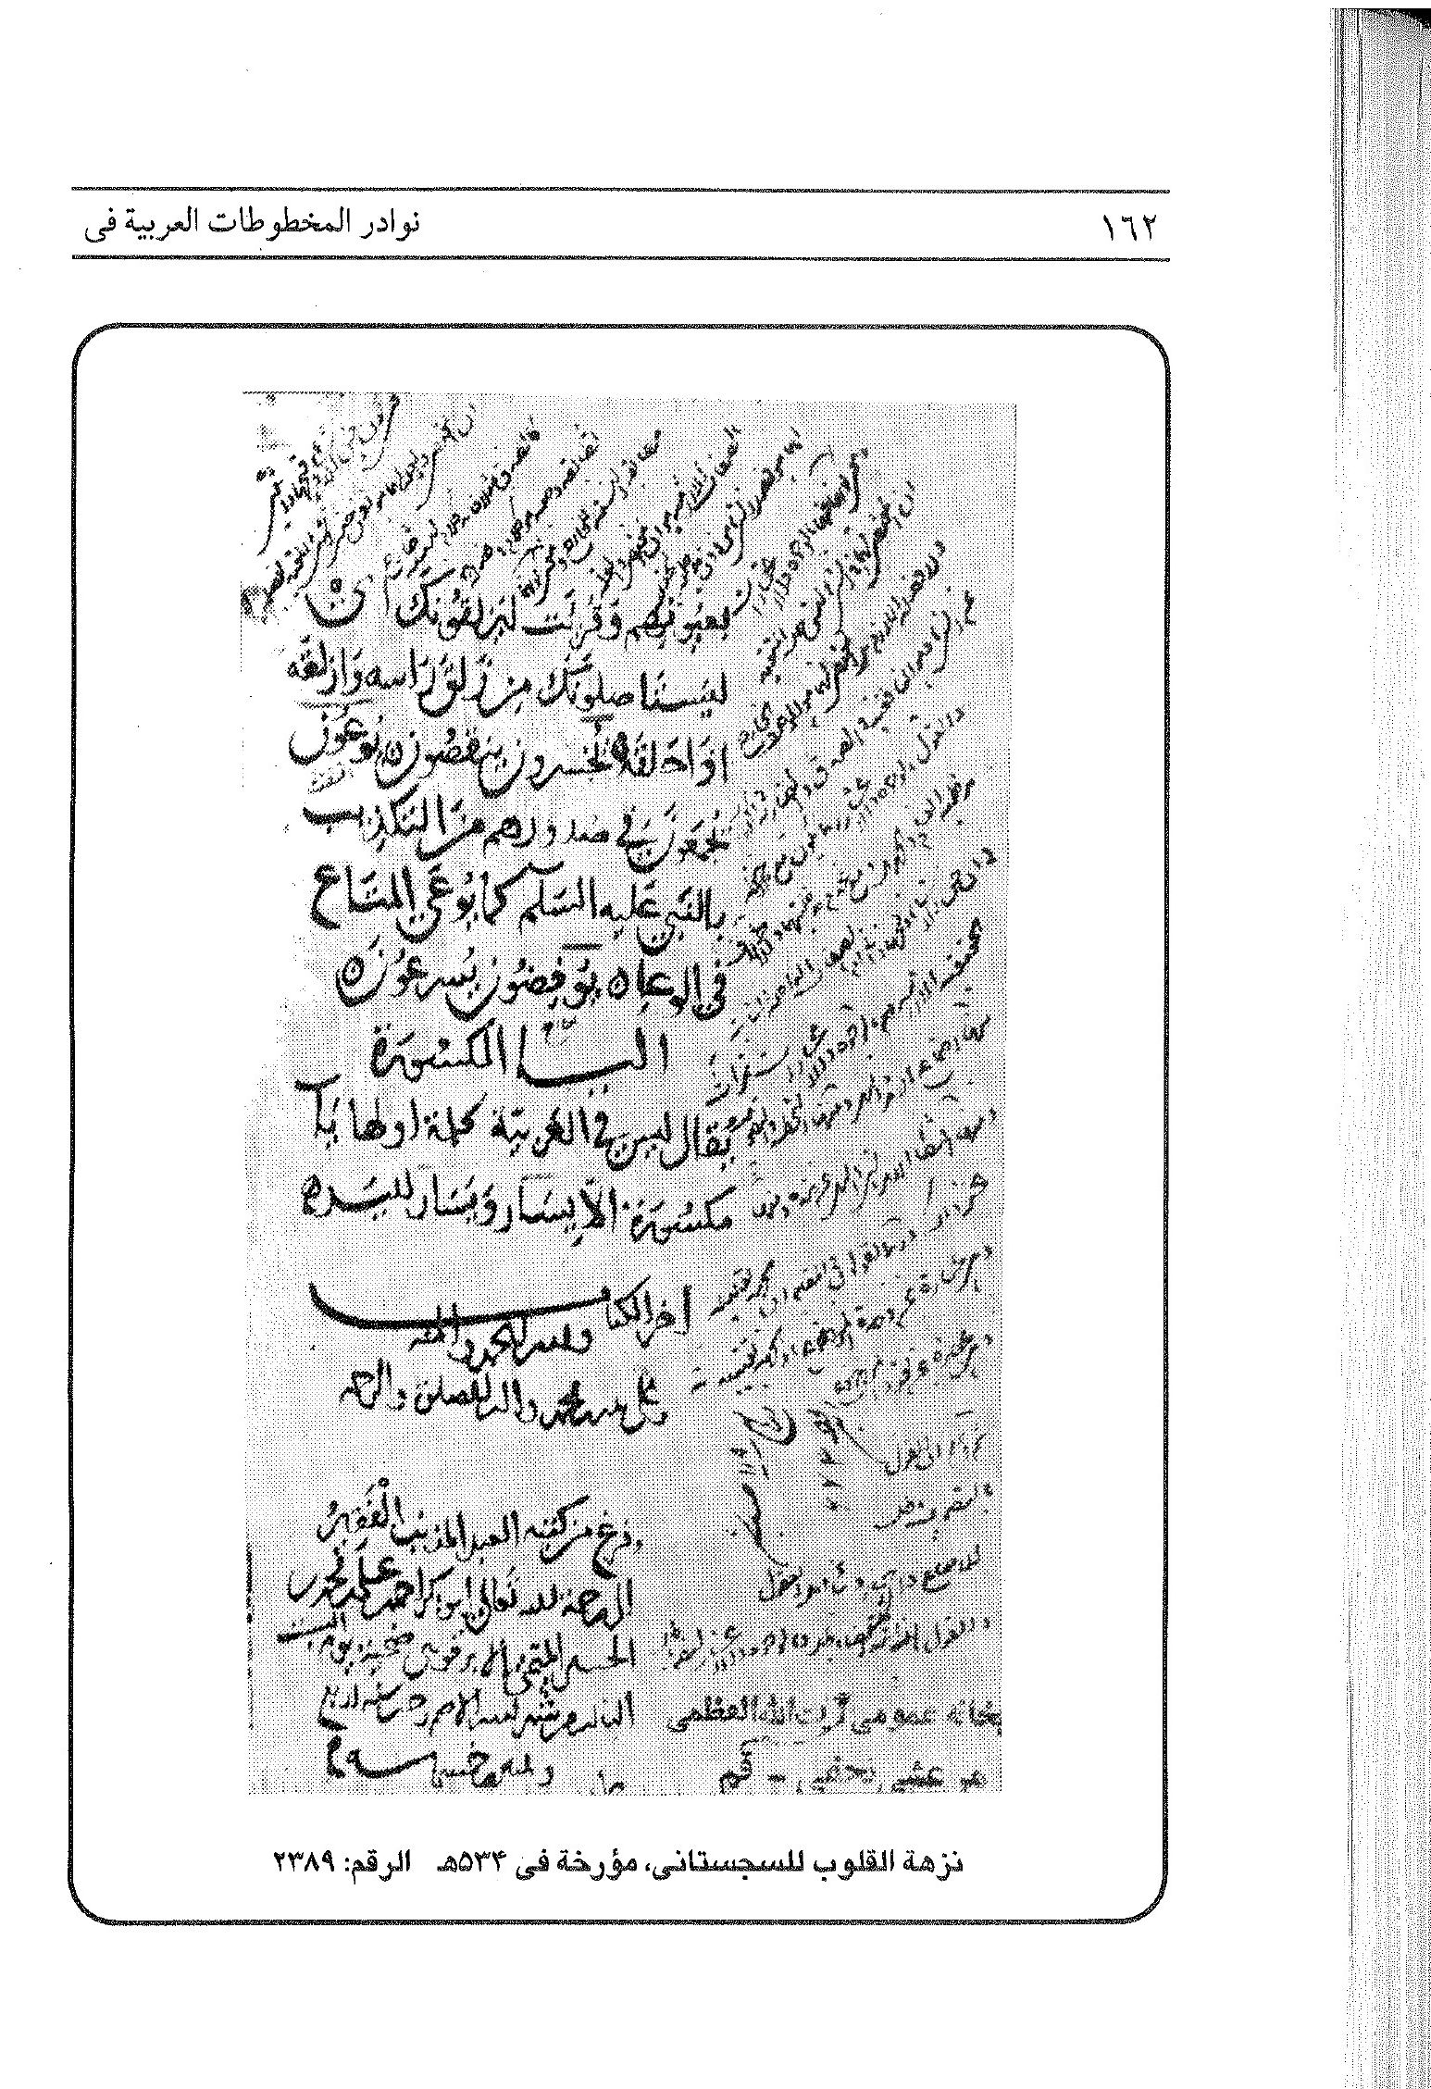
الصورة
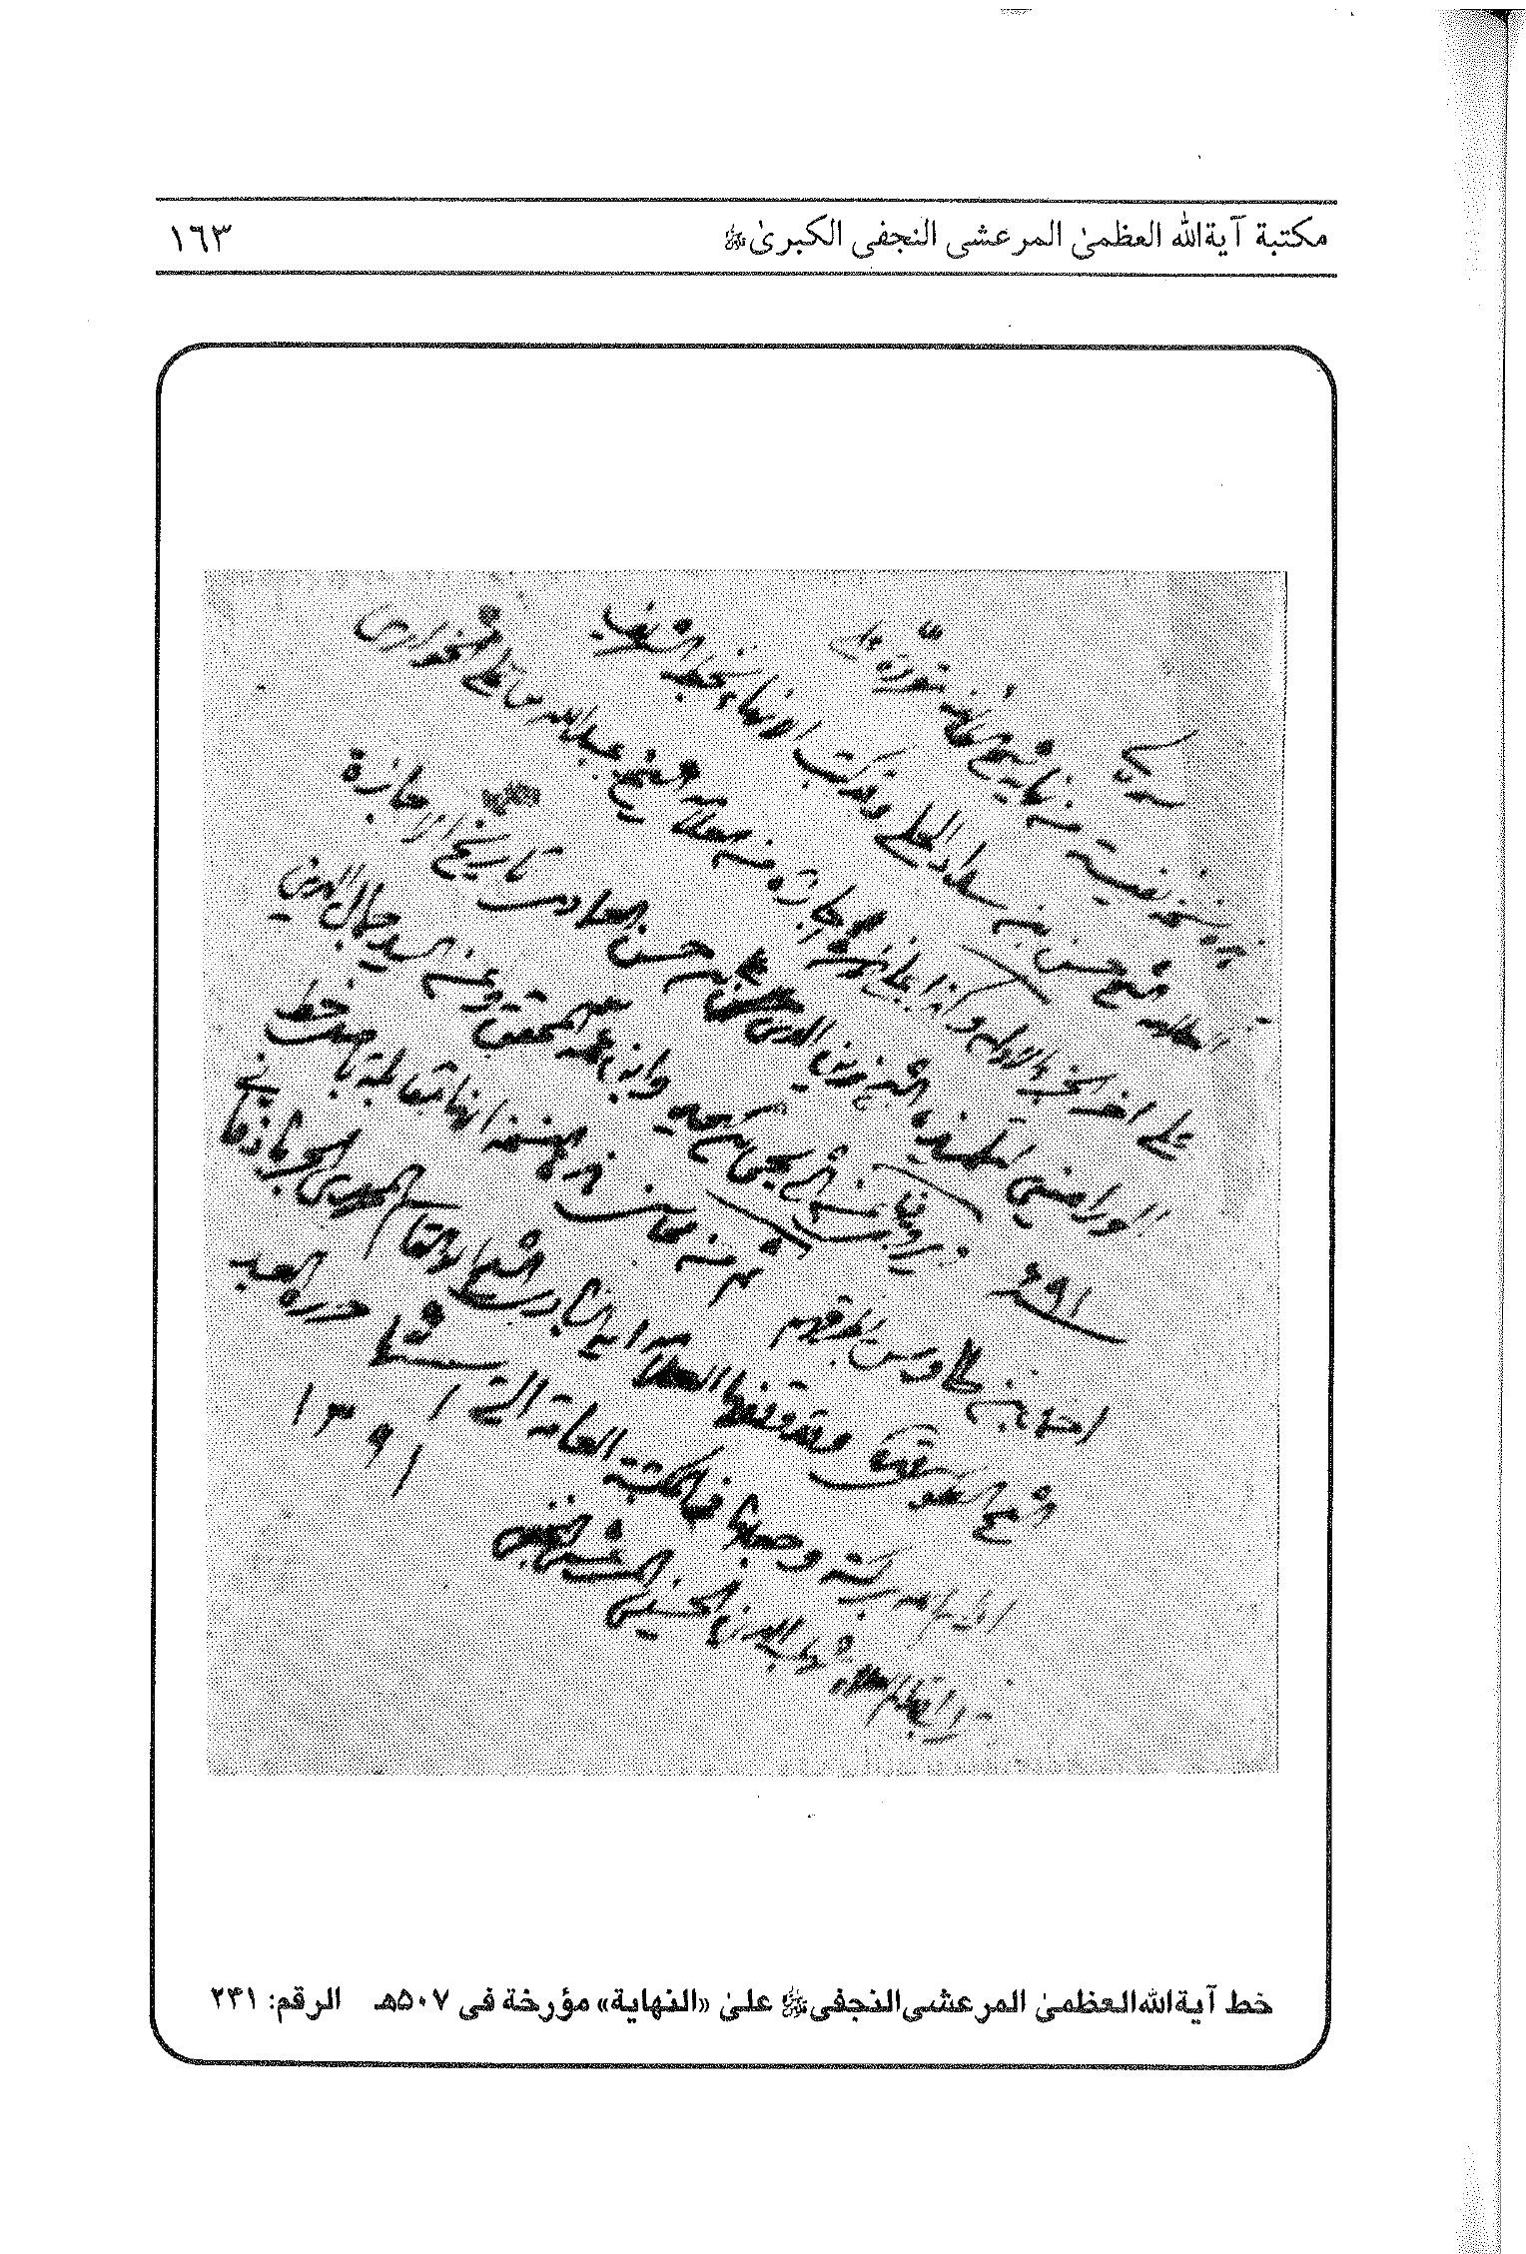
الصورة
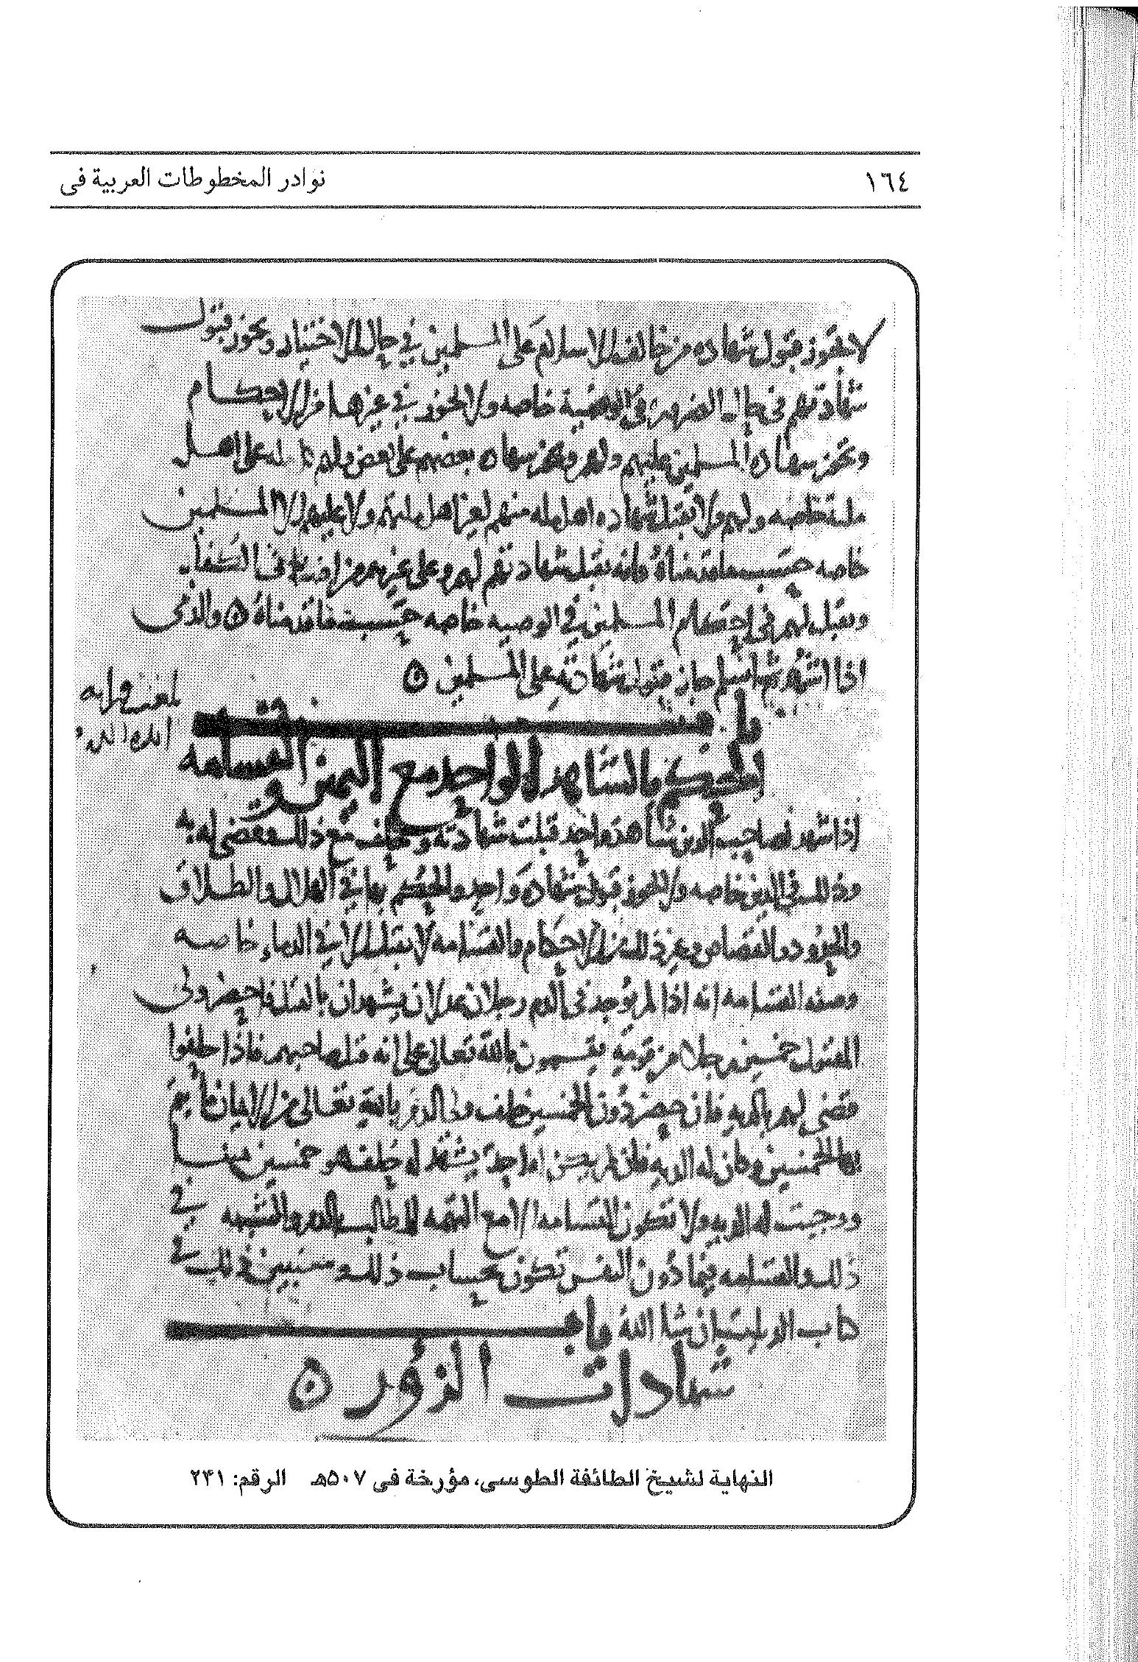
الصورة
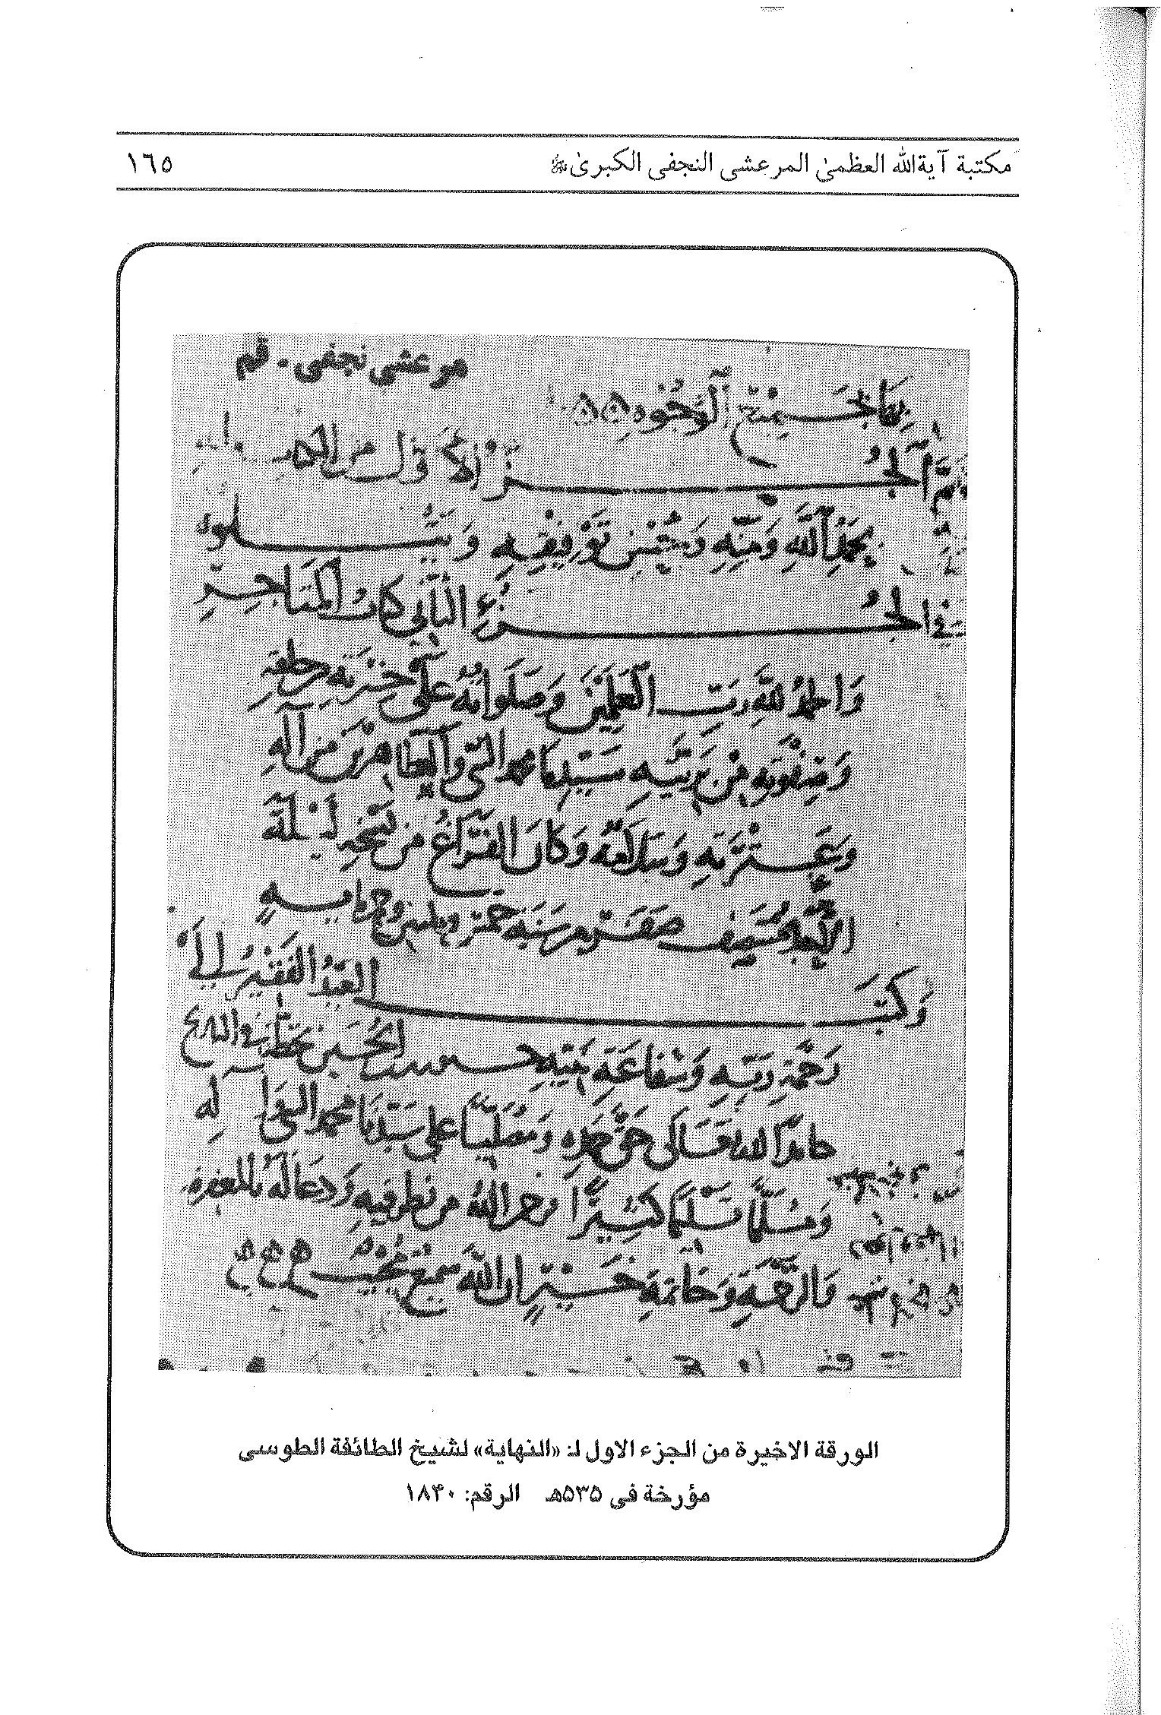
الصورة
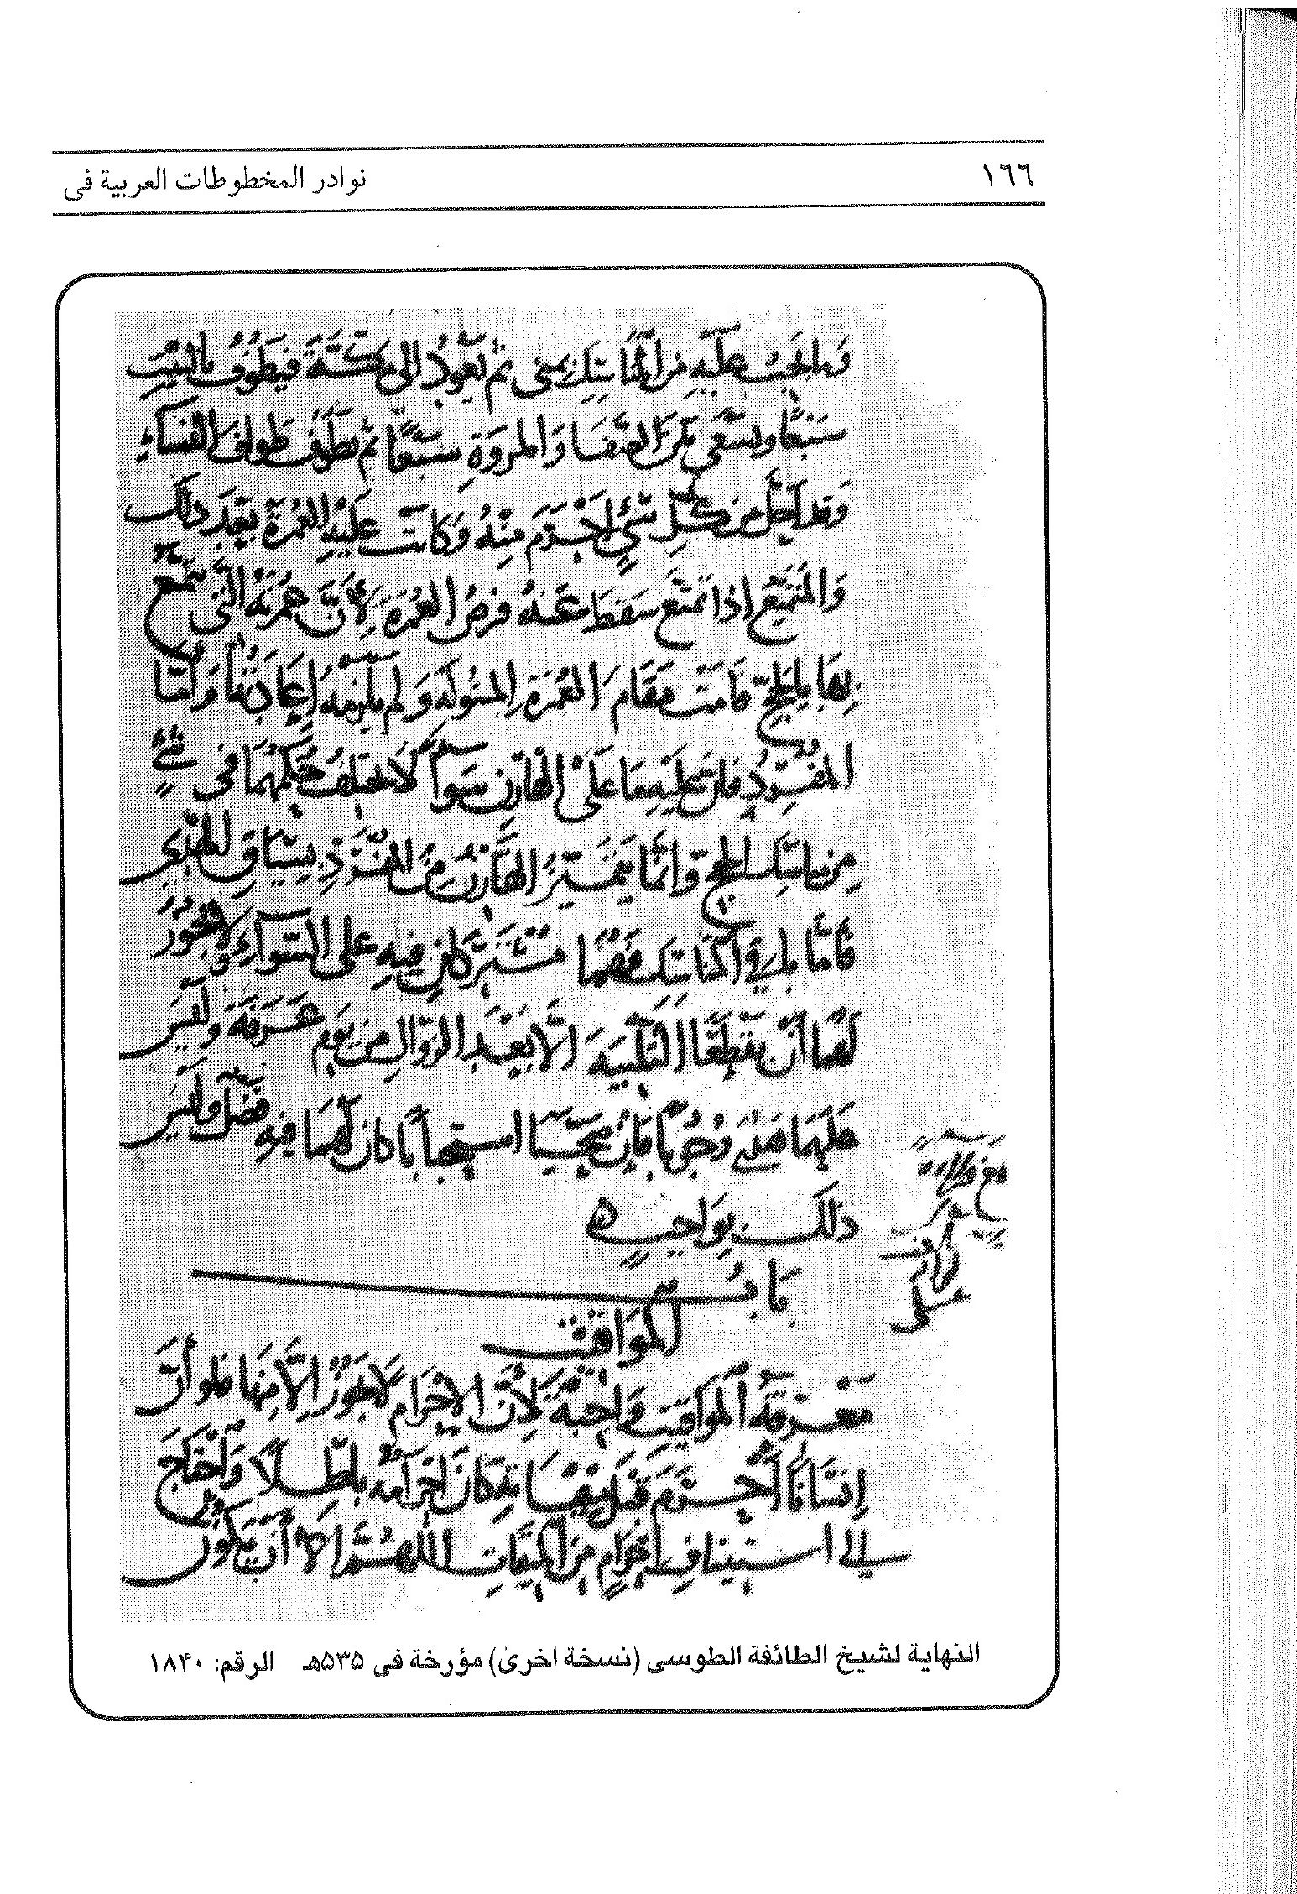
الصورة
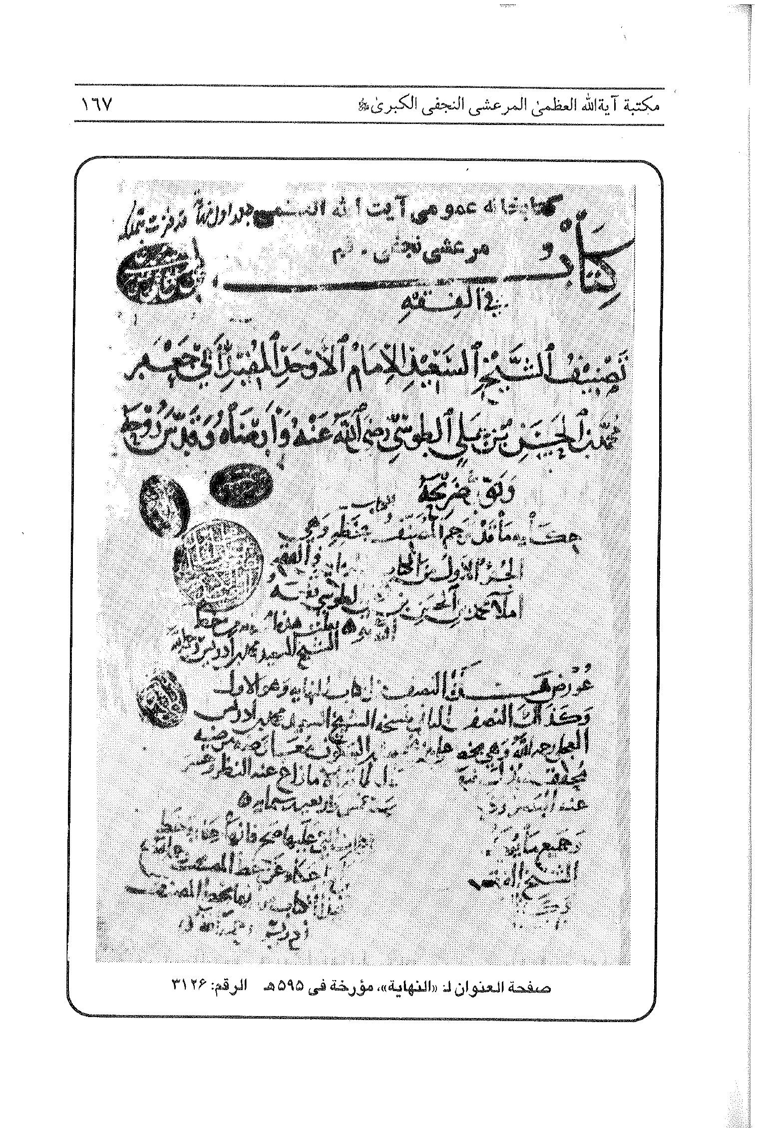
الصورة
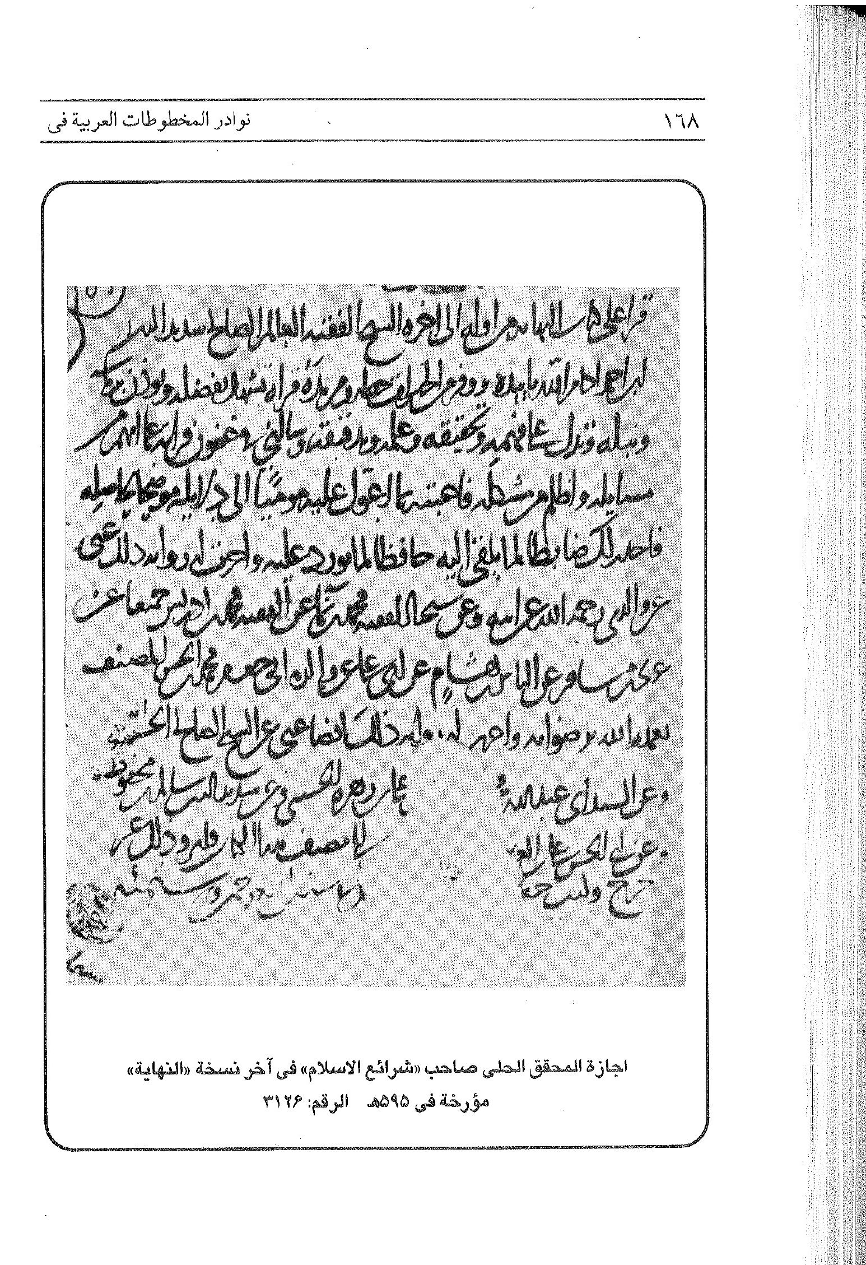
الصورة
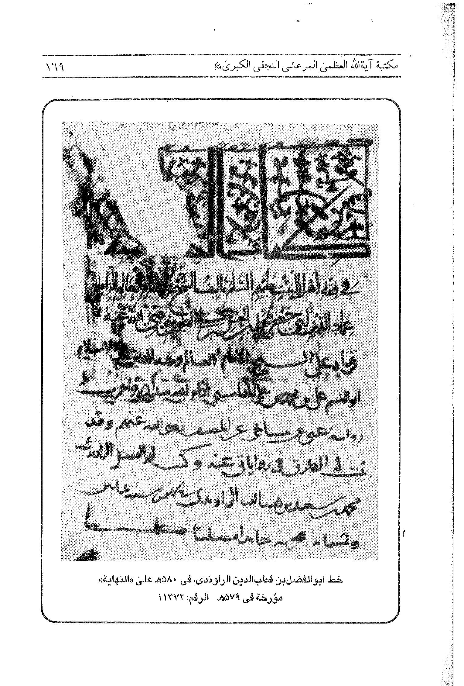
الصورة
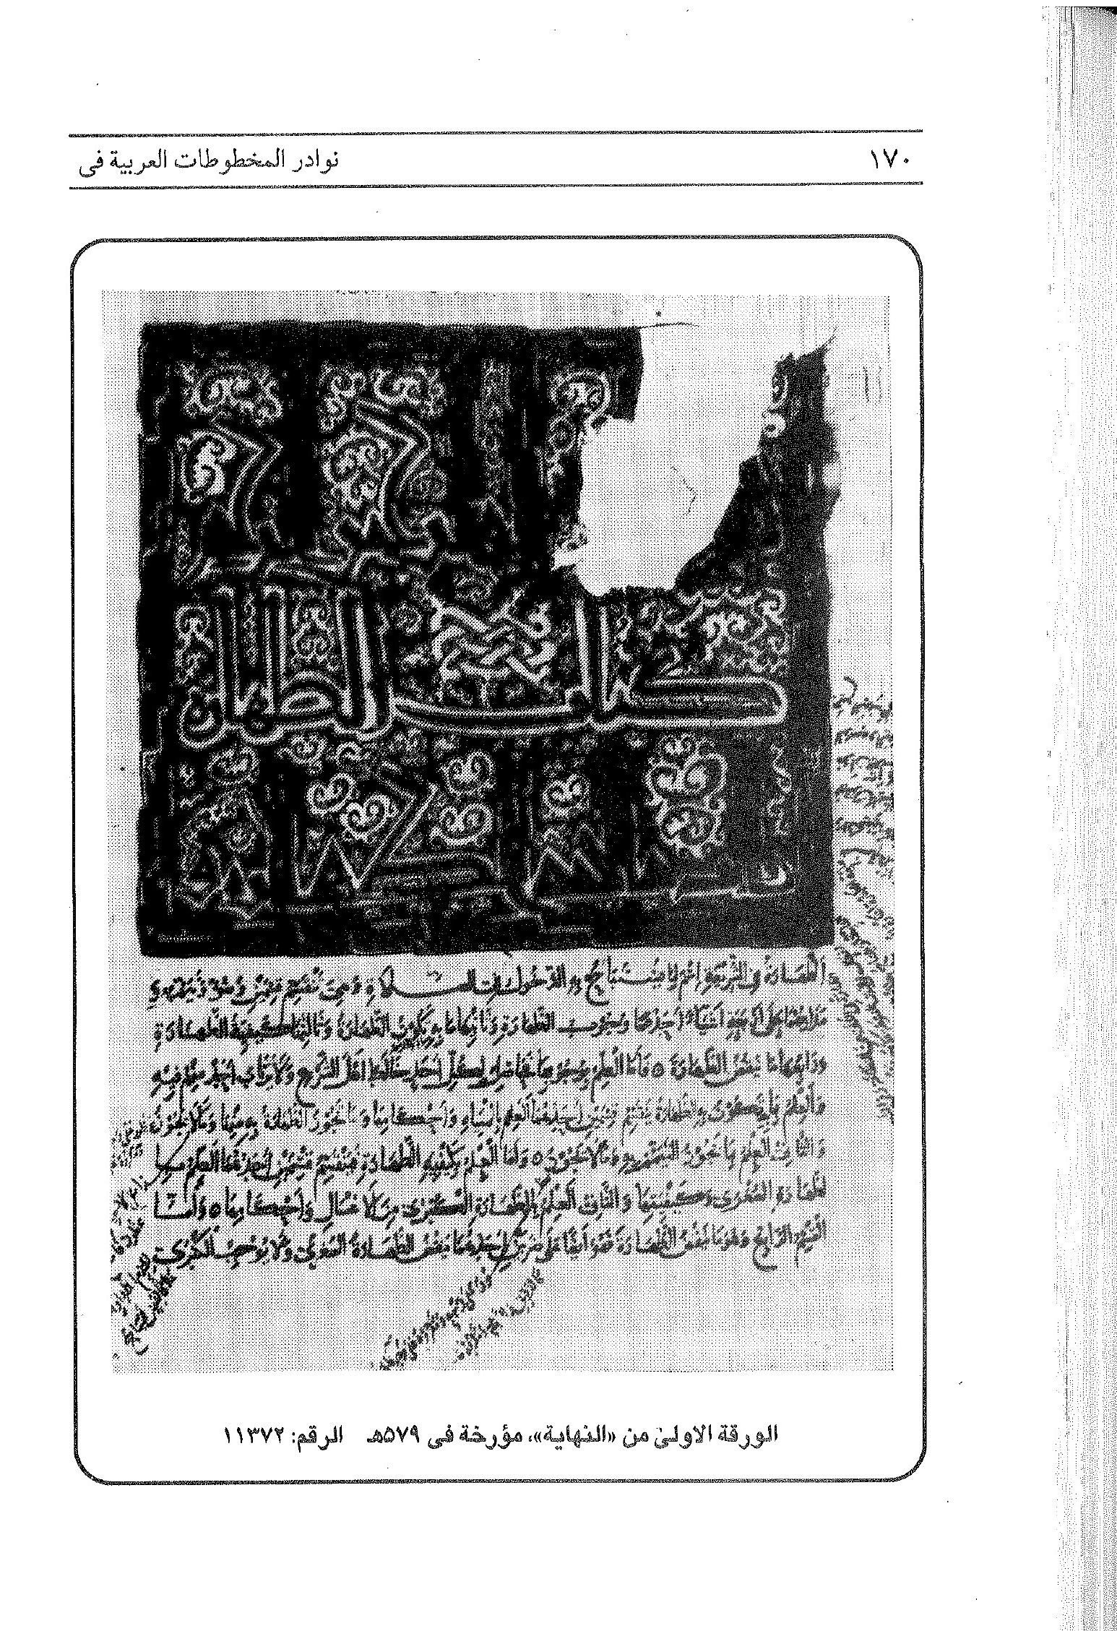
الصورة
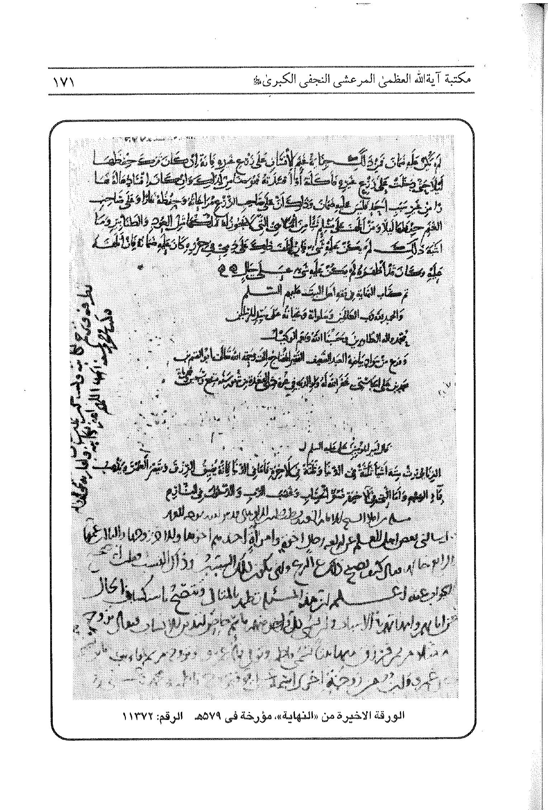
الصورة
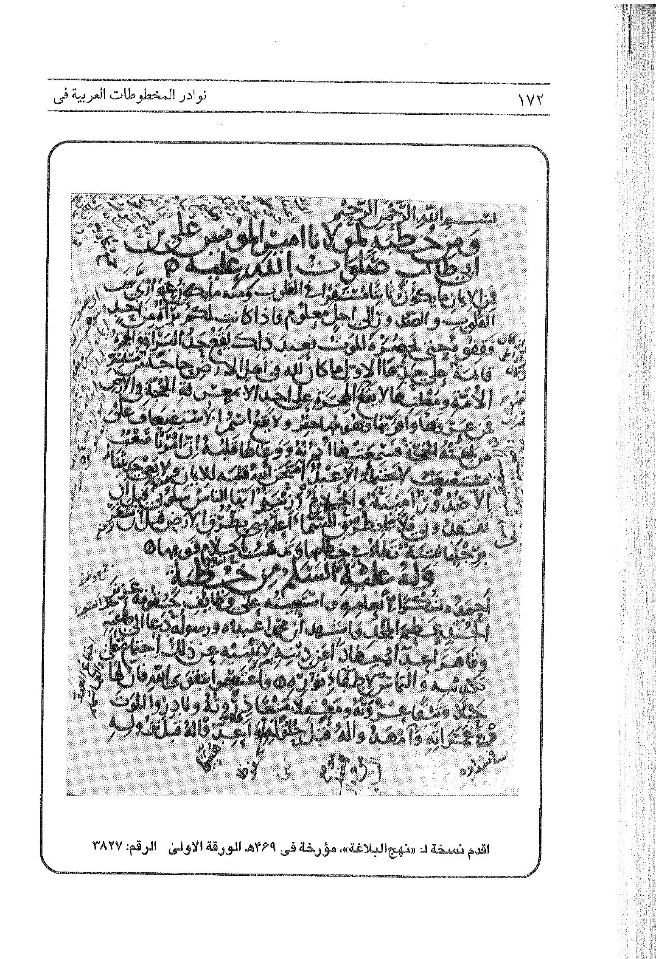
الصورة
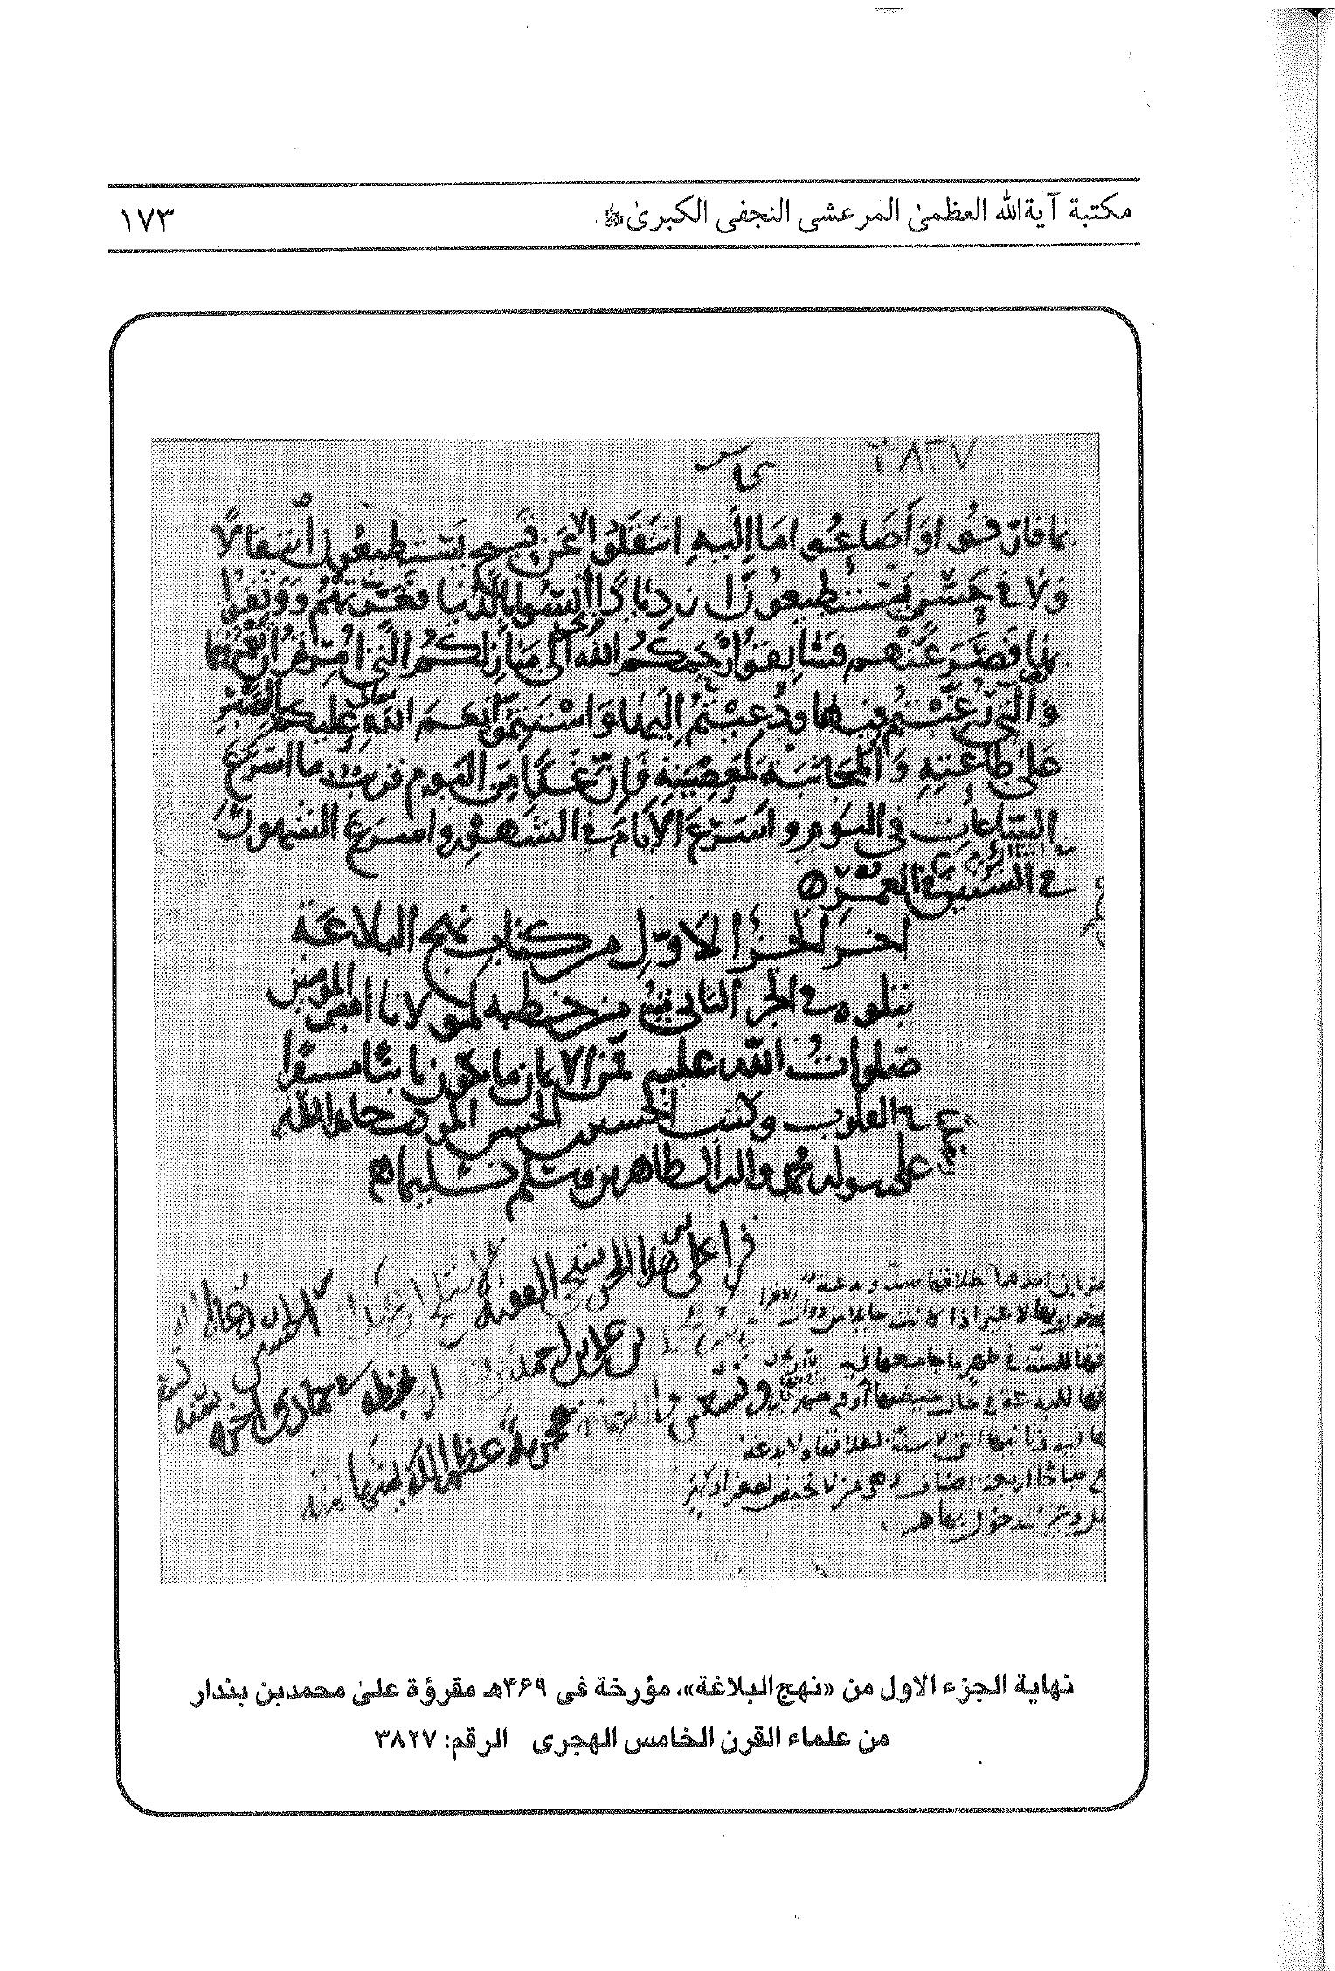
الصورة
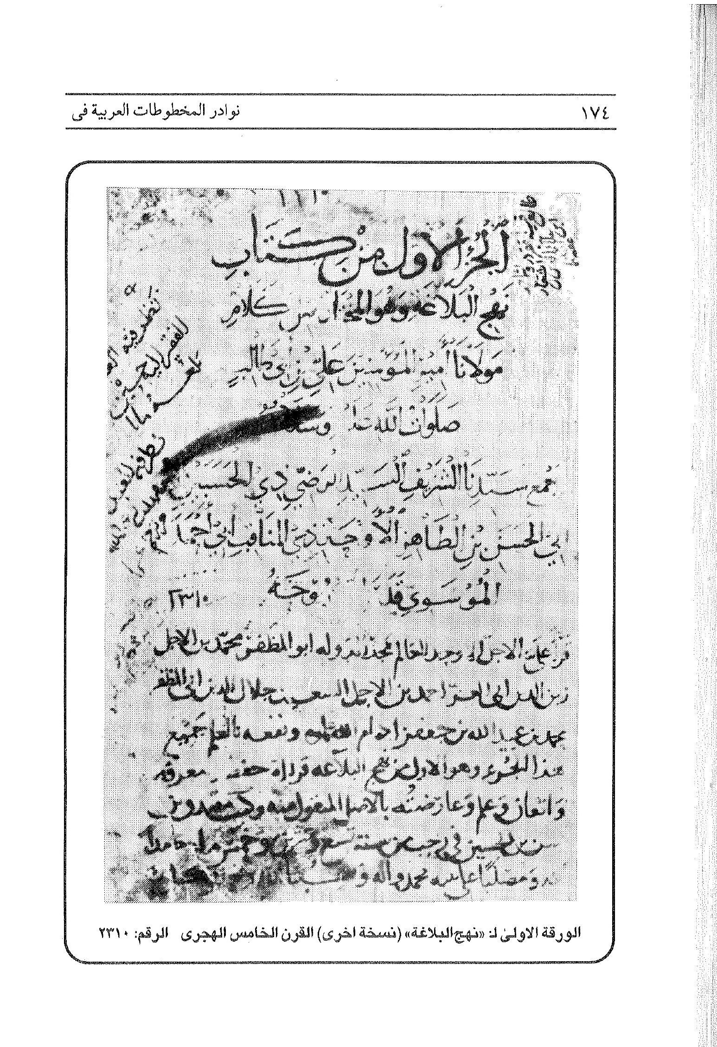
الصورة
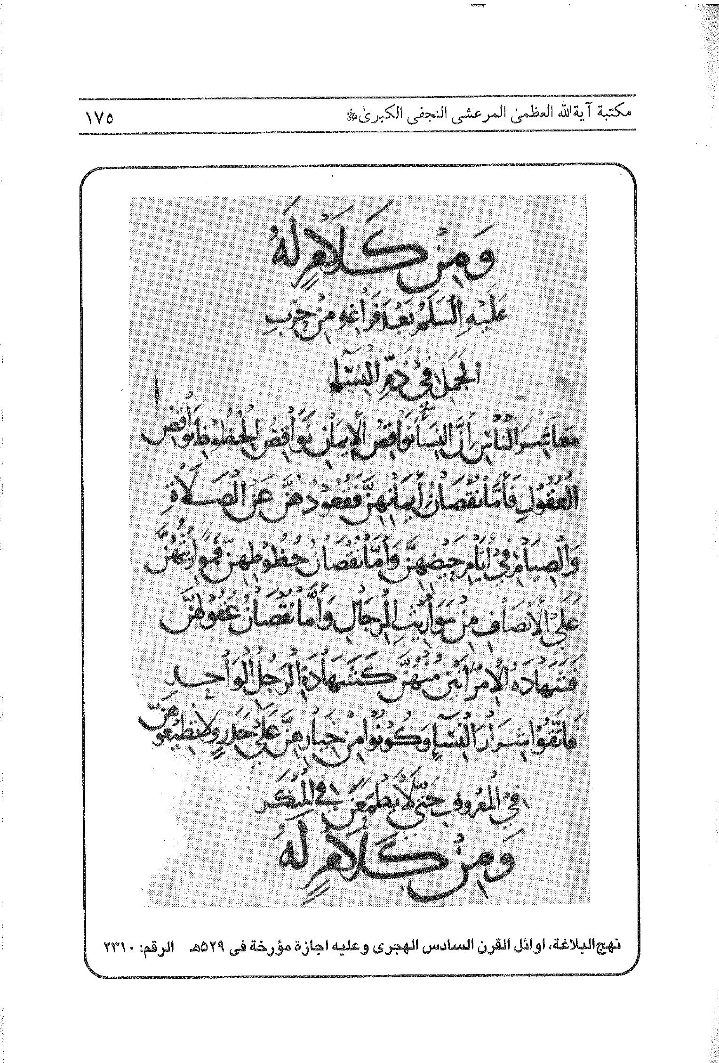
الصورة
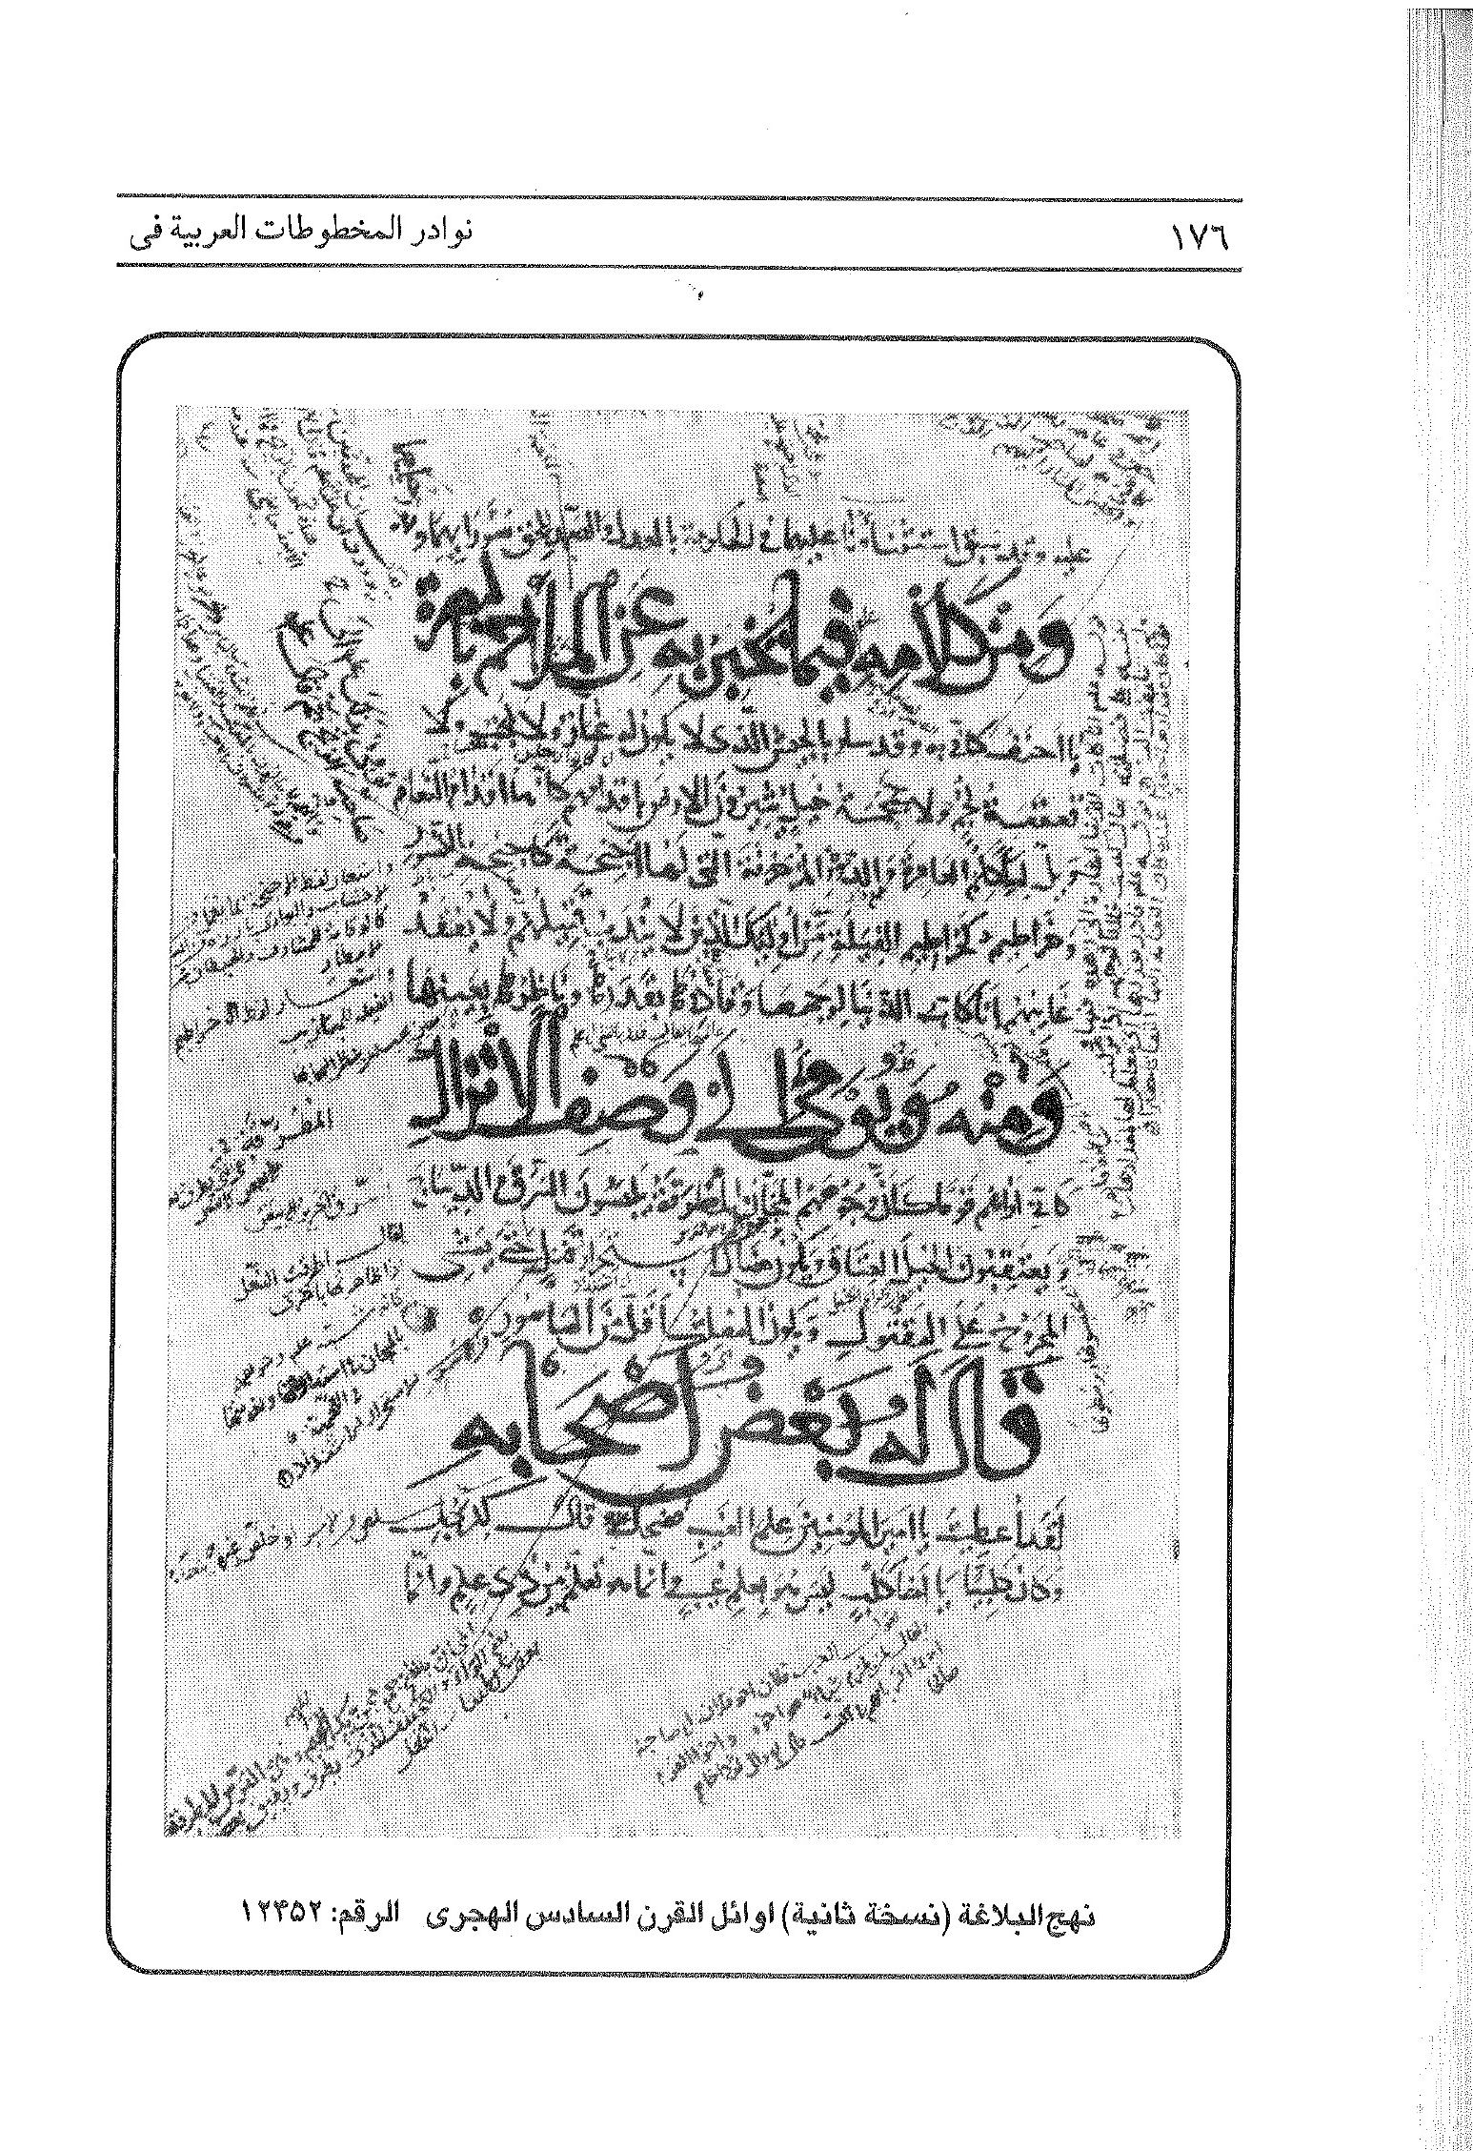
الصورة
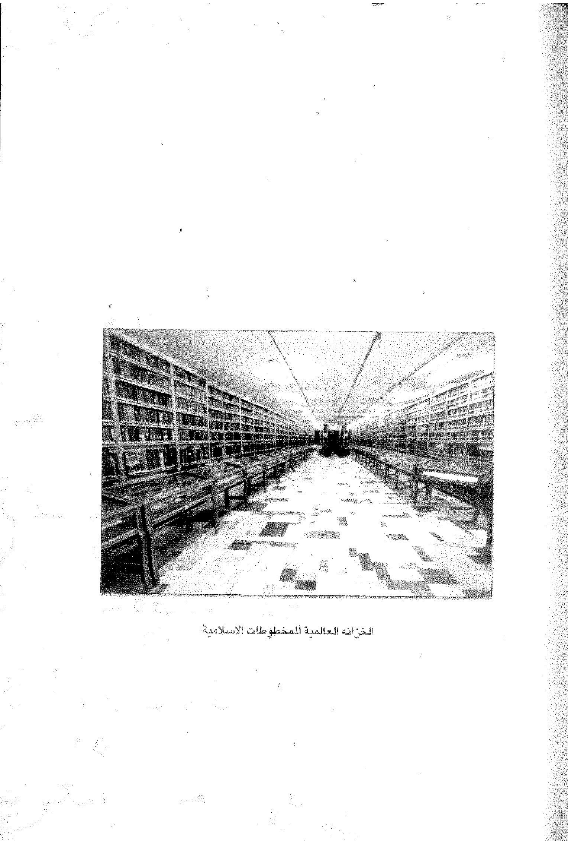

ghaemiyeh.com

ذكر الكتاب في كشف الظنون باسم :مناقب علی بن ابی طالب.
بداية خطبة الكتاب «الحمد لله حمداً تقتضيه نعمه الدائمة ومنحه السابقة وآلاء الله وصلواته على النبي المختار محمد وآله الابرار.

